
Open Foris Arena
ver. {{version}}
https://www.openforis-arena.org/

Manuel
{{releaseDate}}


Division des forêts, FAO

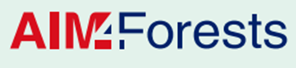
Sommaire
1. Introduction 5
2. Typical working process 6
3. Access to Open Foris Arena 6
3.1. Obtaining access to Arena 6
3.2. Log in to Arena Mobile using QR code 10
4. Main user interface 11
5. Selecting and creating a survey 12
6. Dashboard 16
6.1. Edit info 16
6.1.1. Survey basic info 17
6.1.2. Branding 18
6.1.3. Document layout 20
6.1.4. User extra properties 21
6.1.5. Security 21
6.2. Publish a survey 22
6.3. Export survey and data backup 23
6.4. Unpublish or delete a survey 24
6.5. Collect Import report 24
6.6. Working with cycles 27
7. Survey 28
7.1. Terminology 28
7.2. Form Designer 29
7.2.1. About the Form Designer user-interface 29
7.2.2. Attribute data types 31
7.2.3. Description of properties 32
7.2.4. Attributes or entities advanced actions 36
7.2.4.1. Attribute or entity move 37
7.2.4.2. Attribute clone 37
7.2.4.3. Attribute data type conversion 37
7.2.4.4. Clone an attribute or entity from another survey 38
7.2.5. Units of attributes 38
7.2.6. Enumerated entity 38
7.2.6.1. Automatically generating rows from category items 38
7.2.6.2. Dynamic enumerated entity 39
7.2.7. Summary on survey schema 41
7.2.8. Form language 43
7.3. Expressions and expression editor 44
7.4. Hierarchy 51
7.5. Categories 54
7.5.1. Working with categories 54
7.5.2. Extra properties 59
7.5.3. Sampling Point Data 60
7.5.4. Clone a category from another survey 61
7.5.5. Export all category tables 61
7.6. Taxonomies 62
7.6.1. Working with taxonomies 62
7.6.2. Clone a taxonomy from another survey 65
8. Templates 65
8.1. Using a template 65
8.2. Getting a new template into Arena 67
9. Data 68
9.1. What are the data entry stages? 68
9.2. Adding, editing and viewing records 70
9.3. Deleting a record 74
9.4. Deleting a row in a table 74
9.5. Cloning data 75
9.6. Data Explorer and aggregating data 76
9.7. Map 82
9.7.1. Viewing map data 82
9.7.2. Sample-based image interpretation 84
9.7.3. Google Earth Engine queries via Earth Map 86
9.7.4. Polygon data on the map view 90
9.8. Data export 92
9.9. Data import 93
9.9.1. Importing data from CSV or Excel file 93
9.9.2. Import data from Collect/Collect Mobile file 98
9.9.3. Import data from Arena/Arena Mobile file 99
9.10. Validation report 99
9.11. Merging data 101
9.12. Creating printable record documents 103
9.12.1. Exporting a printable document 103
9.12.2. QR code 104
10. Analysis 105
10.1. Creating a processing chain 105
10.2. RStudio in programming and data processing 111
10.3. About computing area-based variables 118
10.4. Sampling design and statistical analytics 120
10.4.1. Sampling strategy 120
10.4.2. Settings for sampling design 121
10.4.3. Statistical analysis 125
10.4.4. Area for statistical analysis 125
10.4.5. Non-response bias corrections 126
10.5. Arenalytics - R package for statistical analysis and reporting 128
10.6. Duplicate or clone a chain from another survey 130
10.6.1. Overview 130
10.6.2. Prerequisites 131
10.6.3. Step-by-step: cloning a chain 131
10.6.4. What happens after cloning 131
10.6.5. Notes and limitations 132
10.7. Deleting a chain 132
11. User roles and invitation to access a survey 133
11.1. User roles 133
11.2. Invitation to survey 137
11.3. User Grouping 139
11.3.1. Overview 139
11.3.2. Accessing User Groups 139
11.3.3. Creating and Editing a User Group 139
11.3.4. Qualifiers: Linking a Group to Survey Data 140
11.3.4.1. Marking an attribute as a Qualifier 140
11.3.4.2. Adding qualifier values to a group 141
11.3.4.3. Effect on data entry and data access 141
11.3.5. Managing Group Members 141
11.3.5.1. Method 1. From the group’s edit page 141
11.3.5.2. Method 2. From the Group Assignments board (drag and drop) 141
11.3.6. Members Report 142
11.3.7. Frequently Asked Questions 142
12. Examples of expressions 143
13. Changing or resetting password 145
Acknowledgements 148
Annex 1. System architecture 148
Annex 2. Abbreviations and acronyms 149
Annex 3. RStudio Server: writing and downloading files created during run-time 150
Annex 4. Templates for Arena 152
Annex 5. JSON file in data processing 160
Annex 6. Plot Grid Generator in making spatial Sampling Point Data 161
Annex 7. Installing Open Foris Arena on a Custom Server 163
Annex 8. Privacy Policy 166

1. Introduction
Arena est une plateforme cloud Open Foris (OF) pour la collecte, la gestion, l'analyse, la diffusion et la communication des données d'inventaire forestier. Elle réunit deux outils existants, OF Collect et OF Calc, en une seule application intégrée. Open Foris Arena est le principal point d'entrée des données collectées lors des inventaires de terrain. Elle permet de configurer un formulaire de manière rapide, simple et flexible grâce à une interface conviviale. Arena gère de multiples types de données et des règles de validation complexes, le tout dans un environnement multilingue.
Open Foris Arena offre une solution en ligne pour la gestion des données de terrain, permettant une personnalisation complète de la structure de l'inventaire, des variables et des contrôles de données. Arena favorise la qualité des données grâce à un flux de travail intégré de saisie et de nettoyage des données. Arena contient une description formelle (c'est-à-dire des métadonnées) des types de variables, des classifications et des systèmes de codage utilisés par l'inventaire. Les anciens formulaires et données OF Collect peuvent également être importés dans Arena.
Quels sont les principaux avantages d'Arena par rapport aux anciens outils Open Foris ?
- Aucune installation nécessaire pour les utilisateurs ;
- Toutes les données sont stockées sur un serveur sécurisé dans le cloud (hébergé par Amazon Web Services, AWS) ;
- Partage des données et collaboration possibles au sein d'un groupe de travail ;
- Maintenance plus facile : toutes les mises à jour sont disponibles en même temps pour tous les utilisateurs ;
- Pas besoin de personnel formé pour maintenir le matériel et le système de gestion de base de données.
Que propose OF Arena ?
- Concepteur de formulaire dynamique ;
- Formulaires de saisie de données multilingues ;
- Éditeur pour la saisie de règles de validation complexes ;
- Gestion des catégories et des taxonomies ;
- Gestion de plusieurs formulaires ;
- Gestion des modèles de formulaire ;
- Gestion des formulaires multi-cycles ;
- Carte avec accès aux données satellitaires ;
- Requêtes cartographiques exploitant la puissance de Google Earth Engine via Earth Map ;
- Interprétation d'images par échantillonnage ;
- Importation de formulaires et de données OF Collect ;
- Possibilité d'utiliser plusieurs listes d'espèces ; une liste d'espèces peut contenir des propriétés supplémentaires ;
- Saisie de données simultanée avec flux de travail et mises à jour en temps réel ;
- Gestion des utilisateurs avec droits d'accès personnels ;
- Sauvegarde (exportation, importation) et clonage des formulaires ;
- Tableau de bord avec journaux d'activité ;
- Thème clair et sombre, et interface utilisateur en plusieurs langues ;
- Authentification à deux facteurs (2FA) pour les administrateurs système ;
- Requêtes, nettoyage et exportation des données ;
- Installation et utilisation locales hors ligne via docker ;
- Analyse des données avec RStudio en local ou RStudio Server.

L'assistance aux utilisateurs est disponible via le forum d'assistance Open Foris à l'adresse https://www.openforis.support/
Étiquetez votre question comme suit :

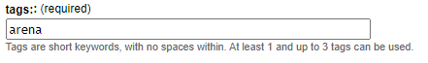

2. Processus de travail type
OF Arena peut héberger tout type de données d'inventaire ou de questionnaire. Un processus type de travail avec Arena se présente comme suit :
- Se connecter à la plateforme ;
- Sélectionner un formulaire ;
- Selon le rôle de l'utilisateur : consulter, saisir, valider, modifier ou exporter les données ;
- Analyser les données à l'aide de scripts R [rôles : Administrateur de formulaire, Analyste de données],
- Consulter et exporter les résultats et les rapports ;
- Se déconnecter de la plateforme.

3. Accès à Open Foris Arena

3.1. Obtenir l'accès à Arena
La plateforme Arena est disponible à l'adresse https://www.openforis-arena.org
Chaque utilisateur de la plateforme Arena a un rôle spécifique. Ces rôles sont décrits en détail dans ce chapitre.
Les limites de la plateforme sont les suivantes :
- Le service est gratuit et la taille maximale des données d'un formulaire est de 10 Go.
- Seul l'Administrateur de formulaire peut voir la taille des données du formulaire.
- La taille maximale de téléversement d'un fichier est limitée à 1 Go.
En général, il est préférable d'éviter de téléverser des images à très haute résolution dans Arena et de planifier le volume de données entrantes.
Il existe deux méthodes pour accéder à Arena :
Méthode 1. Devenir Gestionnaire de formulaire.
Un Gestionnaire de formulaire peut créer un nouveau formulaire et l'adapter à vos besoins.
Vous pouvez également utiliser des modèles prêts à l'emploi pour adapter votre formulaire.
Pour devenir Gestionnaire de formulaire, rendez-vous sur https://www.openforis-arena.org/
et demandez l'accès à la plateforme Arena.
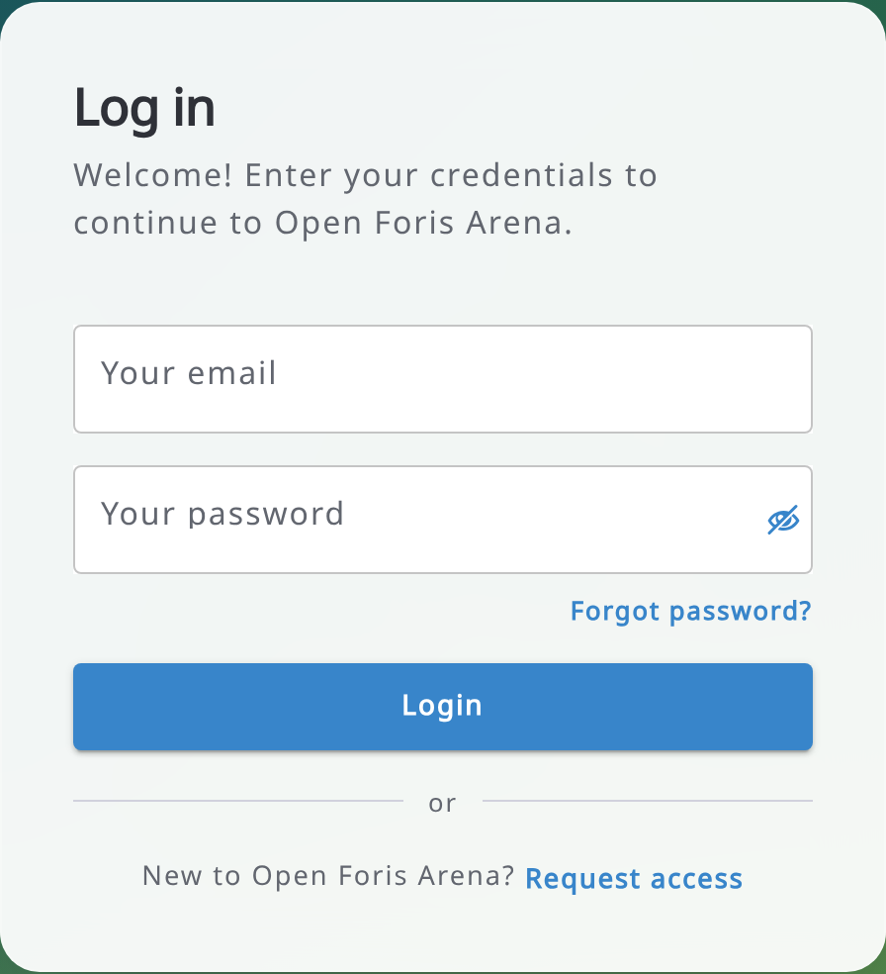
La page suivante s'affiche alors :
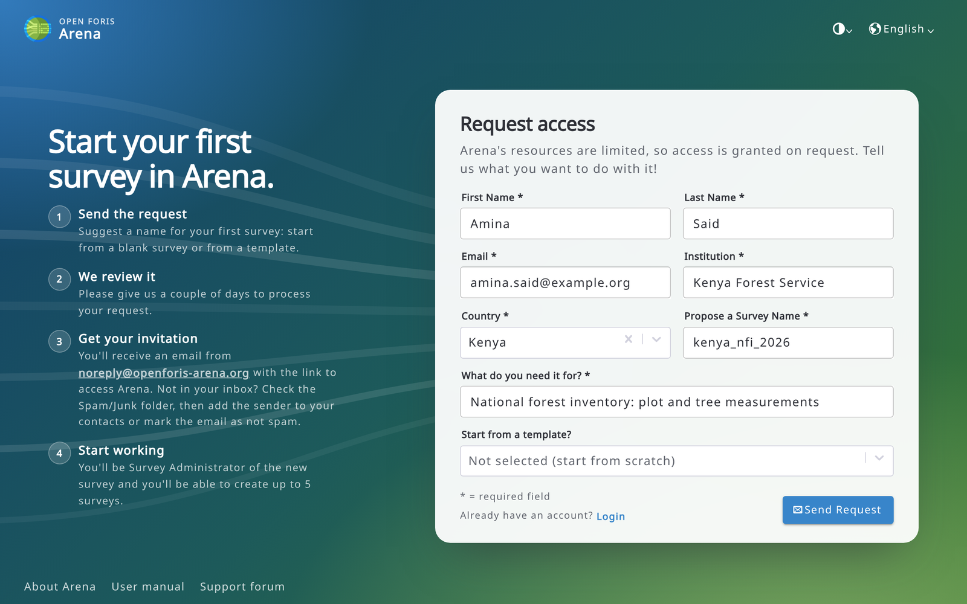
Renseignez toutes les informations. Si vous travaillez avec des données sur les ressources forestières ou si vous êtes un nouvel utilisateur sans expérience d'Open Foris Collect, il est recommandé de commencer avec un modèle : pour en savoir plus, consultez cette annexe. Envoyez ensuite la demande et attendez son approbation. Il faut généralement 1 à 3 jours ouvrables pour recevoir une invitation à accéder à la plateforme Arena. Lorsque vous disposez des droits d'accès à Arena, votre rôle sera Administrateur de formulaire pour votre premier formulaire. Si vous ne trouvez pas les e-mails d'Arena dans votre boîte de réception, vérifiez le dossier Spam/Courrier indésirable, puis ajoutez l'expéditeur (indiqué sur la page de demande d'accès) à vos contacts ou marquez l'e-mail comme non indésirable, afin que les prochains e-mails arrivent dans votre boîte de réception.
Méthode 2. Pour accéder à un formulaire existant, demandez une invitation à l'Administrateur de formulaire. Cette personne peut envoyer une invitation par e-mail aux nouveaux utilisateurs. L'Administrateur de formulaire définira votre rôle dans le formulaire.
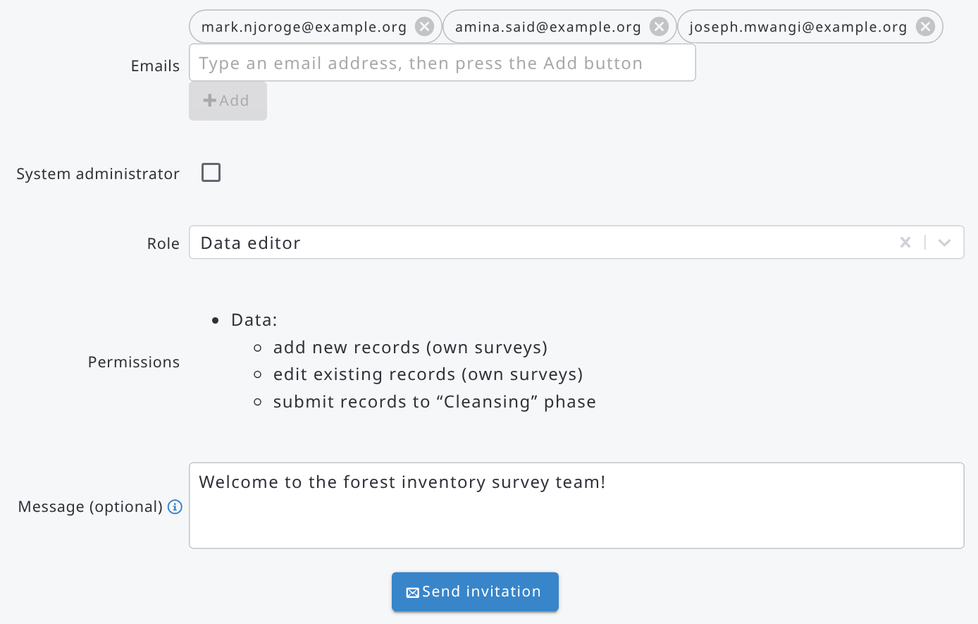

____________________________________________________
Lorsque vous avez accès à Arena, saisissez votre adresse e-mail et votre mot de passe. Si vous avez oublié votre mot de passe, cliquez sur Mot de passe oublié ? pour recevoir par e-mail un lien de réinitialisation du mot de passe (voir le chapitre 13). Dans le coin supérieur droit de la page de connexion, vous pouvez également choisir le thème (Clair, Sombre ou Par défaut du système) et la langue de l'interface utilisateur. En bas de la page se trouvent des liens vers le site web d'Arena, vers ce manuel d'utilisation et vers le forum de support.
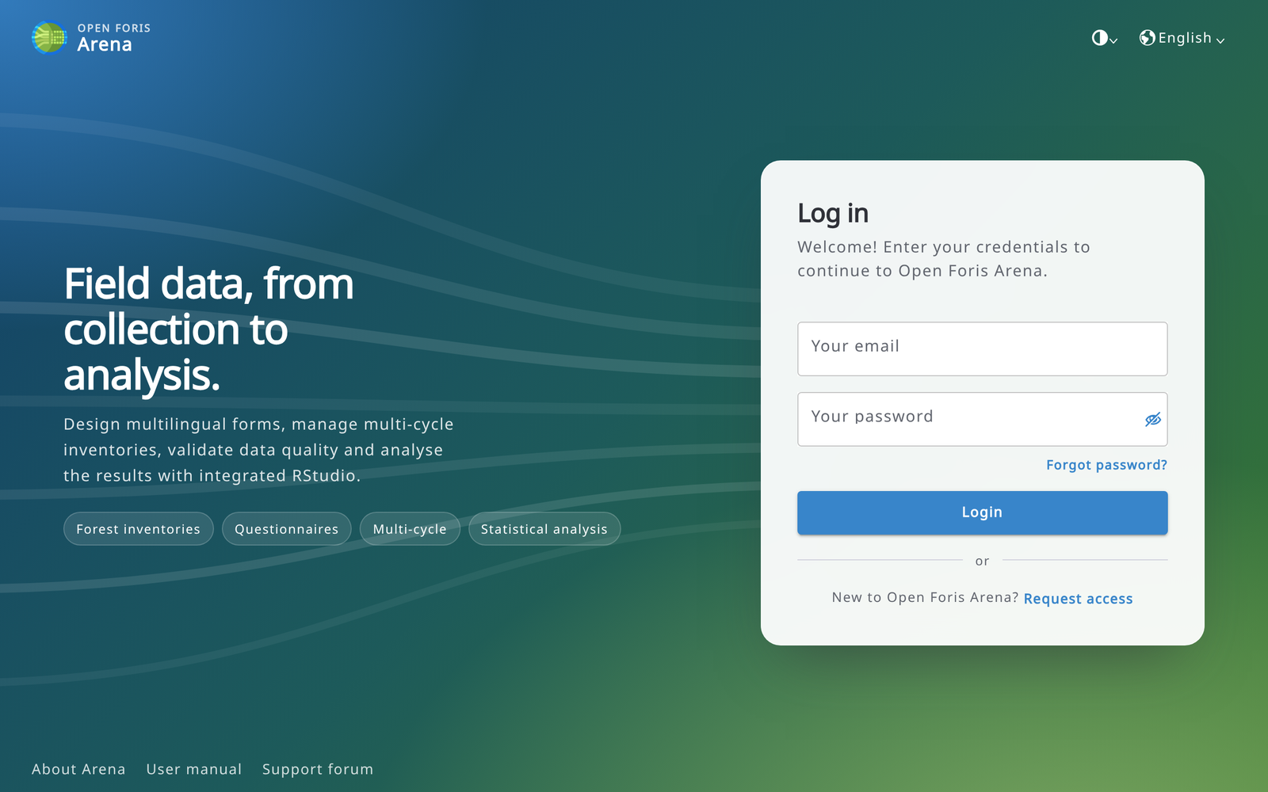
Si vous êtes un nouvel utilisateur, configurez d'abord votre profil utilisateur : cliquez sur votre photo de profil dans le coin supérieur droit de l'écran et sélectionnez Mon profil.
Vous pouvez y définir votre titre, votre nom et votre photo de profil. Pour en savoir plus sur le profil utilisateur, consultez la section 3.3.

3.2. Connexion à Arena Mobile à l'aide d'un QR code
Une fois connecté à Arena, vous pouvez facilement vous connecter à Arena Mobile en scannant un QR code généré par Arena.
Pour accéder à cette fonctionnalité, cliquez sur votre icône de profil dans le coin supérieur droit et, dans le menu qui s'ouvre, sélectionnez « Connexion à Arena Mobile via QR code » :
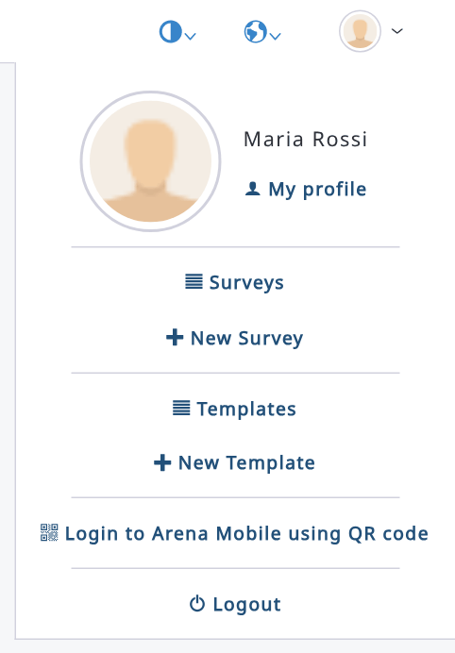
Une boîte de dialogue comme celle-ci apparaît :
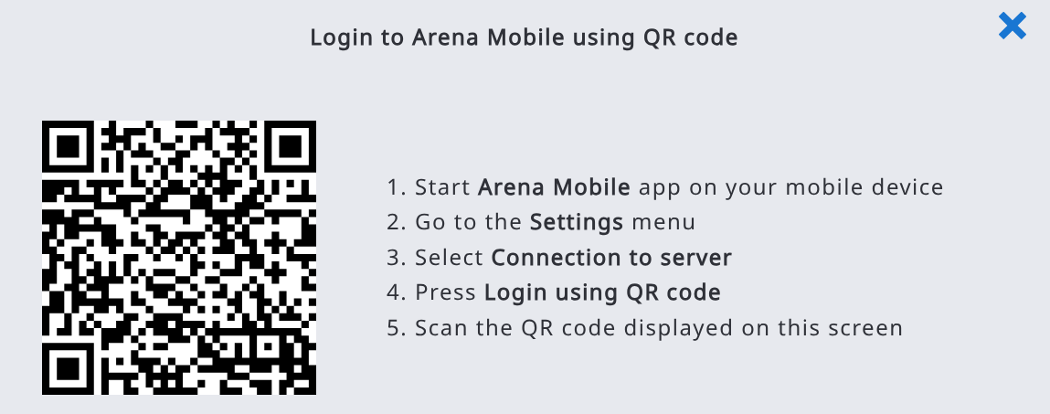
Ouvrez Arena Mobile et suivez les instructions de la boîte de dialogue ; vous serez facilement connecté à Arena et pourrez télécharger vos formulaires et envoyer des données au serveur.

3.3. Profil utilisateur
Pour ouvrir votre profil utilisateur, cliquez sur votre photo de profil dans le coin supérieur droit et sélectionnez Mon profil.
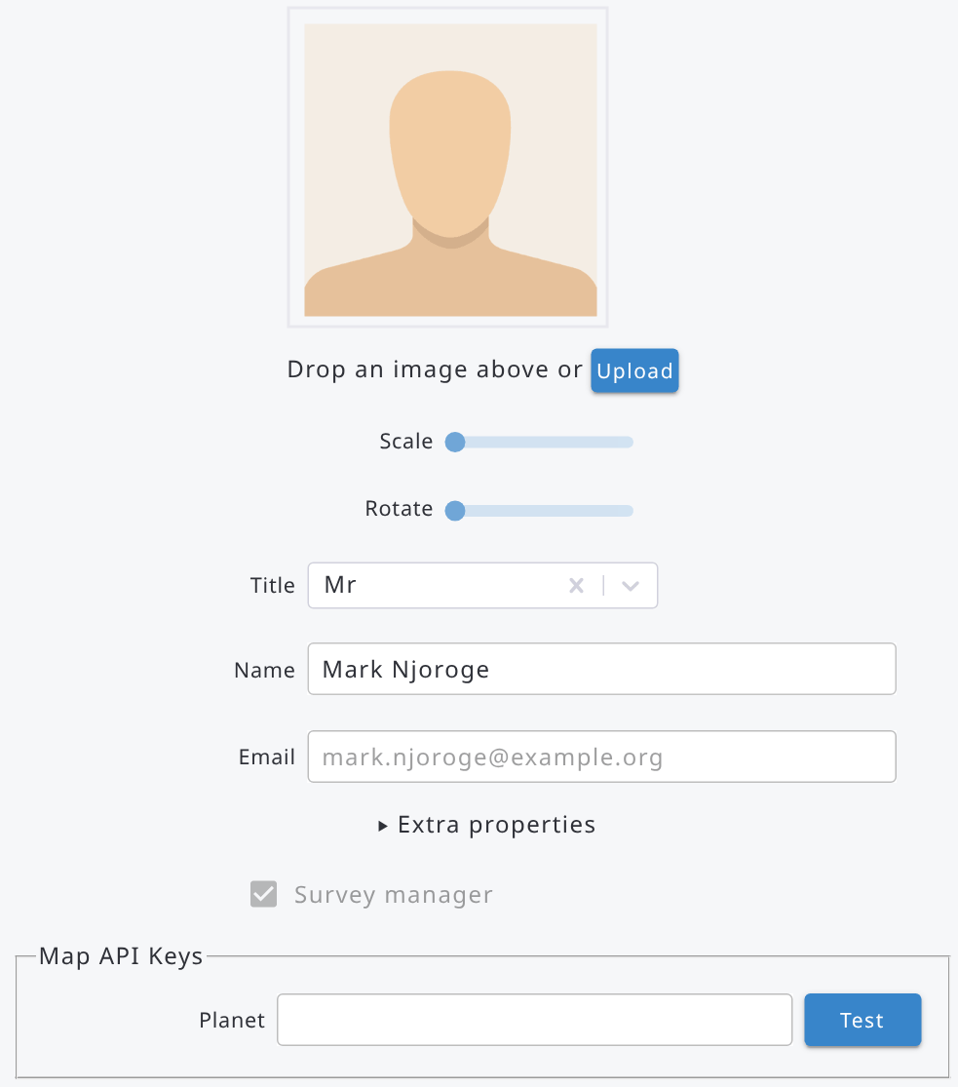
Dans votre profil utilisateur, vous pouvez :
- ajouter une photo de profil : déposez une image ou cliquez sur Téléverser, puis ajustez-la avec Échelle et Faire pivoter ;
- définir votre Titre et votre Nom (votre adresse e-mail est votre identifiant de connexion et ne peut pas être modifiée ici) ;
- consulter les Propriétés supplémentaires qui vous sont attribuées (voir 6.1.4) ;
- saisir votre propre clé API pour les fonds de carte Planet dans Clés API de carte (cliquez sur Test pour la vérifier) ;
- activer les Fonctionnalités IA et choisir celles à utiliser, si les fonctionnalités IA sont configurées sur le serveur ;
- modifier votre mot de passe avec Changer le mot de passe (voir le chapitre 13).
Cliquez sur Sauvegarder pour enregistrer vos modifications.
Si l'administrateur du serveur a configuré les fonctionnalités IA, dans le panneau Fonctionnalités IA vous pouvez sélectionner Activer les fonctionnalités IA, choisir les Niveaux d'intégration IA que vous souhaitez utiliser (chatbot de documentation, génération et validation d'expressions, traduction des étiquettes, dictionnaire de données, résumés de l'activité des utilisateurs et requêtes de données) et le Fournisseur IA. Laissez Par défaut pour utiliser le fournisseur IA configuré par votre administrateur Arena, ou sélectionnez un autre fournisseur et saisissez votre propre clé API.
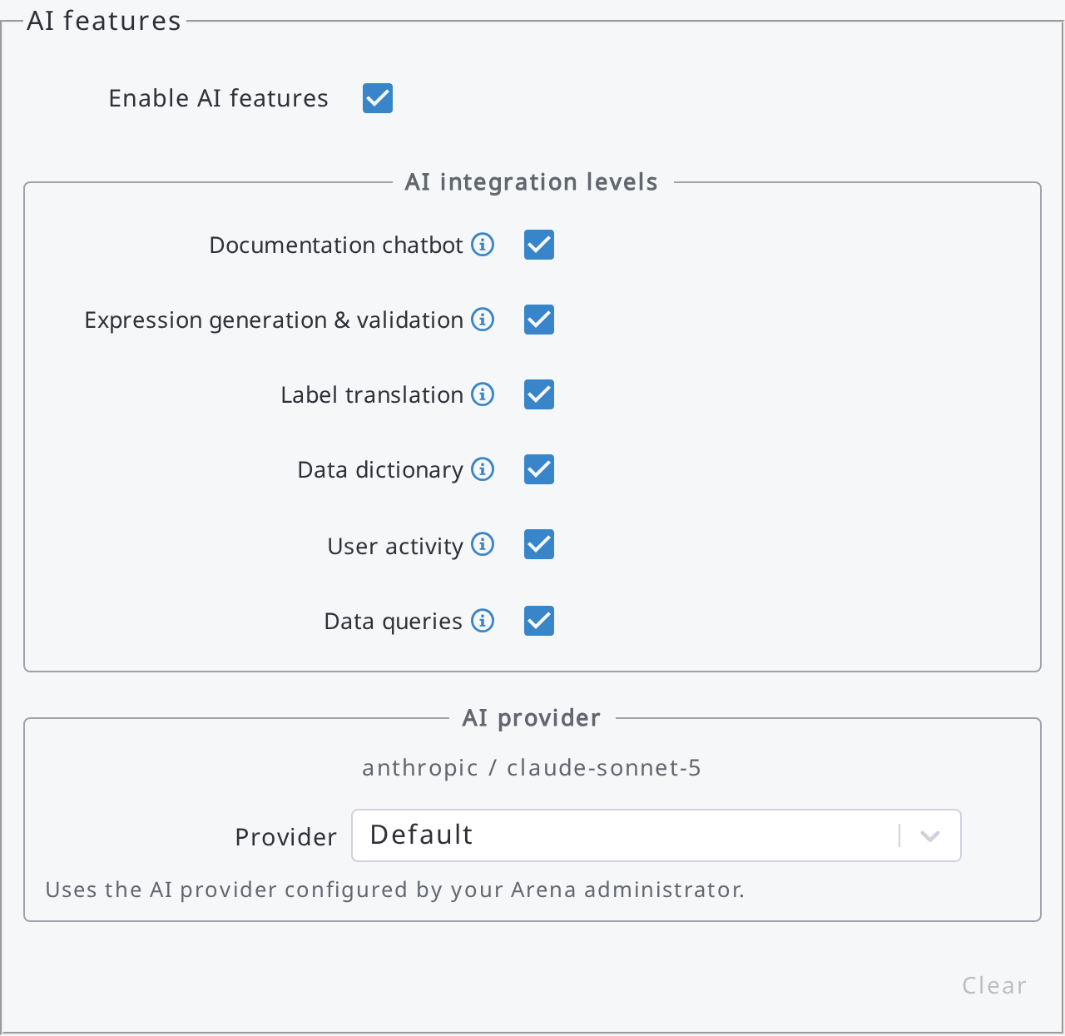
Les administrateurs système y trouvent également les Préférences de notification (par ex. recevoir un e-mail pour les Nouvelles demandes d'accès des utilisateurs) et le bouton Gérer 2FA (voir 3.4).

3.4. Authentification à deux facteurs (2FA)
Les administrateurs système peuvent protéger leur compte grâce à l'authentification à deux facteurs : après la saisie du mot de passe, Arena demande un code de vérification généré par une application d'authentification sur un appareil mobile.
Pour ajouter un appareil 2FA :
- Ouvrez Mon profil et cliquez sur Gérer 2FA. La liste de vos Appareils 2FA s'ouvre.
- Cliquez sur Nouveau, saisissez un Nom de l'appareil (par ex. Mon téléphone) et cliquez sur Créer.
- Installez une application d'authentification sur votre appareil mobile (par ex. Google Authenticator ou Authy).
- Scannez le QR code avec l'application d'authentification (ou cliquez sur Afficher la clé secrète et saisissez la clé dans l'application).
- Saisissez (ou collez) deux codes consécutifs générés par l'application dans Code d'authentification 1 et Code d'authentification 2 (attendez 30 secondes avant le second code) et cliquez sur Valider.
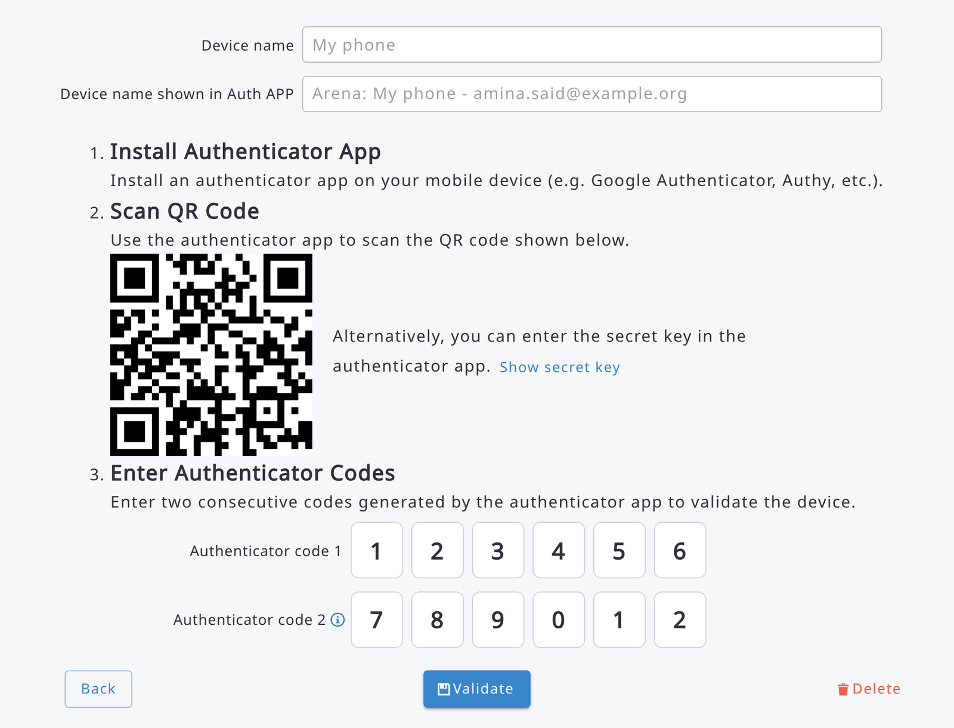
Après la validation, Arena affiche 8 codes de sauvegarde. Conservez-les en lieu sûr : ils ne sont affichés qu'une seule fois, et chacun d'eux ne peut être utilisé qu'une seule fois pour vous connecter si vous perdez l'accès à votre appareil d'authentification. Saisissez copied et confirmez pour fermer la boîte de dialogue.
Lorsque la 2FA est active, après avoir saisi votre adresse e-mail et votre mot de passe sur la page de connexion, saisissez (ou collez) le Code de vérification à 6 chiffres affiché par l'application d'authentification et cliquez sur Vérifier. Si vous n'avez pas votre appareil sur vous, cliquez sur Utiliser un code de sauvegarde et saisissez l'un de vos codes de sauvegarde.
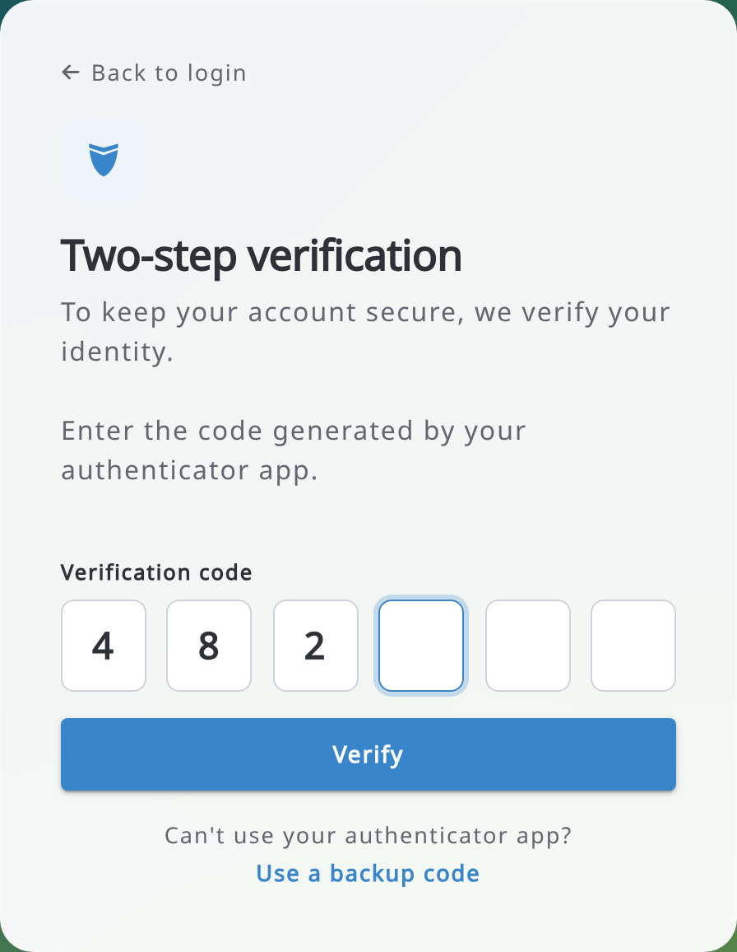
Depuis la page de détails d'un appareil, vous pouvez également Régénérer les codes de sauvegarde (les précédents cessent de fonctionner) ou Supprimer l'appareil.

4. Interface utilisateur principale
L'affichage de la fenêtre principale d'Arena dépend de votre rôle d'utilisateur (voir le chapitre 11). Avec les droits d'accès complets d'un Administrateur de formulaire, le panneau latéral gauche contient les outils suivants.
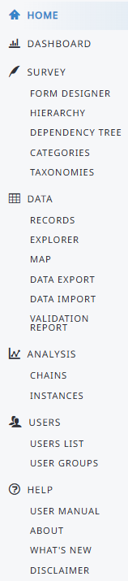
- Page d'accueil du formulaire
- Gestion des propriétés du formulaire ; suppression d'un formulaire ;
sauvegarde, exportation d'un formulaire ; paramètres de carte et de sécurité
- Conception ou modification des formulaires de saisie
- Vue graphique de la hiérarchie du formulaire
- Arbre de dépendances graphique
- Gestion des catégories (c'est-à-dire des listes de codes)
- Gestion des tables taxonomiques (c'est-à-dire des listes d'espèces)
- Ajouter, consulter, modifier, cloner, supprimer des données
- Requêtes de données et accès au nettoyage des données
- Vue cartographique et modification des données ; accès à Earth Map et Whisp
- Exportation des données en fichiers CSV (valeurs séparées par des virgules) ou Excel
- Importation de données CSV/Excel/Collect/Collect Mobile/sauvegarde Arena
- Rapport de validation des données et accès au nettoyage des données
- Créer, modifier, supprimer des chaînes de traitement des données,
lancer RStudio
- Afficher/arrêter RStudio Server (processus en ligne)
- Gestion des utilisateurs, invitation de nouveaux utilisateurs
- Gestion des groupes d'utilisateurs
-Lien vers ce manuel
- Liens vers les supports d'assistance et les dépôts d'Arena
- Liste des dernières modifications d'Arena
- Avertissement juridique
- Menus d'administration du système, affichés uniquement aux administrateurs système en bas de la barre latérale (voir 11.4)

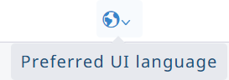 | Langue préférée de l'interface utilisateur d'Arena : détectée automatiquement (à partir des paramètres de votre navigateur), anglais, espagnol, français, japonais, mongol, portugais, russe ou serbe (latin). Le même menu est disponible sur la page de connexion.
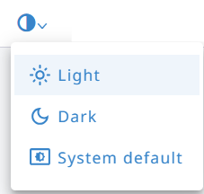 | Basculez entre le thème Clair et le thème Sombre, ou suivez le thème Par défaut du système. Le même menu est disponible sur la page de connexion.

5. Sélection et création d'un formulaire
Dans le coin supérieur droit, vous avez accès aux fonctions suivantes :

Formulaires : cette page affiche un tableau de tous les formulaires auxquels vous avez accès. Sélectionnez Uniquement mes formulaires pour n'afficher que les formulaires dont vous êtes propriétaire, ou saisissez du texte dans la zone de filtre pour rechercher des formulaires par nom, étiquette ou propriétaire. La liste contient les informations suivantes.
En-tête | Explication
NOM | Nom du formulaire. Il doit comporter au moins 6 lettres.
ÉTIQUETTE | Étiquette du formulaire
PROPRIÉTAIRE | Nom de l'administrateur du formulaire (propriétaire)
DATE DE CRÉATION | Date de création du formulaire
DATE DE DERNIÈRE MODIFICATION | Date de la dernière modification du formulaire
DATE DE PUBLICATION | Date de publication du formulaire
STATUT | Brouillon : Le formulaire est en phase de modification. Il ne contient aucune donnée.  Publié : Le formulaire est prêt à stocker des données. Il peut contenir des données saisies.  Publié/Brouillon : Le formulaire est « publié », mais sa structure comporte des modifications  non publiées (c'est-à-dire des modifications des propriétés d'attributs, de nouveaux  scripts de calcul ou de nouveaux paramètres).
NŒUDS | Nombre de nœuds. Cela indique la taille du formulaire.
CYCLES | Nombre de cycles du formulaire.
LANGUES | Langues du formulaire (codes de langue ISO 639)
ENREGISTREMENTS | Nombre d'enregistrements du formulaire (tous cycles confondus)
FICHIERS | Nombre de fichiers téléversés (par ex. photos)
CHAÎNES | Nombre de chaînes de traitement du formulaire
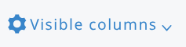 Cliquez sur Colonnes visibles pour afficher ou masquer des colonnes. Cliquez sur Exporter en Excel pour télécharger la liste des formulaires.
Nouveau formulaire permet à un Gestionnaire de formulaire de créer un formulaire de trois façons :
1) Créer un nouveau formulaire à partir de zéro, 2) Cloner un formulaire existant ou 3) Importer un formulaire (Arena ou Collect).
À propos du nom d'un formulaire :
- Le nom ne doit contenir que des lettres minuscules et des traits de soulignement,
- Aucun espace,
- Aucun caractère spécial (#%&"?).
Le champ de saisie ignore automatiquement les caractères non autorisés.
Voici quelques informations supplémentaires sur la création d'un nouveau formulaire.
Méthode 1 : Créer un nouveau formulaire à partir de zéro.
Renseignez le Nom et l'Étiquette, et choisissez la langue par défaut.
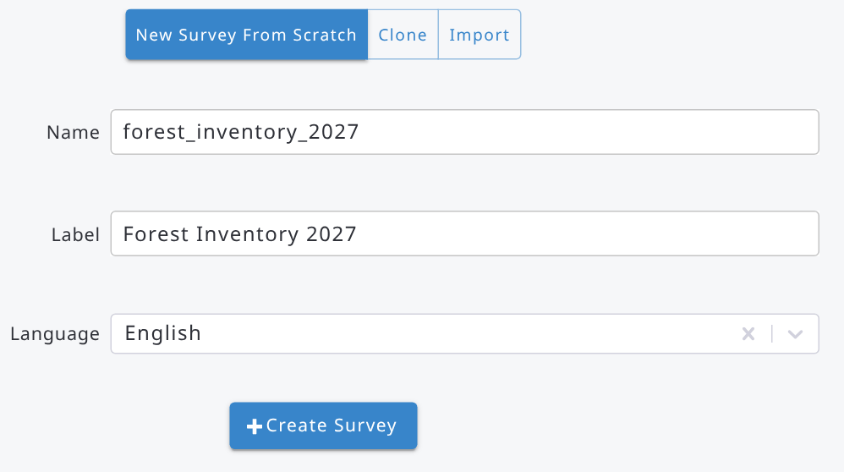
Étapes suivantes après la création d'un nouveau formulaire :
* Allez dans Tableau de bord - Modifier les infos et renseignez la Description, le ou les systèmes de référence spatiale (SRS) nécessaires et les langues du formulaire.
* Créez la structure du formulaire à l'aide du Concepteur de formulaire, testez votre formulaire, puis Publiez-le.

Méthode 2 : Cloner un formulaire existant.
Saisissez le Nom du nouveau formulaire et sélectionnez le formulaire à cloner. Le clonage copie uniquement la structure du formulaire, pas les données. Un formulaire cloné est toujours en mode « brouillon ».

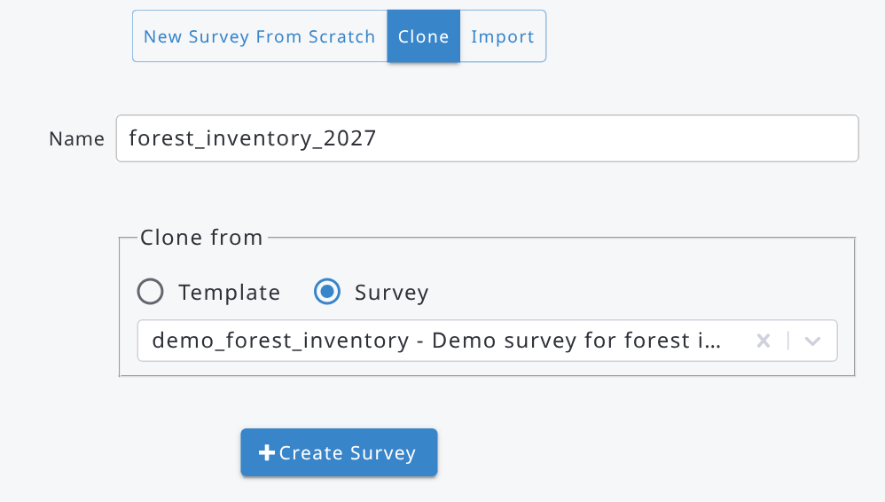

Étapes suivantes après le clonage du formulaire :
* Allez dans Tableau de bord - Modifier les infos et modifiez les propriétés du formulaire selon vos besoins.
* Si la structure du formulaire doit être modifiée, utilisez le Concepteur de formulaire, testez votre formulaire, puis Publiez-le.

Méthode 3 : Importer un formulaire.
L'importation offre deux options :
a) Importer un formulaire Arena (.zip). Un formulaire Arena existant, par exemple une sauvegarde Arena, peut être réimporté dans Arena (sous un nouveau nom).
b) Importer un formulaire Open Foris Collect.
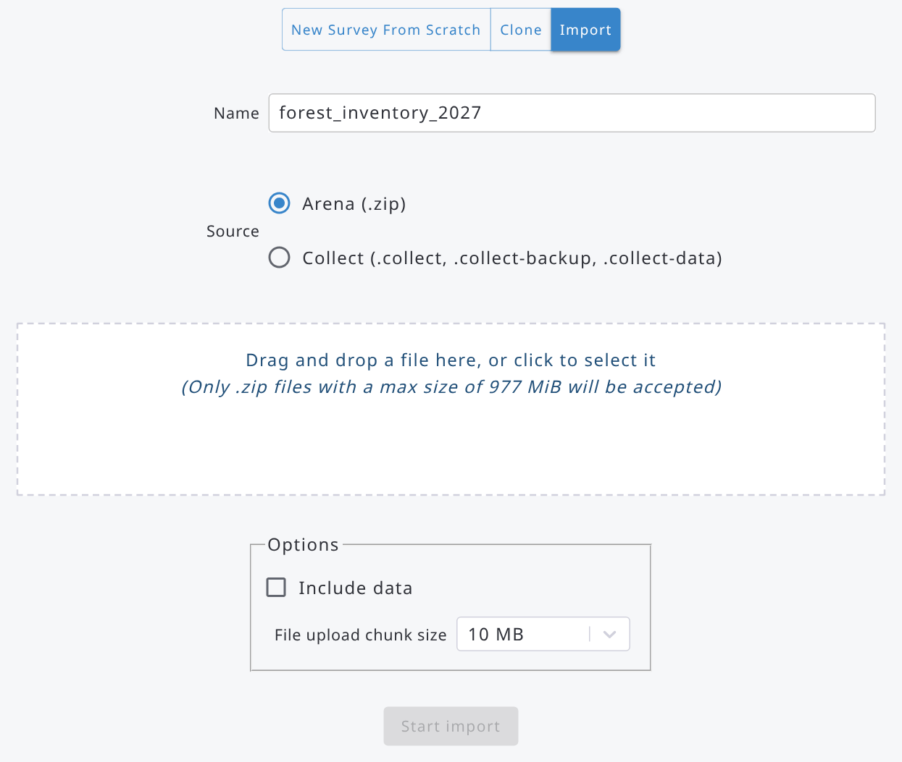

Indiquez d'abord le nom du nouveau formulaire dans Arena. Cochez la case Inclure les données si le fichier du formulaire contient des données à importer ; sinon, laissez-la décochée. Le fichier est téléversé par parties : si votre connexion Internet est lente ou instable, sélectionnez une taille de bloc de téléversement plus petite.

Important : N'utilisez pas Exporter + Importer (schéma ou sauvegarde) pour cloner un formulaire ! En effet, un formulaire publié et exporté reste publié lorsqu'il est réimporté dans Arena. Cela signifie que seules quelques modifications sont possibles. En revanche, si vous clonez un formulaire, le nouveau formulaire sera en mode brouillon et vous pourrez, par exemple, modifier une liste taxonomique.

Étapes suivantes après l'importation du formulaire :
* Allez dans Tableau de bord - Modifier les infos et modifiez les propriétés du formulaire si nécessaire.
* Si la structure du formulaire doit être modifiée, utilisez le Concepteur de formulaire, testez votre formulaire, puis Publiez-le.

Un formulaire Open Foris Collect peut être importé à partir d'un fichier .collect, .collect-backup ou .collect-data. Notez qu'après l'importation, vous devez consulter le Rapport d'importation Collect dans la section Tableau de bord. Vérifiez également que tous les formulaires, tableaux, attributs et leurs propriétés ont été correctement importés.
Après l'importation d'un formulaire Collect, procédez comme suit :
* Allez dans Tableau de bord - Modifier les infos et modifiez les propriétés du formulaire selon vos besoins.
* Utilisez le Concepteur de formulaire pour modifier l'interface utilisateur (emplacement et taille des zones de texte, etc.).
* Allez dans Tableau de bord - Rapport d'importation Collect et corrigez les problèmes restants (non résolus).
* Testez votre formulaire dans Arena, puis Publiez-le.
Remarque : après une mise à jour d'Arena, les formulaires peuvent être mis à niveau en arrière-plan. Si vous ouvrez un formulaire pendant sa mise à niveau, Arena affiche le message « Ce formulaire est en cours de mise à niveau ; veuillez réessayer sous peu. » : patientez quelques instants et ouvrez à nouveau le formulaire.

6. Tableau de bord
La section Tableau de bord contient les fonctions suivantes.
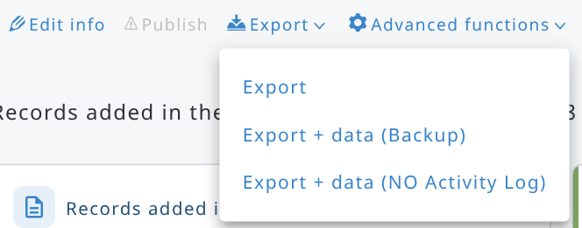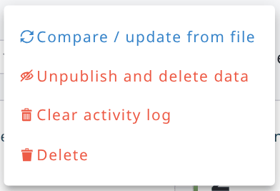
« Modifier les infos » est également accessible en cliquant sur le nom du formulaire.
Le Tableau de bord est un module à part entière de la barre latérale : ouvrez-le depuis la barre latérale ou avec Ouvrir le tableau de bord sur la page d'accueil du formulaire. Il est disponible pour les utilisateurs qui peuvent au moins nettoyer les enregistrements (il n'est pas disponible pour les Éditeurs de données).
Sous les fonctions, le Tableau de bord affiche un résumé des données du formulaire. Sélectionnez la période dans Enregistrements ajoutés au cours des derniers : (par ex. 1 an) ; les cartes et le graphique se rapportent à la période sélectionnée :
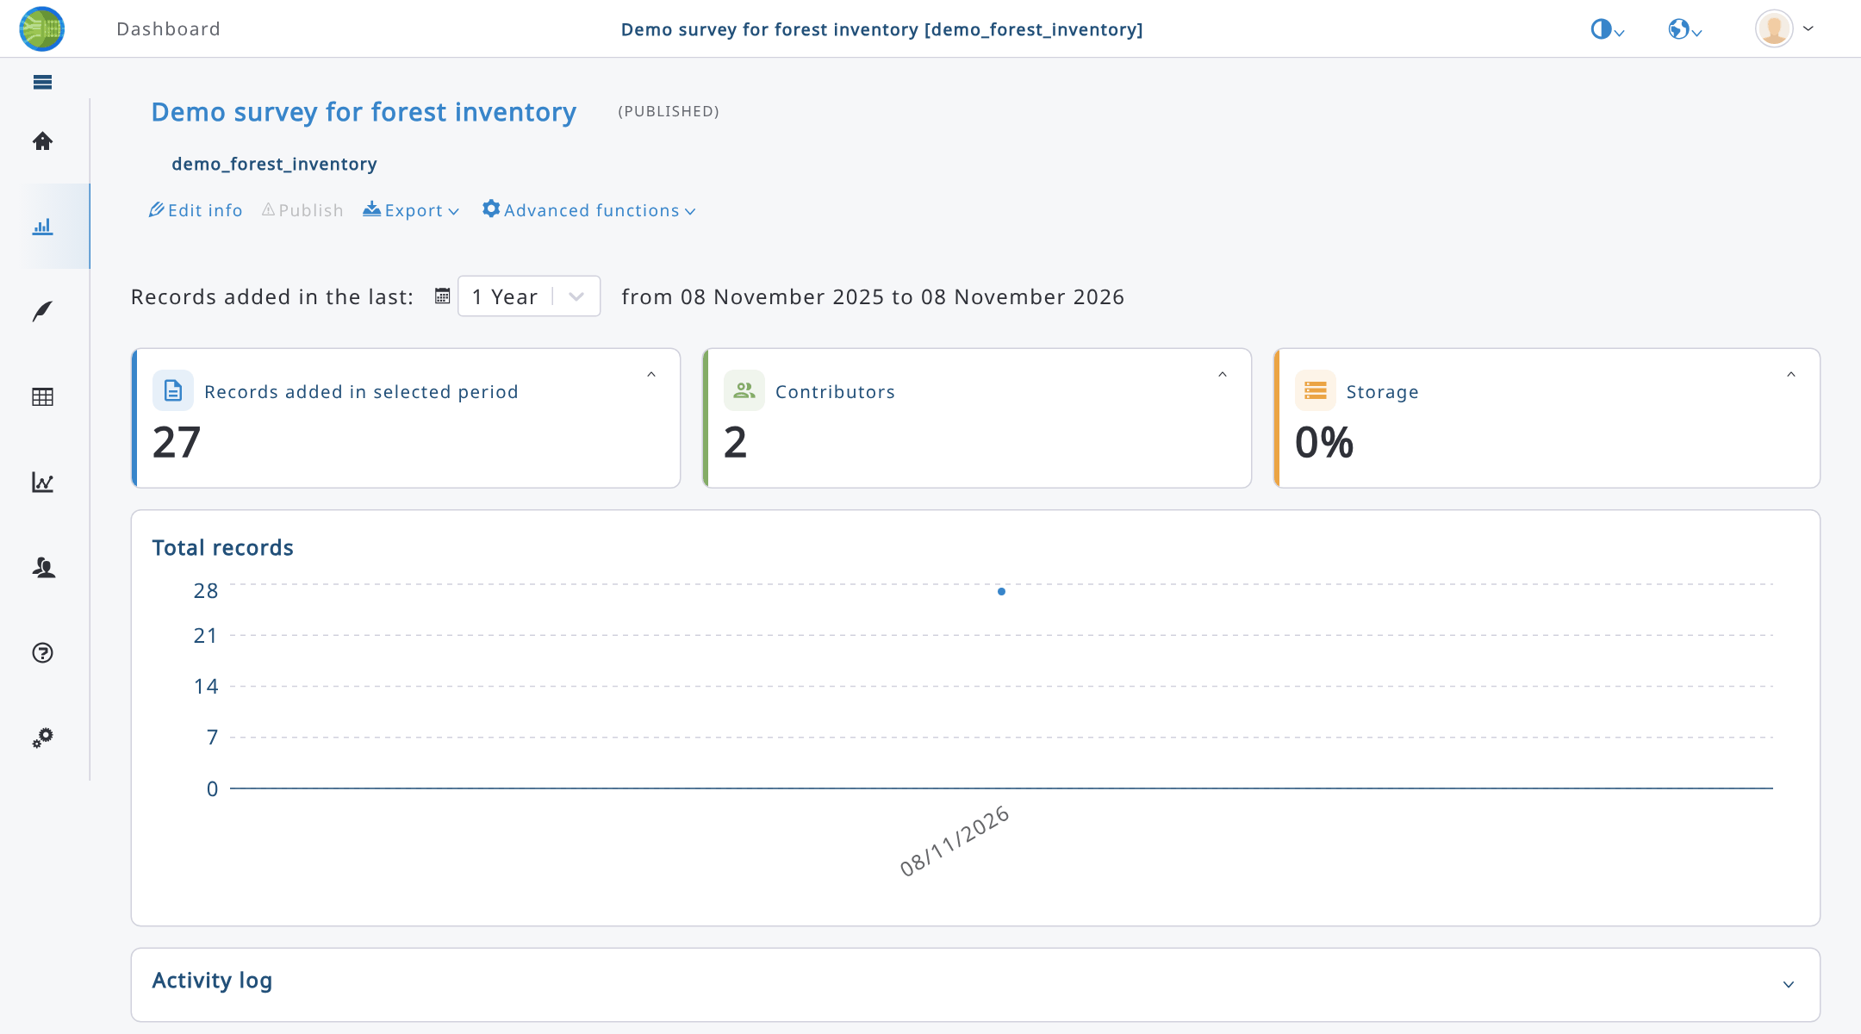
- Enregistrements ajoutés sur la période sélectionnée : nombre d'enregistrements ajoutés au cours de la période ; développez la carte pour voir le nombre d'enregistrements par étape du flux de travail (Saisie de données, Nettoyage de données, Analyse de données, depuis le début).
- Contributeurs : nombre d'utilisateurs ayant ajouté des enregistrements au cours de la période ; développez la carte pour voir les enregistrements ajoutés par chaque utilisateur.
- Stockage : espace utilisé par le formulaire (affiché uniquement aux utilisateurs qui peuvent modifier le formulaire) ; développez la carte pour voir l'espace utilisé par les fichiers et dans la base de données, par rapport à l'espace disponible.
- Total des enregistrements : évolution du nombre d'enregistrements au cours de la période sélectionnée.
- Carte : affichée lorsque le formulaire contient des attributs géospatiaux (polygones) ; elle montre les polygones des enregistrements, qui peuvent être filtrés par propriétaire.
- Complétude des données de points d'échantillonnage : affichée aux utilisateurs qui peuvent modifier le formulaire, lorsque les enregistrements sont identifiés par des données de points d'échantillonnage ; elle indique combien de points d'échantillonnage ont été visités.
- Journal d'activité : activité récente sur le formulaire (par ex. enregistrements créés ou mis à jour) ; affiché uniquement lorsque le journal d'activité est activé sur le serveur, aux utilisateurs qui peuvent modifier le formulaire.
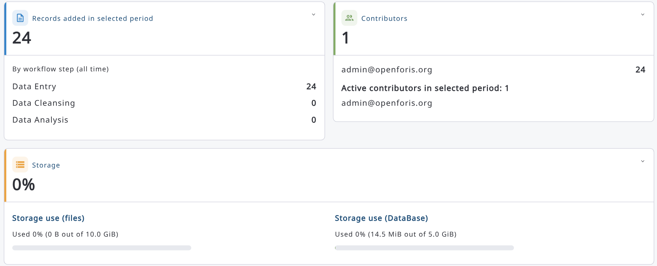
En haut du Tableau de bord, l'étiquette du formulaire est affichée avec son statut (Brouillon, Publié ou Publié/Brouillon) et le nom du formulaire :
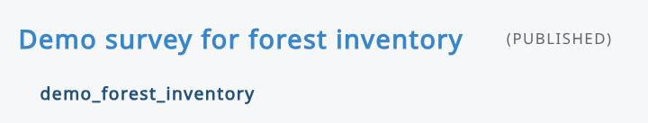

6.1. Modifier les infos
Cette section permet aux utilisateurs de modifier les métadonnées du formulaire. Les paramètres sont répartis dans les onglets suivants : Informations de base, Image de marque, Carte, Mise en page du document, Propriétés supplémentaires des utilisateurs et Sécurité. Les administrateurs système voient également l'onglet Configuration, où ils peuvent définir l'espace total disponible pour les fichiers du formulaire (Espace total des fichiers (Go)).
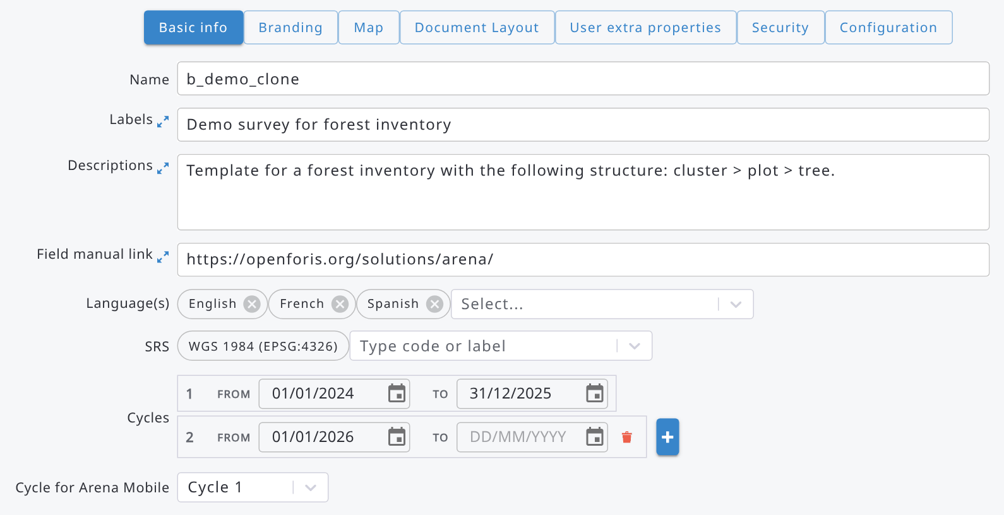

6.1.1. Informations de base du formulaire
Les Informations de base contiennent les propriétés suivantes du formulaire :
Nom : Nom du formulaire dans la base de données.
Un Administrateur de formulaire peut renommer le formulaire.
Étiquette : Étiquette du formulaire, c'est-à-dire un nom explicite pour le formulaire.
Afficher/modifier les étiquettes dans d'autres langues (sélectionnées).
Description : Informations complémentaires sur le formulaire (facultatif).
Lien vers le manuel de terrain : URL complète du manuel de terrain du formulaire (texte) (facultatif). L'URL doit être accessible publiquement.
Langue(s) : Langue(s) du formulaire. Si plusieurs langues sont ajoutées, les étiquettes doivent être renseignées dans toutes les langues sélectionnées.
SRS : Systèmes de référence spatiale utilisés dans le formulaire. Ajoutez ici tous les SRS qui seront nécessaires à la collecte des données.
Astuce : pour ajouter un nouveau SRS, cliquez dans le champ de saisie et, pour afficher les options, tapez quelques caractères du code EPSG.
Cycles : Cycle(s) d'inventaire et période(s). Remarque : les périodes du formulaire ne peuvent pas se chevaucher ; par exemple, les données suivantes sont acceptées :
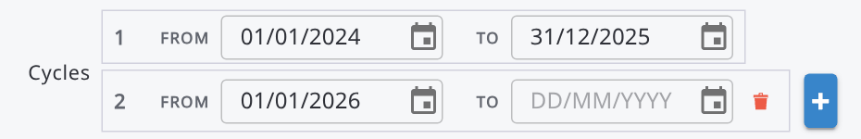
Cycle pour Arena Mobile : Cycle utilisé pour charger un formulaire dans Arena Mobile dans le cas d'un formulaire multi-cycles.
L'onglet Carte contient les zones d'intérêt (voir 6.1.6) et les paramètres d'interprétation d'images par échantillonnage de la section Carte ; pour en savoir plus, consultez ce chapitre.

6.1.2. Image de marque
L'onglet « Image de marque » permet aux concepteurs de formulaires de personnaliser l'identité visuelle d'un formulaire : sa couleur principale, jusqu'à trois logos, une image d'arrière-plan pour la page d'accueil du formulaire et des préréglages typographiques pour le titre et la description de la page d'accueil. Les paramètres d'image de marque sont enregistrés avec le formulaire et publiés en même temps que le reste de la définition du formulaire, de sorte que les collecteurs de données et les réviseurs voient la même image de marque une fois le formulaire publié.
L'image de marque est entièrement facultative. Un formulaire sans image de marque configurée affiche tout de même une page d'accueil fonctionnelle, sans personnalisation.
L'onglet Image de marque se présente sous la forme d'un formulaire en haut et d'un aperçu en direct de la page d'accueil du formulaire en bas, ce qui permet de vérifier les modifications des couleurs, des logos, de l'arrière-plan et de la typographie avant de les enregistrer.
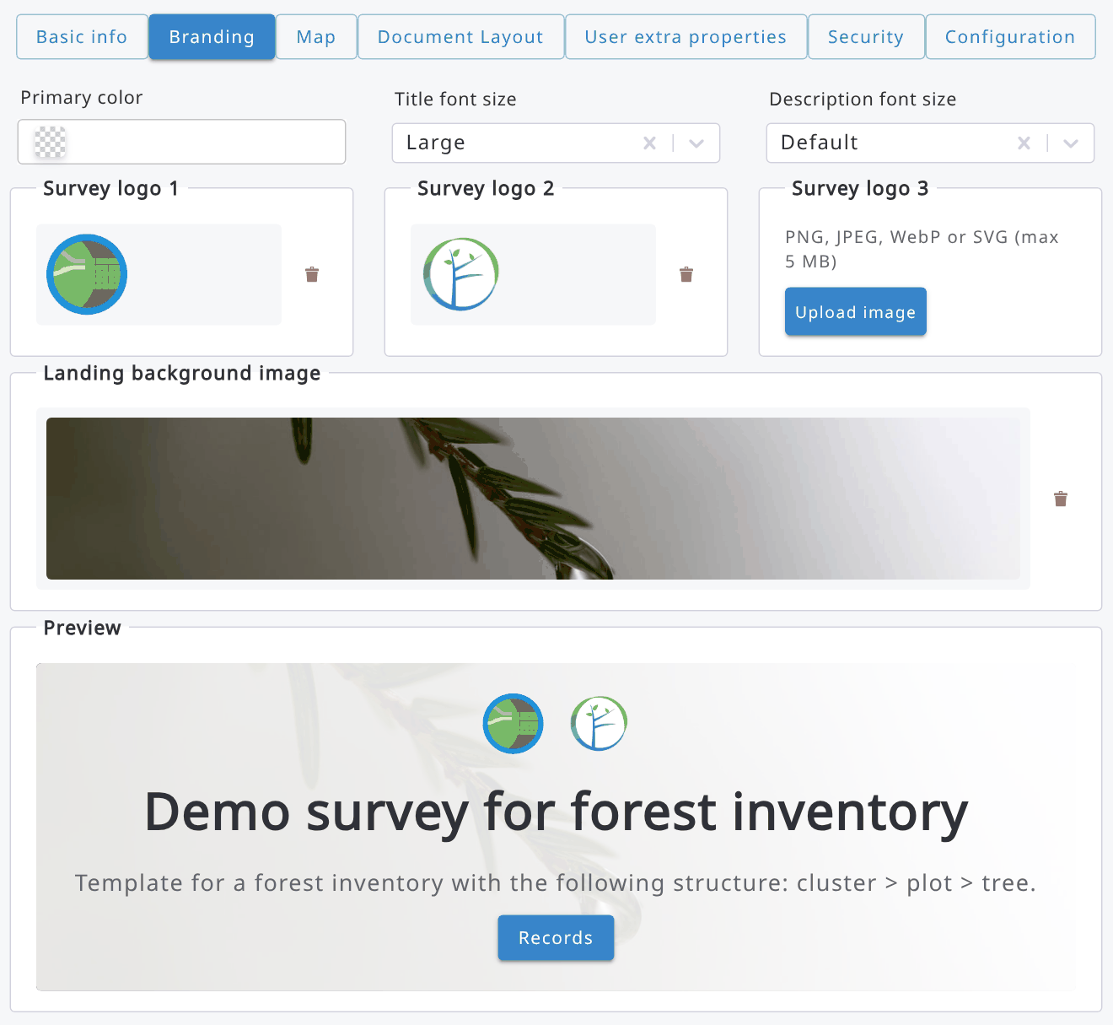

Page d'accueil du formulaire
L'image de marque est appliquée sur la page d'accueil du formulaire, qui est la vue par défaut à l'ouverture d'un formulaire depuis l'Accueil. La page d'accueil affiche le titre et la description du formulaire (issus des étiquettes du formulaire), un bouton pour accéder aux Enregistrements et, lorsqu'elle est configurée, l'image de marque du formulaire : couleur principale, logos, image d'arrière-plan et préréglages typographiques. Un bouton distinct ouvre le Tableau de bord, qui est désormais un module de premier niveau dans la barre latérale.
Couleur principale
La couleur principale est la couleur d'accentuation du formulaire. Elle est appliquée aux éléments clés de l'interface, comme les boutons principaux et les éléments mis en évidence de la barre latérale, aussi bien sur la page d'accueil du formulaire que pendant la collecte des données, afin que l'outil corresponde à l'image de marque du projet ou de l'organisation qui mène l'enquête.
Définissez la couleur principale à l'aide du sélecteur de couleur ou en saisissant directement une valeur hexadécimale (par exemple #2E7D32). Si une valeur de couleur non valide est saisie, le champ affiche une erreur de validation et le formulaire d'image de marque ne peut pas être enregistré tant qu'elle n'est pas corrigée.
Préréglages typographiques
Les préréglages typographiques déterminent la taille du texte du titre et de la description du formulaire tels qu'ils apparaissent sur la page d'accueil. Choisissez le préréglage le mieux adapté à la longueur du titre et de la description du formulaire et à l'aspect général de l'image de marque.
Logos
Jusqu'à trois logos peuvent être téléversés (Logo 1, Logo 2 et Logo 3). Tous trois sont facultatifs et indépendants les uns des autres.
Emplacement du logo | Utilisation type | Affiché sur
Logo 1 | Logo principal du formulaire / du projet | Page d'accueil du formulaire et en-tête
Logo 2 | Logo d'un partenaire ou de l'organisation chargée de la mise en œuvre | Page d'accueil du formulaire
Logo 3 | Logo d'un partenaire supplémentaire, d'un donateur ou d'un pays | Page d'accueil du formulaire
Pour téléverser un logo, sélectionnez Téléverser le logo pour l'emplacement de logo concerné et choisissez un fichier image. Une fois un logo téléversé, le bouton de téléversement de cet emplacement est remplacé par un aperçu de l'image et une action de suppression ; un logo existant doit être supprimé avant de pouvoir en téléverser un nouveau à sa place. Les logos téléversés sont affichés, dans l'ordre, sur la page d'accueil du formulaire. Cliquez sur une image téléversée pour la télécharger.
Image d'arrière-plan de la page d'accueil
Une image d'arrière-plan peut être téléversée pour la page d'accueil du formulaire. Les images d'arrière-plan sont des images matricielles (par exemple JPG ou PNG) limitées à 5 Mo. Utilisez Téléverser le logo pour ajouter une image d'arrière-plan et l'icône de corbeille pour la supprimer ; comme pour les logos, une image d'arrière-plan existante doit être supprimée avant de pouvoir en téléverser une nouvelle.

6.1.3. Mise en page du document
L'onglet Mise en page du document est disponible dans Tableau de bord → Modifier les infos pour les utilisateurs qui peuvent modifier le formulaire. Il contient deux groupes de paramètres.
1) Images du document
Des images peuvent être ajoutées pour être affichées dans l'en-tête ou le pied de page de chaque document imprimé, par exemple le logo d'une organisation, une bannière de projet ou un pied de page avec des coordonnées.
Pour ajouter une image, cliquez sur le bouton +. Dans la boîte de dialogue qui s'ouvre, renseignez les champs suivants :
Champ | Explication
Étiquette | Étiquette de l'image (obligatoire, dans au moins une langue du formulaire).
Emplacement | En-tête ou Pied de page (obligatoire).
Appliquer si condition | Expression facultative. Elle est évaluée par rapport à l'entité racine de l'enregistrement imprimé. L'image n'est utilisée que si la condition est remplie.
Fichier | Image PNG, JPG ou SVG, 5 Mo max. Les noms de fichier doivent être uniques.
Le document contient au plus une image d'en-tête et une image de pied de page. Pour chaque emplacement, Arena utilise la première image de la liste dont la condition « Appliquer si » est remplie, ou qui n'a pas de condition. Cela vous permet de définir des images alternatives pour différents cas. Par exemple, vous pouvez utiliser un logo de partenaire différent selon la région de l'enregistrement :
- Image 1 : En-tête, Appliquer si : region == "north"
- Image 2 : En-tête, Appliquer si : region == "south"
- Image 3 : En-tête, aucune condition (utilisée lorsqu'aucune des conditions ci-dessus ne s'applique)
Les images existantes peuvent être modifiées avec l'icône de modification ou en double-cliquant sur la ligne. Elles peuvent être téléchargées avec l'icône de téléchargement et supprimées avec l'icône de corbeille.
2) Options de mise en page
Option | Par défaut | Explication
En-tête sur la première page uniquement | Activé | Si cette option est activée, l'image d'en-tête n'est imprimée que sur la première page. Si elle est désactivée, elle est répétée sur chaque page.
Numérotation des pages | Activé | Si cette option est activée, les numéros de page sont imprimés sur chaque page.
Remarque : comme pour les autres paramètres du formulaire, publiez le formulaire pour que les modifications soient disponibles pour tous les utilisateurs.

6.1.4. Propriétés supplémentaires des utilisateurs
La section Propriétés supplémentaires des utilisateurs permet de définir des propriétés pouvant être associées aux utilisateurs qui travaillent sur le formulaire. Ces propriétés peuvent être des valeurs numériques ou textuelles.
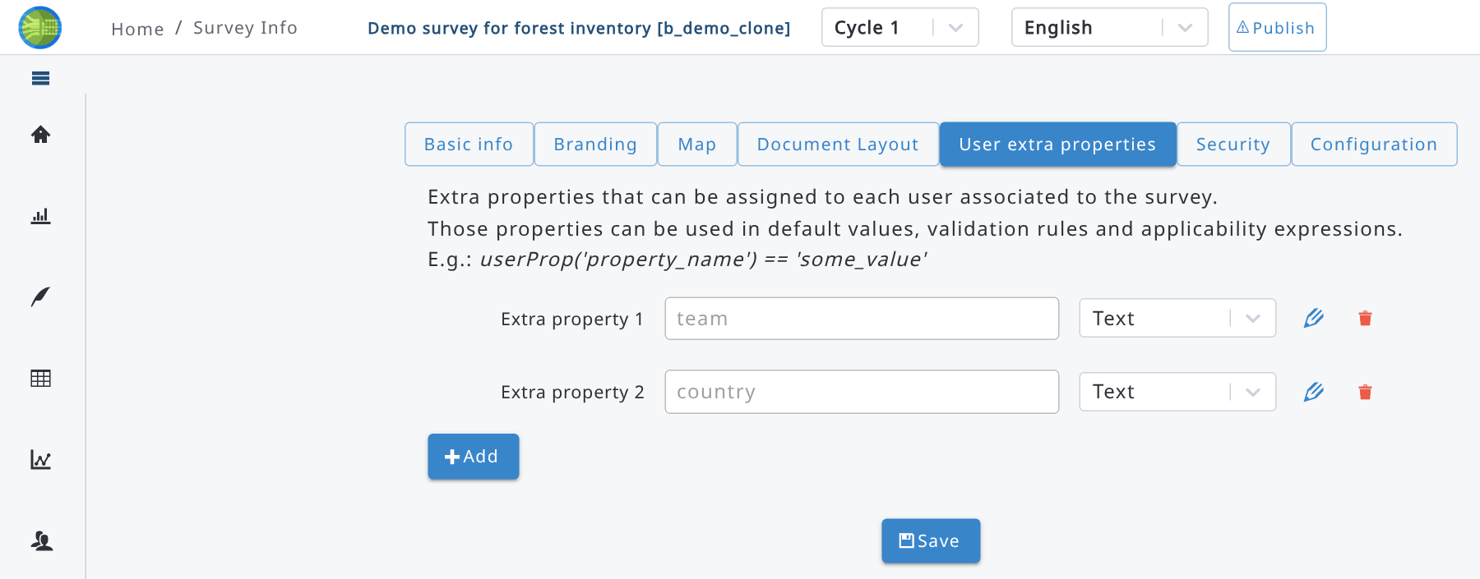
Des valeurs peuvent être attribuées aux utilisateurs dans la liste des Utilisateurs, en cliquant sur l'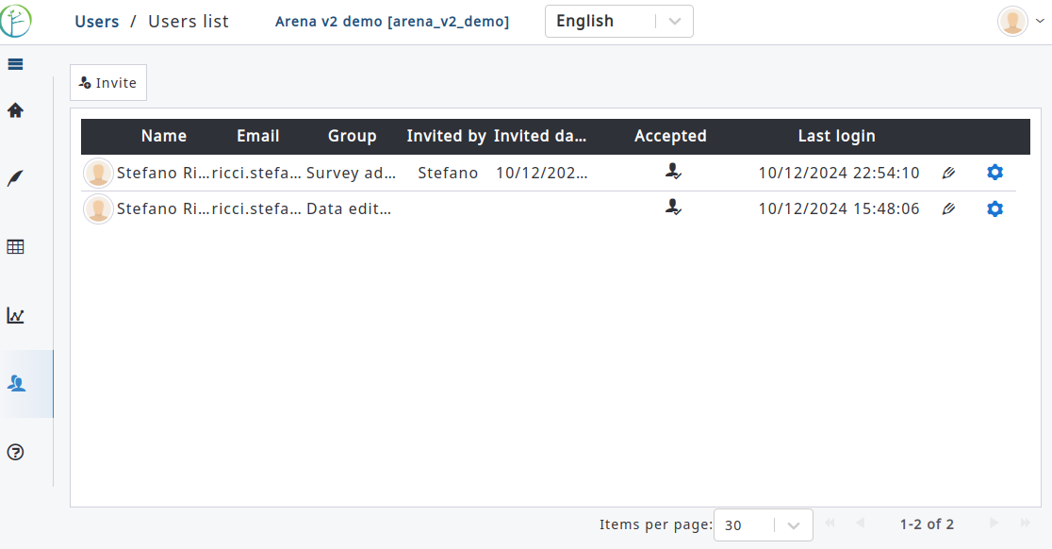icône à la fin de chaque ligne ; dans la boîte de dialogue qui s'ouvre, des valeurs peuvent être indiquées pour chaque propriété supplémentaire de l'utilisateur :
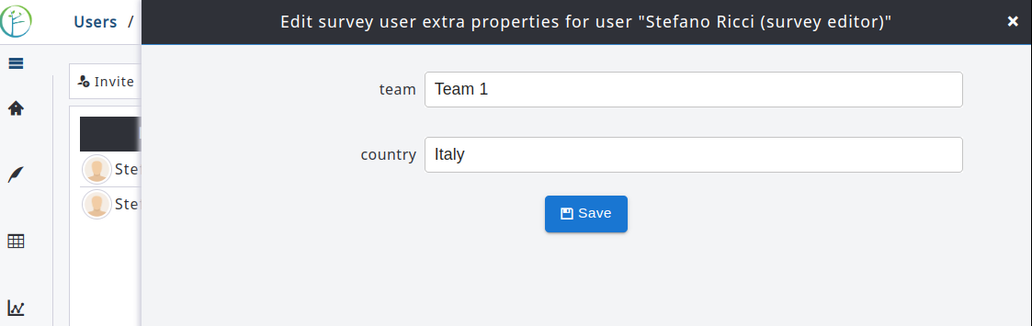
Les propriétés supplémentaires des utilisateurs peuvent être utilisées dans des expressions telles que les valeurs par défaut, les règles de validation, etc., ou pour filtrer les éléments de catégorie ou les taxons dans la recherche d'un attribut taxon. La fonction utilisée pour récupérer une propriété supplémentaire de l'utilisateur est userProp ; elle peut être utilisée dans les valeurs par défaut, les règles de validation, les expressions de filtre d'éléments, etc.
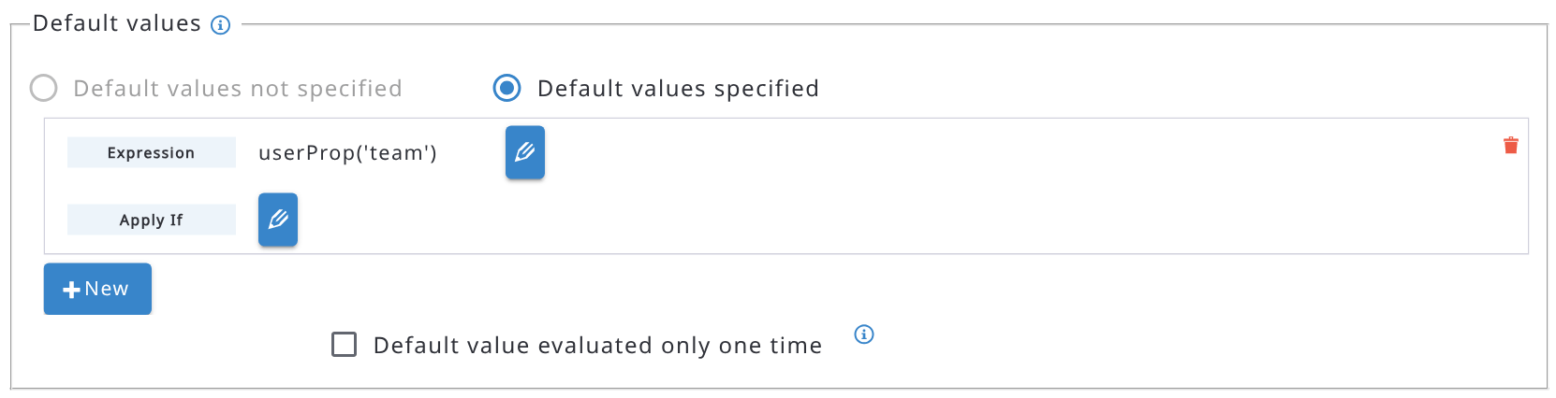

6.1.5. Sécurité
Les utilisateurs qui peuvent modifier le formulaire (Administrateurs de formulaire et Éditeurs de formulaire) peuvent consulter et modifier les paramètres de Sécurité du formulaire, comme suit :
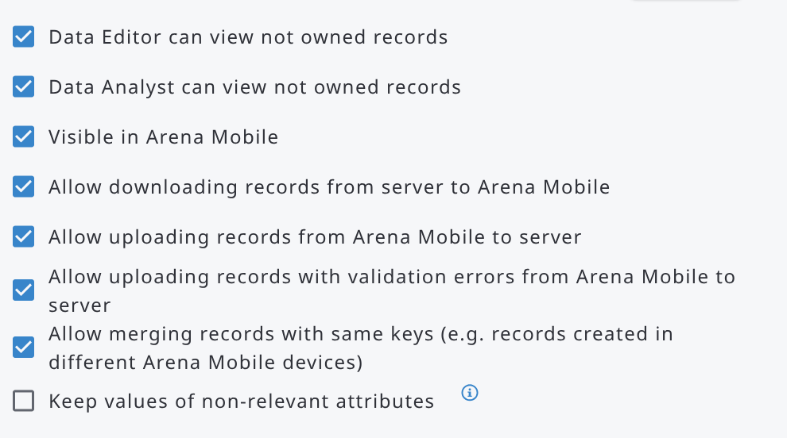
Signification de « peut voir les enregistrements qui ne lui appartiennent pas » : si cette option est activée, un Éditeur/Analyste de données peut voir les enregistrements de tous les autres utilisateurs du formulaire (dans la liste des enregistrements). Si elle est désactivée, un Éditeur/Analyste de données ne peut pas voir les enregistrements des autres utilisateurs du formulaire.
Les autres options sont les suivantes :
- Visible dans Arena Mobile, Autoriser le téléchargement des enregistrements du serveur vers Arena Mobile, Autoriser le téléversement des enregistrements depuis Arena Mobile vers le serveur et Autoriser le téléversement des enregistrements avec des erreurs de validation depuis Arena Mobile vers le serveur déterminent si le formulaire peut être utilisé dans Arena Mobile et comment les enregistrements peuvent être échangés entre Arena Mobile et le serveur.
- Autoriser la fusion des enregistrements avec les mêmes clés (ex. enregistrements créés sur différents appareils Arena Mobile) : activé par défaut. Un enregistrement envoyé depuis Arena Mobile ou importé avec les mêmes valeurs de clé qu'un enregistrement existant est fusionné avec celui-ci. Si cette option est désactivée, un tel enregistrement n'est pas importé et une erreur est signalée.
- Conserver les valeurs des attributs non pertinents : lorsque cette option est décochée (par défaut), pendant la saisie des données, les valeurs des attributs qui ne sont plus pertinents sont effacées, après confirmation de l'utilisateur. Lorsqu'elle est cochée, ces valeurs sont conservées dans l'enregistrement, même si les attributs ne sont plus pertinents.

6.1.6. Carte
L'onglet Carte contient les paramètres d'interprétation d'images par échantillonnage (pour en savoir plus, voir 9.7.2) et les zones d'intérêt du formulaire.
Zones d'intérêt
Les zones d'intérêt sont des polygones, par exemple la limite d'une réserve forestière, d'une strate ou d'une unité administrative. Elles sont utilisées dans les expressions pour vérifier si un emplacement se trouve à l'intérieur d'une zone, ou pour trouver la zone qui le contient. Les expressions fonctionnent également hors ligne dans Arena Mobile.
Pour ajouter une zone d'intérêt, cliquez sur Ajouter. Dans la boîte de dialogue qui s'ouvre, saisissez le Nom (utilisé dans les expressions) et, si vous le souhaitez, les Étiquettes, puis sélectionnez un fichier GeoJSON (.geojson ou .json, 10 Mio max.) contenant un ou plusieurs polygones en coordonnées WGS84. Les polygones sont affichés sur une carte dans la même boîte de dialogue, ce qui vous permet de les vérifier avant de cliquer sur Ok.
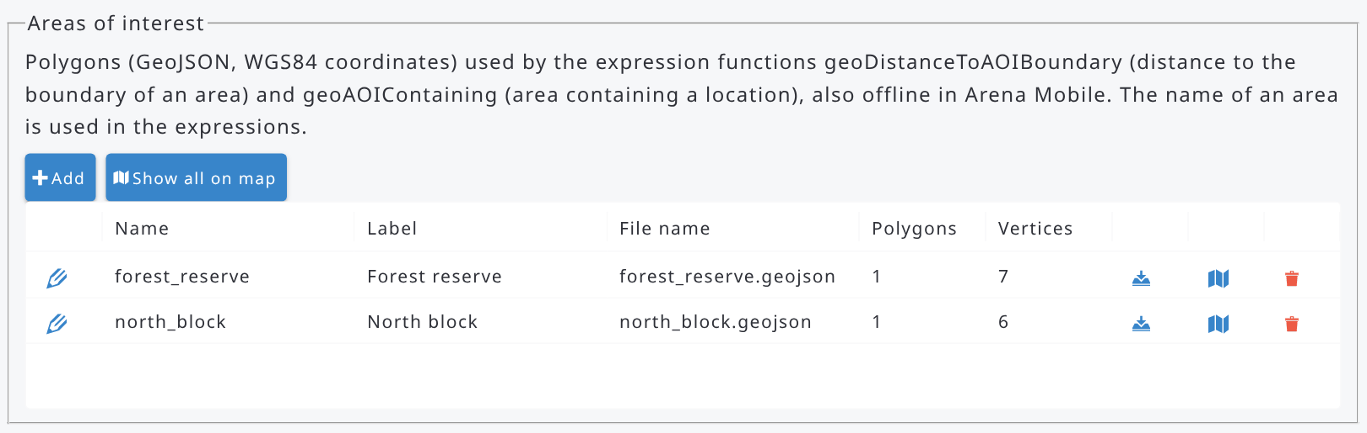
Pour chaque zone, la liste affiche le nom, l'étiquette, le nom du fichier ainsi que le nombre de polygones et de sommets. Utilisez les icônes de chaque ligne pour modifier la zone, télécharger son fichier, l'afficher sur la carte ou la supprimer. Tout afficher sur la carte affiche toutes les zones ensemble :
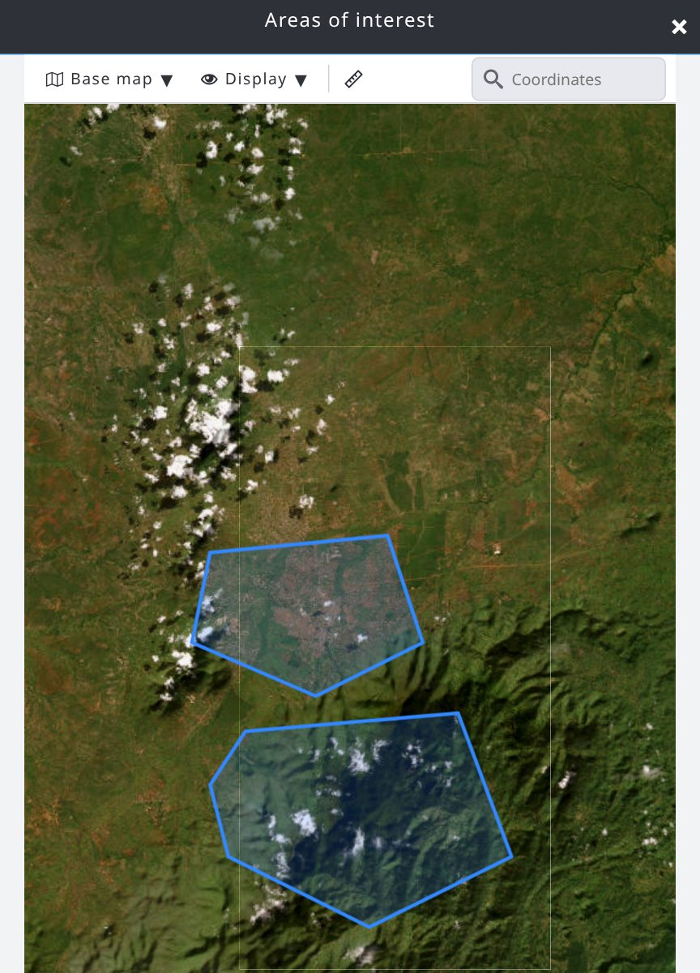
Cliquez sur Sauvegarder pour enregistrer les modifications. Comme pour les autres paramètres du formulaire, publiez le formulaire pour les rendre disponibles à tous les utilisateurs. Les zones d'intérêt peuvent également être affichées sous forme de couches dans Données > Carte.
Les zones d'intérêt sont utilisées avec les fonctions d'expression suivantes :
- geoDistanceToAOIBoundary(coordinate, 'area_name') : distance (en mètres) entre une coordonnée et la limite de la zone : négative à l'intérieur de la zone, positive à l'extérieur. Par exemple, la règle de validation geoDistanceToAOIBoundary(plot_location, 'forest_reserve') <= 0 vérifie que la placette se trouve à l'intérieur de la réserve forestière. En comparant la distance avec la précision du GPS, vous pouvez déterminer si un emplacement se trouve assurément à l'intérieur, assurément à l'extérieur, ou trop près de la limite pour en être sûr.
- geoAOIContaining(coordinate) : nom de la première zone d'intérêt (dans l'ordre de la liste) contenant la coordonnée, ou rien si aucune zone ne la contient. Par exemple, utilisez-la dans la valeur par défaut d'un attribut texte pour renseigner automatiquement la zone dans laquelle se trouve la placette.
Les couches cartographiques partagées avec tous les utilisateurs du formulaire (fichiers téléversés ou services cartographiques) sont ajoutées dans Données > Carte, avec le menu Ajouter des données.

6.2. Publier un formulaire
Un formulaire à l'état de brouillon doit être publié pour que toutes les modifications récentes soient disponibles pour les utilisateurs. Il peut s'agir, par exemple, de modifications des propriétés des attributs (comme de nouvelles règles de validation), de modifications de la mise en page des formulaires, de nouveaux attributs en lecture seule ou de nouveaux scripts de calcul.
La publication d'un formulaire entraîne les changements suivants :
- il sera disponible pour la saisie des données dans la section Données > Enregistrements ;
- les modifications apportées au formulaire seront également visibles lors de la saisie des données ;
- les définitions de nœuds supprimées (par ex. des attributs) seront définitivement supprimées des enregistrements ;
- les règles de validation modifiées seront réévaluées et les enregistrements revalidés (uniquement pour les enregistrements modifiés) ;
- pour les formulaires importés de Collect : la modification des enregistrements sera disponible.
Lors de la publication d'un formulaire, l'avertissement suivant s'affiche à l'écran.
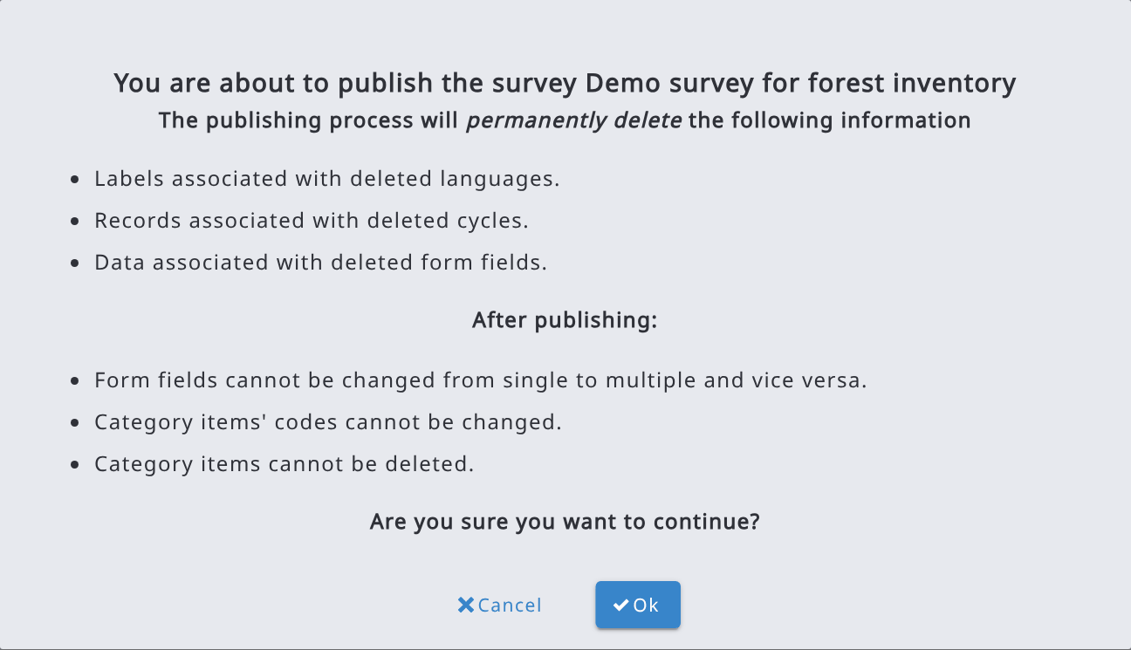
Si la publication d'un formulaire échoue, procédez comme suit :
- Ouvrez la section Détails .
- Faites défiler jusqu'à la fin de la liste des erreurs.
- Cliquez sur Exporter pour obtenir la liste des erreurs dans un fichier CSV (arena_NodeDefsValidationJob_errors.csv).
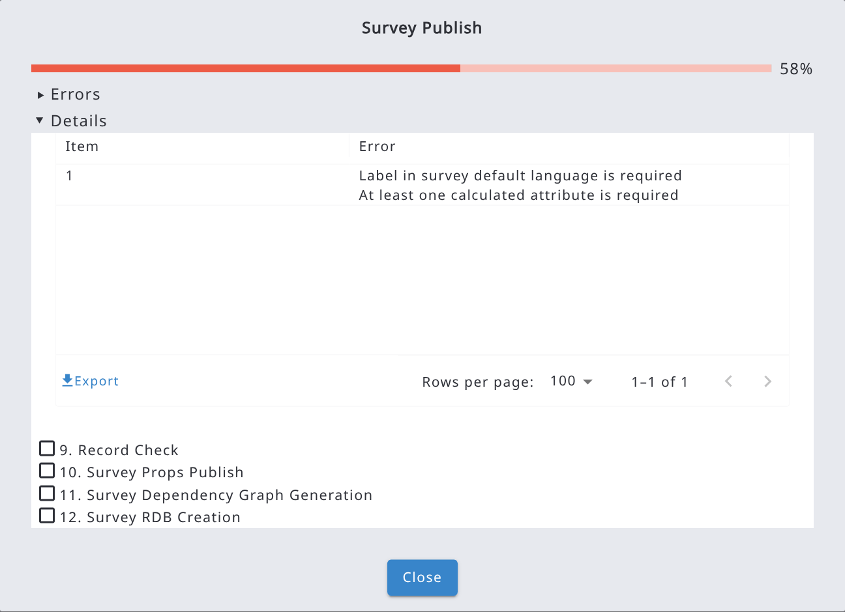
- Corrigez tous les problèmes de votre formulaire et essayez de le publier à nouveau.
Modifications affectant les données existantes
Si le formulaire est déjà publié et que vous avez modifié un élément qui recalcule des valeurs déjà saisies dans les enregistrements (par exemple la valeur par défaut ou la condition de pertinence d'un attribut publié, ou une propriété supplémentaire d'une catégorie ou d'une taxonomie utilisée dans des expressions), Arena affiche un avertissement supplémentaire, Les données des enregistrements existants seront mises à jour, qui liste les attributs concernés.
- Cliquez sur Publier et mettre à jour les données pour publier le formulaire et recalculer les valeurs concernées dans les enregistrements existants. Les valeurs peuvent être modifiées ou effacées.
- Cochez Ignorer la mise à jour des données (non recommandé) pour publier sans mettre à jour les données existantes : les valeurs concernées ne sont pas recalculées tant qu'elles ne sont pas saisies à nouveau, et les enregistrements peuvent ne plus correspondre à la définition du formulaire. Dans ce cas, saisissez le nom du formulaire pour confirmer et cliquez sur Ignorer la mise à jour des données et publier.

6.3. Exportation du formulaire et sauvegarde des données
Le formulaire peut être exporté dans un fichier zip avec ou sans les données. L'utilisateur peut ainsi créer et télécharger un fichier de sauvegarde. Le fichier zip contient les éléments suivants selon l'option sélectionnée :
Exporter Exporter + données (SANS Journal d'activité) Exporter + données (Sauvegarde)
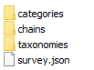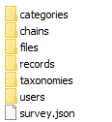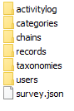
Le journal d'activité contient l'historique d'un formulaire. Par exemple, il peut indiquer qui a mis à jour un attribut d'un enregistrement avec une nouvelle valeur et quand, ou qui a fait passer un enregistrement de l'étape Nettoyage à l'étape Analyse et quand.
L'exportation d'un formulaire est généralement plus rapide sans le journal d'activité.
L'option Exporter + données (SANS Journal d'activité) n'est affichée que lorsque le journal d'activité est activé sur le serveur.
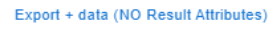
Un formulaire contenant une chaîne de calcul et des attributs de résultats peut également être exporté sans les attributs de résultats (Exporter + données (SANS attributs de résultats), affiché uniquement si le formulaire contient des chaînes de traitement). Dans ce cas, le fichier exporté contient la structure du formulaire et les données saisies.

6.4. Dépublier ou supprimer un formulaire
Les « Fonctions avancées » permettent de dépublier ou de supprimer un formulaire. Seuls les utilisateurs qui peuvent modifier le formulaire (Administrateurs de formulaire et Éditeurs de formulaire) peuvent le dépublier ou le supprimer. La dépublication supprime toutes les données du formulaire mais conserve sa structure ; pour la confirmer, vous devez saisir le nom du formulaire.
La suppression efface à la fois les données et la structure du formulaire de la base de données. Pour supprimer un formulaire, vous devez confirmer la suppression en saisissant le nom du formulaire.
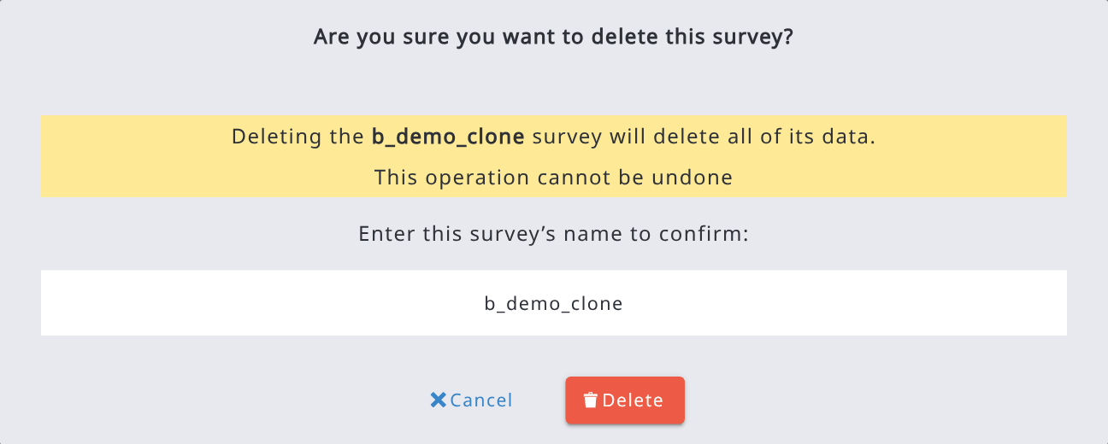
Après la suppression d'un formulaire, aucun formulaire actif n'est sélectionné. La plupart des commandes sont alors désactivées. Si vous allez dans la section Accueil ou Tableau de bord, le texte suivant s'affiche à l'écran.
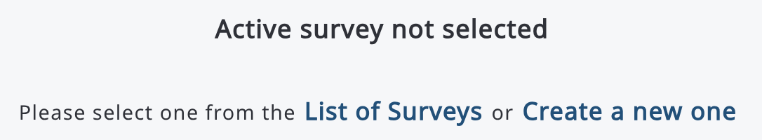
Pour continuer à travailler avec Arena, vous devez soit sélectionner un formulaire, soit en créer un nouveau.
Effacer le journal d'activité (affiché uniquement lorsque le journal d'activité est activé sur le serveur) supprime toutes les données du journal d'activité du formulaire, ce qui réduit l'espace qu'elles occupent dans la base de données. Les données saisies du formulaire ne sont pas affectées. Cette opération doit également être confirmée en saisissant le nom du formulaire.

6.5. Rapport d'importation Collect
Si un formulaire a été importé à partir d'un fichier Open Foris Collect, il dispose d'un Rapport d'importation Collect. Sinon, cette option n'est pas visible pour le formulaire. Le bouton Rapport d'importation Collect est affiché dans le Tableau de bord, après les Fonctions avancées, pour les utilisateurs qui peuvent modifier le formulaire.
La principale différence entre Arena et Collect est qu'Arena utilise le langage JavaScript (JS) dans les expressions, alors qu'OF Collect utilise le langage XPath (par exemple dans les règles Requis et Validation). Ainsi, lors de l'importation d'un formulaire Collect, toutes les expressions doivent être converties de XPath en JS, soit par programme, soit en les saisissant manuellement.
Après l'importation d'un formulaire Collect dans Arena, le tableau du Rapport d'importation Collect affiche toutes les expressions qui nécessitent une attention particulière, comme d'éventuelles modifications. Le processus d'importation peut convertir en JS les expressions XPath les plus courantes, mais pas les expressions complexes. Il est donc essentiel de corriger tous les problèmes restants avant d'essayer de publier un formulaire importé.
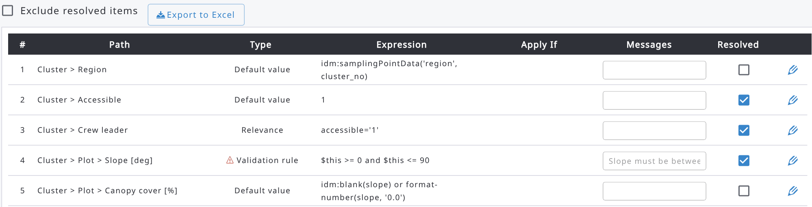

Le tableau du rapport contient les champs suivants :
CHEMIN : chemin de l'entité/attribut dans la structure du formulaire.
TYPE : type d'expression (Valeur par défaut, Règle de validation, Pertinent si, Obligatoire si, Code parent).
EXPRESSION : expression dans Collect (XPath).
APPLIQUER SI : expression XPath APPLY IF dans OF Collect.
MESSAGES : message personnalisé de la règle de validation dans OF Collect.
Afficher/modifier les messages dans d'autres langues (sélectionnées).
RÉSOLU : Si vide, le processus d'importation n'a pas effectué la conversion. Vérifiez tous les problèmes non résolus avant de publier votre formulaire ! Marquez le problème comme « résolu » (manuellement) après avoir effectué la correction.
Une coche indique que le problème est résolu.
 Modifier les propriétés du tableau, du formulaire ou de l'attribut.

Le tableau du rapport peut être exporté dans un fichier Excel en cliquant sur le bouton Exporter en Excel. C'est probablement le meilleur moyen d'examiner ce qui doit être corrigé dans le formulaire. Dans ce tableau, la valeur « 1 » dans la colonne « Résolu » indique les cas résolus, et les cellules vides correspondent aux expressions non converties lors de l'importation.
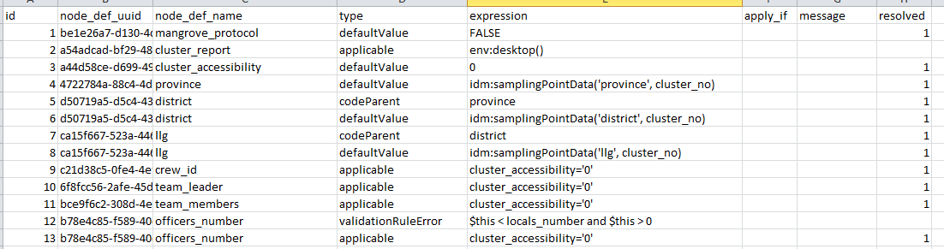
Important :
Un formulaire Collect peut contenir une règle de validation logiquement incorrecte mais qui fonctionne quand même (!) : une valeur est vérifiée par rapport à un attribut qui est renseigné plus loin dans le formulaire/tableau. Exemple : dans Collect, l'expression de validation XPath est définie pour « Mechantable » (hauteur) comme suit :
Dans ce cas, le Rapport d'importation Collect l'affiche comme un problème non résolu. En effet, dans ce formulaire, « tree_height (Height [m]) » se trouve après « Mechantable », comme le montre le tableau ci-dessous. Arena ne peut pas gérer une expression de validation faisant référence à un attribut situé plus loin dans la hiérarchie.

Le deuxième problème courant avec un formulaire Collect est que Collect n'exige pas toujours de définir des champs clés pour les entités multiples. Dans Arena, toutes les entités multiples doivent avoir une clé (ou des clés).

6.6. Travailler avec les cycles
Arena peut héberger des données multi-cycles. Par défaut, tous les nouveaux formulaires contiennent le « Cycle 1 ». Les utilisateurs qui peuvent modifier le formulaire peuvent ajouter, modifier ou supprimer des cycles dans Tableau de bord > Modifier les infos (onglet Informations de base). Chaque formulaire doit comporter au moins un cycle.
Après l'ajout, la modification ou la suppression d'un cycle, le formulaire doit être publié pour que les modifications prennent effet. La suppression d'un cycle supprime définitivement tous les enregistrements de ce cycle !
Lorsqu'un nouveau cycle est ajouté, il hérite de la structure du formulaire (c'est-à-dire du schéma) du cycle précédent. Cependant, la structure des données peut différer d'un cycle à l'autre : chaque cycle peut donc avoir ses propres caractéristiques, comme des attributs différents, une mise en page différente des formulaires, etc.
Si le formulaire contient plusieurs cycles, un attribut (portant un nom donné) peut appartenir à un cycle précis ou à des cycles prédéfinis. Les propriétés d'un attribut (par ex. nom, étiquette, règles de validation) sont les mêmes dans tous les cycles, mais sa position dans les formulaires peut varier.

En savoir plus sur les cycles :
- Chaque cycle contient ses propres enregistrements. Un enregistrement ne peut pas être commun à plusieurs cycles.
- Les paramètres de la carte d'Arena sont communs à tous les cycles.
- Les catégories et les taxonomies sont communes à tous les cycles.
- Les chaînes sont communes à tous les cycles.
- Le Rapport de validation est exécuté uniquement sur les données du cycle sélectionné.
- « Exporter + données (Sauvegarde) » exporte les données de tous les cycles.
- L'« Exportation de données » vers des fichiers CSV/Excel exporte les données du cycle sélectionné. Dans chaque tableau, la première colonne indique le numéro du cycle.
- L'« Importation de données » importe les données uniquement dans le cycle sélectionné.
- Dans un formulaire publié, les enregistrements peuvent être clonés d'un cycle vers un cycle plus récent (pour en savoir plus, voir Clonage des données).
- Le traitement des données avec RStudio ne peut récupérer depuis le serveur Arena que les données du cycle sélectionné, et non toutes les données de tous les cycles.

6.7. Comparer un formulaire avec un autre formulaire
Avec Fonctions avancées > Comparer / mettre à jour depuis un fichier, vous pouvez comparer le formulaire actuel avec une autre version de celui-ci et appliquer les différences sélectionnées. Par exemple, vous pouvez concevoir et tester des modifications sur un serveur de test, puis les reporter dans le formulaire du serveur de production, sans exporter ni importer l'ensemble du formulaire. Cette fonction est disponible pour les utilisateurs qui peuvent modifier le formulaire.
Pour comparer et mettre à jour un formulaire :
- Exportez le formulaire sans les données (Exporter > Exporter) depuis l'autre serveur Arena.
- Dans le formulaire à mettre à jour, sélectionnez Fonctions avancées > Comparer / mettre à jour depuis un fichier et déposez le fichier .zip exporté dans la zone prévue (20 Mo max.). Au lieu d'un fichier, vous pouvez également sélectionner un autre formulaire de ce serveur dans Ou comparez avec un autre formulaire de ce serveur.
- Examinez les différences et sélectionnez les modifications à appliquer.
- Cliquez sur Appliquer les modifications sélectionnées et confirmez.
- Les modifications sont enregistrées comme brouillon : testez le formulaire et publiez-le pour qu'elles prennent effet.
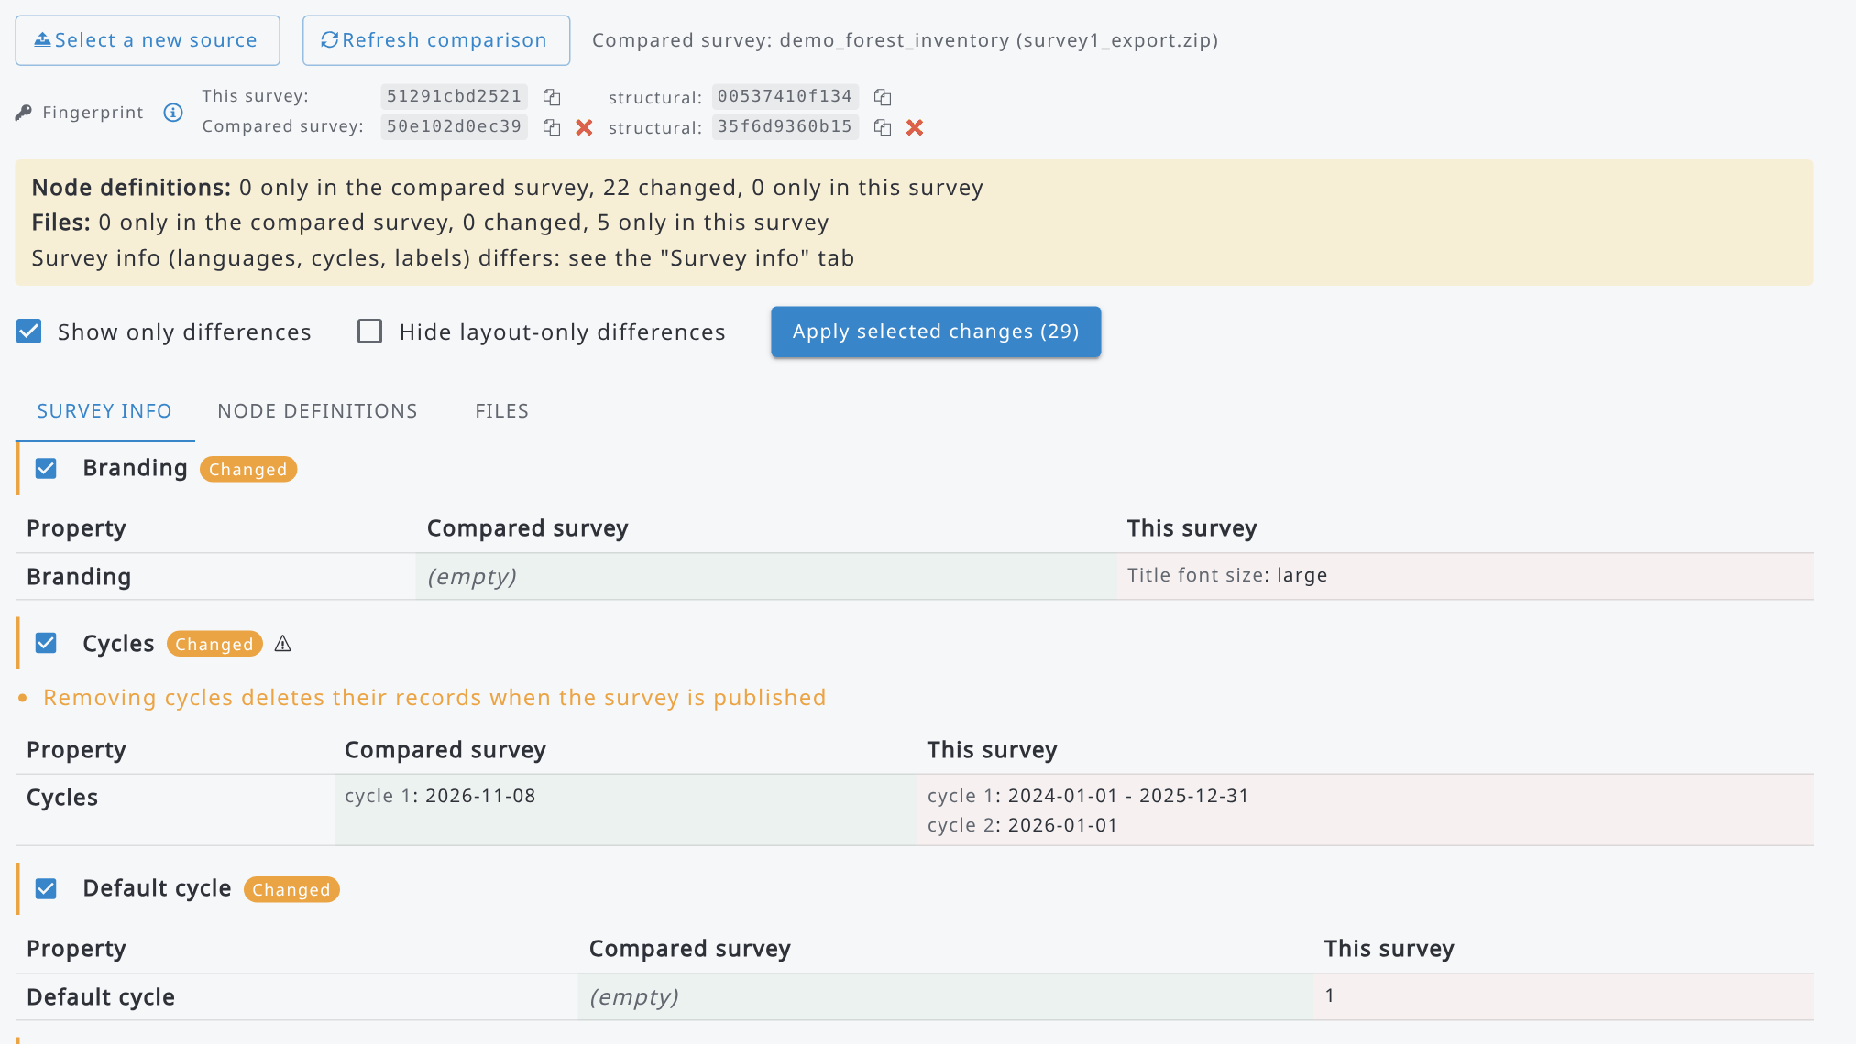
En haut de la page, vous trouverez :
- Sélectionner une nouvelle source, pour abandonner la comparaison et sélectionner un autre fichier ou formulaire, et Actualiser la comparaison, pour comparer à nouveau le même fichier avec la version actuelle de ce formulaire (par ex. après l'avoir modifié).
- Empreinte : codes de la définition (brouillon) de ce formulaire et du formulaire comparé. Des empreintes identiques signifient des définitions identiques. La première inclut les identifiants internes : elle n'est donc identique que pour les copies d'un même formulaire ; l'empreinte structurelle utilise les noms et les codes : elle est donc identique également pour des formulaires de même structure créés séparément.
- Un résumé des différences : éléments présents uniquement dans le formulaire comparé, éléments modifiés et éléments présents uniquement dans ce formulaire.
- Afficher uniquement les différences et Masquer les différences de mise en page uniquement, pour filtrer les listes.
Les différences sont regroupées en onglets (Informations du formulaire, Définitions de nœuds, Catégories, Taxonomies, Fichiers) ; seuls les onglets comportant des différences sont affichés. Sélectionnez un élément de la liste pour voir, pour chaque propriété, sa valeur dans le formulaire comparé et dans ce formulaire. Une étiquette indique le statut de chaque élément (Uniquement dans le formulaire comparé, Modifié, Uniquement dans ce formulaire), et une icône d'avertissement signale les modifications qui nécessitent une attention particulière, par exemple la suppression de cycles d'une définition de nœud publiée, qui supprime ses données dans ces cycles.
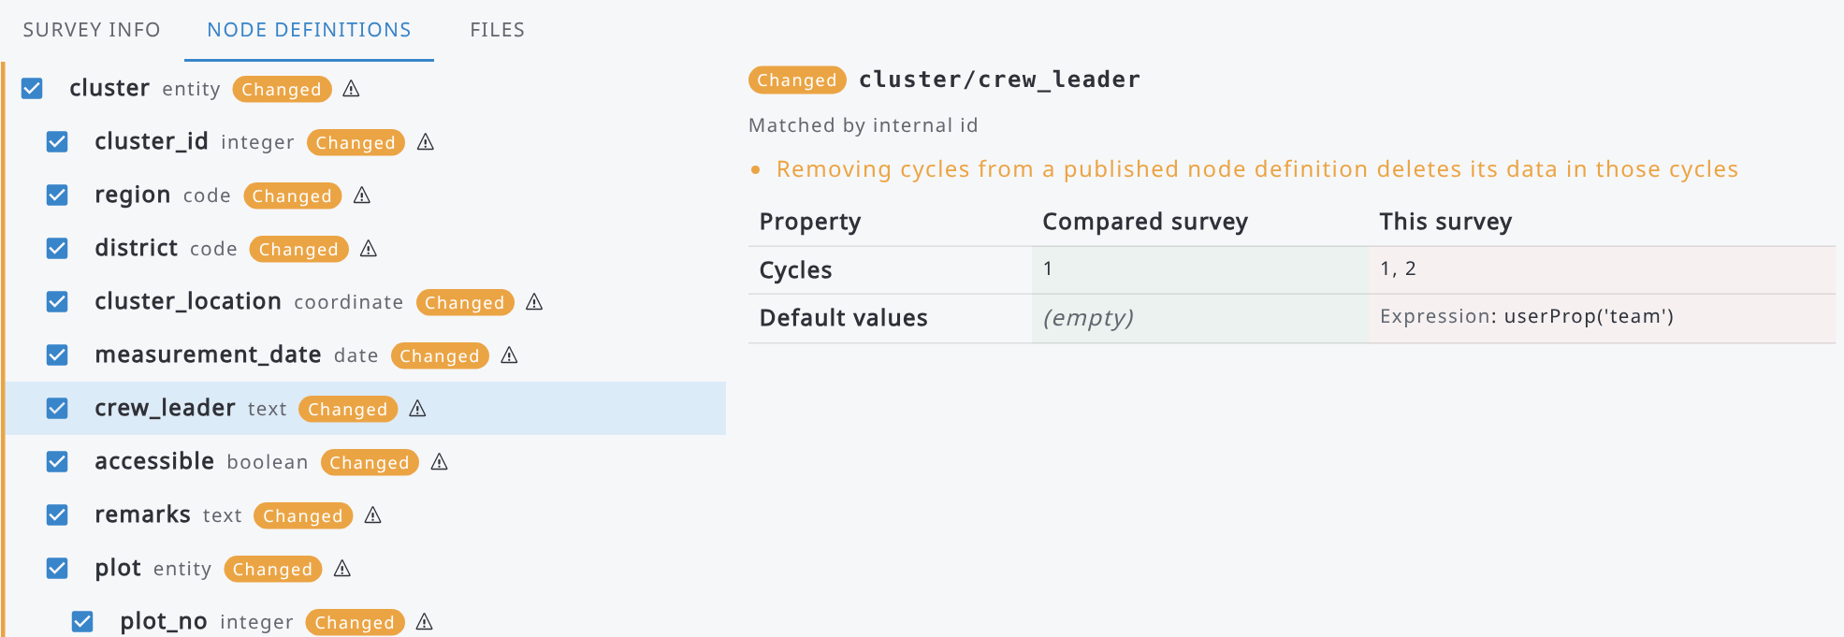
Chaque élément comporte une case à cocher permettant de l'inclure dans les modifications à appliquer. Notez que :
- Les éléments présents uniquement dans ce formulaire sont supprimés si vous appliquez leur modification ; ils ne sont donc jamais sélectionnés par défaut. Si vous sélectionnez des suppressions, vous devez les confirmer en saisissant le nom du formulaire.
- Les définitions de nœuds sont mises en correspondance par identifiant interne ou, lorsque les identifiants diffèrent, par nom. Lorsqu'une définition de nœud a pu être renommée, utilisez Associer comme renommé pour appliquer la modification sous forme de renommage.
- Certaines modifications ne peuvent pas être appliquées à un formulaire publié, par exemple la modification du type, de la clé ou de la propriété multiple d'une définition de nœud publiée : elles sont ignorées et le motif est affiché. Les modifications interdépendantes sont appliquées ensemble.
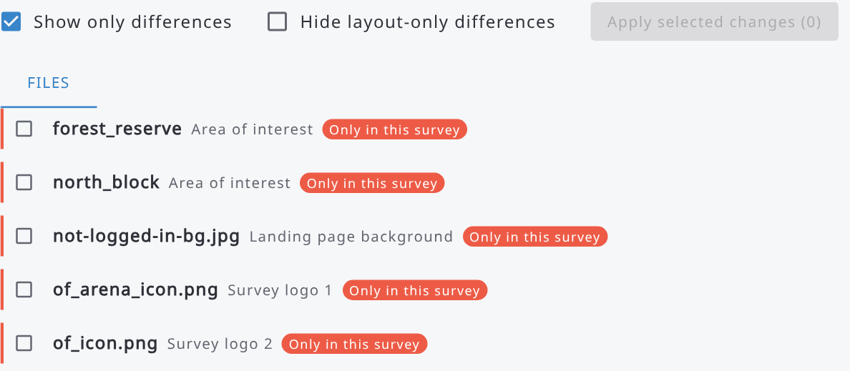
Après l'application des modifications, un message indique combien de modifications ont été appliquées et combien ont été ignorées. Publiez le formulaire pour qu'elles prennent effet.

7. Formulaire
La section Formulaire contient les outils suivants :
- Concepteur de formulaire ^{*)} : outils permettant de créer de nouveaux formulaires de saisie, de créer et modifier les tableaux/formulaires et les attributs ainsi que toutes leurs propriétés, et de concevoir l'aspect visuel des formulaires.
- Hiérarchie : Affiche la hiérarchie du formulaire, les entités et les attributs.
- Arbre de dépendances : Outil graphique qui montre comment les attributs, les calculs, les validations et les expressions dépendent les uns des autres au sein du schéma d'un formulaire.
- Catégories ^{**)} : Gestion des données catégorielles (c'est-à-dire des listes de codes).
- Taxonomies ^{**)} : Gestion des données taxonomiques (c'est-à-dire des listes d'espèces).
^{*)} Disponible pour un Administrateur de formulaire.
^{**)} L'Administrateur de formulaire peut ajouter, modifier et supprimer des listes ; les autres utilisateurs peuvent seulement les consulter.

7.1. Terminologie
Entité : les entités de données sont les objets du modèle de données, comme « placette » ou « arbre ». Elles sont représentées dans Arena sous forme de formulaires ou de tableaux. Les entités sont des conteneurs d'attributs et de relations entre objets.
Attribut : un attribut de données est une unité d'information au sein d'une entité de données, c'est-à-dire un descripteur à valeur unique d'un objet de données. Les attributs sont en quelque sorte les propriétés des entités de données : par exemple, une entité « arbre » peut contenir les attributs suivants : espèce, diamètre et âge.
Nœud (objet) : un nœud est l'unité de base d'une structure de données ; dans Arena, la structure de données a la forme d'un arbre. Un objet nœud est représenté par un seul nœud de l'arbre et peut être un nœud élément, un nœud attribut, un nœud texte ou tout autre « type de nœud ».
Une représentation visuelle d'un formulaire est présentée dans la figure suivante.
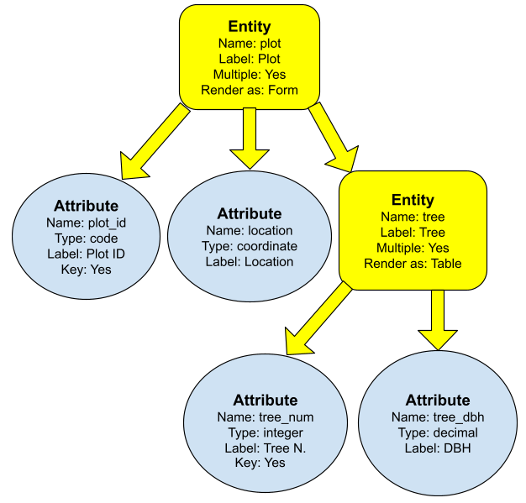

7.2. Concepteur de formulaire

7.2.1. À propos de l'interface utilisateur du Concepteur de formulaire
Le Concepteur de formulaire est un outil permettant de concevoir le contenu et l'aspect d'un formulaire. C'est un outil pratique pour créer une interface conviviale de gestion des données. À gauche, l'arborescence des pages affiche les pages du formulaire (Uniquement les pages) ou toutes ses entités et tous ses attributs (Tous les nœuds) ; cliquez sur un élément pour l'ouvrir. La barre située au-dessus du formulaire affiche le chemin de la page actuelle ; le bouton de copie situé à côté copie le chemin (par ex. Cluster -> Plot) dans le presse-papiers. Afficher les noms permet de basculer entre les étiquettes et les noms des nœuds.
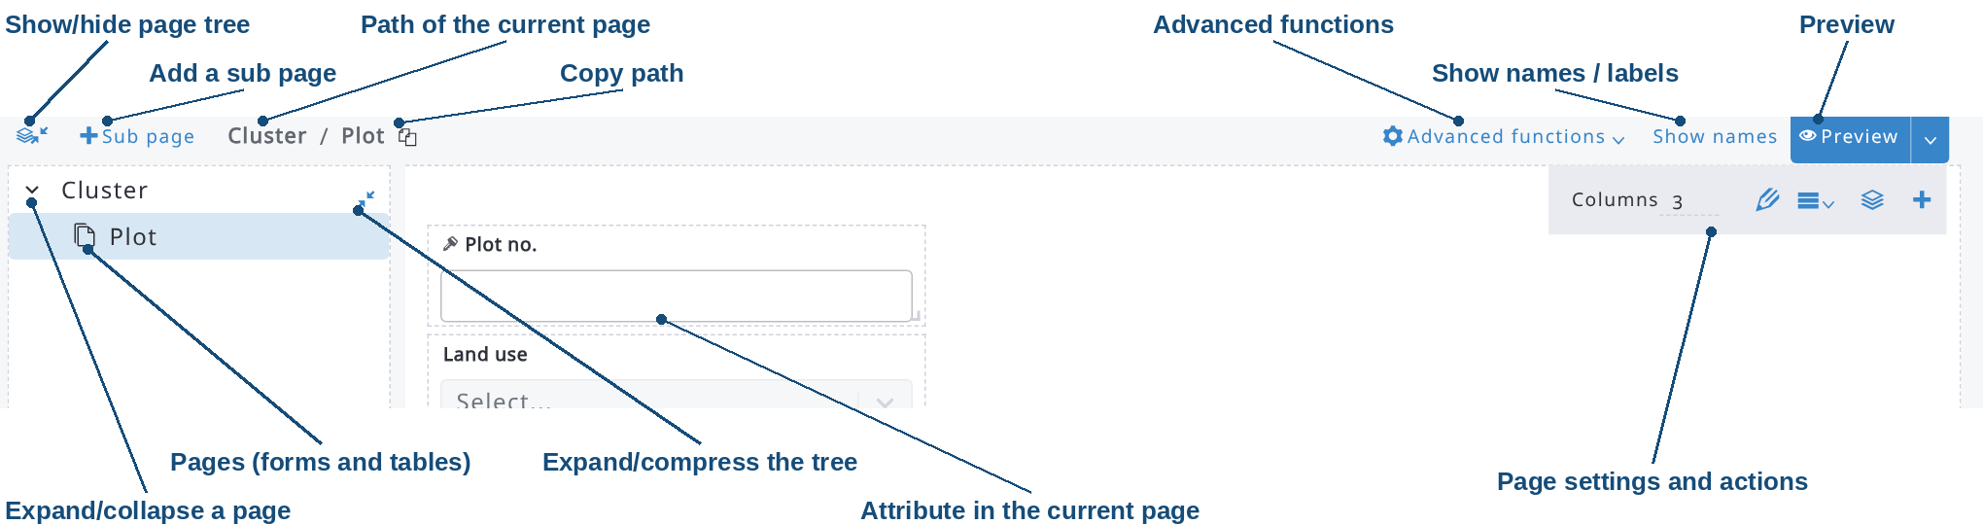
Le Concepteur de formulaire vous permet d'effectuer les opérations suivantes sur les formulaires :
Opération | Icône | Explication
Ajouter une nouvelle sous-page | 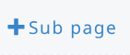 | ajouter une nouvelle entité (tableau/formulaire)
Définir le nombre de colonnes | 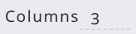 | Le nombre de colonnes par défaut est 3 ; il peut être modifié [1 - 9]
Ajouter un nouvel objet | 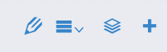 | ajouter une nouvelle entité ou un nouvel attribut (bouton + de la barre d'outils de la page)
Supprimer un objet | 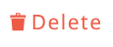 | supprimer une entité ou un attribut : Supprimer dans le bouton de menu de l'objet (☰), ou Supprimer dans son formulaire de modification
Renommer un objet |  | modifier le nom d'une entité ou d'un attribut dans son formulaire de modification (bouton crayon)
Ajouter/modifier les propriétés des objets |  | ajouter/modifier toutes les propriétés, comme l'étiquette, la ou les valeurs par défaut, les règles de validation (bouton crayon)
Redimensionner un objet | 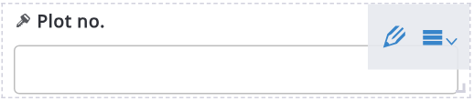 | Placez le curseur dans le coin inférieur droit de l'objet, puis faites-le glisser pour le redimensionner
Modifier l'ordre des attributs |  | Faites glisser un objet et déposez-le à un nouvel emplacement dans les formulaires
Aperçu du formulaire (ordinateur ou Arena Mobile, voir 7.2.9) | 
Monter/Descendre | 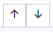 | Déplacer la page sélectionnée vers le haut ou vers le bas parmi ses pages sœurs (arborescence des pages, vue Uniquement les pages)

7.2.2. Types de données des attributs
Les propriétés d'une entité (tableau/formulaire) ou d'un attribut décrivent les caractéristiques et le comportement des données ajoutées à cet objet. Le type de données est la propriété la plus importante, car il détermine le type de données que le champ peut stocker. Arena prend en charge les types de données les plus courants des systèmes de gestion de bases de données, ainsi que deux types de données composites : les coordonnées et les données taxonomiques. Les types de données des attributs sont présentés dans le tableau suivant.
Type de données | Icône | Remarques
Booléen |  | vrai / faux  oui / non
Code |  | se rapporte aux variables catégorielles (c'est-à-dire aux listes de codes).  Pour en savoir plus, voir Catégories  Remarque : Arena crée deux champs dans la base de données :  attributename et attributename_label
Coordonnée |  | permet aux utilisateurs de saisir des coordonnées géographiques  Propriétés facultatives : précision, altitude, précision de l'altitude
Date |  | saisie au format jj/mm/aaaa
Géospatial |  | Permet aux utilisateurs de saisir des données géospatiales comme des polygones. Seul le format GeoJSON est pris en charge.
Heure |  | saisie au format hh:mm, ou hh:mm:ss si Inclure les secondes est activé dans les propriétés de l'attribut
Fichier |  | Permet aux utilisateurs de téléverser un fichier (par ex. image, fichier audio, vidéo, document, etc.). Propriété facultative (image) : afficher/masquer les informations de géolocalisation
Entier  Décimal |  | Un entier est un nombre entier qui peut être positif, négatif ou nul.  Nombres avec des décimales.  Nombre de décimales par défaut : 6
Taxon |  | Pour en savoir plus, voir Taxonomies
Texte |  | Permet aux utilisateurs de saisir du texte libre

La conversion du type de données d'un attribut est possible. Par exemple, vous pouvez changer un attribut Entier en Décimal. En général, la conversion n'est possible que si le formulaire n'a pas été publié après la création de l'attribut ; la seule exception est la conversion d'un attribut Entier publié en Décimal (voir 7.2.4.5). Si le formulaire a été publié et ne contient aucune donnée (= enregistrements), il peut être dépublié, puis le type de données peut être converti.
Remarque 1 : lorsque vous nommez des attributs, n'utilisez pas le suffixe "_label" ! Si, par exemple, vous avez un attribut codé cluster_district dans le formulaire, il existera aussi (automatiquement) un champ cluster_district_label dans la base de données. Un tel conflit n'est signalé qu'au moment de la tentative de publication du formulaire.
Remarque 2 : Arena ne propose pas de type de données « intervalle » (range) comme dans OF Collect. Lorsqu'un formulaire est importé depuis OF Collect, les attributs de type « range » sont convertis en deux attributs entiers : attributename_from et attributename_to.

7.2.3. Description des propriétés
Le type de données de l'objet détermine les propriétés que vous pouvez définir. Chaque type de données peut comporter plusieurs propriétés, exprimées sous forme de paramètres. Certaines propriétés sont communes à tous les types de données, tandis que d'autres sont propres à un type donné. Voici la liste des propriétés avec leurs explications.
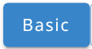
 | Cette section permet de définir les propriétés de base des formulaires, des tableaux et des attributs
Nom | Nom de l'entité (tableau/formulaire) ou de l'attribut en lettres minuscules. Les fonctions du formulaire et les variables du traitement R utilisent ce nom.  Pour le nommage des entités et des attributs d'un formulaire d'inventaire forestier, consultez « Naming of entities, attributes and variables » sur openforis.org/materials  La liste des mots réservés est la suivante :  asc, category, date_created, date_modified, desc, exp_factor_, file, id, length, node_def_uuid, owner_uuid, parent_id, parent_uuid, props_advanced, props_draft, props, record, record_cycle, record_step, record_uuid, step, taxonomy, unique, uuid, value, weight  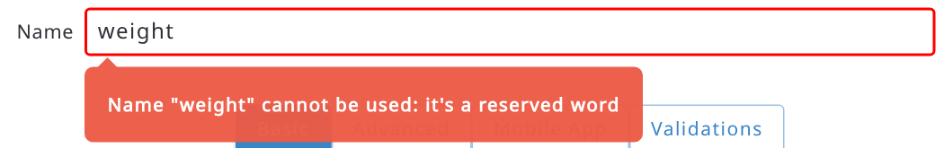
Type | Type de données (sélectionné lors de la création d'un attribut ; il peut être converti en un autre type si l'attribut n'a pas encore été publié ; un attribut Entier publié peut être converti en Décimal)
Étiquette | Texte de l'étiquette
Description | Description en texte libre (facultative). Une icône d'information apparaît à côté de l'étiquette et affiche le texte saisi dans la description, comme suit :  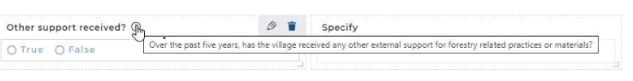
Valeur d'étiquette
[Booléen]
Autoriser uniquement la coordonnée de l'appareil  [coordonnée] | Ne s'applique qu'à Arena Mobile : si cette option est activée, l'utilisateur ne peut pas modifier les valeurs X/Y et peut uniquement enregistrer la coordonnée à l'aide du GPS de l'appareil
Précision, Altitude, Précision de l'altitude  [coordonnée] | Ces données peuvent être lues depuis Arena Mobile.
Nombre maximum de décimales [numérique] | Nombre de décimales
Catégorie  [données catégorielles] | Nom de la table de catégorie (c'est-à-dire de la liste de codes).  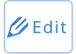 Permet de modifier la table de catégorie sélectionnée.  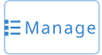 Permet de sélectionner ou de changer la table de catégorie.
Code parent  [catégoriel] | Nom de la catégorie (attribut) parente pour un attribut de données catégorielles hiérarchique
Afficher comme
[catégoriel]
Afficher le code  [catégoriel] | Afficher/masquer le code
Transformation du texte
[texte]
Type de saisie de texte
[texte]
Inclure dans la liste des enregistrements | Afficher la valeur de l'attribut dans la liste des Enregistrements
Taxonomie  [taxonomique] | Nom de la liste d'espèces
Champs visibles  [taxonomique] | 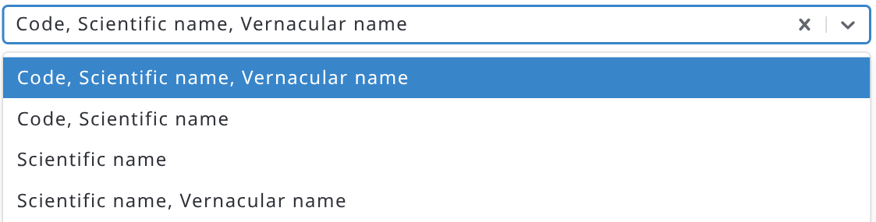
Étiquette du nom vernaculaire  [taxonomique] | Nom vernaculaire dans l'interface utilisateur
Clé | Si cette option est activée, cet attribut sert d'identifiant unique
Auto-incrémentiel | Si un attribut est Entier et clé, il peut être incrémenté automatiquement de 1
Multiple | Autoriser plusieurs saisies pour cet attribut.  Remarque : ces attributs sont difficiles à utiliser dans l'analyse des données ; envisagez plutôt d'utiliser des formulaires multiples.
Taille maximale du fichier (Mo)  [fichier] | Taille maximale du fichier à téléverser. Dans Arena Mobile, si le type de fichier est « image », lorsqu'une photo téléversée dépasse la taille maximale indiquée, elle est redimensionnée pour respecter cette valeur.
Expression du nom de fichier [fichier] | Cette expression permet de générer le nom du fichier lorsqu'il est téléchargé ou exporté avec les données CSV/Excel. Par ex. : si vous avez des attributs appelés « region », « province » et « cluster_id », le nom de fichier généré peut être une combinaison de ces 3 attributs : region + “_” + province + “_” + cluster_id  L'extension est la même que celle du fichier téléversé d'origine.
Type de fichier  [fichier] | 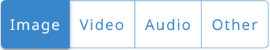
Afficher les informations de géolocalisation (fichier image) | Les photos géolocalisées sont des images dont les métadonnées contiennent des données de localisation géographique (latitude et longitude). Cela permet aux utilisateurs de voir les coordonnées et l'endroit où une photo a été prise sur une carte.
Cycles | 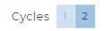Si le formulaire contient plusieurs cycles, un attribut peut appartenir à un cycle ou à des cycles prédéfinis. Les propriétés d'un attribut (par ex. nom, étiquette) sont les mêmes dans tous les cycles, mais sa position dans les formulaires peut varier.
Inclus dans les données clonées | vrai/faux. Dans le cas d'un formulaire multi-cycles, lorsque les données d'un cycle sont clonées vers un cycle supérieur, ce paramètre détermine si les données de cet attribut sont copiées ou non.
Sélection du nom vernaculaire conservée  [taxonomique] | - Activé : lorsqu'un taxon est sélectionné à l'aide d'un nom vernaculaire (commun), le nom vernaculaire utilisé pour la recherche est également stocké dans les données.  - Désactivé : seuls le code du taxon et le nom scientifique sont stockés, quel que soit le nom vernaculaire utilisé lors de la recherche.  Dans Arena Mobile :  - Activé : chaque nom vernaculaire apparaît comme un élément distinct dans la liste des résultats de recherche.  - Désactivé : tous les noms vernaculaires d'un taxon sont regroupés et affichés avec le taxon (réunis en une seule entrée). La liste de saisie semi-automatique contient donc moins d'éléments.
Nom vernaculaire toujours inclus s'il est unique | - Activé : si cette option est activée et qu'un taxon n'a qu'un seul nom vernaculaire défini, ce nom vernaculaire est automatiquement stocké avec les données lorsque le taxon est sélectionné.  - Désactivé : seuls le code du taxon et le nom scientifique sont stockés, même si le taxon n'a qu'un seul nom vernaculaire.
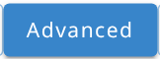
 | Cette section permet d'ajouter des valeurs de saisie par défaut et des conditions déterminant quand un formulaire, un tableau ou un attribut est applicable
Modifiable si :
- Toujours modifiable | Option par défaut ; l'attribut est toujours modifiable.
- Modifiable lorsque la condition est remplie | Si cette option est sélectionnée, l'attribut n'est modifiable que si les conditions (expressions) indiquées sont remplies.
- Lecture seule | Si cette option est activée, l'entrée ne peut recevoir que la valeur par défaut (par exemple issue d'une expression)
Valeurs par défaut :
- Valeurs par défaut non définies | Aucune valeur par défaut n'est appliquée.
- Valeurs par défaut définies | La valeur de l'attribut est créée à l'aide d'une ou plusieurs expressions.  Chaque expression de valeur par défaut se compose d'une « Expression » et d'une condition « Appliquer si ». Pour en savoir plus sur les expressions, consultez le chapitre Expressions et éditeur d'expressions et Exemples d'expressions.  La première expression dont la condition « Appliquer si » est remplie est appliquée.  S'il y a plusieurs expressions, seule la dernière peut avoir une condition « Appliquer si » vide ; elle est appliquée si aucune des précédentes n'est remplie.
Valeur par défaut évaluée une seule fois | Désactivé : la valeur par défaut est réévaluée lorsque les attributs sources changent.  Ce choix peut entraîner des problèmes, comme des lenteurs dans Arena Mobile.  Par exemple : si false, la valeur par défaut auto-incrémentée de tree_id est recalculée à plusieurs reprises pour chaque arbre (dans un tableau) lorsque vous ajoutez une nouvelle entrée ou supprimez une ligne de données.  Activé : la valeur par défaut n'est calculée qu'une seule fois.
Masquer dans le formulaire de saisie | Si un attribut contient une valeur par défaut ou une expression, il peut être masqué dans le formulaire de saisie. La valeur d'un attribut « masqué » est affichée dans l'Explorateur de données et incluse dans l'Exportation de données.
Pertinent si
- Toujours pertinent | Par défaut, chaque attribut ou entité est toujours pertinent et applicable.
- Pertinent lorsque la condition est remplie | Fonction qui détermine dans quelles conditions le champ est applicable.  Lorsqu'un attribut est en lecture seule et n'est pas pertinent, il n'est pas calculé selon les expressions de valeur par défaut définies.
Visible si
- Toujours visible | Par défaut, chaque attribut ou entité est toujours visible.
- Visible lorsque la condition est remplie | Fonction qui détermine dans quelles conditions le champ est visible.  Un champ peut être pertinent mais non visible dans certaines conditions ; par exemple, il peut être masqué pour un groupe d'utilisateurs.  Lorsqu'un attribut est en lecture seule mais n'est pas visible, il est tout de même calculé.
- Masqué quand non pertinent | Si une condition de pertinence est définie et qu'elle n'est pas remplie, le champ est masqué dans le formulaire ou le tableau ; sinon, il est affiché en gris clair.
- Toujours masqué | (disponible uniquement pour les attributs en lecture seule) l'attribut est toujours masqué aux utilisateurs.
Filtre d'éléments  [données catégorielles]  [taxonomique] | Expression JavaScript permettant de filtrer les éléments de la table de catégorie. Pour en savoir plus, voir Exemples d'expressions.
Masquer dans le tableau de bord analytique | L'attribut est affiché/masqué en tant que Dimension dans l'application Arena Statistical Reporter
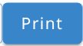
Orientation de la page | - Par défaut (document) : l'entité utilise l'orientation choisie lors de l'exportation du document.  - Portrait ou Paysage : l'entité utilise toujours cette orientation, quel que soit le choix effectué lors de l'exportation.
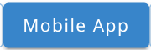
Masqué dans Arena Mobile | Si cette option est activée, l'élément (entité ou attribut) n'est pas visible dans Arena Mobile.  (Les attributs clés et obligatoires ne peuvent pas être masqués)
Inclure dans le résumé de l'entité multiple | Désormais dans l'onglet Basique. Si cette option est cochée, la valeur de l'attribut est affichée dans le sélecteur d'entité (dans Arena) et dans la vue de résumé de l'entité (dans Arena Mobile)  (ne peut pas être défini pour un attribut Fichier)
Inclure dans le lien du cycle précédent | Si cette option est cochée, la valeur du cycle précédent est affichée dans le formulaire de saisie (lorsque le lien vers le cycle précédent est actif dans l'application mobile)
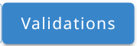
 | Cette section permet de signaler automatiquement les saisies erronées pendant la saisie des données. L'utilisation de contrôles réduit considérablement les erreurs de saisie et facilite le nettoyage des données.
Nombre minimum  - Attribut multiple | Nombre minimum de saisies autorisées. Vide (par défaut) = 0
Nombre maximum  - Attribut multiple | Nombre maximum de saisies autorisées. Vide (par défaut) = aucune limite
Requis
- Non obligatoire | (par défaut)
- Toujours obligatoire | Arena affiche une erreur si le champ est laissé vide
- Obligatoire lorsque la condition est remplie | Arena affiche une erreur lorsque la condition est remplie et que le champ est laissé vide.  Si la condition n'est pas remplie, aucune erreur n'est affichée.
Unique | Vérifie que les valeurs saisies sont uniques (non répétées) au sein d'un groupe de valeurs donné.  Lorsqu'un attribut est marqué comme Unique, sa valeur doit être unique au sein de l'entité multiple la plus proche (sinon une erreur est affichée).  Par ex., dans une structure comme cluster -> plot -> tree, si vous avez un attribut tree_species marqué comme Unique, vous ne pouvez avoir qu'un seul arbre par espèce dans le même plot.
Expression | Expression qui définit la logique du contrôle. Pour en savoir plus, cliquez ici.
Appliquer si | Permet d'indiquer quand le contrôle est applicable (voir un exemple ci-dessous)
Sévérité | Erreur - empêche l'utilisateur chargé de la saisie de soumettre l'enregistrement au nettoyage des données  Avertissement - attribue un indicateur d'avertissement à l'enregistrement, mais n'empêche pas sa soumission au nettoyage des données
Message d'erreur | Message affiché pour signaler l'erreur ou l'avertissement ; il doit être clair et facile à comprendre (voir un exemple dans ce chapitre)

7.2.4. Actions avancées sur les attributs ou les entités
Placez le curseur sur l'entité ou l'attribut que vous souhaitez modifier : un bouton d'action en forme de « hamburger » apparaît ; ce bouton ouvre un menu proposant les fonctions avancées suivantes :
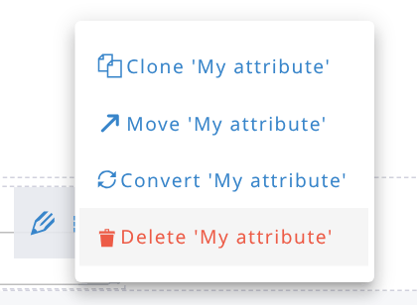
Remarque : le déplacement ou la conversion d'un nœud n'est autorisé que si le formulaire n'a pas encore été publié, ou si le nœud est nouveau et que les modifications n'ont pas encore été publiées. Exceptions : un attribut Entier publié peut être converti en Décimal (voir 7.2.4.5), et les attributs peuvent toujours être clonés.

7.2.4.1. Déplacement d'un attribut ou d'une entité
Un attribut ou une entité peut être déplacé dans une autre entité.
Cliquez sur l'élément « Déplacer [nom de l'attribut] » dans le menu des actions avancées pour ouvrir une boîte de dialogue permettant de sélectionner la nouvelle entité « parente » du nœud sélectionné :
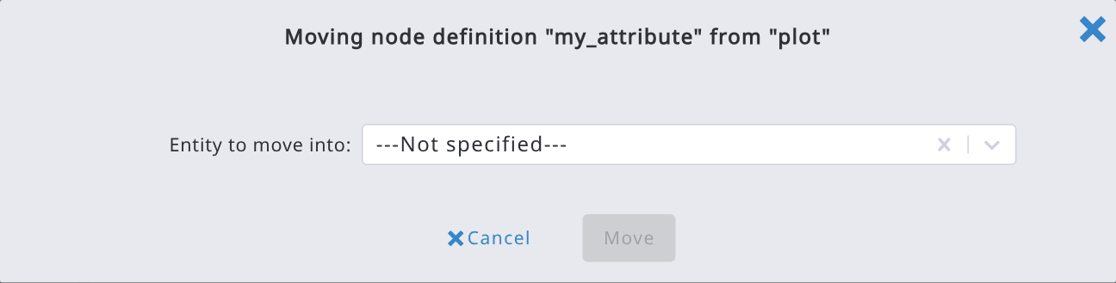
Sélectionnez l'entité vers laquelle le nœud doit être déplacé et confirmez la sélection en cliquant sur le bouton « Déplacer ».
Remarque : lors du déplacement d'une entité, seules les entités qui ne sont pas des descendantes de l'entité actuelle peuvent être sélectionnées.

7.2.4.2. Clonage d'un attribut
Un attribut peut être cloné dans une autre entité. Toutes ses propriétés sont copiées, y compris toutes les expressions définies pour Valeur par défaut, Pertinent si ou Validations.
L'opération est similaire au déplacement d'un nœud : en cliquant sur l'élément « Cloner [nom de l'attribut] » dans le menu avancé, une boîte de dialogue s'ouvre pour sélectionner l'entité parente cible ; sélectionnez-la et confirmez.
Remarque : le clonage copiant les expressions définies dans l'attribut source, il peut arriver que certaines de ces expressions ne soient pas valides dans le nouvel attribut cloné ; dans ce cas, après le clonage, le formulaire de modification de l'attribut s'affiche pour vous permettre de corriger ces erreurs.
Le clonage est disponible pour tous les concepteurs de formulaires, y compris pour les attributs déjà publiés. Les entités ne peuvent pas être clonées avec cette fonction ; pour copier une entité depuis un autre formulaire, utilisez Cloner un nœud depuis un autre formulaire (voir 7.2.4.4).

7.2.4.3. Conversion du type de données d'un attribut
Un attribut peut être converti d'un type de données à un autre. Toutes les propriétés compatibles avec le nouveau type sont conservées, y compris les expressions définies dans Valeurs par défaut, Pertinent si, Validations, etc.
En cliquant sur l'élément « Convertir [nom de l'attribut] » dans le menu avancé, une boîte de dialogue apparaît pour sélectionner le nouveau type de données, comme suit :
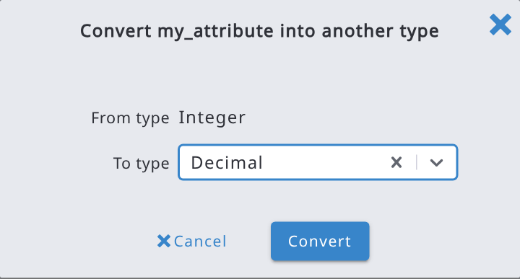
Sélectionnez le nouveau type de données et confirmez en cliquant sur le bouton « Convertir ».

7.2.4.4. Cloner un attribut ou une entité depuis un autre formulaire
Dans le Concepteur de formulaire, ouvrez le menu Fonctions avancées (en haut du formulaire) et choisissez Cloner un nœud depuis un autre formulaire. Dans la boîte de dialogue, développez l'arborescence du formulaire source pour trouver et sélectionner l'entité ou l'attribut à copier (vous pouvez choisir l'un ou l'autre, pas seulement des entités), puis choisissez l'Entité cible du formulaire actuel sous laquelle l'insérer, et confirmez.
Si le nœud cloné (ou l'un de ses descendants, lors du clonage d'une entité) est un attribut code ou taxon, Arena résout automatiquement sa catégorie ou sa taxonomie, sans étape supplémentaire :
- Si une catégorie/taxonomie ayant le même identifiant interne ou le même nom existe déjà dans le formulaire actuel, l'attribut cloné est lié à celle-ci au lieu de créer un doublon.
- Sinon, la catégorie/taxonomie est automatiquement clonée depuis le formulaire source, et une notification indique ce qui a été cloné avec la définition de nœud.
Remarque : la boîte de dialogue liste les autres formulaires auxquels vous avez accès et affiche leur version publiée.

7.2.4.5. Convertir un attribut entier publié en décimal
Une fois un attribut publié, son type de données ne peut plus être modifié, à une exception près : un attribut Entier peut être converti en Décimal, par exemple lorsque les équipes de terrain doivent saisir des valeurs décimales non prévues.
Ouvrez le bouton de menu (☰) de l'attribut entier publié : le menu contient Convertir (en plus de Cloner et Supprimer ; Déplacer n'est pas disponible pour les nœuds publiés).
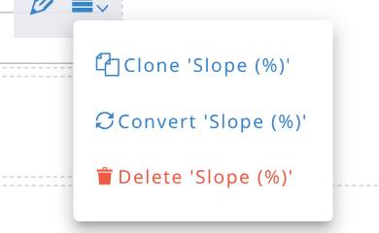
Dans la boîte de dialogue de conversion, Décimal est le seul type cible disponible. Sélectionnez-le et cliquez sur Convertir, puis publiez le formulaire.
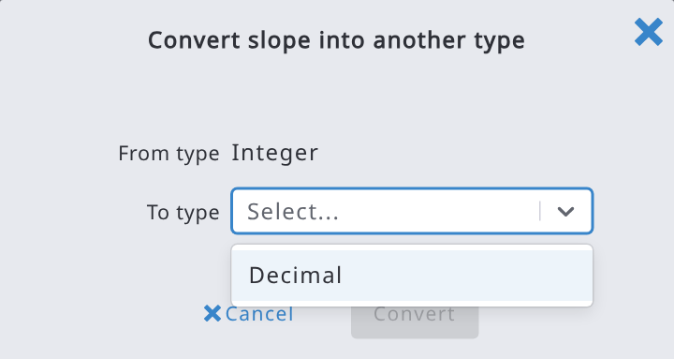
Les valeurs déjà collectées sont conservées, y compris les valeurs décimales déjà saisies (par exemple dans Arena Mobile).

7.2.5. Unités des attributs
Arena ne propose pas de propriété permettant de définir les unités des attributs numériques, ni de conversion automatique entre unités. Il est donc recommandé d'indiquer l'unité dans l'étiquette de l'attribut, par exemple « Diamètre [cm] », « Surface [ha] », etc.

7.2.6. Entité énumérée

7.2.6.1. Génération automatique de lignes à partir des éléments de catégorie
Les lignes peuvent être générées automatiquement dans un tableau dont l'attribut clé est catégoriel (code). L'option « Énumérer » peut être définie sur l'entité (c'est-à-dire sur le tableau) :
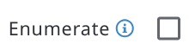
Les lignes sont générées à partir des éléments définis dans la catégorie de l'attribut clé de l'entité (une ligne par élément). Dans un tableau ou formulaire énuméré, il est impossible d'ajouter ou de supprimer des lignes ou des formulaires, et l'attribut code clé n'est pas modifiable. En outre, l'attribut clé ne doit pas avoir d'expression « Filtre d'éléments » (car les éléments ne peuvent pas être modifiés dynamiquement).
Remarque : un attribut code marqué comme « clé » doit être défini à l'intérieur de l'entité ; sinon, le marquer avec « Énumérer » n'aura aucun effet.

7.2.6.2. Entité énumérée dynamique
Énumérer génère automatiquement une ligne de tableau par élément de la catégorie de l'attribut clé et désactive les options d'ajout/suppression manuelles. Jusqu'à présent, cette catégorie devait toujours être utilisée en entier. L'énumération dynamique ajoute à l'entité une Expression des éléments d'énumération facultative : lorsqu'elle est définie, seuls les éléments de la catégorie dont le code est renvoyé par l'expression obtiennent une ligne ; les autres sont ignorés. Laissez-la vide et Énumérer se comporte exactement comme avant.
L'expression est généralement construite autour de la fonction unique(), qui renvoie les valeurs distinctes trouvées dans un attribut ou une entité multiple. Cela permet à un tableau de générer automatiquement une ligne de synthèse par valeur distincte déjà présente ailleurs dans l'enregistrement, au lieu d'une ligne par élément de la catégorie, qu'il soit utilisé ou non.
Exemple : un tableau table_source dans lequel l'équipe de terrain saisit des mesures individuelles, chacune associée à un code source_type et à une valeur :
- table_sum est défini sur Énumérer, lié à une catégorie « types » (éléments A, B, C), avec l'Expression des éléments d'énumération définie sur unique(table_source.source_type).
- À mesure que l'utilisateur saisit des lignes de table_source, table_sum obtient automatiquement une ligne pour chaque source_type distinct effectivement utilisé (pas tous les A, B, C, seulement ceux présents).
- Chaque ligne de table_sum peut comporter son propre attribut calculé, par ex. value_sum avec la valeur par défaut sum(table_source[$context.sum_type == source_type].value), pour totaliser les entrées correspondantes.

Prérequis
- L'entité remplit déjà les conditions standard d'Énumérer : tableau à entrées multiples, Énumérer coché, avec un attribut clé catégoriel (code) lié à une catégorie.
- La catégorie liée à l'attribut clé doit déjà contenir un élément pour chaque code que l'expression peut produire ; enumeratingItemsExpression ne fait que sélectionner parmi les éléments existants, il n'en crée pas de nouveaux. Les valeurs sans élément correspondant sont ignorées silencieusement.
- Comme pour les autres expressions des définitions de nœud, tout ce que l'expression référence doit être accessible depuis le contexte parent de l'entité, et l'entité ne peut pas se référencer elle-même (l'auto-référence est rejetée par la validation).
Étape par étape
- Dans le Concepteur de formulaire, sélectionnez le tableau à entrées multiples et cochez Énumérer.
- Un nouveau champ Expression des éléments d'énumération apparaît juste sous la case Énumérer.
- Saisissez l'expression, généralement unique(<path to a multiple attribute>) - par ex. unique(table_source.source_type). Laissez-la vide pour continuer à énumérer tous les éléments de la catégorie, comme avant.
- Enregistrez l'entité. Tant que le champ de l'expression contient une valeur, la case Énumérer reste cochée et verrouillée ; effacez d'abord l'expression si vous devez désactiver Énumérer.
- Testez dans l'Aperçu ou dans un enregistrement brouillon : ajoutez/supprimez des valeurs dans l'attribut source lu par l'expression, et vérifiez que les lignes du tableau énuméré apparaissent et disparaissent en conséquence.
- Publiez le formulaire.
Comportement et limites
- La synchronisation est incrémentale, par conception : l'ajout d'une nouvelle valeur distincte crée une nouvelle ligne ; la suppression de la dernière ligne ayant une valeur donnée supprime uniquement cette ligne ; les lignes des valeurs encore présentes restent totalement intactes, y compris les données déjà saisies. La modification d'un attribut sans rapport ne touche pas du tout les lignes énumérées.
- Les lignes ne peuvent toujours pas être ajoutées ou supprimées manuellement : seul l'ensemble généré change, et uniquement en réponse aux données sources de l'expression.
- Si l'entité elle-même devient non applicable (par ex. via une expression « pertinent si »), toutes ses lignes énumérées sont supprimées, comme avec le comportement existant d'Énumérer.
- Décocher Multiple, ou désactiver Énumérer, efface aussi l'expression des éléments d'énumération.
- Les mêmes recommandations de rédaction et de performance que pour les autres expressions Arena s'appliquent : gardez l'expression simple, car elle est réévaluée chaque fois que ses données sources changent.

7.2.7. Résumé du schéma du formulaire
Le résumé du schéma est un fichier CSV ou Excel exporté présentant une synthèse du schéma. Il contient la liste de toutes les entités et de tous les attributs, les types de données, les étiquettes et certaines propriétés (voir le tableau ci-dessous). La colonne required contient true, false ou conditional ; pour les attributs obligatoires seulement lorsqu'une condition est remplie, la condition figure dans la colonne requiredIf. La colonne hiddenInAnalyticalDashboard indique si l'attribut est masqué dans le tableau de bord analytique.
Un rapport de synthèse peut être exporté depuis le menu Fonctions avancées en haut du Concepteur de formulaire, en choisissant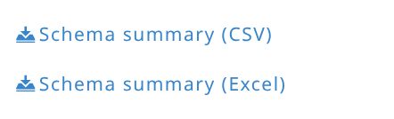. Un exemple de rapport de résumé du schéma est présenté ci-dessous.
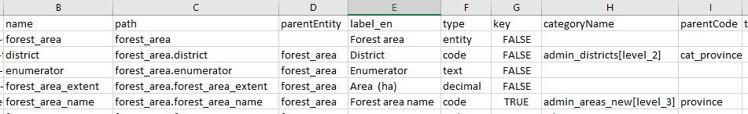
Colonne | Explication
uuid | identifiant unique universel (interne)
name | nom de l'entité / de l'attribut
path | chemin dans la hiérarchie
parentEntity | nom de l'entité parente
label_en | texte de l'étiquette (anglais)
description_en | texte de la description (anglais)
type | type de données
key | champ clé ?
categoryName | nom de la table de catégorie (de l'attribut code)
parentCode | code parent (de l'attribut code hiérarchique)
categoryLevel | numéro du niveau de catégorie
enumerator | enumerator
taxonomyName | nom de la table de taxonomie
multiple | entrées multiples ?
readOnly | lecture seule ?
fileType | type de fichier
maxFileSize | taille max. du fichier
hiddenInForm | masqué dans le formulaire ?
hiddenInMobile | masqué dans l'application mobile ?
includedInMultipleEntitySummary | inclus dans un résumé d'entité multiple ?
allowOnlyDeviceCoordinate | autoriser uniquement l'enregistrement des coordonnées de l'appareil ?
relevantIf | règles « pertinent si »
hiddenWhenNotRelevant | masqué quand non pertinent ?
itemsFilter | texte du filtre d'éléments
defaultValue | valeur par défaut
defaultValueApplyIf | valeur par défaut appliquée si (règle)
defaultValueEvaluateOnce | la valeur par défaut n'est évaluée qu'une seule fois ?
required | est-il obligatoire ? (true, false ou conditional)
unique | est-il unique ?
minCount | nombre min. (d'entités ou d'attributs multiples)
maxCount | nombre max. (d'entités ou d'attributs multiples)
validations | règles de validation
validation_message_en | messages de validation (anglais)
cycle | numéro du cycle

7.2.8. Langue du formulaire
Chaque formulaire peut être défini en plusieurs langues. Les langues se définissent dans la section Informations du formulaire (champ Langue(s)).
Les utilisateurs (de la version web ou de la version mobile d'Arena) verront le formulaire de saisie dans la langue de leur navigateur ou de leur appareil.
Lorsque plusieurs langues sont définies, une liste déroulante de sélection de la langue apparaît dans la barre supérieure :
En sélectionnant une langue, tous les champs « étiquettes » s'affichent dans la langue sélectionnée.
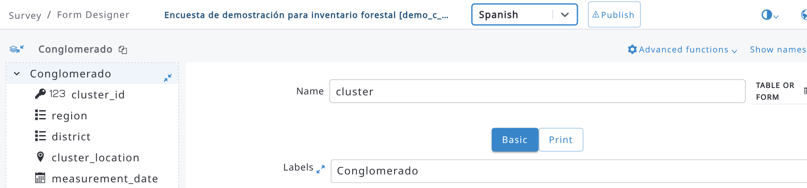
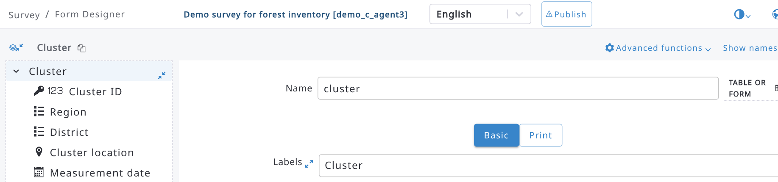
Lorsque plusieurs langues sont spécifiées, chaque champ d'étiquette comporte une petite icône à côté : Appuyer sur cette icône affiche toutes les étiquettes dans les langues spécifiées pour le formulaire, ce qui facilite leur traduction :
Il est toujours possible d'ajouter de nouvelles langues et de supprimer des langues existantes, même lorsqu'un formulaire est publié et que des données ont déjà été collectées ; ce type de modification n'affecte pas et n'endommage pas les données collectées.
Pour traduire les étiquettes en dehors d'Arena, utilisez les éléments Exporter les étiquettes (CSV) ou Exporter les étiquettes (Excel) du menu Fonctions avancées : vous obtenez un fichier avec une colonne par langue. Complétez les traductions manquantes et rechargez le fichier avec Importer les étiquettes depuis Excel ou CSV.
Si les fonctionnalités d'IA sont activées sur le serveur et dans vos paramètres IA, un bouton en forme de globe apparaît à côté d'un champ d'étiquette multilingue lorsque certaines langues sont encore vides : appuyez dessus pour compléter automatiquement les traductions manquantes. Le menu Fonctions avancées contient aussi IA : Traduire les étiquettes, qui traduit en une seule fois les étiquettes de tous les nœuds du formulaire. Vérifiez toujours les traductions proposées.
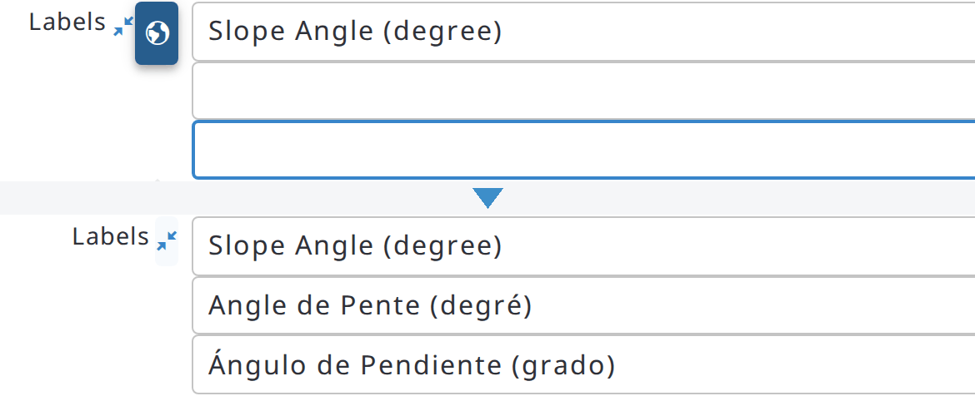

7.2.9. Aperçu du formulaire (ordinateur et Arena Mobile)
Le bouton Aperçu en haut à droite du Concepteur de formulaire vous permet de tester les formulaires pendant leur conception, sans créer de vrais enregistrements. La partie principale du bouton ouvre l'aperçu sur ordinateur ; la flèche à côté ouvre un menu avec les options d'aperçu :
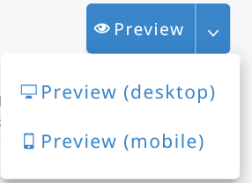
- Aperçu (ordinateur) : ouvre un enregistrement de test dans le formulaire de saisie d'Arena. Les données saisies dans l'aperçu ne sont pas enregistrées parmi les enregistrements du formulaire.
- Aperçu (mobile) : ouvre le panneau Aperçu mobile sur le côté droit de la page, avec une approximation d'Arena Mobile s'exécutant dans le navigateur avec le formulaire brouillon. Il est disponible pour tous les concepteurs de formulaires, lorsque le serveur fournit l'aperçu Arena Mobile.
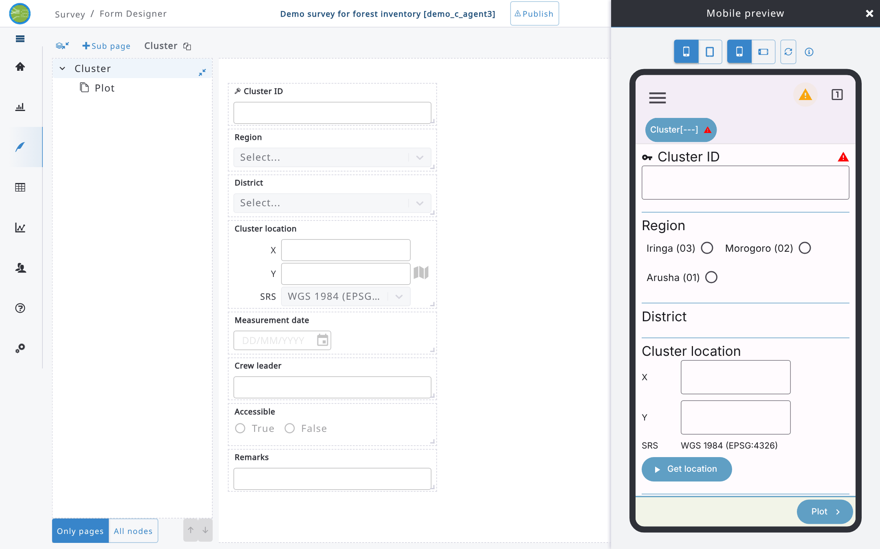
Dans la barre d'outils de l'aperçu mobile, vous pouvez choisir Téléphone ou Tablette, l'orientation Portrait ou Paysage, Recharger l'aperçu après avoir modifié le formulaire, et ouvrir le bouton d'information qui liste les différences avec Arena Mobile sur un véritable appareil :
- les dates et les heures sont saisies dans un champ texte au lieu des sélecteurs de date/heure de l'appareil ;
- les cartes ne sont pas disponibles ;
- la position est obtenue depuis le navigateur (généralement moins précise que le GPS de l'appareil) ;
- les photos et les fichiers sont sélectionnés depuis l'ordinateur (pas de capture par l'appareil photo ni de localisation des photos) ;
- les données sont conservées uniquement en mémoire et perdues au rechargement ; il n'y a ni liste des enregistrements, ni synchronisation, ni exportation.

7.2.10. Entités multiples : lignes automatiques, résumé et tableaux
Créer automatiquement le minimum d'éléments : pour une entité multiple, cette option (à côté de Multiple dans l'onglet Basique) crée automatiquement, lorsque l'entité devient pertinente ou que son entité parente est créée, un nombre d'entités égal au Nombre minimum défini dans l'onglet Validations.
Inclure dans le résumé de l'entité multiple (onglet Basique d'un attribut à l'intérieur d'une entité multiple) : la valeur de l'attribut est affichée dans le sélecteur d'entité d'Arena (la liste déroulante utilisée pour choisir, par exemple, une placette) et dans la vue de résumé des entités d'Arena Mobile. Pour les attributs de l'entité racine, la même option s'appelle Inclure dans la liste des enregistrements et ajoute l'attribut à la liste des enregistrements.
Lors de la saisie, les lignes d'un tableau (entité multiple affichée sous forme de tableau) peuvent être triées en cliquant sur un en-tête de colonne : un clic trie par ordre croissant, le deuxième par ordre décroissant, le troisième supprime le tri. Le tri sur plusieurs colonnes est possible. Le tri ne modifie que l'affichage, pas les données.
Les valeurs en lecture seule dans les tableaux sont affichées sous forme de texte (étiquettes), et non de champs de saisie ; les valeurs longues sont tronquées par des points de suspension.

7.2.11. Autres propriétés des attributs et éléments de mise en page
- Inclure les secondes [heure] : l'heure est saisie au format hh:mm:ss au lieu de hh:mm.
- Afficher comme [texte en lecture seule] : Texte, Hyperlien (la valeur est affichée sous forme de lien qui peut être ouvert) ou Markdown (la valeur est mise en forme).
- Couleur du marqueur de carte [coordonnée] : couleur des points de cet attribut sur la carte.
- En-tête de formulaire : outre les entités et les attributs, le bouton + d'une page vous permet d'ajouter un En-tête de formulaire, un titre qui divise le formulaire en sections ; choisissez sa Couleur d'en-tête (bleu, vert, orange, rouge, jaune) dans ses propriétés.

7.3. Expressions et éditeur d'expressions
Les expressions servent à déterminer une valeur. La valeur résultante est généralement de l'un des différents types primitifs, comme numérique, chaîne (texte), booléen, ou d'un type de données complexe.
Les expressions peuvent être définies à l'aide de l'éditeur d'expressions « basique » et d'un éditeur « avancé » ; l'éditeur basique est plus facile à utiliser et permet de définir la plupart des expressions dont vous aurez besoin dans Arena. L'expression générée sera une expression JavaScript.
L'éditeur d'expressions basique permet aux utilisateurs de définir des expressions binaires, comme variable == some_value. Pour chaque opérande, les utilisateurs peuvent indiquer s'il s'agit d'une valeur constante, d'un attribut du formulaire ou d'une fonction.
Lorsque Variable est sélectionné, l'utilisateur peut choisir la variable/l'attribut dans une liste déroulante ; lorsqu'une constante est définie, selon l'attribut dans lequel l'expression est définie, la valeur peut être saisie dans un champ texte ou choisie dans une liste déroulante (par ex. si l'attribut est un attribut code, la valeur constante peut être choisie parmi les valeurs possibles de la catégorie associée).
Lorsqu'une Fonction est sélectionnée, l'utilisateur peut choisir l'une des fonctions personnalisées définies dans Arena et indiquer les paramètres à transmettre à la fonction sélectionnée à l'aide d'un générateur qui dépend de la fonction choisie. Les fonctions possibles sont listées dans le tableau suivant.
Nom de la fonction | Description
categoryItemProp | Renvoie la valeur de la Propriété supplémentaire spécifiée d'un élément de catégorie ayant le code spécifié
count | Renvoie le nombre de lignes correspondant à un critère spécifié
dateTimeDiff | Renvoie la différence (en minutes) entre deux couples date-heure
first | Renvoie la première valeur ou le premier nœud de l'attribut ou de l'entité multiple spécifié
geoCoordinateAtDistance | Renvoie la coordonnée située à une distance et selon un azimut spécifiés à partir des coordonnées spécifiées
geoDistance  Remarque : elle a remplacé la fonction « distance » dans Arena 2.3 | Renvoie la distance (en mètres) entre les coordonnées spécifiées. Les paramètres peuvent être des valeurs constantes au format SRID=srs_code;POINT(x y) (par ex. SRID=EPSG:4326;POINT(12.89463 42.00048) ), des variables faisant référence à des attributs coordonnée, ou encore un appel à la fonction categoryItemProp pour extraire la position d'une catégorie (par ex. la catégorie des données des points d'échantillonnage)
geoPolygon | Renvoie un polygone au format GEOJson. Elle prend comme paramètres une liste de valeurs de coordonnées (valeurs constantes ou attributs coordonnée). Par ex. geoPolygon(table.location), où « table » est le nom d'une entité multiple et « location » le nom d'un attribut coordonnée.
includes | Renvoie true si l'attribut multiple spécifié contient la valeur spécifiée
index | Renvoie l'index (à partir de 0) du nœud spécifié parmi ses frères, par ex. renvoie le numéro d'index de la ligne de tableau (ou du formulaire) courante
isEmpty | Renvoie true si l'argument n'a aucune valeur  Exemple -  Pente en pourcentage %  Expression : 0  Appliquer si : isEmpty(plot_slope)
isNotEmpty | Renvoie true si l'argument a une valeur.  Exemple -  Pente en pourcentage %  Expression : Math.tan( plot_slope * Math.PI / 180) * 100  Appliquer si : !isEmpty(plot_slope)
last | Renvoie la dernière valeur ou le dernier nœud de l'attribut ou de l'entité multiple spécifié
ln | Renvoie le logarithme naturel de X
log10 | Renvoie le logarithme en base 10 de X
max | Renvoie le maximum des arguments
min | Renvoie le minimum des arguments
now | Renvoie la date ou l'heure actuelle
parent | Renvoie l'entité parente du nœud spécifié
pow | Renvoie la valeur d'une base élevée à une puissance
recordCycle | Renvoie le cycle de l'enregistrement courant, sous forme de nombre
recordDateCreated | Renvoie la date et l'heure de création de l'enregistrement courant sous forme de valeur date-heure. Elle peut être utilisée dans un attribut texte, date ou heure
recordDateLastModified | Renvoie la date et l'heure de dernière modification de l'enregistrement courant sous forme de valeur date-heure. Elle peut être utilisée dans un attribut texte, date ou heure
recordOwnerEmail | Renvoie l'adresse e-mail de l'utilisateur propriétaire de l'enregistrement
recordOwnerName | Renvoie le nom de l'utilisateur propriétaire de l'enregistrement
recordOwnerRole | Renvoie le rôle (dans le formulaire courant) de l'utilisateur propriétaire de l'enregistrement
« Index de ligne » | Dans l'éditeur d'expressions, c'est un raccourci pour "index($context)". Renvoie l'index de la ligne de tableau (ou du formulaire) courante.
taxonProp | Renvoie la valeur de la propriété supplémentaire spécifiée d'un taxon ayant le code spécifié
taxonVernacularName | Renvoie le nom vernaculaire (selon le code de langue défini) d'un taxon ayant le code spécifié
userEmail | Renvoie l'adresse e-mail de l'utilisateur connecté
userIsRecordOwner | Renvoie la valeur booléenne « true » si l'utilisateur qui modifie l'enregistrement en est aussi le propriétaire, « false » sinon
userName | Renvoie le nom de l'utilisateur connecté
userProp | Renvoie la valeur de la propriété supplémentaire spécifiée de l'utilisateur connecté
uuid | Génère un UUID (identifiant unique universel) qui peut servir d'identifiant (par ex. comme attribut clé d'une entité)

Selon la Fonction sélectionnée, un générateur de fonction peut apparaître, vous permettant de choisir rapidement les paramètres (dans l'image suivante, le générateur de la fonction geoDistanceToAOIBoundary, ouvert avec le bouton de modification à côté du nom de la fonction) :
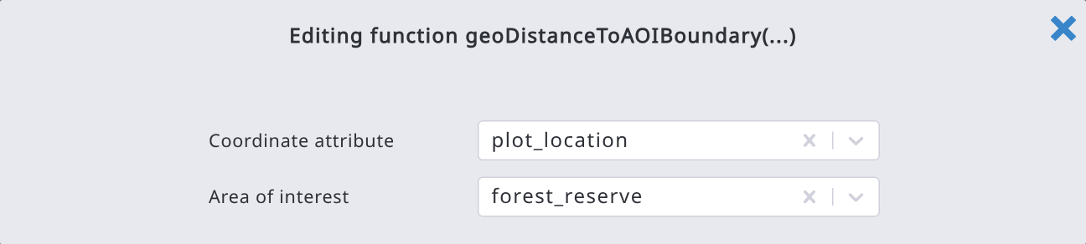
Arena utilise l'objet JavaScript Math qui permet aux utilisateurs d'effectuer des opérations mathématiques sur des nombres. Math est un objet intégré qui possède des propriétés et des méthodes pour des constantes et des fonctions mathématiques. Consultez la liste complète des méthodes de Math ici.
Par exemple, les constantes :
Math.PI = environ 3,14159
Math.E = environ 2,718
et les méthodes statiques :
Math.pow(x, y) Renvoie la base x élevée à la puissance y
Math.pow(2,3) = 8
Math.round(x) Renvoie la valeur du nombre x arrondie à l'entier le plus proche
Math.round(9.345) = 9

Les chaînes sont utiles pour contenir des données pouvant être représentées sous forme de texte (voir le lien vers l'objet String). En JavaScript, une chaîne est une suite de caractères entourée de guillemets simples ou doubles, et les guillemets simples et doubles sont équivalents. Parmi les opérations les plus courantes sur les chaînes figurent la vérification de leur longueur, leur construction et leur concaténation à l'aide des opérateurs de chaîne + et += , la vérification de l'existence ou de la position de sous-chaînes avec la méthode indexOf() , ou l'extraction de sous-chaînes avec la méthode substring() .
Par exemple :
"Sri" + " " + "Lanka" = "Sri Lanka"
aString= "Vienna";
aString.substr(0, 4) = "Vien"
aString.length = 6
aString.indexOf("nna") = 3, aString.indexOf("TX") = -1 (introuvable)
De même, les objets JavaScript Number, Boolean, Date et Array peuvent être utilisés dans les expressions.
Pour en savoir plus sur les expressions, consultez le chapitre « Exemples d'expressions ».

Exemples d'utilisation de l'éditeur d'expressions
Valeur par défaut : Constante (valeur)
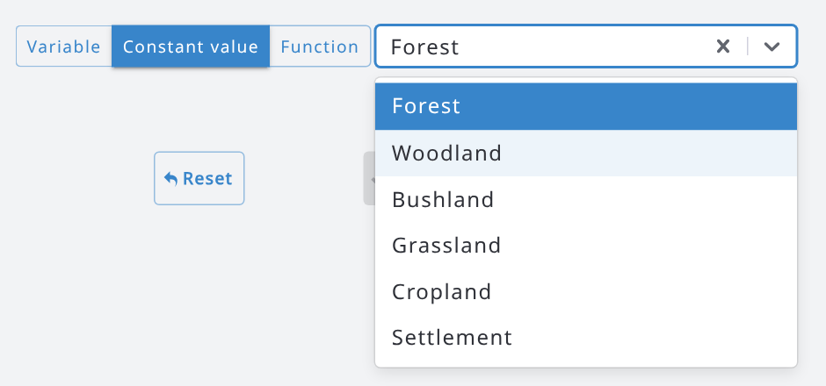 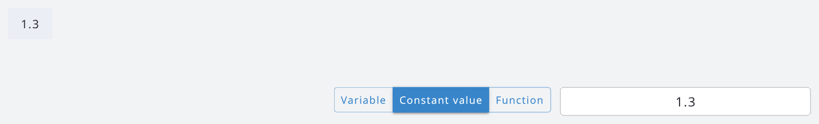
Utilisation des terres par défaut : Forêt (code "1") Hauteur de mesure du DHP (dbh_height = 1.3)

Appliquer si ; Pertinent si : la placette n'est pertinente que si la grappe est accessible (accessible == true).
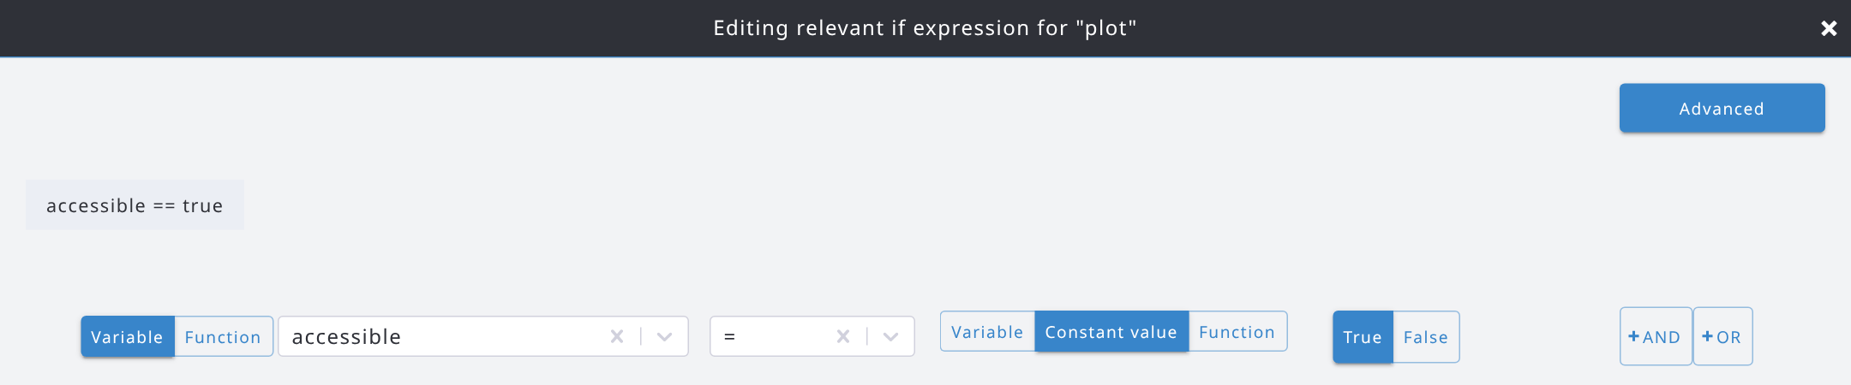

Validations : l'attribut courant peut être remplacé par « this ». Avec le type de données date , il est possible d'utiliser un calendrier en cliquant sur le champ de date.
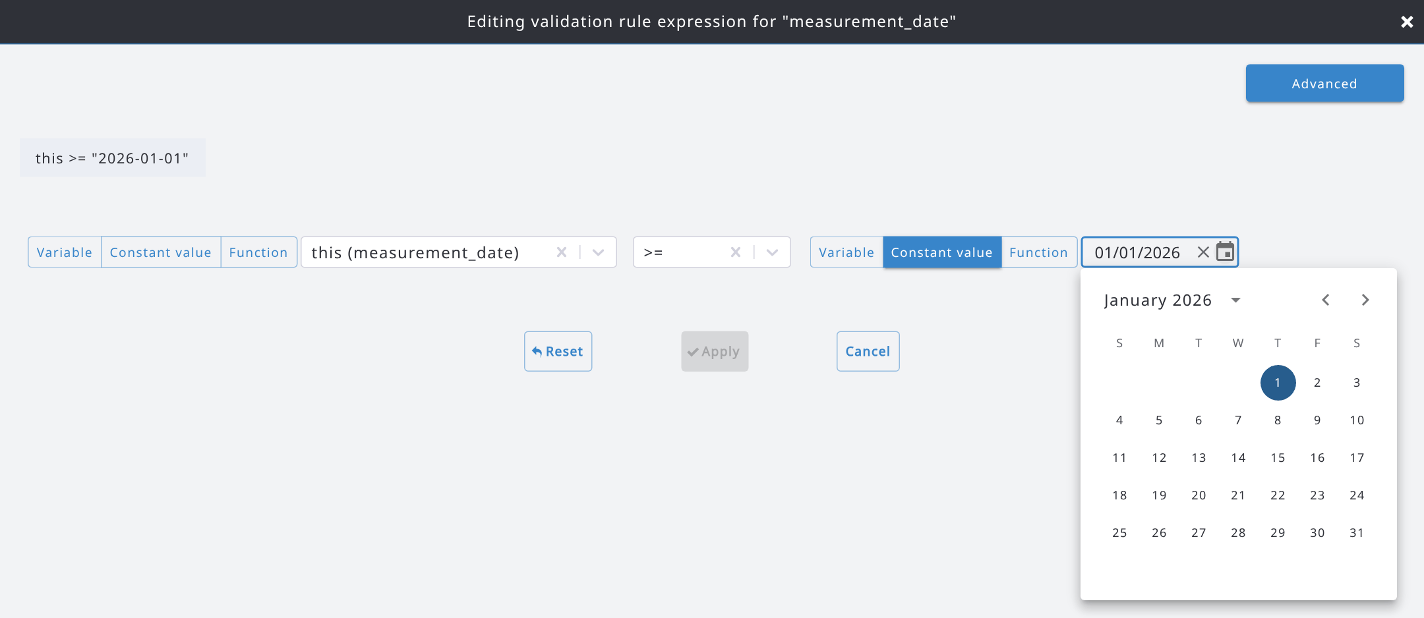
Et la règle de validation s'écrira comme suit : 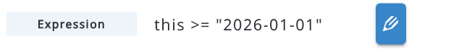
Lorsque vous comparez deux attributs dans une règle, la validation ne peut être définie que sur le second attribut ! Par exemple, si vous voulez définir une règle selon laquelle la date de début (Start Date) est inférieure ou égale à la date de fin (End Date), la règle ne peut être définie que sur l'attribut End Date .

Éditeur avancé 
L'éditeur d'expressions avancé permet aux utilisateurs d'écrire des clauses JavaScript. Voici une expression qui calcule la surface terrière de l'arbre (en m²) à partir du DHP (en cm). Les expressions que l'éditeur basique ne peut pas afficher (comme celle-ci) s'ouvrent directement dans l'éditeur avancé ; dans l'éditeur avancé, le bouton s'appelle Basique, et revenir à l'éditeur basique efface une expression qu'il ne peut pas afficher.
Appuyer sur les touches Ctrl+Space permet aux utilisateurs de parcourir la liste des attributs et de les ajouter à l'expression.
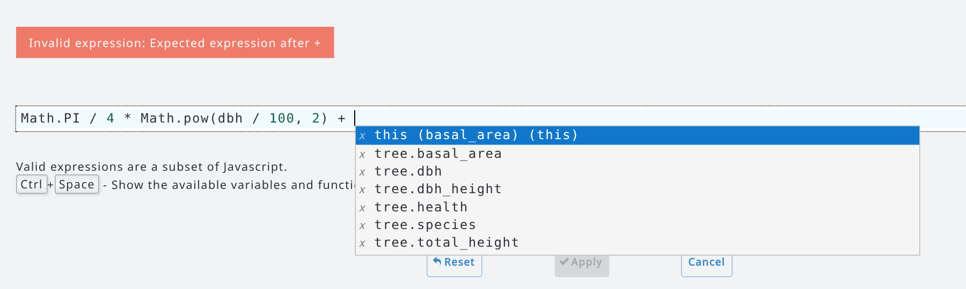
Appuyer d'abord sur les touches Ctrl+Space dans un champ de saisie vide, puis taper quelques lettres (de la fonction), affiche aussi la documentation (voir l'image suivante).
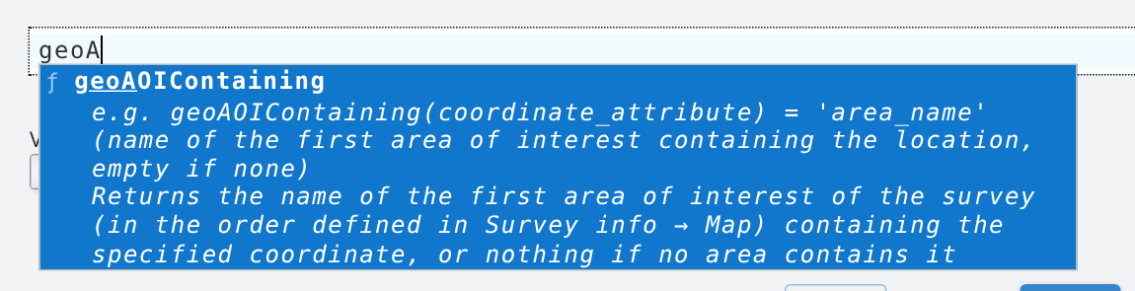

Voici ensuite un exemple avec deux valeurs par défaut, chacune appliquée uniquement lorsque sa condition Appliquer si est remplie : la surface terrière est calculée à partir du DHP pour les arbres ayant un DHP d'au moins 5 cm, sinon elle est fixée à 0.
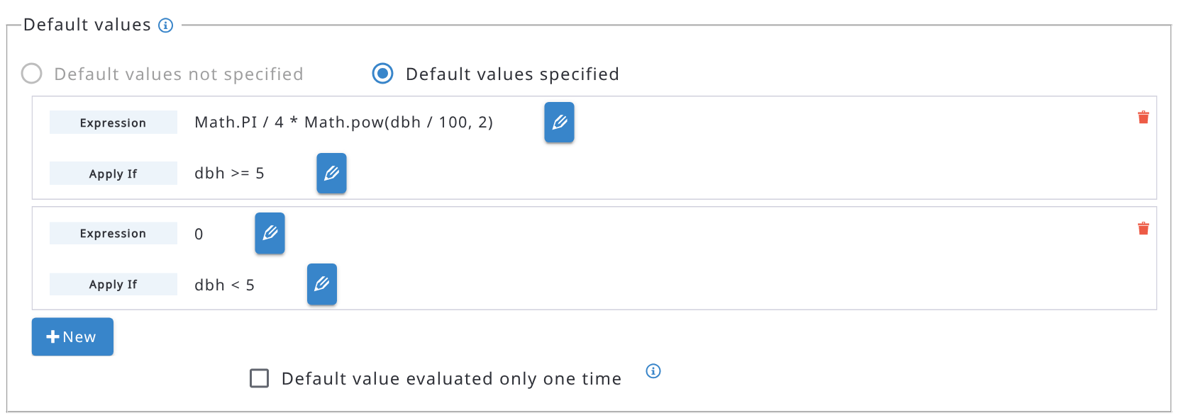
Arena prend en charge les expressions régulières. Si ce concept est nouveau pour vous, recherchez « regular expression » (expression régulière) sur Internet pour plus d'informations. Vous pouvez construire et tester des expressions régulières par ex. sur https://regex101.com/
Les boutons de commande fonctionnent comme suit :
 Fermer l'éditeur d'expressions sans appliquer les modifications (comme Annuler).
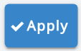 Appliquer l'expression (c'est-à-dire l'enregistrer)
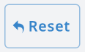 Effacer l'expression (c'est-à-dire la supprimer)
Annuler : fermer l'éditeur d'expressions sans appliquer les modifications.

Messages d'erreur et d'avertissement
Par défaut, Arena et Arena Mobile affichent les messages d'erreur tels qu'ils sont écrits en JavaScript. Ce n'est pas toujours pratique, car les utilisateurs peuvent avoir du mal à comprendre ces textes. Par conséquent, en cas d'expression complexe, rédigez un message adapté dans la ligne « Message d'erreur », de la manière suivante (ou sous forme de texte réel) :
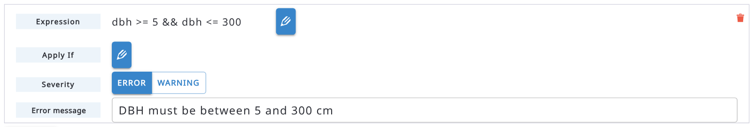
Essayez de garder les messages courts mais informatifs !

7.3.1. Autres fonctions d'expression
Outre les fonctions listées dans le tableau ci-dessus, les fonctions suivantes sont disponibles. Dans l'éditeur basique, la liste des fonctions affiche une courte description de chaque fonction.
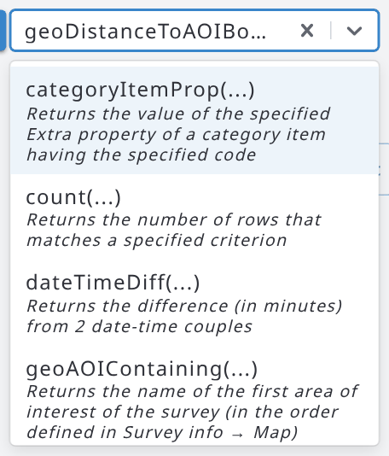
- geoDistanceToAOIBoundary(location, 'area_name') : renvoie la distance (en mètres) entre une coordonnée et la limite de la zone d'intérêt spécifiée : négative à l'intérieur de la zone, positive à l'extérieur.
- geoAOIContaining(location) : renvoie le nom de la première zone d'intérêt (dans l'ordre défini dans Informations du formulaire > Carte) qui contient la coordonnée, ou rien si aucune zone ne la contient.
- numberToWords(number) : renvoie le nombre écrit en toutes lettres, par ex. numberToWords(tree_no) renvoie « cent vingt-trois » pour 123. Les mots sont dans la langue du formulaire (anglais, français, japonais, portugais, russe ou espagnol ; anglais pour les autres langues).
- unique(multiple_attribute) : renvoie les valeurs distinctes d'un attribut multiple ou d'un attribut d'une entité multiple, par ex. unique(tree.species).
- prevCycleValue(attribute) et prevCycleValues(multiple_attribute) : renvoient la valeur (ou les valeurs) du même attribut dans l'enregistrement du cycle précédent. Elles ne fonctionnent que dans Arena Mobile, lorsque le formulaire comporte plusieurs cycles et que le lien vers le cycle précédent est activé.
Zones d'intérêt. Les zones d'intérêt sont des polygones (format GeoJSON, coordonnées WGS84) que vous ajoutez dans Informations du formulaire > Carte, chacun avec un nom : utilisez ce nom dans les expressions. Les deux fonctions fonctionnent aussi hors ligne dans Arena Mobile. Comparez la distance avec la précision GPS de la position (location.accuracy) pour classer une position comme intérieure, extérieure ou incertaine. Par exemple, la règle de validation suivante de la position de la placette, avec la sévérité Avertissement, avertit l'équipe de terrain lorsque la placette se trouve peut-être en dehors de la réserve forestière :
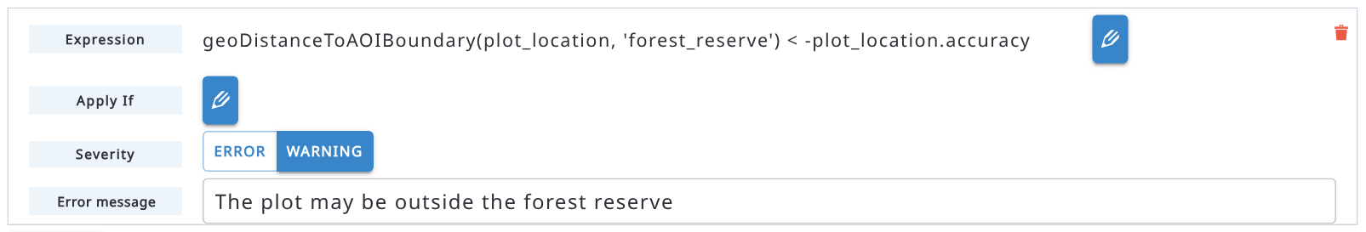
De la même manière, un attribut en lecture seule peut stocker la distance avec la valeur par défaut geoDistanceToAOIBoundary(plot_location, 'forest_reserve'), ou le nom de la zone contenant la placette avec geoAOIContaining(plot_location).

7.3.2. Générer et expliquer des expressions avec l'IA
Si les fonctionnalités d'IA sont activées par l'administrateur du serveur Arena et que Génération et validation d'expressions est activé dans vos Paramètres IA, deux boutons apparaissent à côté du bouton de modification d'une expression :
- le bouton baguette magique (Générer une expression à partir d’une description) ouvre une fenêtre dans laquelle vous décrivez en langage courant ce que l'expression doit faire ; appuyez sur Ctrl+Enter (ou Générer) pour obtenir l'expression dans la syntaxe d'Arena, avec une courte explication. Cliquez sur Utiliser cette expression pour l'appliquer, ou sur Essayer une autre description. Le même bouton est aussi disponible dans la barre d'outils de l'éditeur d'expressions.
- le bouton point d'interrogation (Expliquer cette expression) affiche une explication de l'expression courante en langage courant.
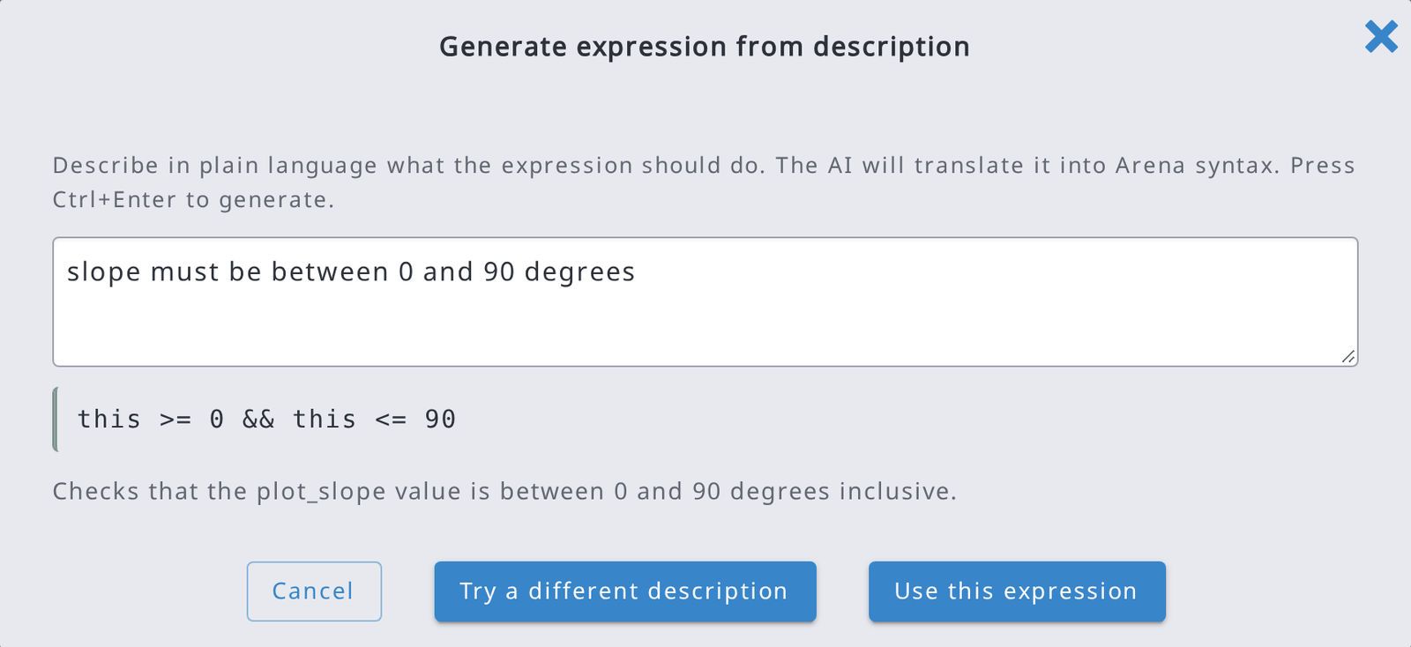
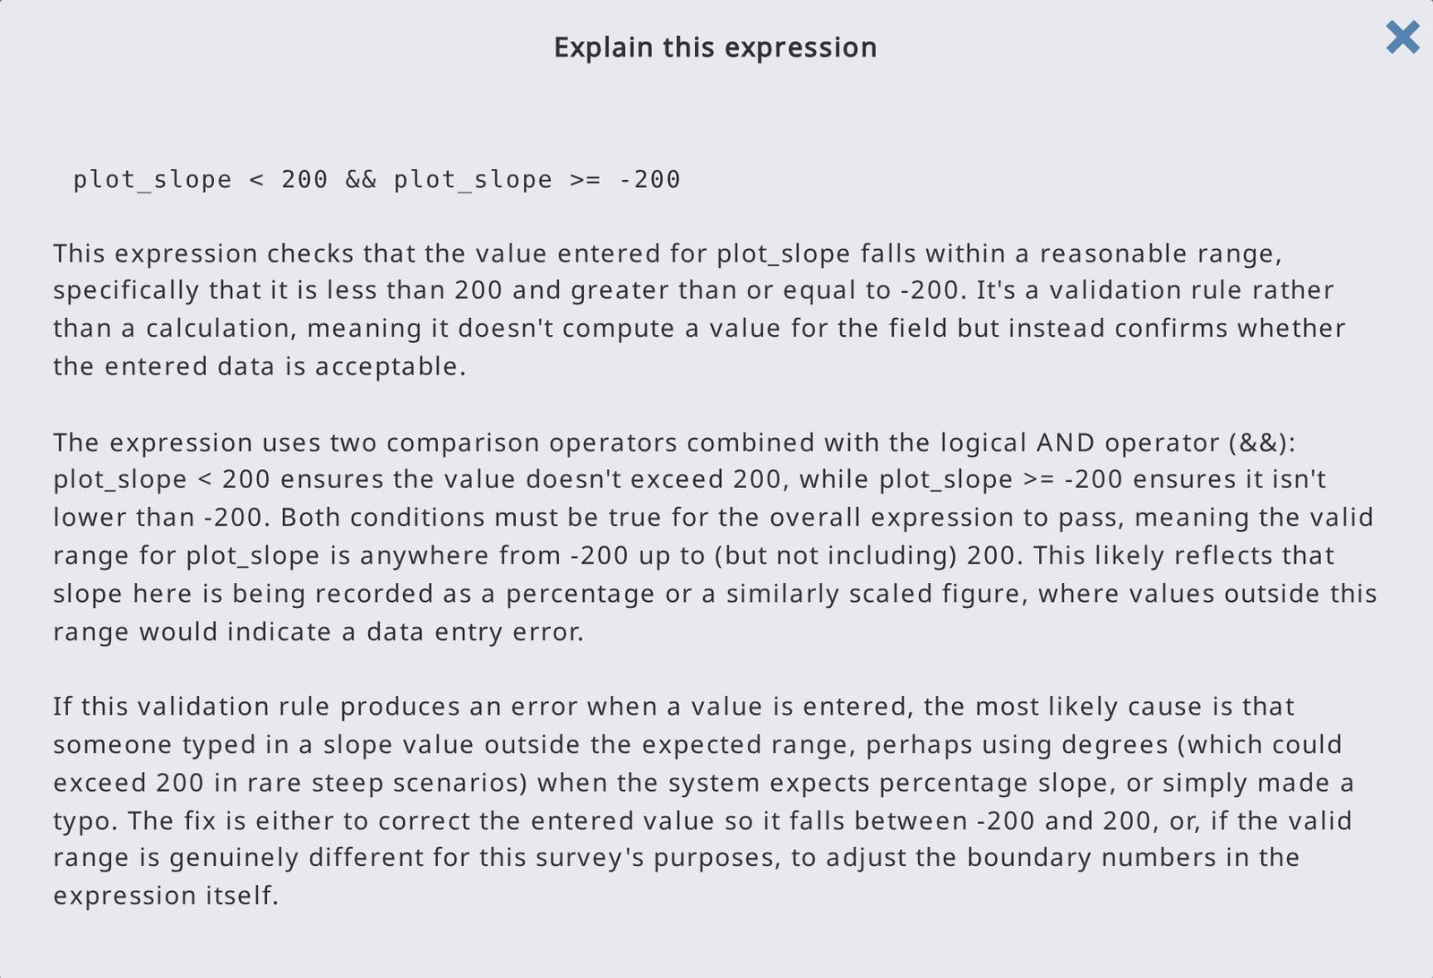
Vérifiez toujours les expressions générées avant de les appliquer.

7.4. Hiérarchie
Dans la section Hiérarchie, vous pouvez afficher un diagramme en arbre qui représente la structure hiérarchique de vos données. Le formulaire peut contenir plusieurs hiérarchies, chacune étant également représentée par un ou plusieurs niveaux dans le diagramme. Le diagramme peut aussi être développé et réduit avec le bouton 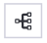.
Dans notre exemple, le graphique suivant montre un formulaire pour un inventaire forestier, et les nœuds des trois niveaux supérieurs sont désormais affichés avec leurs étiquettes.
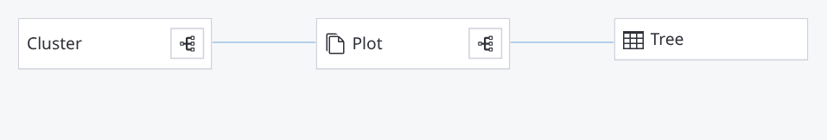
Lorsqu'un nœud est sélectionné, l'application affiche la liste de tous les attributs et entités enfants du nœud sélectionné.
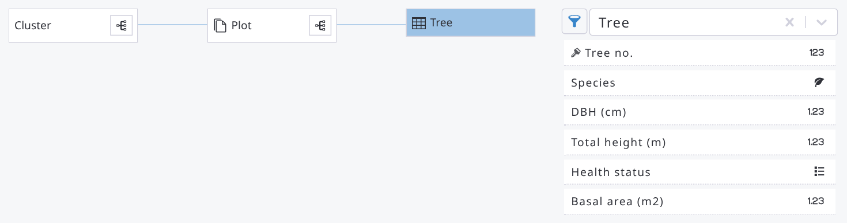
Sur la page Hiérarchie, un bouton permet de basculer l'affichage entre les étiquettes et les noms.
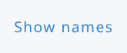 Afficher le diagramme avec les noms.
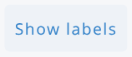 Afficher le diagramme avec les étiquettes.
Il existe aussi un bouton pour exporter le résumé du schéma.
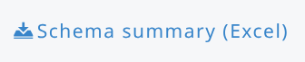
La liste des attributs de l'entité arbre, affichée avec les noms, se présente comme suit. Le bouton de filtre à côté du nom de l'entité vous permet d'afficher uniquement les attributs des types de données sélectionnés (voir la deuxième image).
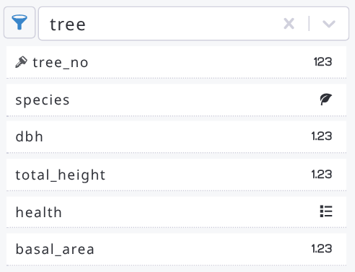
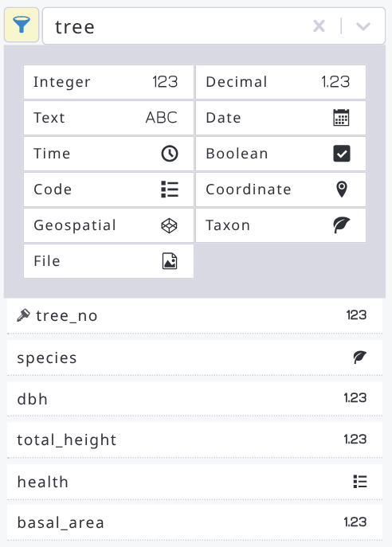
Si le formulaire contient une chaîne d'analyse, dans la section Hiérarchie, un Analyste de données ou une personne ayant un rôle d'accès supérieur peut aussi voir les variables de résultat.
Arbre de dépendances
Dans Formulaire > Arbre de dépendances, vous pouvez voir quels attributs et entités dépendent d'autres par leurs expressions. Sélectionnez un ou plusieurs Types de dépendance (Applicabilité, Valeur par défaut, Éditable, Visible, Validations, Nombre minimum, Nombre maximum, Code parent, Filtre d'éléments, Nom du fichier) : l'arbre du formulaire affiche une flèche, de la couleur du type de dépendance, de chaque nœud vers les nœuds dont les expressions l'utilisent. Dans l'exemple suivant, l'entité placette est pertinente en fonction de l'attribut Accessible, la valeur par défaut de la surface terrière dépend du DHP, et certains attributs ont des règles de validation qui utilisent leur propre valeur. Utilisez Afficher les noms pour voir les noms au lieu des étiquettes ; le bouton Résumé du schéma (Excel) est aussi disponible ici.
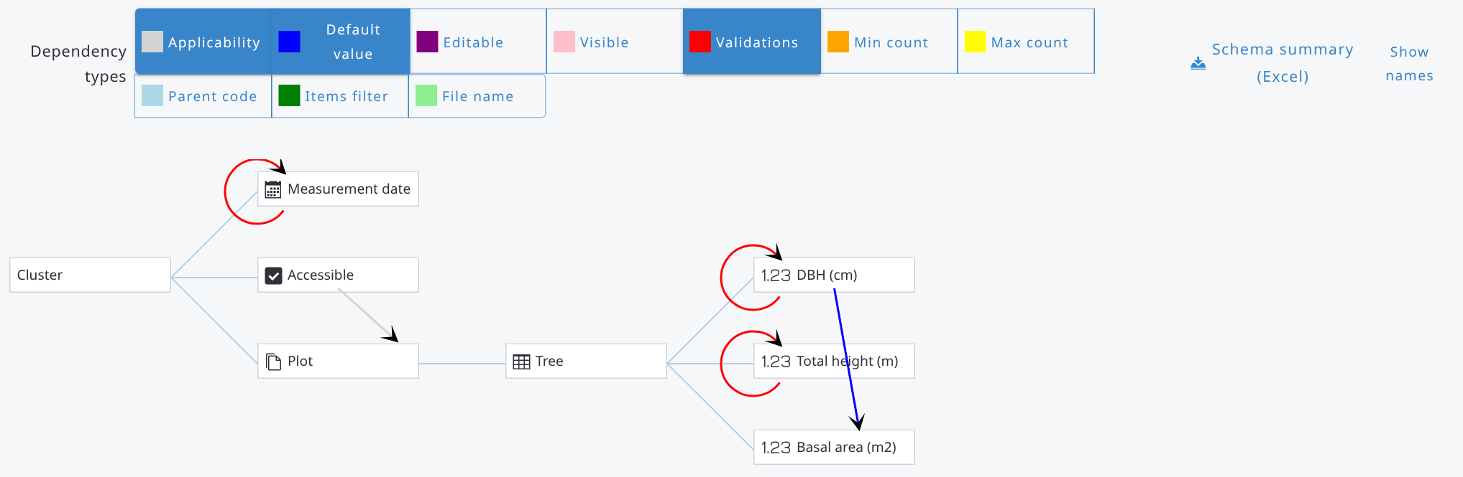
Dans la liste des attributs de la page Hiérarchie, lorsque vous survolez un attribut qui a une description, celle-ci s'affiche dans une fenêtre contextuelle comme suit :
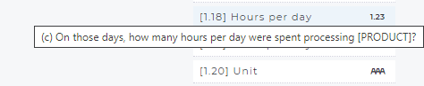

7.5. Catégories

7.5.1. Travailler avec les catégories
Les catégories définissent des listes prédéfinies de valeurs codées, utilisées dans tout le formulaire pour proposer des options cohérentes pour la saisie, le traitement et les rapports. Ces champs sont configurés conformément à des schémas de classification prédéfinis. Cependant, l'Administrateur de formulaire est libre de les ajouter, de les supprimer ou de les modifier. Les listes de codes peuvent servir à classer un large éventail d'attributs tels que les niveaux administratifs, le personnel, les éléments topographiques, l'accessibilité, les classes d'utilisation des terres, la propriété et bien d'autres.
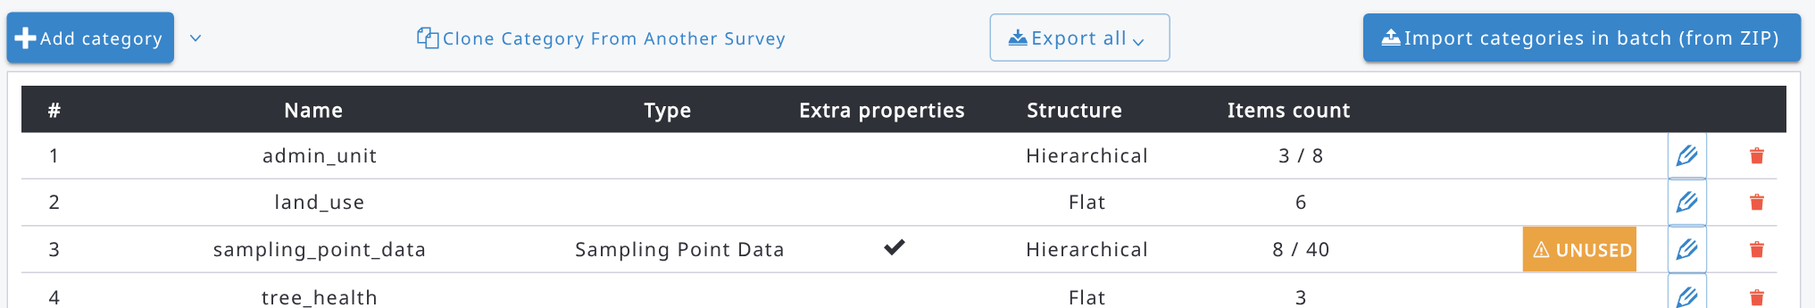
Il existe deux types de listes de codes : les tables plates ou hiérarchiques. Une table plate ne contient qu'un seul niveau avec deux colonnes : code et étiquette (ou étiquettes dans toutes les langues sélectionnées). Une liste de codes hiérarchique peut servir, par exemple, à stocker des données par unités administratives (par ex. province, district, village).
Les catégories (et les taxonomies) sont partagées entre tous les cycles d'un formulaire multi-cycle.
Boutons de commande
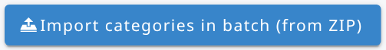 Importer plusieurs tables de catégories (fichiers UTF-8 CSV ou Excel)
via un fichier zip.
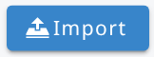 Importer une table depuis un fichier CSV/Excel.
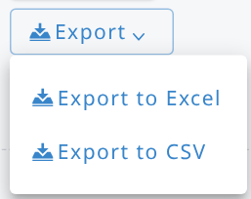 Exporter la table sélectionnée dans un fichier Excel ou CSV.

Les modèles sont des exemples pratiques (sous forme de fichiers CSV/Excel) de la manière de construire une table de catégorie pour Arena.
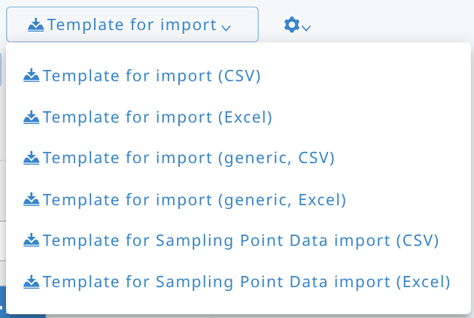
1. Exporter un fichier modèle plat (pour importer ensuite vos données).
2. « Générique » : exporter un modèle hiérarchique. Cette table contient des champs pour les propriétés supplémentaires.
3. « Données de points d'échantillonnage » : exporter un modèle de Données de points d'échantillonnage.
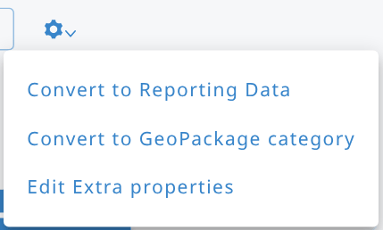

Le menu des paramètres (roue dentée) vous permet de : convertir la catégorie en catégorie Données de rapport (voir ci-dessous) ; la convertir en catégorie Données de points d'échantillonnage (si le formulaire n'en a pas encore) ou en catégorie GeoPackage (voir 7.5.6) ; la reconvertir en catégorie simple ; modifier les définitions des propriétés supplémentaires (Modifier les propriétés supplémentaires).
Ajouter une nouvelle catégorie
De nouvelles listes de codes peuvent être ajoutées de deux manières : « manuellement » ou en important une table au format CSV/Excel.
Pour ajouter une nouvelle liste de codes, cliquez sur le bouton 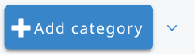. Saisissez ensuite le nom de la catégorie. La flèche à côté du bouton Ajouter une catégorie ouvre un menu permettant de créer une catégorie Données de points d'échantillonnage ou une catégorie avec capacités géographiques (voir 7.5.3 et 7.5.6).
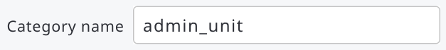
Les noms des catégories doivent être uniques. Si le nom de la catégorie existe déjà, un message d'erreur s'affiche, comme suit.
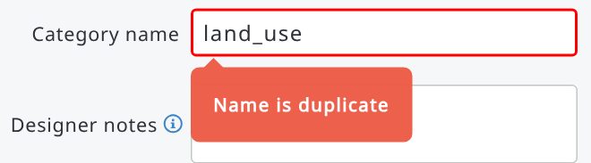
Les codes des éléments sont toujours du texte (les majuscules sont autorisées). Pour commencer à saisir des codes manuellement, cliquez sur Ajouter à côté de Éléments et renseignez Code, Étiquette et Description (facultative). Les éléments sont affichés sous forme de lignes avec l'index, le code et l'étiquette : cliquez sur une ligne pour la développer et modifier l'élément, le déplacer vers le haut ou vers le bas, ou le supprimer ; cliquez à nouveau dessus pour la réduire.
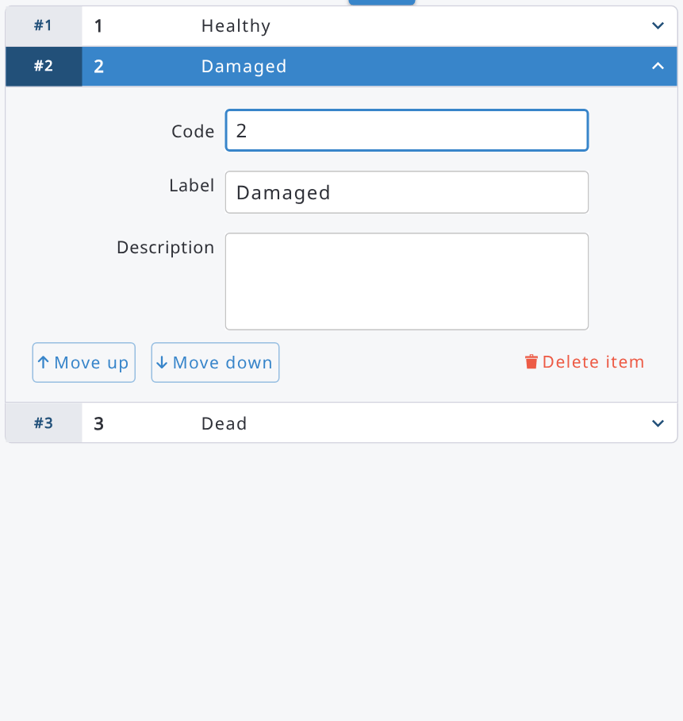
Une option plus rapide pour créer une nouvelle liste de codes consiste à l'importer à l'aide d'un fichier CSV ou Excel (.xlsx). Le fichier CSV doit être au format Unicode (UTF-8).
Voici le format d'une table plate. Si le formulaire ne contient qu'une seule langue, le fichier contient trois colonnes : code, label_[language], description_[language]
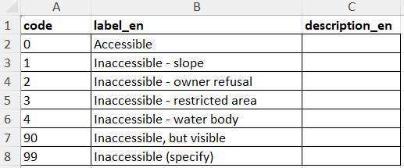
Si le formulaire contient plusieurs langues, les étiquettes doivent être fournies par langue, comme suit.
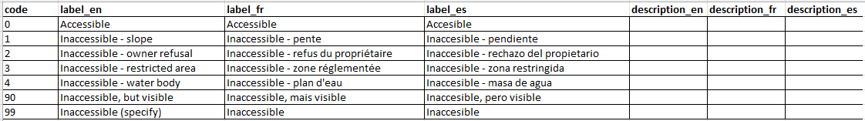
Les noms des niveaux n'ont de sens que pour les listes hiérarchiques. Voici un exemple de liste administrative à trois niveaux : province, district et llg (c.-à-d. « Local level government »).
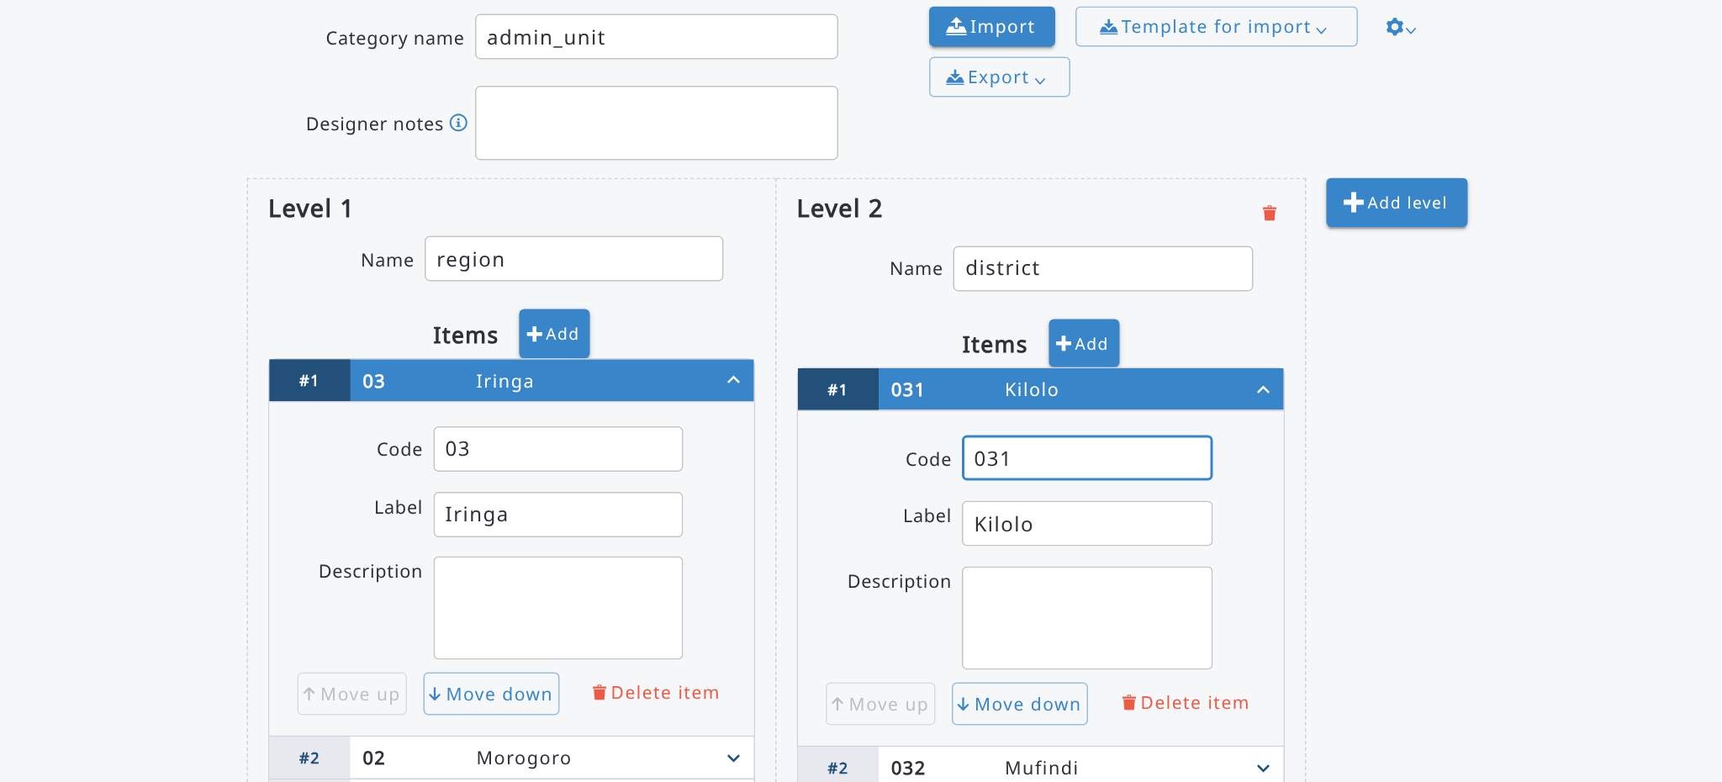

Il est fortement recommandé d'utiliser l'importation CSV/Excel pour créer ou mettre à jour une liste hiérarchique. Le format du fichier d'entrée est le suivant.
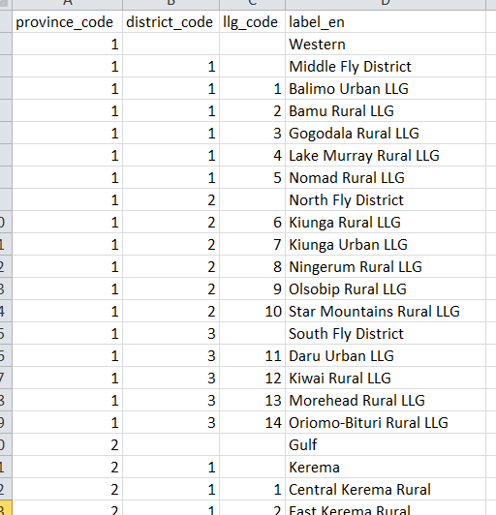
Une fois la liste de codes créée, cliquez sur le bouton 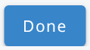.
Remarque 1 : dans OF Collect, un champ Specify (Préciser) peut être joint à une catégorie, mais dans OF Arena, un attribut texte supplémentaire est nécessaire pour stocker cette donnée complémentaire. Cette méthode peut servir par exemple à préciser des valeurs non listées lors de la saisie.
Remarque 2 : une fois le formulaire publié, vous ne pouvez plus modifier ni supprimer de code, mais vous pouvez modifier les étiquettes et ajouter de nouveaux codes à la liste d'une catégorie.

Pour conserver une copie séparée de la liste de codes, il est conseillé de l'exporter en cliquant sur le bouton Exporter . Un fichier CSV/Excel est alors automatiquement généré et téléchargé.
Si la procédure manuelle d'ajout de listes de codes est parfaitement valable et peut être utilisée pour des listes simples, pour des listes plus complexes (par ex. des listes comportant de nombreux éléments ou une structure hiérarchique), il est vivement recommandé de les préparer à l'avance et de les charger dans Arena en cliquant sur le bouton Importer .

7.5.2. Propriétés supplémentaires
Les tables de catégories peuvent contenir des informations supplémentaires (c.-à-d. des Propriétés supplémentaires) et servir de tables de correspondance. Ces données auxiliaires peuvent provenir d'autres sources, par exemple d'un SIG.
Les propriétés supplémentaires peuvent être utilisées par exemple dans les expressions « Filtre d'éléments » (Exemples d'expressions) et dans l'analyse des données avec R.
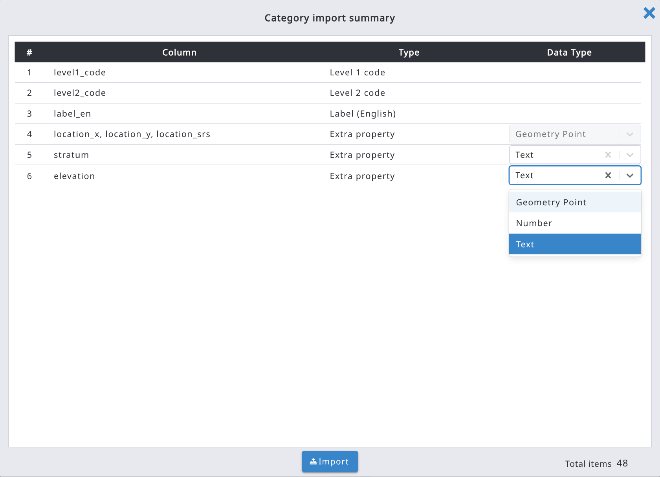
L'image suivante montre des données hiérarchiques dans un fichier CSV. Elles peuvent servir à importer des données auxiliaires pour les grappes (level1) et les placettes (level2).
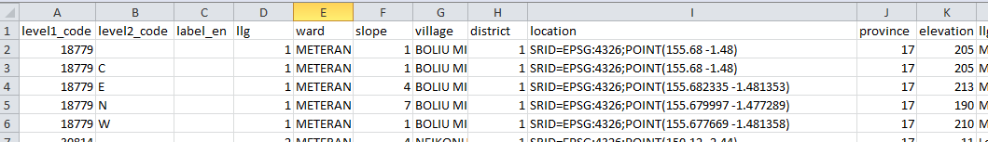
Les propriétés supplémentaires peuvent contenir les types de données suivants : texte, numérique ou point géométrique. Dans le cas d'un point géométrique (c.-à-d. des coordonnées), le système de référence spatiale (SRS) doit être défini au préalable dans le formulaire (voir la section Tableau de bord d'Arena de ce manuel). Une donnée de coordonnées répartie sur trois colonnes se présente ainsi :
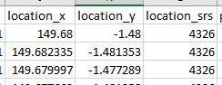
La meilleure méthode pour intégrer ce type de table de données auxiliaires dans Arena consiste à créer la table dans MS Excel, LibreOffice Calc (ou équivalent), à l'enregistrer en fichier CSV (en UTF-8) ou Excel (.xlsx), puis à l'importer. Lors de l'importation, Arena demande de sélectionner le type de données de chaque colonne, car le type de données par défaut est « texte ».
Dans l'analyse des données avec R, toutes les tables de catégories sont accessibles (sous forme de liste de data frames).

7.5.3. Données de points d'échantillonnage
La table des Données de points d'échantillonnage (SPD) est une liste de codes hiérarchique particulière, avec un nom de catégorie fixe « sampling_point_data ». Elle peut servir à définir la liste des points d'échantillonnage et leurs propriétés, comme les coordonnées de l'emplacement de chaque échantillon. Les emplacements des points d'échantillonnage peuvent être visualisés sur la carte d'Arena.

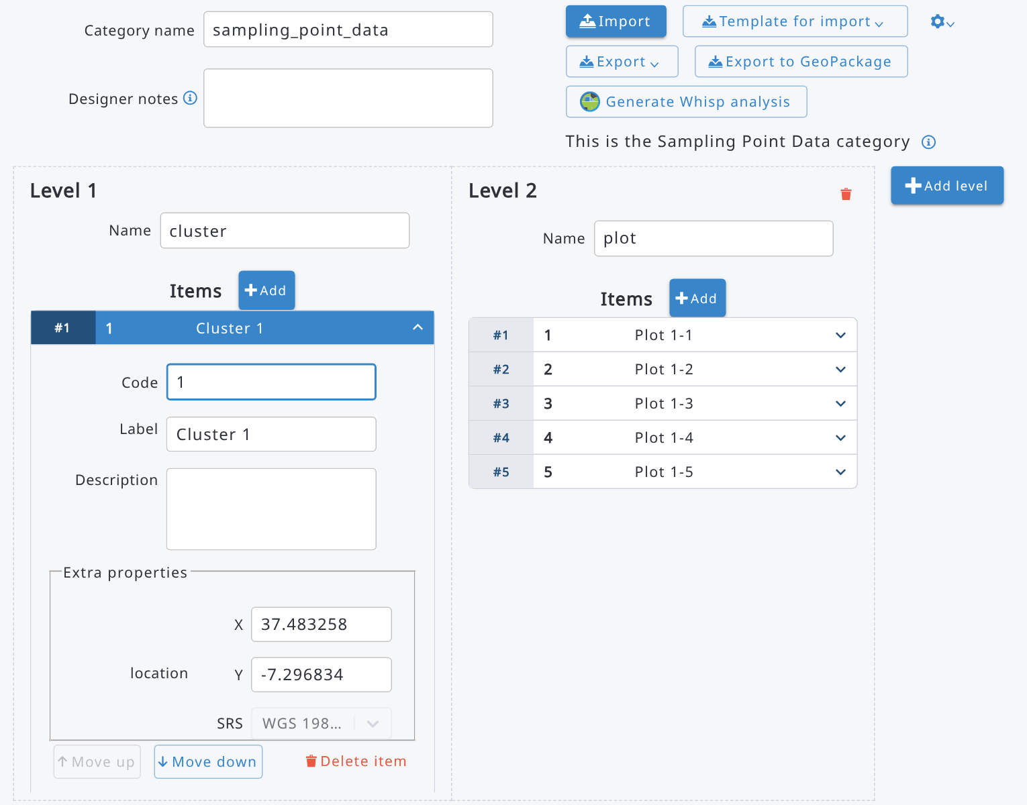

Voici un exemple de Données de points d'échantillonnage pour un inventaire forestier :

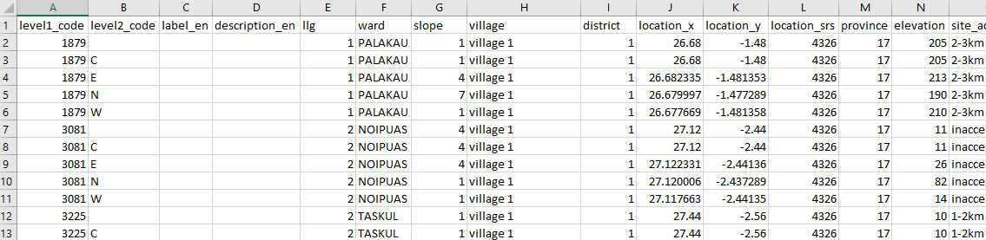

Les SPD peuvent être créées facilement en important un fichier CSV ou Excel respectant le format indiqué ci-dessous :
- levelX_code colonnes : 1 colonne pour chaque niveau X (3 niveaux maximum ; par ex. si vous avez 2 niveaux, grappe et placette, vous aurez une colonne "level1_code" avec l'identifiant de la grappe et une colonne "level2_code" avec l'identifiant de la placette) ;
- label_LANGUAGECODE colonnes : étiquettes associées à chaque élément de la liste ; par ex. label_en pour l'anglais, label_fr pour le français ;
- description_LANGUAGECODE colonne : non nécessaire, vous pouvez la laisser vide !
- location_x, location_y, location_srs colonnes : données de point géométrique comme indiqué ci-dessus ;
- facultatif : propriétés supplémentaires.

Une grille spatiale de points d'échantillonnage peut être créée dans n'importe quelle application SIG, ou à l'aide d'un générateur de grille de placettes ; voir l'Annexe 6 pour plus d'informations.

Consultez le chapitre Exemples d'expressions pour savoir comment utiliser et appeler les Données de points d'échantillonnage à l'aide d'expressions dans un formulaire.
Pour créer la catégorie Données de points d'échantillonnage, vous pouvez aussi utiliser la flèche à côté de Ajouter une catégorie et sélectionner Catégorie Données de points d'échantillonnage : la catégorie est créée avec le nom sampling_point_data et la propriété supplémentaire location ; il vous suffit donc d'importer le fichier. Dans l'éditeur de catégorie, l'étiquette Ceci est la catégorie Données de points d'échantillonnage l'identifie. Si la catégorie Données de points d'échantillonnage n'a pas de propriété supplémentaire location (par ex. si elle a été importée sans les colonnes de position), l'éditeur de catégorie affiche l'avertissement La propriété supplémentaire 'location' est manquante : sans la position, les points d'échantillonnage ne peuvent pas être affichés sur la carte, exportés vers GeoPackage ni analysés avec Whisp.
Tables de Données de rapport
Les tables de données de rapport peuvent être utilisées dans l'analyse avec R/RStudio (voir le chapitre 10). Il s'agit d'une table plate ou hiérarchique dont la dernière colonne contient des informations de superficie (en hectares ou en acres).
Voici une table simple pour fournir les superficies des strates à l'analyse des données :
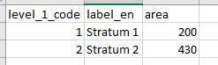
Voici une table hiérarchique pour fournir les superficies des provinces, des districts et des strates à l'analyse des données :
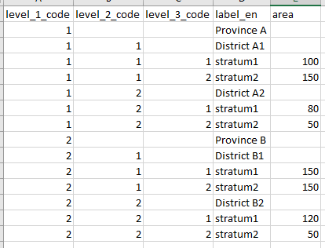

7.5.4. Cloner une catégorie depuis un autre formulaire
Dans Catégories, utilisez « Cloner une catégorie depuis une autre enquête » (à côté de Ajouter une catégorie, Tout exporter et Importer des catégories en lot (depuis un ZIP)). Choisissez une Enquête source, puis une Catégorie source dans la liste des catégories de ce formulaire, et confirmez.
Avant le clonage, Arena compare la catégorie source aux catégories déjà présentes dans le formulaire courant :
- Si une catégorie ayant le même identifiant interne existe déjà (c.-à-d. que cette même catégorie a déjà été clonée dans ce formulaire, même si elle a été renommée depuis), le clonage est bloqué avec un message qui l'identifie par son nom actuel.
- Si une autre catégorie porte déjà le même nom, le clonage est bloqué avec un message de conflit de noms.
- Sinon, la catégorie et ses niveaux/éléments sont copiés dans le formulaire courant en tant que nouvelle catégorie indépendante.

7.5.5. Exporter toutes les tables de catégories
Toutes les tables de catégories peuvent être exportées dans un fichier zip avec le bouton 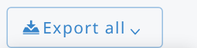.
Choisissez Exporter en Excel ou Exporter en CSV : l'exportation s'exécute en arrière-plan et, une fois terminée, cliquez sur Télécharger pour obtenir le fichier ZIP.

7.5.6. Catégories avec capacités géographiques et exportation GeoPackage
Une catégorie dont les éléments ont une position (une propriété supplémentaire de type point géométrique appelée location) dispose de capacités géographiques : la catégorie Données de points d'échantillonnage en fait partie. Pour créer une catégorie avec capacités géographiques, cliquez sur la flèche à côté de Ajouter une catégorie et sélectionnez Catégorie avec capacités géographiques ; pour ajouter la position à une catégorie existante, utilisez Convertir en catégorie GeoPackage dans le menu des paramètres (roue dentée) de l'éditeur de catégorie. La propriété supplémentaire location de ces catégories est verrouillée ; utilisez Convertir en catégorie simple dans le même menu pour la déverrouiller.
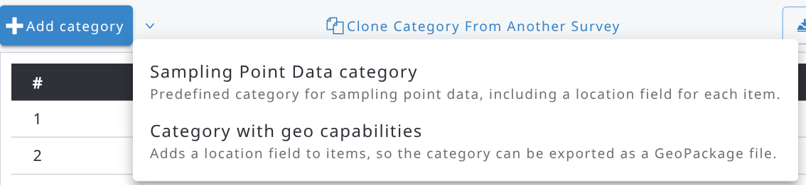
La liste des catégories indique le type de chaque catégorie (Données de rapport, Données de points d'échantillonnage, GeoPackage) dans la colonne Type. Dans l'éditeur de catégorie d'une catégorie avec capacités géographiques, le bouton Exporter vers GeoPackage exporte les éléments, avec leurs positions, dans un fichier GeoPackage que vous pouvez ouvrir dans une application SIG (par ex. QGIS). L'exportation s'exécute en arrière-plan ; une fois terminée, cliquez sur Télécharger. Les éléments sans position valide sont ignorés.
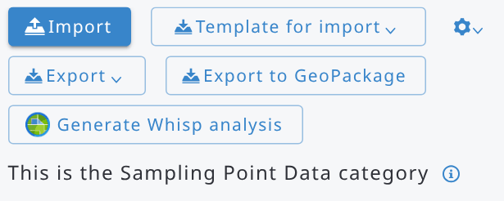

7.5.7. Analyse Whisp des données des points d'échantillonnage
Pour la catégorie Données de points d'échantillonnage (avec positions), le bouton Générer l'analyse Whisp envoie chaque point d'échantillonnage ayant une position à Open Foris Whisp pour l'analyse. Confirmez le message : l'analyse s'exécute en arrière-plan et peut prendre plusieurs minutes, selon le nombre de points d'échantillonnage. Les résultats sont combinés aux données des points d'échantillonnage et stockés dans une nouvelle catégorie appelée sampling_point_data_whisp (si cette catégorie existe déjà, son contenu est remplacé).
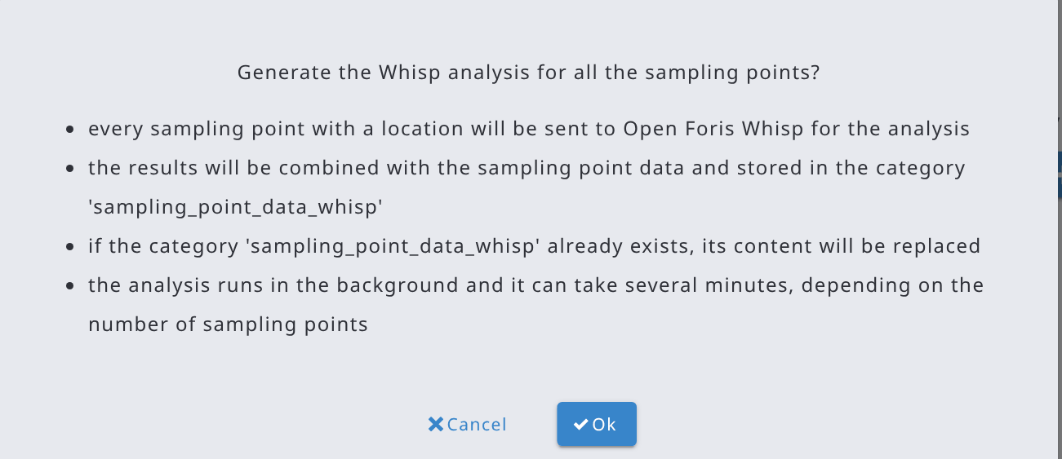

7.6. Taxonomies

7.6.1. Travailler avec les taxonomies
Cette section permet aux utilisateurs d'ajouter une ou plusieurs listes d'espèces en chargeant un fichier CSV (en UTF-8) ou Excel (.xlsx). La liste doit contenir toutes les espèces taxonomiques parmi lesquelles l'utilisateur choisira lors de la saisie. Les listes d'espèces doivent être aussi complètes que possible et être créées à partir de toutes les ressources disponibles dans le pays : bases de données locales ou mondiales, ouvrages de taxonomie, connaissances d'experts, etc. Pour des raisons de sécurité, il ne sera pas possible d'ajouter des espèces pendant la saisie. Les espèces supplémentaires doivent plutôt être ajoutées au fichier CSV/Excel (par un Administrateur de formulaire), puis la liste d'espèces mise à jour doit être chargée dans Arena.
Les taxonomies (et les catégories) sont partagées entre tous les cycles d'un formulaire multi-cycle.
Ajouter une liste d'espèces :
Une table de liste d'espèces doit être préparée à l'avance en respectant les exigences de format indiquées ci-dessous.
Les colonnes sont les suivantes :
- code (obligatoire) : code d'identification unique alphanumérique (c.-à-d. lettres et chiffres) associé à l'espèce,
- family (facultatif) : nom de la famille de l'espèce,
- genus (facultatif) : genre de l'espèce,
- scientific_name (obligatoire) : nom latin de l'espèce (genre + [facultativement] nom de l'espèce + [facultativement] nom de la sous-espèce, par ex. Pinus spp. ou Pinus radiata),
- lat (facultatif) : synonyme(s),
- vernacular_name (facultatif) : par exemple un nom local ou un nom commercial du bois. La colonne du nom vernaculaire doit être nommée avec le code de langue ISO 639-2 de la langue correspondante (par ex. eng pour l'anglais, swa pour le swahili, etc.). Ainsi, le nom de la colonne dans le fichier importé est simplement le code de langue.
Les noms vernaculaires sont accessibles dans les expressions avec la fonction « taxonVernacularName ».
- propriétés supplémentaires (facultatif) : toutes les colonnes ne correspondant pas aux précédentes seront considérées comme des propriétés supplémentaires ; par ex. « wood_density », « species_commercial_group », « protection_class », etc. Les propriétés supplémentaires sont accessibles dans les expressions avec la fonction « taxonProp » ou peuvent être utilisées dans les expressions « Filtre d'éléments » (Exemples d'expressions) et dans l'analyse des données avec R.

Exemple de liste d'espèces (d'arbres) valide :
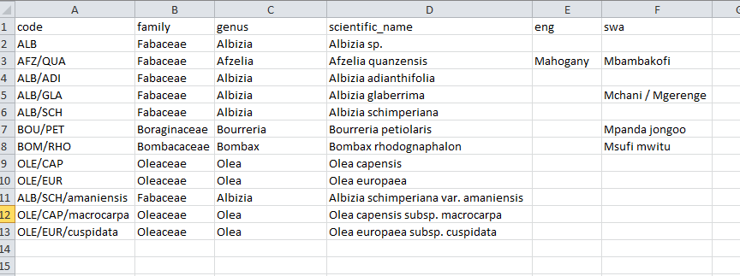

L'Administrateur de formulaire peut éventuellement spécifier d'autres colonnes, comme les noms vernaculaires des espèces, en utilisant comme en-tête de ces colonnes le code de langue (au format ISO-639-2 à 3 caractères, par ex. « swa » pour le swahili, « eng » pour l'anglais). Plusieurs valeurs sont autorisées pour les noms vernaculaires ; elles doivent être séparées par une barre oblique ( / ).
Remarque : un nom d'espèce (dans la colonne scientific_name ) ne peut figurer qu'une seule fois dans la table. De même, chaque nom scientifique doit avoir un code d'espèce unique.
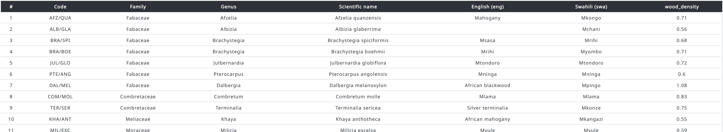
Pour ajouter une nouvelle liste de taxons, indiquez d'abord un nom pour la liste dans Arena. Cliquez ensuite sur Importer, sélectionnez le fichier CSV/Excel et cliquez sur Retour une fois terminé. L'écran affiche alors les enregistrements présents dans la liste d'espèces. Les listes d'espèces peuvent aussi être renommées, supprimées ou exportées. Si nécessaire, d'autres listes d'espèces peuvent être créées et chargées de la même manière.
Deux noms d'espèces sont automatiquement ajoutés à votre liste par le système : Unknown (UNK, inconnu) et Unlisted (UNL, non listé). Évitez de saisir les mêmes noms et codes dans le formulaire.
Les tables taxonomiques peuvent contenir des propriétés supplémentaires associées aux espèces, par ex. la densité du bois sec, le prix du bois, le diamètre minimum d'exploitabilité, etc. (voir la figure précédente avec un exemple contenant « wood_density » comme propriété supplémentaire). Les colonnes de propriétés supplémentaires ne peuvent être importées qu'en lisant un fichier CSV ou Excel.
Remarque : si vous devez utiliser une propriété supplémentaire comme donnée numérique dans une expression de vos formulaires, vous devez définir le type de données du champ de la propriété supplémentaire. Procédez comme suit :
- Sélectionnez 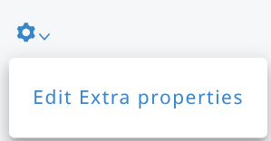
Si votre table ne contient encore aucune colonne de « propriété supplémentaire », vous obtiendrez ce message :
Si votre table contient des colonnes supplémentaires, vous verrez la fenêtre « Propriétés supplémentaires ». Toutes les propriétés supplémentaires sont de type texte par défaut.
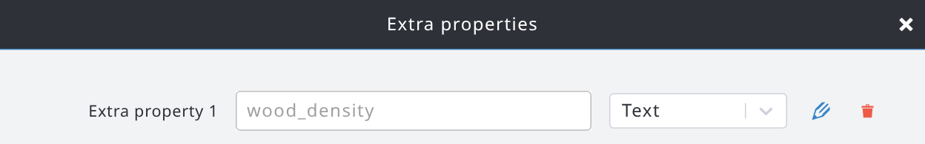
- cliquez sur le bouton Modifier 
- puis changez le type de données 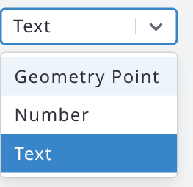 ===> 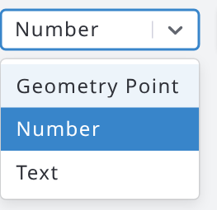
- cliquez sur le bouton Sauvegarder (à côté de la liste déroulante ; le bouton X à côté annule la modification)
- et un avertissement s'affiche, comme suit :
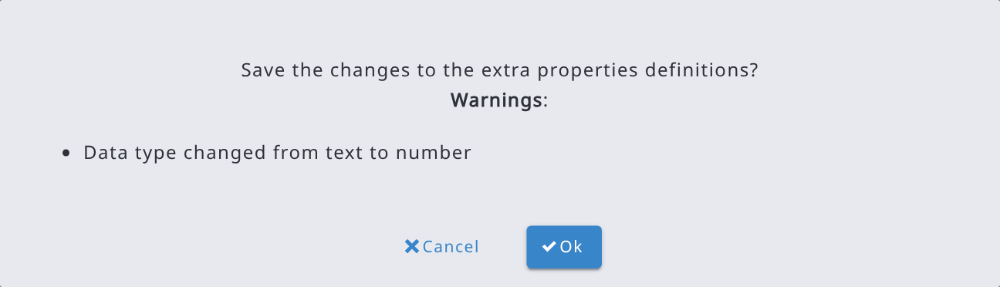
Cliquez sur OK.
- fermez la fenêtre de modification

Remarque : dans R/RStudio, les propriétés supplémentaires (ainsi que les noms d'espèces) sont toutes au format texte.

7.6.2. Cloner une taxonomie depuis un autre formulaire
Dans Taxonomies, utilisez « Cloner une taxonomie depuis une autre enquête » (à côté de Ajouter). La procédure et les contrôles de doublons d'identifiant interne/de nom sont les mêmes que pour les catégories, appliqués aux taxonomies et à leurs taxons.

7.6.3. Mettre à jour une taxonomie
Pour mettre à jour une liste d'espèces, cliquez sur Importer dans l'éditeur de taxonomie et sélectionnez le fichier CSV/Excel mis à jour. Si le formulaire n'est pas encore publié, les taxons du fichier remplacent les taxons existants. Si la taxonomie est publiée :
- les taxons ayant le même code sont mis à jour et les nouveaux taxons sont ajoutés ;
- les taxons sont triés comme dans le fichier importé ;
- les taxons publiés qui ne figurent pas dans le fichier ne peuvent pas être supprimés : ils restent inchangés, après les taxons importés, et un message liste leurs codes.
Lors de l'importation de fichiers Excel (.xlsx) (taxonomies et catégories), les cellules contenant des formules, du texte enrichi ou des hyperliens sont lues comme des valeurs simples (le résultat de la formule, le texte de la cellule).

8. Modèles

8.1. Utiliser un modèle
Les modèles sont des formulaires qui offrent un moyen simple de commencer la conception d'un nouveau formulaire. Ce sont des formulaires testés, adaptés à des usages spécifiques, comme la collecte de données d'inventaire forestier ou d'enquêtes socio-économiques.
En savoir plus sur les modèles :
- Seuls les utilisateurs qui peuvent créer des formulaires (Gestionnaires de formulaire et Administrateurs système) peuvent créer un formulaire à partir d'un modèle
- L'idée des modèles est qu'il est plus facile de supprimer des tableaux, des formulaires et des attributs que de les créer. C'est pourquoi ces modèles contiennent plus d'entités et d'attributs que nécessaire !
- Les étiquettes du formulaire sont déjà enregistrées en plusieurs langues. Toutes les étiquettes peuvent être modifiées selon les besoins, et de nouvelles langues peuvent être ajoutées.
Les modèles suivants sont disponibles dans Arena. Veuillez consulter l'Annexe 4, qui contient des captures d'écran de ces modèles.
# | Nom du modèle | Objectif | Langue(s)
1 | template_forest_inventory_b | Attributs forestiers typiques pour un inventaire forestier.  Il s'agit d'un modèle ayant la structure suivante :  grappe (ou tract/transect)-placette-entités enfants (plusieurs) -'canopy_cover' est une évaluation au niveau 'plot'  -'stratum' peut être une propriété de 'cluster' ou de 'plot' | Anglais, français, espagnol
2 | template_forest_inventory_c | Attributs forestiers typiques pour un inventaire forestier.  Modèle ayant la structure suivante :  grappe (ou tract/transect)-placette-sous-placette (ou peuplement/section)-entités enfants (plusieurs)  -'stratum' peut être une propriété de 'cluster' ou de 'plot' | Anglais, français, espagnol
3 | template_forest_inventory_d | Attributs forestiers typiques pour un inventaire forestier.  Structure du modèle :  placette-sous-placette (ou peuplement/section)-entités enfants (plusieurs)  -'canopy_cover' est sous le niveau 'plot'  -'stratum' peut être une propriété de 'cluster' ou de 'plot' | Anglais, français, espagnol
4 | template_forest_inventory_e | Attributs forestiers typiques pour un inventaire forestier.  Il s'agit d'un modèle ayant la structure suivante :  placette-entités enfants (plusieurs) | Anglais, français, espagnol
5 | template_community_survey | Étude FAO : Forêts 179 « Enquêtes socio-économiques nationales dans le secteur forestier ». Enquête communautaire.  Manuels :  -EN : https://www.fao.org/3/i6206e/i6206e.pdf  -FR : https://www.fao.org/publications/card/en/c/I6206FR/  -ES : https://www.fao.org/publications/card/es/c/I6206ES/  -Formulaires EN : https://www.fao.org/forestry/forestry-modules/en/ | Anglais, français, espagnol
6 | template_household_survey | comme ci-dessus.  Enquête auprès des ménages. | Anglais, français, espagnol
7 | template_nwfp | Produits et services forestiers non ligneux  -Évaluation par échantillonnage, et  -Évaluation d'arbres individuels produisant des PFNL | Anglais, français, espagnol
8 | Template_landslide_  assessment | Collecte de données sur les glissements de terrain  - Collecte de données ponctuelles pour l'évaluation des risques  - Base de données pour développer un système d'alerte | Anglais, français, espagnol,  indonésien
 | D'autres modèles seront ajoutés régulièrement.
Pour créer un nouveau formulaire à partir d'un modèle, procédez comme suit :
- Cliquez sur votre photo de profil en haut à droite et sélectionnez Nouveau formulaire. Sélectionnez Cloner, saisissez le nom du nouveau formulaire et, sous Cloner depuis, laissez Modèle sélectionné et choisissez le modèle dans la liste (seuls les modèles publiés sont listés), comme suit :
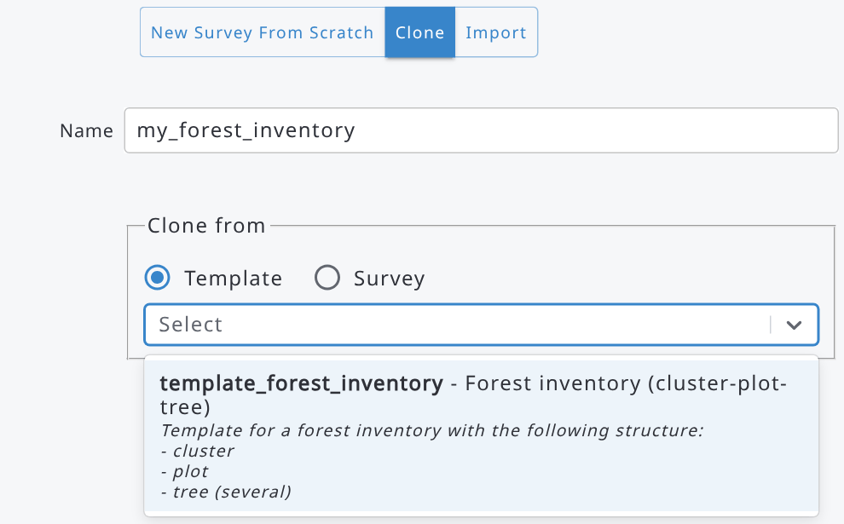
- Cliquez sur le bouton Créer un formulaire. Le nouveau formulaire est créé et ouvert dans le Tableau de bord.
- Sélectionnez 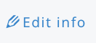dans le Tableau de bord et modifiez les propriétés du formulaire. Vous pouvez encore changer le nom du formulaire ici. Vous pouvez
aussi supprimer toutes les langues inutiles et ajouter au formulaire les systèmes de référence spatiale nécessaires.
- Allez dans le Concepteur de formulaire et modifiez le formulaire selon vos besoins. Vous pouvez supprimer les entités (tableaux/formulaires) et attributs inutiles et en ajouter de nouveaux dans les pages.
Les modèles comprennent généralement plus d'entités et d'attributs que nécessaire pour un formulaire spécifique, car il est habituellement plus rapide de supprimer des éléments inutiles que d'en ajouter de nouveaux.
- Testez votre formulaire avec l'Aperçu.
- Une fois prêt, publiez le formulaire.
- Allez dans Utilisateurs et invitez des utilisateurs à accéder à votre formulaire (voir le chapitre « Rôles des utilisateurs et invitation à accéder à un formulaire »).

8.2. Intégrer un nouveau modèle dans Arena
Actuellement, seuls les Administrateurs système peuvent ajouter de nouveaux modèles à Arena (voir 8.3). Si vous êtes Administrateur de formulaire et souhaitez proposer un nouveau modèle ou suggérer des améliorations à un modèle existant, veuillez contacter l'équipe de développement d'Arena à l'adresse openforisinitiative@gmail.com. Indiquez « Suggested survey to Arena template » dans l'objet de l'e-mail.
Un modèle est généralement basé sur un formulaire publié et testé, et doit être suffisamment générique pour répondre à un objectif de collecte de données spécifique. Comme indiqué précédemment, un modèle bien conçu peut comporter plus d'attributs que nécessaire pour un formulaire donné, car supprimer des attributs inutiles est généralement plus facile et plus rapide que d'en ajouter de nouveaux dans le Concepteur de formulaire.

8.3. Créer et gérer des modèles
Les Administrateurs système peuvent créer des modèles et les gérer depuis le menu utilisateur (cliquez sur votre photo de profil en haut à droite) :
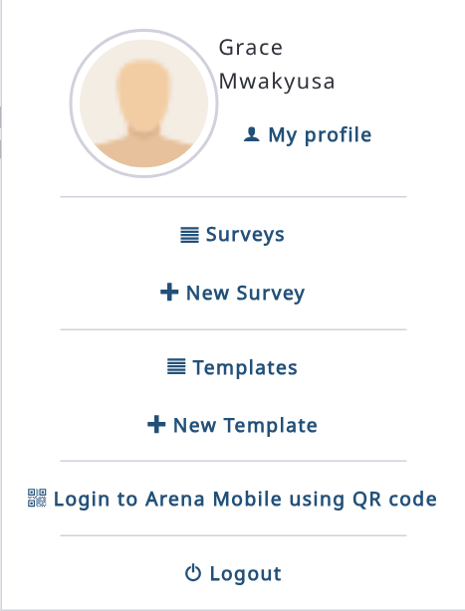
- Modèles : liste les modèles (sélectionnez Uniquement mes formulaires pour ne voir que les vôtres). Sélectionnez un modèle pour l'ouvrir : vous pouvez alors le modifier comme n'importe quel formulaire (Concepteur de formulaire, catégories, taxonomies, etc.).
- Nouveau modèle : crée un nouveau modèle, de zéro (Nouveau modèle de zéro) ou en clonant un modèle ou un formulaire existant (Cloner). Donnez-lui un nom et cliquez sur Créer un modèle.
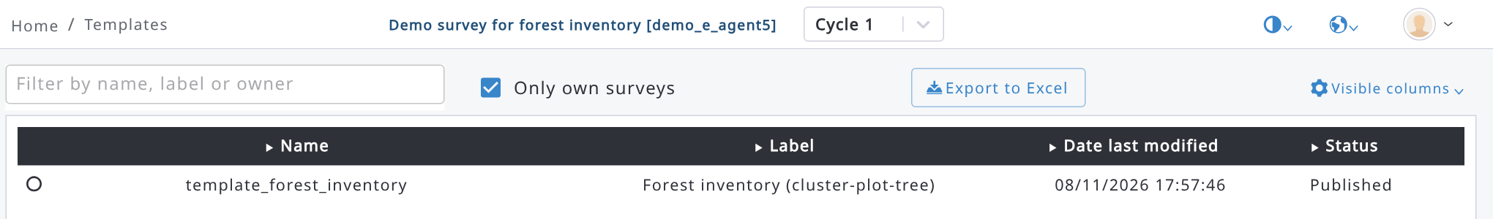
Un modèle doit être publié avant de pouvoir être utilisé : seuls les modèles publiés sont listés sous Cloner depuis > Modèle lors de la création d'un nouveau formulaire. Rédigez une étiquette claire et une description dans Modifier les infos : elles sont affichées dans cette liste et aident les utilisateurs à choisir le bon modèle.
Les chaînes de traitement peuvent aussi être clonées depuis des modèles : lorsque vous clonez une chaîne depuis un autre formulaire, les modèles publiés qui contiennent des chaînes sont listés dans le groupe Modèles (voir le chapitre 10.6).

9. Données

9.1. Quelles sont les étapes de la saisie des données ?
Arena met en œuvre un flux de travail qui divise le traitement des données en trois étapes : 1) saisie des données, 2) nettoyage des données et 3) analyse des données.
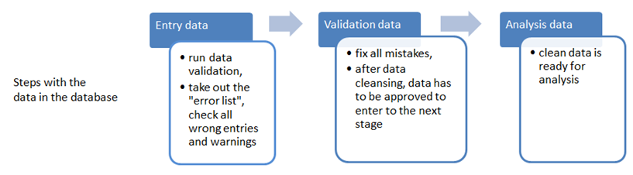
- Étape de saisie des données 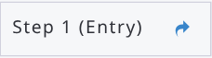
- Saisissez les données exactement telles qu'elles figurent sur les fiches de terrain.
- Les données ne sont ni interprétées ni corrigées pendant cette phase.
- Les valeurs invalides (celles marquées comme « erreur ») doivent être vérifiées par rapport aux fiches de terrain. Si la valeur a été correctement recopiée, elle doit être acceptée manuellement. Si elle a été mal recopiée, elle doit être saisie telle qu'elle apparaît sur les fiches de terrain.
- Une fois toutes les erreurs résolues ou confirmées, l'opérateur de saisie soumet l'enregistrement au nettoyage des données. Avant le passage à la phase de nettoyage, une copie est faite et marquée en lecture seule. Le personnel de saisie ne peut plus apporter de modifications à cet enregistrement (sauf si l'enregistrement est renvoyé par le personnel chargé du nettoyage).
- Étape de nettoyage des données 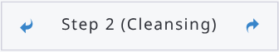
- Des experts connaissant les conditions de terrain et les données travaillent sur une copie des données saisies à l'étape 1 pour corriger ou supprimer les valeurs invalides.
Remarque : les utilisateurs de niveau « Saisie des données » ne peuvent pas modifier les données qui se trouvent à l'étape de nettoyage.
- Si l'expert chargé du nettoyage estime que la saisie n'a pas été terminée ou que l'enregistrement contient trop d'erreurs, l'enregistrement peut être renvoyé à la phase 1 (saisie) pour des modifications supplémentaires.
- Une fois toutes les erreurs de données résolues, l'enregistrement peut alors être soumis à l'analyse des données. Cela verrouille l'enregistrement afin qu'aucune autre modification ne puisse y être apportée.
- Étape d'analyse des données 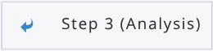
- Les enregistrements sont verrouillés. Ils peuvent être consultés mais pas modifiés.
- Enregistrements prêts pour l'analyse.
- Si, pendant l'analyse, les données sont jugées incomplètes ou incorrectes, l'enregistrement peut être rejeté et renvoyé pour un nettoyage supplémentaire. Une fois mis à jour et soumis à nouveau, l'enregistrement peut de nouveau être disponible pour le calcul et l'analyse.
Dans l'éditeur d'enregistrement, l'étape courante est affichée en haut à droite (par ex. Étape 1 (Saisie)). Cliquez sur la flèche à sa droite pour soumettre l'enregistrement à l'étape suivante, ou sur la flèche à sa gauche pour le renvoyer à l'étape précédente. Arena vous demande de confirmer.

Dans la vue Données/Enregistrements, les enregistrements sélectionnés peuvent aussi être promus ou rétrogradés avec le menu Mettre à jour l'étape des enregistrements, comme suit :
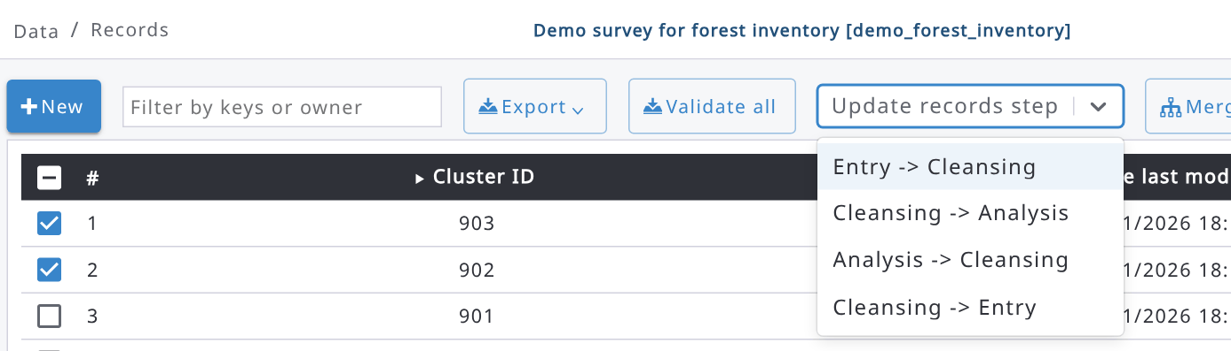

9.2. Ajouter, modifier et consulter des enregistrements
La section Enregistrements sert à saisir, modifier, consulter et supprimer les données du formulaire. La vue principale des enregistrements liste tous les enregistrements de niveau racine et affiche les principales métadonnées, comme les valeurs des champs clés, les dates de création et de modification, l'étape, ainsi que le nombre d'erreurs et d'avertissements.
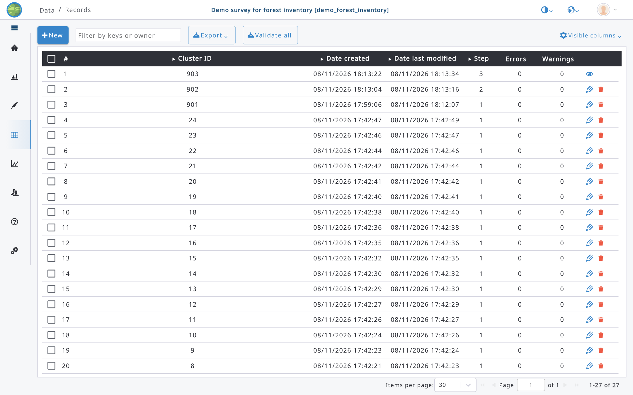
Les étapes sont codées comme suit :
1 : étape de saisie des données, 2 : étape de nettoyage des données, 3 : étape d'analyse des données.
Les boutons de commande sur le côté droit sont les suivants :
 Modifier un enregistrement.  Supprimer un enregistrement.  Voir un enregistrement verrouillé.
Dans le coin supérieur gauche, le tableau comporte une case à cocher pour sélectionner tous les enregistrements de la vue. Si vous avez plus d'enregistrements que le nombre actuellement défini pour la vue (c.-à-d. 15, 30, 50 ou 100), cette méthode ne sélectionne que les enregistrements de la page courante (et non tous vos enregistrements).
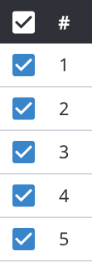
Les enregistrements peuvent être affichés non triés 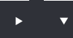ou triés 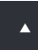, comme suit :
Non trié Ordre décroissant Ordre croissant

L'interface utilisateur propose un champ de saisie pour filtrer les enregistrements, comme suit :
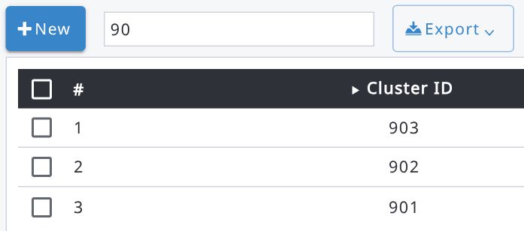
La liste des enregistrements peut être exportée dans un fichier Excel en cliquant sur le bouton 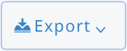.
Le bouton Exporter ouvre un menu avec les options suivantes :
- Exporter la liste : la liste des enregistrements, telle qu'affichée dans le tableau, sous forme de fichier Excel.
- Exporter les données : les données des enregistrements sous forme de fichiers CSV (voir Exportation des données).
- Exporter le résumé des données : un résumé des données de chaque entité (pour les utilisateurs qui peuvent analyser les données).
- Exporter les enregistrements sélectionnés (format Arena) : disponible lorsque des enregistrements sont sélectionnés. Les enregistrements sélectionnés, avec leurs fichiers, sont exportés dans un fichier ZIP au format Arena, qui peut être importé dans Arena (voir Importer des données depuis un fichier Arena/Arena Mobile) ou dans Arena Mobile.
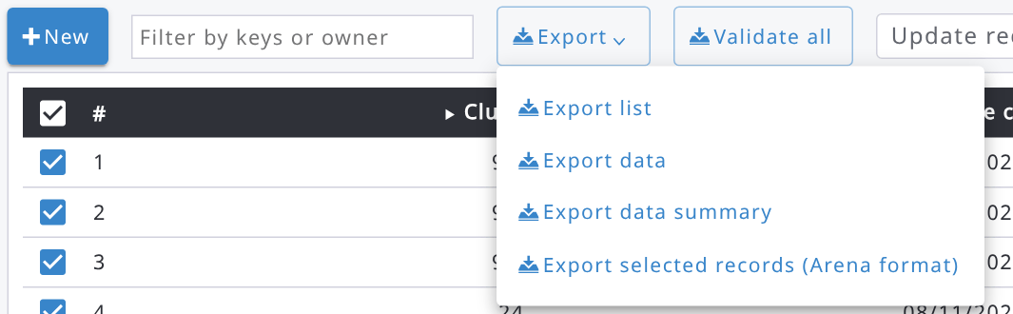
Les enregistrements sélectionnés sont conservés lorsque vous passez à une autre page de la liste ; vous pouvez donc sélectionner des enregistrements sur plusieurs pages. Le nombre d'enregistrements sélectionnés est affiché en bas à gauche de la liste. La sélection est effacée lorsque vous modifiez le filtre ou le nombre d'enregistrements par page.
Les dates et heures (par ex. Date de création et Date de dernière modification) sont affichées dans le fuseau horaire de votre navigateur.

La saisie des données est simple. Vous verrez tous les tableaux/formulaires dans le panneau de gauche, et le formulaire de saisie dans la fenêtre principale à droite. Commencez toujours la saisie au niveau hiérarchique le plus élevé. Par exemple, si vous voulez enregistrer des données d'inventaire forestier dont la structure est « cluster-plot-tree », saisissez d'abord les données au niveau de la grappe, puis au niveau de la placette, etc. Cela contribue à garantir la cohérence des données.
Arena ne verrouille pas les enregistrements (aux étapes de saisie 1 et 2) : les utilisateurs peuvent travailler sur le même jeu de données, et même modifier le même enregistrement simultanément. Tous les enregistrements ne sont verrouillés que lorsque les données sont soumises à l'étape 3 (Analyse des données). Pour éviter les modifications accidentelles, un enregistrement ouvert depuis la liste est affiché en lecture seule : cliquez sur Déverrouiller en haut du formulaire pour le modifier (et sur Verrouiller pour revenir à l'affichage en lecture seule). Un nouvel enregistrement s'ouvre prêt à être modifié.
Commencez à ajouter un nouvel enregistrement en cliquant sur le bouton 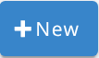. Le programme ouvre un formulaire de saisie. Pendant la saisie, toutes les données sont automatiquement écrites dans la base de données : il n'y a donc pas de bouton AJOUTER !
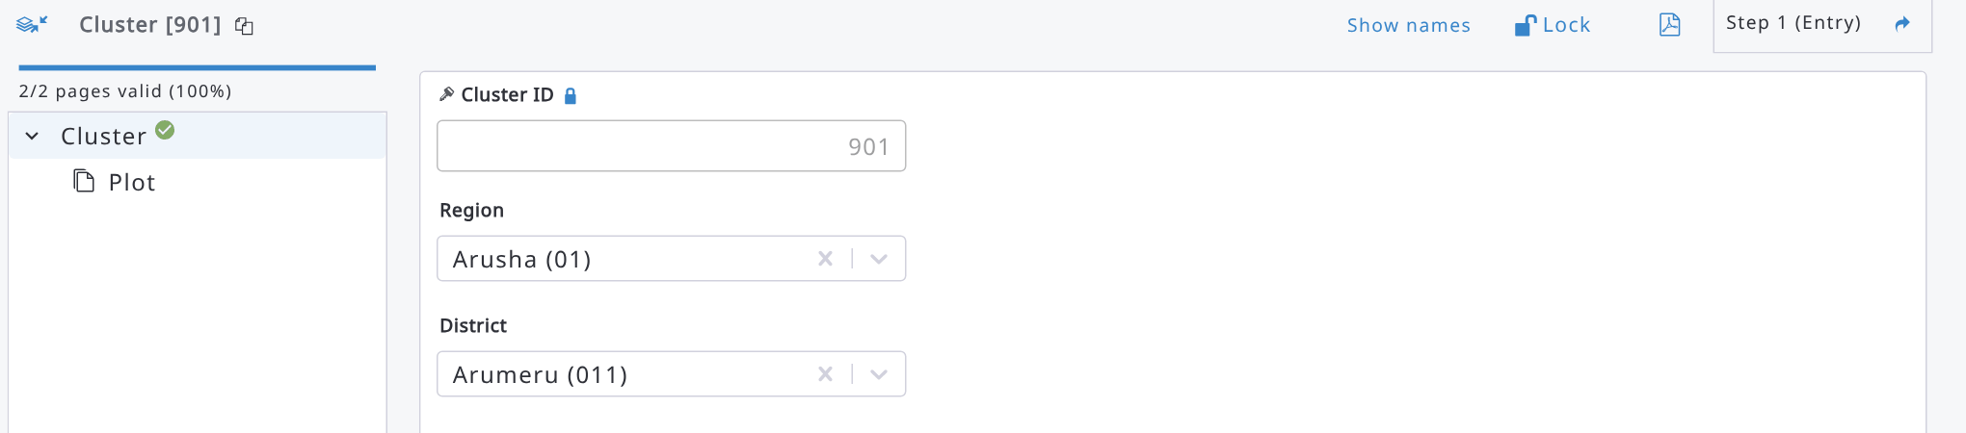
Tous les éléments définis comme « obligatoires » sont marqués d'un symbole rouge tant que le champ de saisie reste vide. Le texte de l'étiquette en rouge et le symbole rouge peuvent aussi indiquer une erreur possible dans la donnée. Dans ce cas, Enregistrement invalide s'affiche en haut du formulaire : cliquez dessus pour ouvrir le rapport de validation de l'enregistrement.
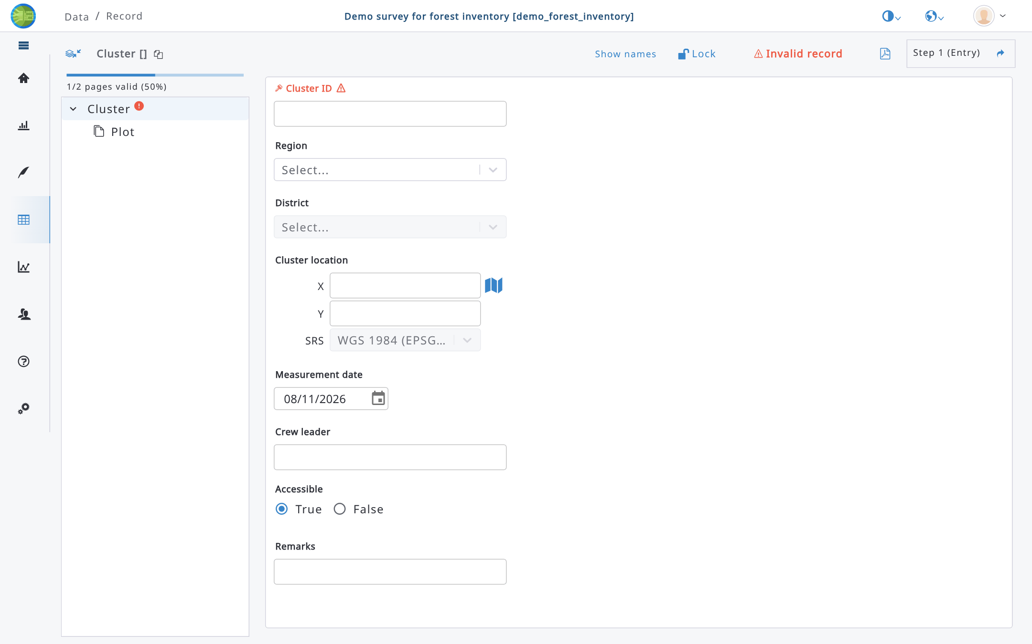
Dans le cas d'un tableau/formulaire à entrées multiples, comme les données sur les arbres, une nouvelle entrée peut être ajoutée en cliquant sur le bouton  à côté du nom du tableau/formulaire. Dans les tableaux, les valeurs en lecture seule (par ex. les attributs calculés) sont affichées sous forme d'étiquettes, et les valeurs longues sont tronquées par des points de suspension (…).
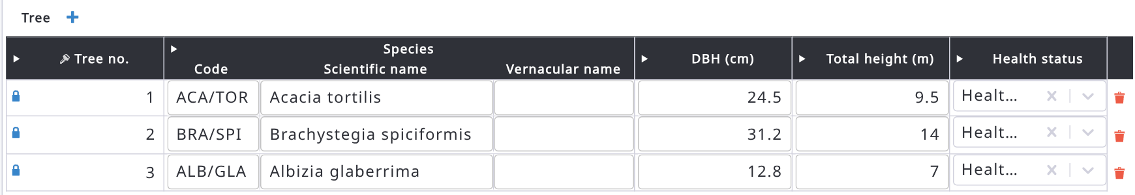
Il existe deux façons d'afficher les identifiants des entités et des attributs :
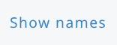 le nom de l'entité (tableau/formulaire) ou de l'attribut est affiché,
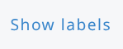 l'étiquette de l'entité ou de l'attribut est affichée.

Lorsque vous travaillez avec des formulaires appartenant à des entités de niveau inférieur, un texte dans le coin supérieur gauche indique la position de l'enregistrement dans la hiérarchie du formulaire (cliquez sur l'icône de copie à côté pour copier ce chemin dans le presse-papiers), comme suit :
Pour saisir une espèce, vous pouvez commencer à taper les premières lettres du nom de l'espèce, ou un code. Un menu déroulant apparaît alors, dans lequel vous pouvez choisir le nom correct, comme le montre l'image suivante.
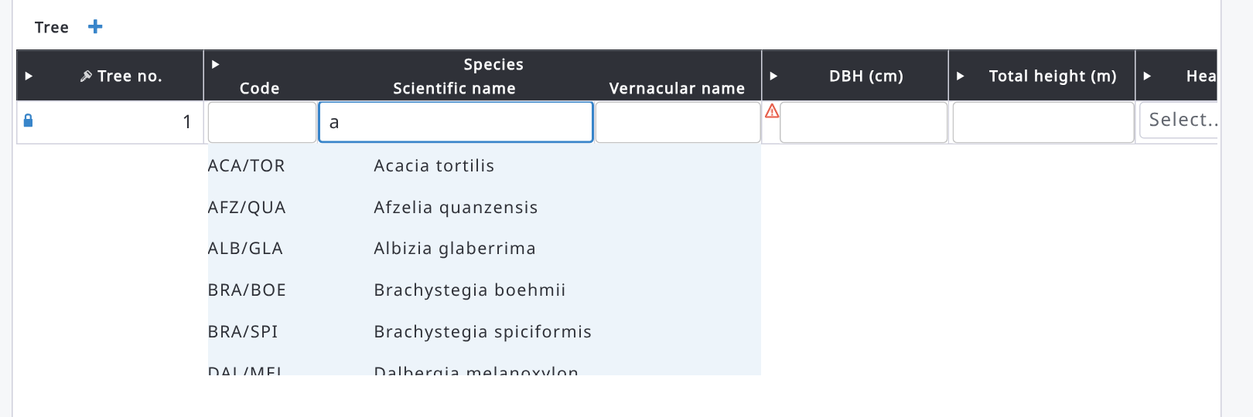
Deux noms d'espèces sont automatiquement ajoutés par le système lorsqu'une taxonomie est importée depuis un fichier : Unknown (UNK, inconnu) et Unlisted (UNL, non listé). Pour saisir l'un d'eux, tapez « un » dans le champ de saisie du nom de l'espèce.
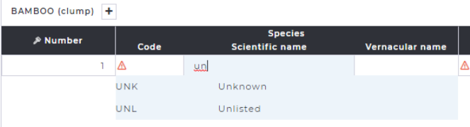

Lorsque le type de données de l'attribut est « fichier », l'interface utilisateur se présente comme suit :
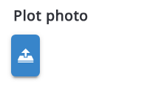 Il s'agit d'un bouton de chargement permettant de charger un fichier dans la base de données d'Arena.

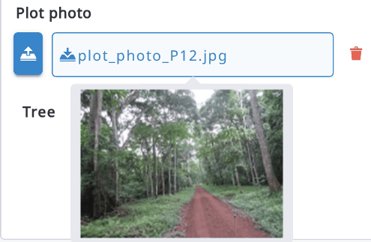
Une fois un fichier chargé, Arena affiche le nom du fichier. Au survol du nom, un petit aperçu devient visible, et en cliquant sur le nom du fichier, celui-ci peut être téléchargé sur l'ordinateur local.
Lorsqu'une modification rend certains champs non pertinents (leur condition de pertinence n'est plus remplie), Arena les liste et vous demande de confirmer que leurs valeurs seront effacées. Cliquez sur Ok pour les effacer, ou sur Annuler pour annuler votre modification. Si les valeurs des champs non pertinents doivent être conservées, un administrateur de formulaire peut sélectionner Conserver les valeurs des attributs non pertinents dans Informations du formulaire > Sécurité.

9.3. Supprimer un enregistrement
Si vous devez supprimer un enregistrement, allez dans la section Enregistrements et affichez la liste des enregistrements. Vous pouvez sélectionner un ou plusieurs enregistrements et les supprimer en cliquant sur l'icône de corbeille de leur ligne ou, après les avoir sélectionnés, sur le bouton .
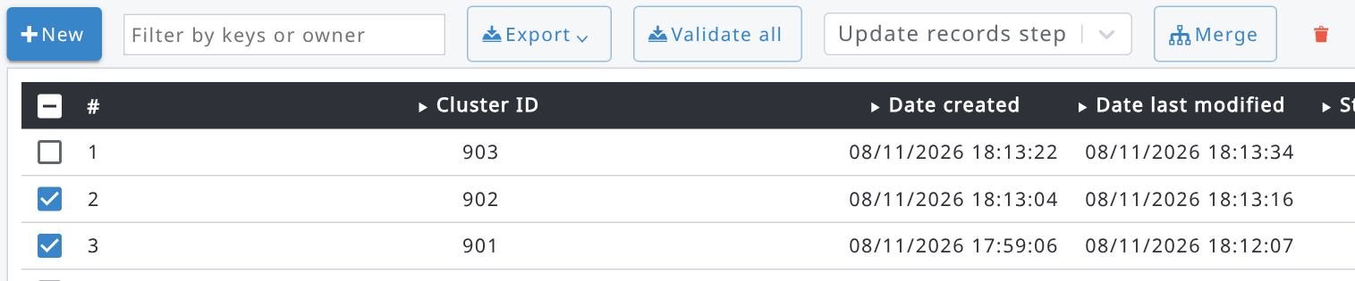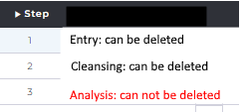
Vérifiez toujours l'étape de votre enregistrement : vous ne pouvez supprimer qu'un enregistrement qui se trouve à l'étape Saisie ou Nettoyage. Après avoir cliqué sur le bouton Supprimer, la boîte de message suivante apparaît.
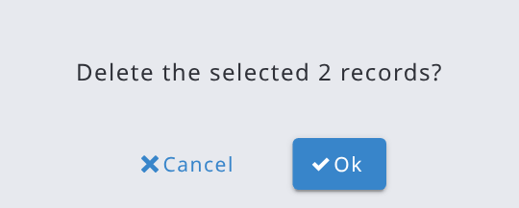

9.4. Supprimer une ligne d'un tableau
Une ligne d'un tableau peut être supprimée comme suit : allez jusqu'à la dernière colonne de la ligne. Vous y verrez une icône de corbeille 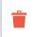. Cliquez dessus et une boîte de message apparaît :
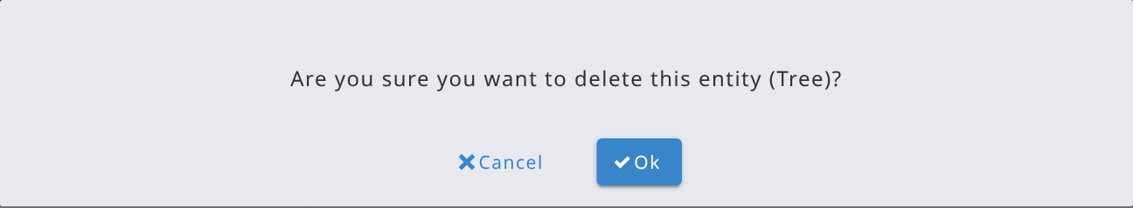
Vous pouvez cliquer sur Ok si vous êtes sûr. Mais attention : il n'existe pas de fonction ANNULER dans le système !

9.5. Cloner des données
Dans le cas d'un formulaire multi-cycle, un Analyste de données (ou un utilisateur ayant un rôle supérieur) peut cloner des enregistrements d'un cycle à un autre. Les conditions suivantes s'appliquent :
- Le formulaire doit contenir plus d'un cycle ;
- Le formulaire doit être publié ;
- Seules les données d'un cycle plus ancien peuvent être clonées vers un cycle plus récent, c.-à-d. du cycle 1 vers le 2, ou du cycle 2 vers le 3, mais pas en sens inverse ;
- Les enregistrements ne peuvent pas être écrasés dans le cycle cible ; les enregistrements déjà existants sont ignorés ;
- Les définitions des attributs clés de l'enregistrement, définies dans le Concepteur de formulaire, doivent être identiques dans le cycle source et le cycle cible ; si elles ont été modifiées, le clonage ne fonctionnera pas ;
- Le bouton Cloner n'est pas affiché dans la liste des enregistrements du dernier cycle ;
Pour cloner des données, procédez comme suit :
- Sélectionnez le cycle source dans le sélecteur de cycle en haut de la page, par ex. 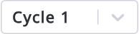
- Sélectionnez les enregistrements à cloner
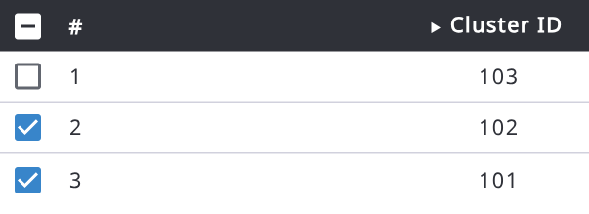
Si vous voulez cloner tous les enregistrements, vous n'avez besoin de faire aucune sélection.
- Cliquez sur 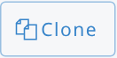
- Sélectionnez le cycle cible (Vers le cycle) ; seuls les cycles ultérieurs peuvent être sélectionnés,
- Indiquez si vous voulez cloner tous les enregistrements ou seulement ceux sélectionnés :
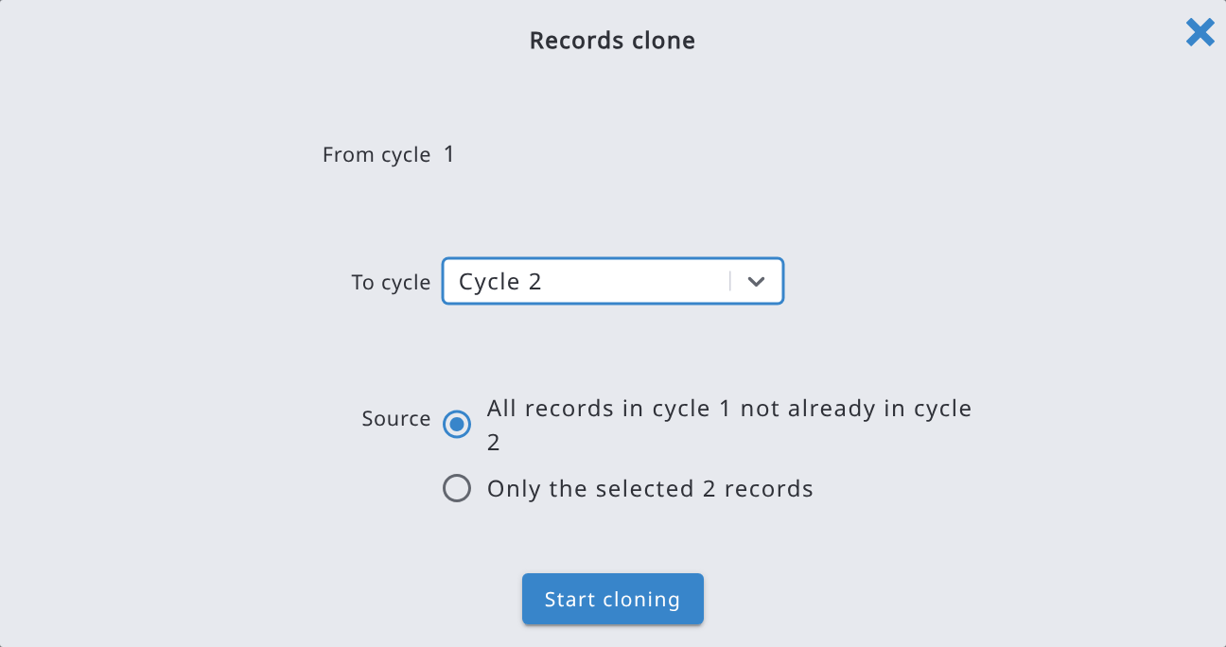
- Cliquez sur Démarrer le clonage et confirmez. Une fois le clonage terminé, un message indique combien d'enregistrements ont été clonés.

9.6. Explorateur de données et agrégation des données
L'Explorateur de données est un outil permettant de visualiser les données sous forme de tableau. Vous pouvez afficher à la fois les données saisies et les variables de résultat (calculées) dans le même tableau. Vous pouvez visualiser les données de plusieurs manières (par exemple filtrées et/ou triées), et les exporter dans un fichier CSV ou Excel. En mode Brut, les utilisateurs qui peuvent modifier les données peuvent aussi activer Modifier et modifier les données directement dans cette vue.
L'Explorateur de données peut servir à agréger les données. Cela signifie qu'il peut fonctionner comme un outil de rapport en « mode Agrégat ».

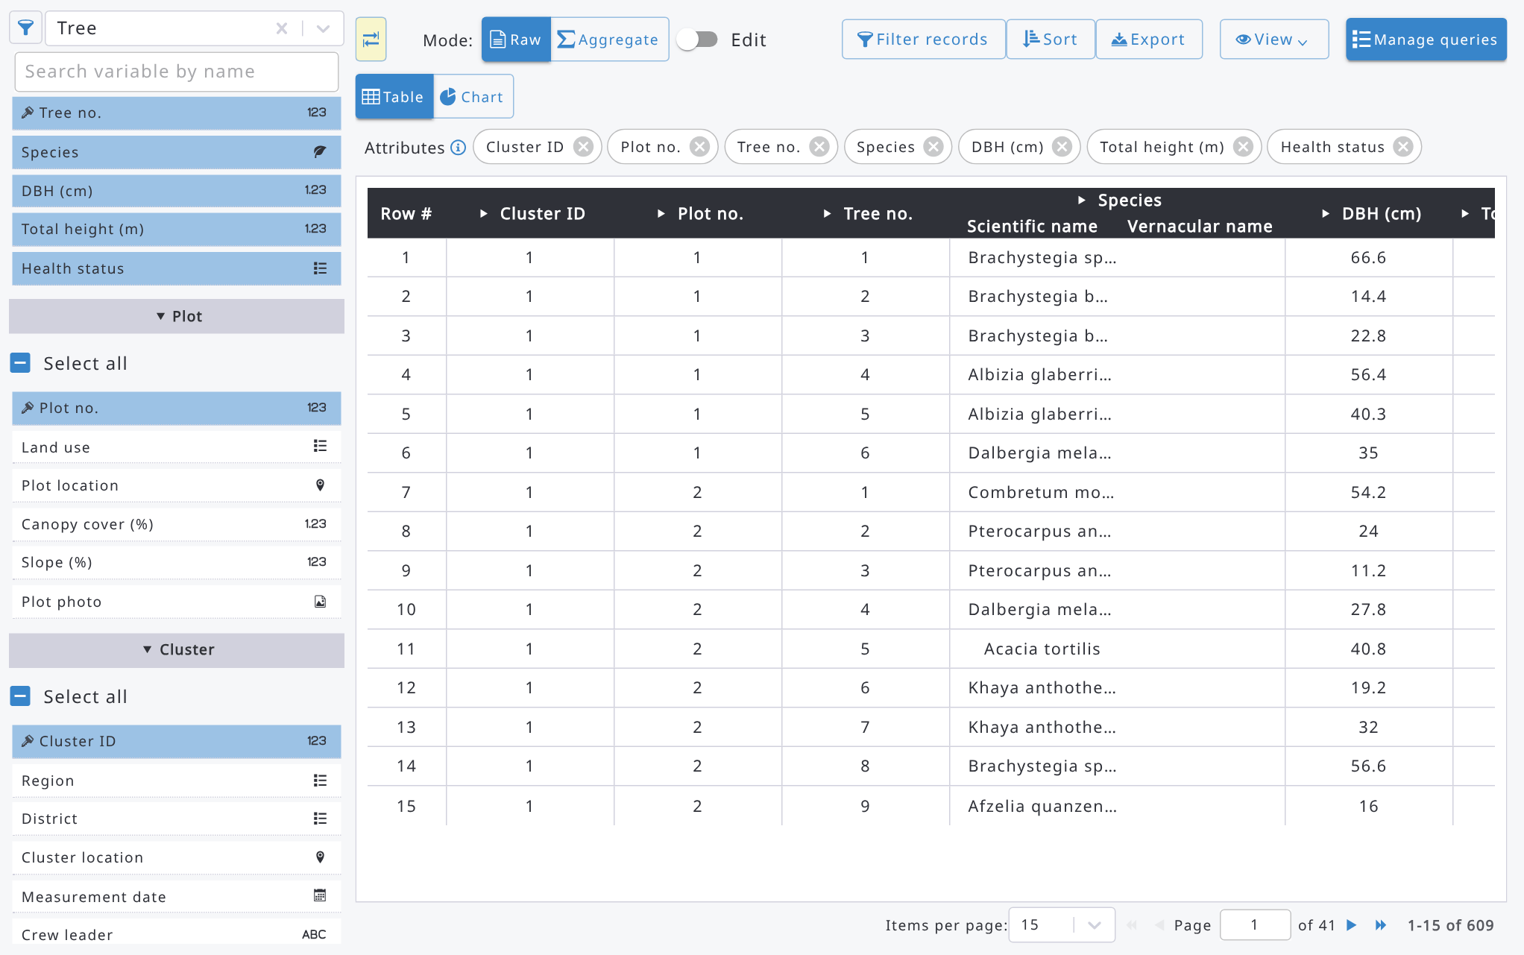
La lettre « M » 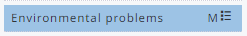indique qu'il s'agit d'un attribut à entrées multiples.
Toutes les données affichées peuvent être exportées dans un fichier CSV ou Excel avec le bouton Exporter.
Les principales commandes de l'Explorateur de données sont :
- Sélecteur d'entité (panneau de gauche) : sélectionnez l'entité (tableau) à afficher. Le bouton en forme d'entonnoir à côté filtre les attributs par type de données ; Rechercher une variable par nom les filtre par nom ou par étiquette.
- Liste des attributs : cliquez sur les attributs pour les ajouter comme colonnes. Ils apparaissent aussi sous forme de puces au-dessus du tableau, où vous pouvez les supprimer ou les faire glisser pour changer l'ordre des colonnes.
- Afficher/Masquer le sélecteur de définitions de nœud (bouton) : affiche ou masque le panneau de gauche.
- Mode : Brut (une ligne par entité) ou Agrégat (voir ci-dessous). En mode Brut, l'interrupteur Modifier vous permet de modifier les données dans le tableau.
- Filtrer les enregistrements, Trier et Exporter : filtrer, trier et exporter les données affichées. Vous pouvez aussi trier rapidement en cliquant sur la flèche à côté d'un en-tête de colonne.
- Affichage : options d'affichage (Afficher les noms, Afficher les codes, Afficher le total et le pourcentage).
- Gérer les requêtes : enregistrer la requête courante (entité, attributs, filtre, tri) et ouvrir les requêtes enregistrées.
- Tableau / Graphique : afficher les données sous forme de tableau ou de graphique.
La version actuelle permet aux utilisateurs de visualiser et d'exporter les variables de résultat calculées dans la vue Explorateur de données. Comme les attributs de données saisies, les variables de résultat calculées peuvent être sélectionnées dans la vue, comme ci-dessous.
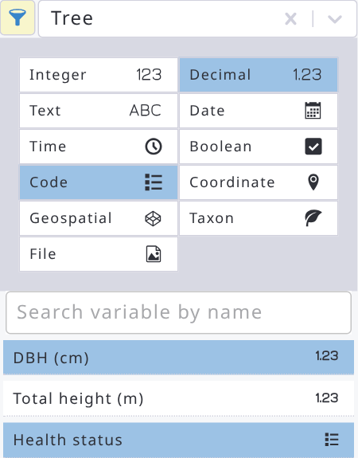
Les données peuvent être agrégées  aux niveaux supérieurs de la hiérarchie. Le mode agrégat comporte deux sections :
- Dimension. Tous les attributs catégoriels, booléens et clés de l'entité sélectionnée et de ses entités parentes. La liste contient aussi les variables catégorielles calculées, marquées par (C).
- Mesure. Tous les attributs numériques de l'entité sélectionnée et de ses entités parentes, à l'exclusion des attributs clés. La liste contient aussi les variables de résultat quantitatives (c.-à-d. numériques) calculées, marquées par (C).
Les attributs à entrées multiples ne peuvent pas être affichés dans la vue en mode agrégat.
Par exemple, les variables de résultat des arbres, comme le « nombre d'arbres par hectare », peuvent être agrégées au niveau de la placette ou à tout niveau supérieur.
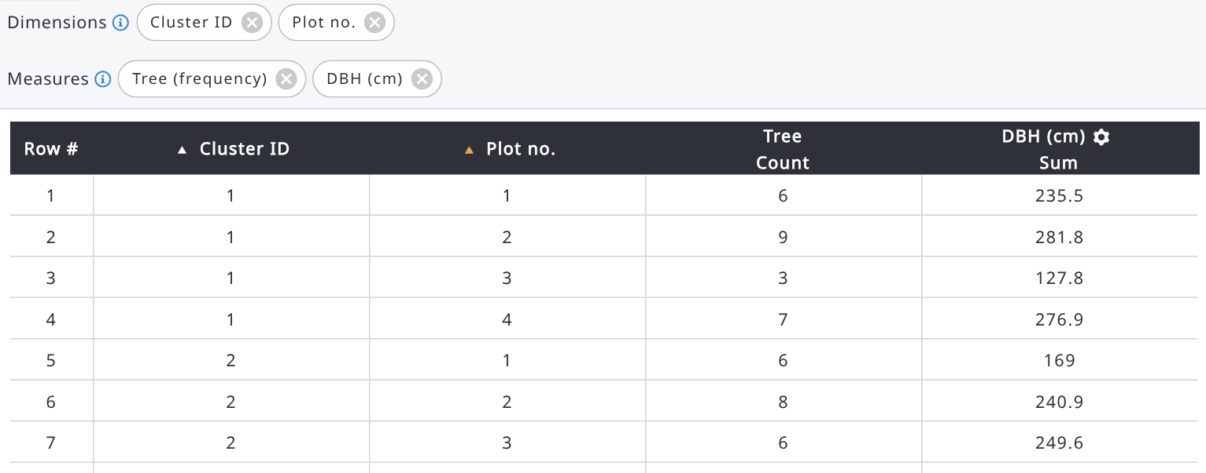
Suivez les étapes suivantes pour afficher les agrégats :
- Sélectionnez l'entité (tableau) à présenter dans le sélecteur d'entité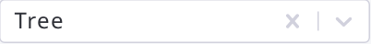
- Cliquez sur Agrégat à côté de Mode.
- Sélectionnez les Dimensions à présenter. Ici, Cluster ID et Plot no. sont sélectionnés :
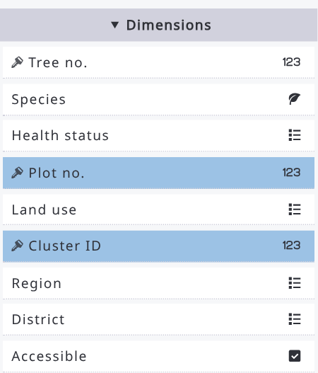
- Sélectionnez les Mesures à présenter.
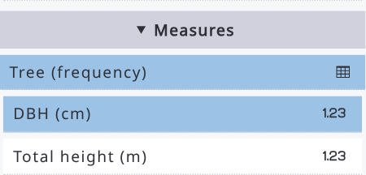
- Dans le tableau, Somme est la fonction par défaut. Pour la changer, cliquez sur l'icône de roue dentée dans l'en-tête de colonne 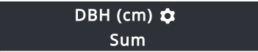au niveau de l'icône et changez la fonction d'agrégation.
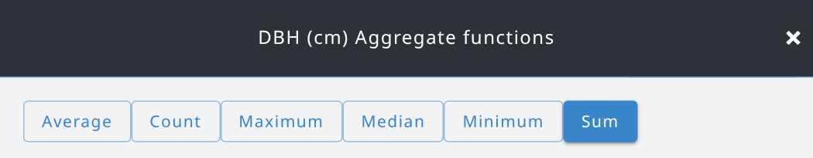
Désélectionnez Somme et sélectionnez Moyenne et Compter.
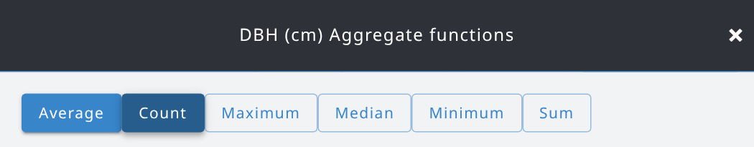
Puis fermez la fenêtre des fonctions d'agrégation en cliquant sur le bouton  en haut à droite (ou sur Fermer en bas).
Dans la vue des résultats, les statistiques du DHP se présentent comme suit :
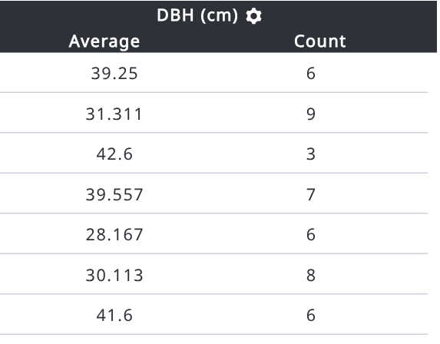
- Des fonctions d'agrégation personnalisées plus complexes peuvent être appliquées dans les rapports, si nécessaire. L'agrégation utilise des expressions SQL (Structured Query Language), qui constituent la méthode la plus rapide pour exécuter une requête de base de données sur le serveur Arena. Dans le panneau des fonctions d'agrégation, cliquez sur Nouveau sous Fonctions d'agrégation personnalisées, saisissez un nom et une expression SQL utilisant les noms de colonnes de l'entité (par ex. dbh), puis cliquez sur Sauvegarder.
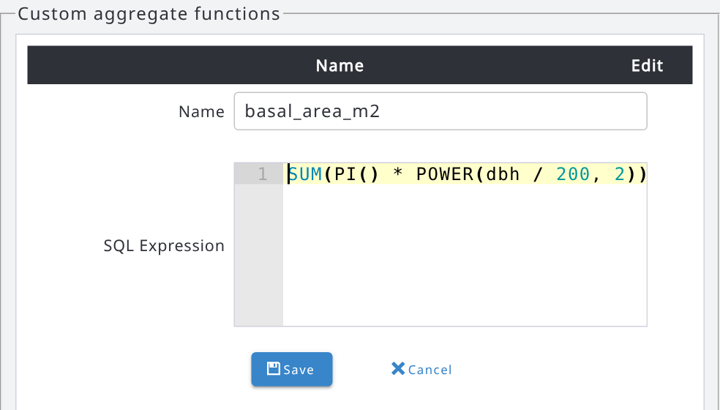
Après avoir cliqué sur Sauvegarder, la liste des fonctions d'agrégation personnalisées s'affiche comme suit :
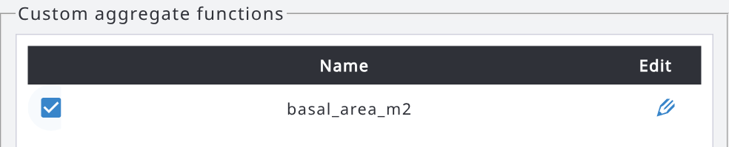
Les agrégats personnalisés à présenter doivent être sélectionnés (case à cocher) pour apparaître dans le tableau du rapport.
- Cliquez sur Fermer.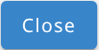
Et les résultats se présentent comme suit :
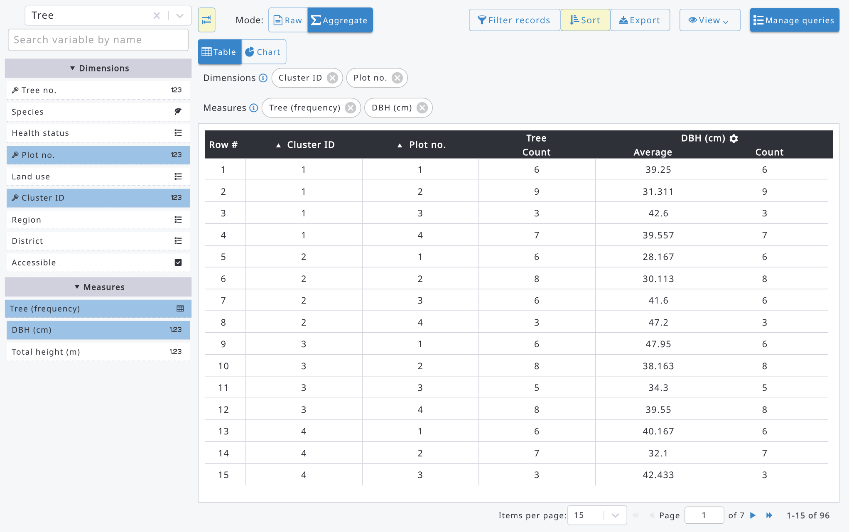
- Les données peuvent maintenant être exportées dans un fichier CSV ou Excel avec le bouton Exporter 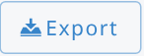 .

9.6.1. Filtrer les enregistrements et rechercher des attributs
Cliquez sur Filtrer les enregistrements pour n'afficher que les lignes correspondant à une expression. Construisez l'expression avec l'éditeur basique (variable, opérateur, valeur, +AND, +OR), ou cliquez sur Avancé pour l'écrire. Les expressions sont écrites en syntaxe JavaScript, en utilisant les noms des attributs : par ex. dbh >= 40 && total_height > 20. Utilisez && pour ET, || pour OU, == pour égal et != pour différent.
Pour rechercher des valeurs de texte, utilisez text_attr.includes('abc'), text_attr.startsWith('abc') ou text_attr.endsWith('abc'). Ajoutez .toLowerCase() devant pour ignorer la casse, par ex. text_attr.toLowerCase().includes('abc'). Appuyez sur Ctrl+Space pour voir les variables et les fonctions que vous pouvez utiliser.
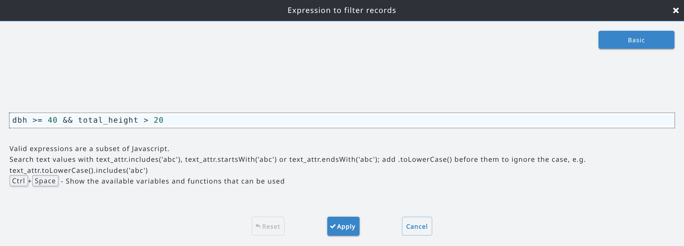
Cliquez sur Appliquer pour filtrer les données. Lorsqu'un filtre est actif, le bouton Filtrer les enregistrements est mis en évidence. Le même filtre est utilisé lors de l'exportation des données.
Pour trouver rapidement un attribut dans une longue liste, saisissez une partie de son nom ou de son étiquette dans Rechercher une variable par nom, au-dessus de la liste des attributs.

9.6.2. Totaux et pourcentages
En mode agrégé, avec une seule mesure, vous pouvez afficher le total de la mesure et le pourcentage de chaque ligne. Ouvrez le menu Affichage et sélectionnez Afficher le total et le pourcentage : une colonne % est ajoutée à côté de chaque fonction d'agrégation et une ligne Total en bas du tableau.
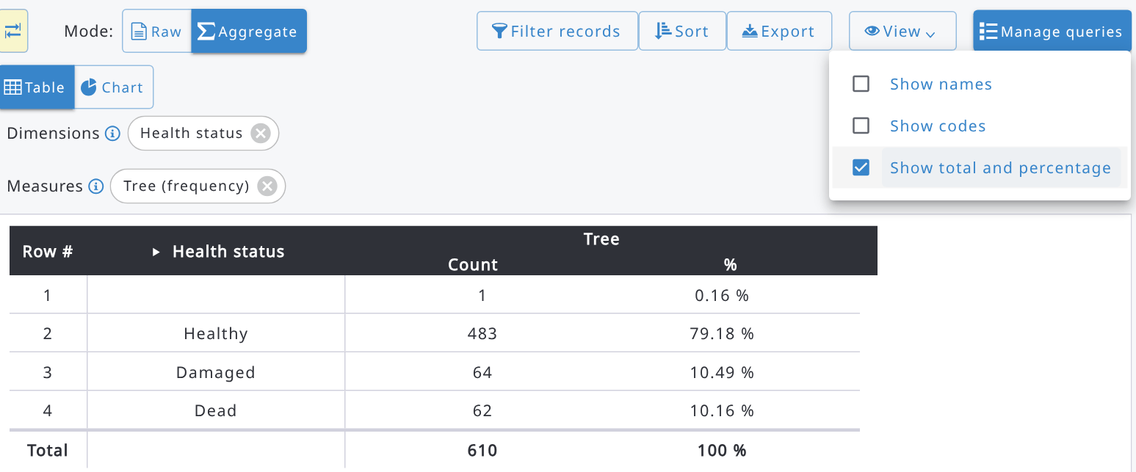
Le menu Affichage contient également :
- Afficher les noms : affiche les noms des attributs au lieu de leurs étiquettes.
- Afficher les codes : affiche les codes des éléments de catégorie à côté de leurs étiquettes (vue tableau uniquement).

9.6.3. Exporter les données sous forme de tableau ou de matrice de données
Cliquez sur Exporter pour exporter les données affichées. Choisissez le format de fichier (Excel ou CSV) et les options, puis cliquez sur Exporter. Les options comprennent Enregistrements modifiés après et Enregistrements modifiés avant, pour n'exporter que les enregistrements modifiés au cours d'une période.
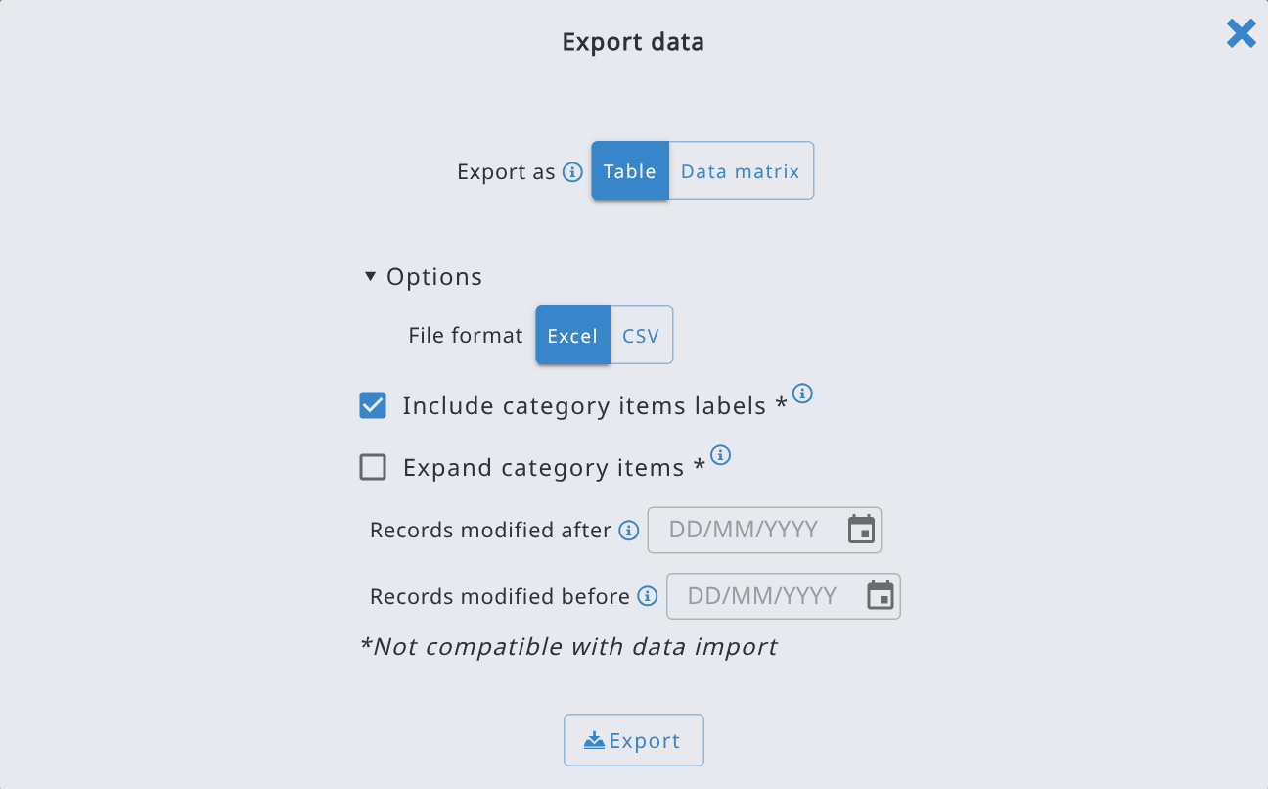
Lorsque l'entité sélectionnée est une entité multiple (p. ex. les arbres, ou les espèces d'un relevé de végétation) et que vous êtes en mode Brut, vous pouvez aussi exporter les données sous forme de Matrice de données : une ligne pour chaque espèce (ou autre attribut) et une colonne pour chaque enregistrement, comme l'exigent les outils d'analyse de la végétation tels que Turboveg, Juice et Synbiosys. Dans Exporter en tant que, sélectionnez Matrice de données, puis choisissez :
- Lignes : l'attribut dont les valeurs deviennent les lignes (p. ex. l'espèce). Les attributs taxon sont exportés avec leur nom scientifique.
- Second attribut de ligne (facultatif) : p. ex. la strate, lorsque la même espèce peut apparaître plusieurs fois dans un enregistrement.
- Attributs clés utilisés pour nommer les colonnes des enregistrements : chaque enregistrement devient une colonne, nommée d'après les valeurs des attributs clés sélectionnés (au moins un).
- Valeurs : l'attribut affiché dans les cellules (p. ex. le recouvrement).
L'Aperçu montre la structure du tableau exporté. Si un filtre est défini dans l'Explorateur de données, seules les données correspondantes sont exportées. Cliquez sur Démarrer l'exportation pour générer le fichier.
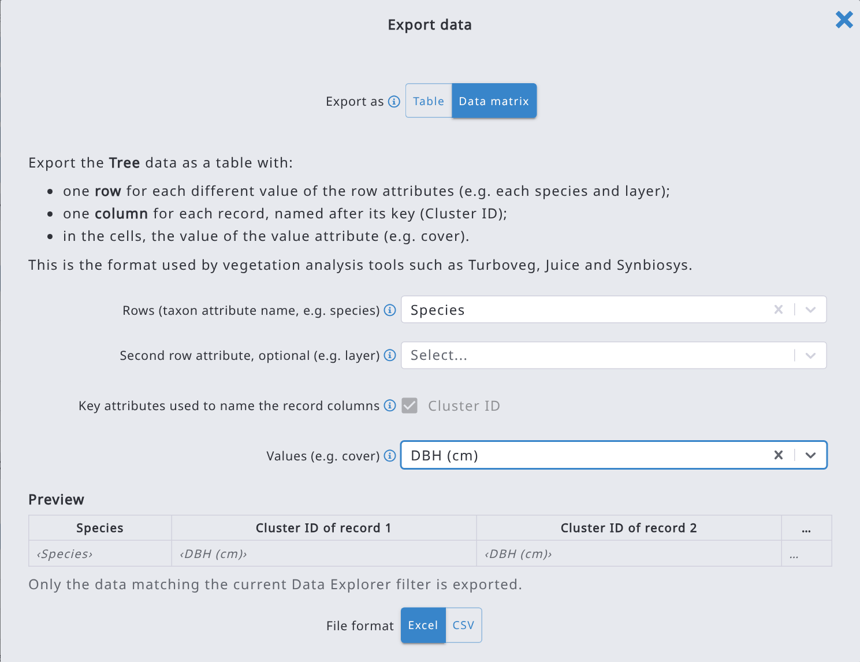

9.6.4. Graphiques
Cliquez sur Graphique pour afficher les données sous forme de graphique (à barres, circulaire, linéaire, en aires ou nuage de points). Les graphiques fonctionnent aussi avec de grands jeux de données : lorsqu'il y a trop d'éléments, le graphique en affiche un échantillon aléatoire qui inclut toujours les valeurs aberrantes, et un message indique combien d'éléments sont affichés sur le total.

9.6.5. Créer des requêtes avec l'IA
Si les fonctionnalités d'IA sont activées sur votre serveur Arena par l'administrateur (et dans les paramètres d'IA de votre profil utilisateur), vous pouvez créer une requête en la décrivant en langage courant. Cliquez sur Demander à l'IA, décrivez les données que vous souhaitez voir (p. ex. DHP moyen des arbres et nombre d'arbres par espèce) et cliquez sur Générer.
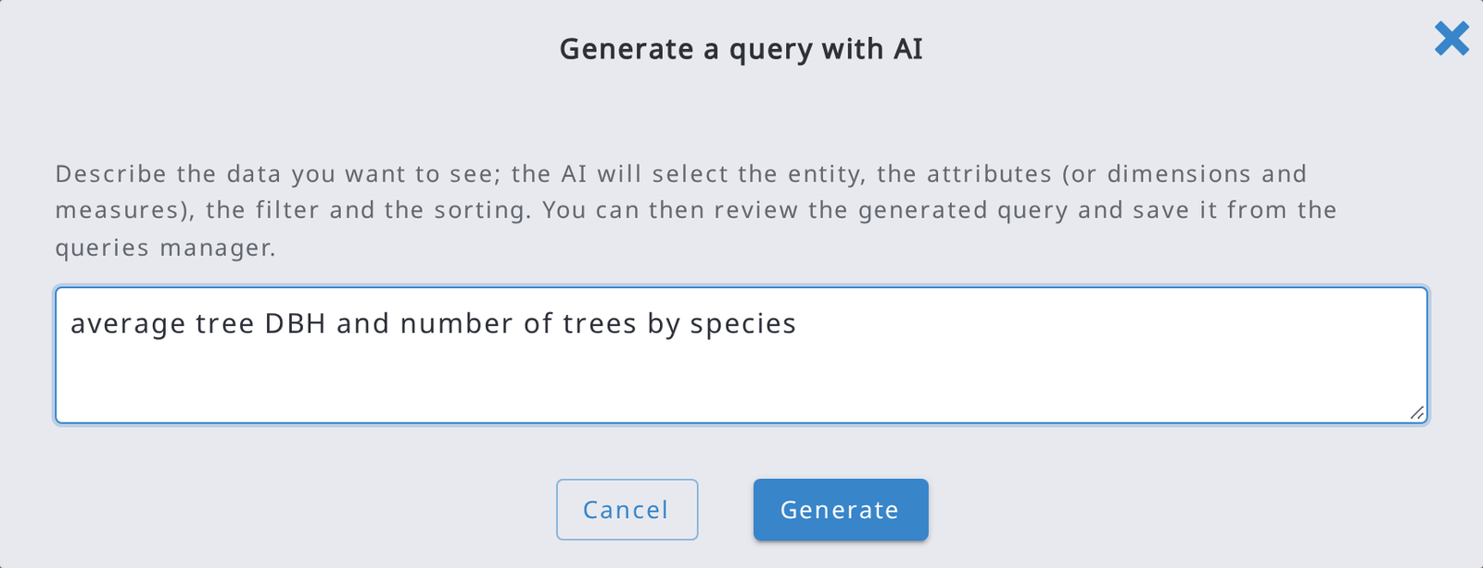
Arena sélectionne l'entité, les attributs (ou les dimensions et les mesures), le filtre et le tri, et affiche le résultat. Vérifiez-le et, si vous souhaitez le conserver, enregistrez-le depuis Gérer les requêtes.
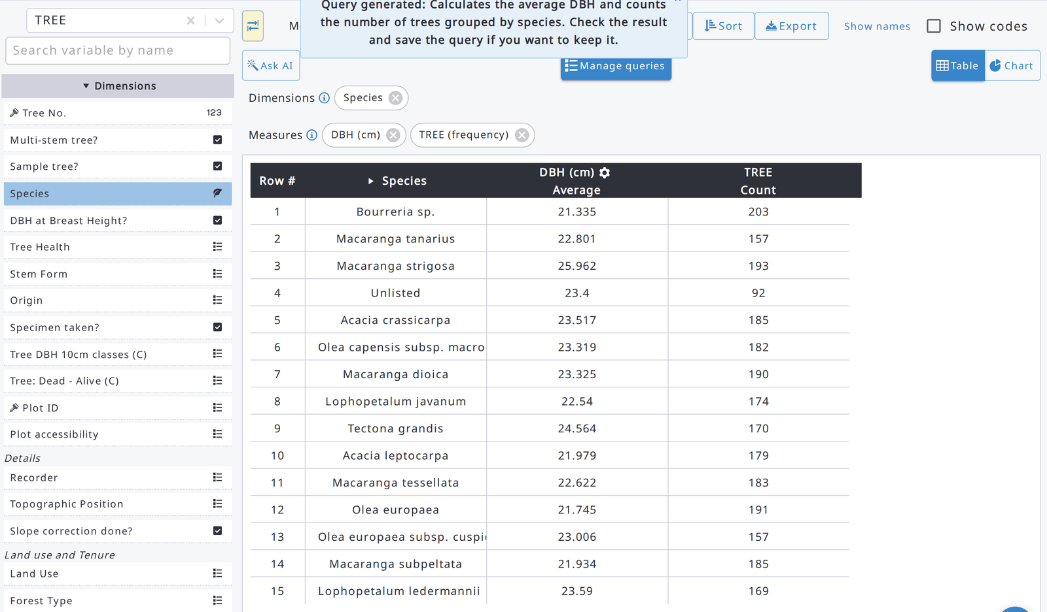
Lors de l'enregistrement d'une requête dans Gérer les requêtes, cliquez sur Suggérer un nom et une description pour laisser l'IA proposer le nom, l'étiquette et la description de la requête en fonction des sélections actuelles.

9.7. Carte

9.7.1. Afficher les données sur la carte
Si un formulaire contient une table de données des points d'échantillonnage ou des données de coordonnées, l'emplacement des points peut être affiché sur une carte dans Données > Carte. Les emplacements des points peuvent aussi être enregistrés à l'aide de la vue carte. Les données du fond de carte peuvent seulement être consultées, mais pas exportées depuis Arena.
La carte s'ouvre dans un espace de travail composé des parties suivantes :
- la barre supérieure, avec les menus Fond de carte, Ajouter des données, Affichage et Outils, les boutons Capture d’écran, Zoomer sur les données et Plein écran, et une zone de recherche ;
- le panneau latéral, avec les onglets Couches, Enregistrements et Légende (le bouton fléché replie le panneau) ;
- la barre d'état, en bas de la carte.
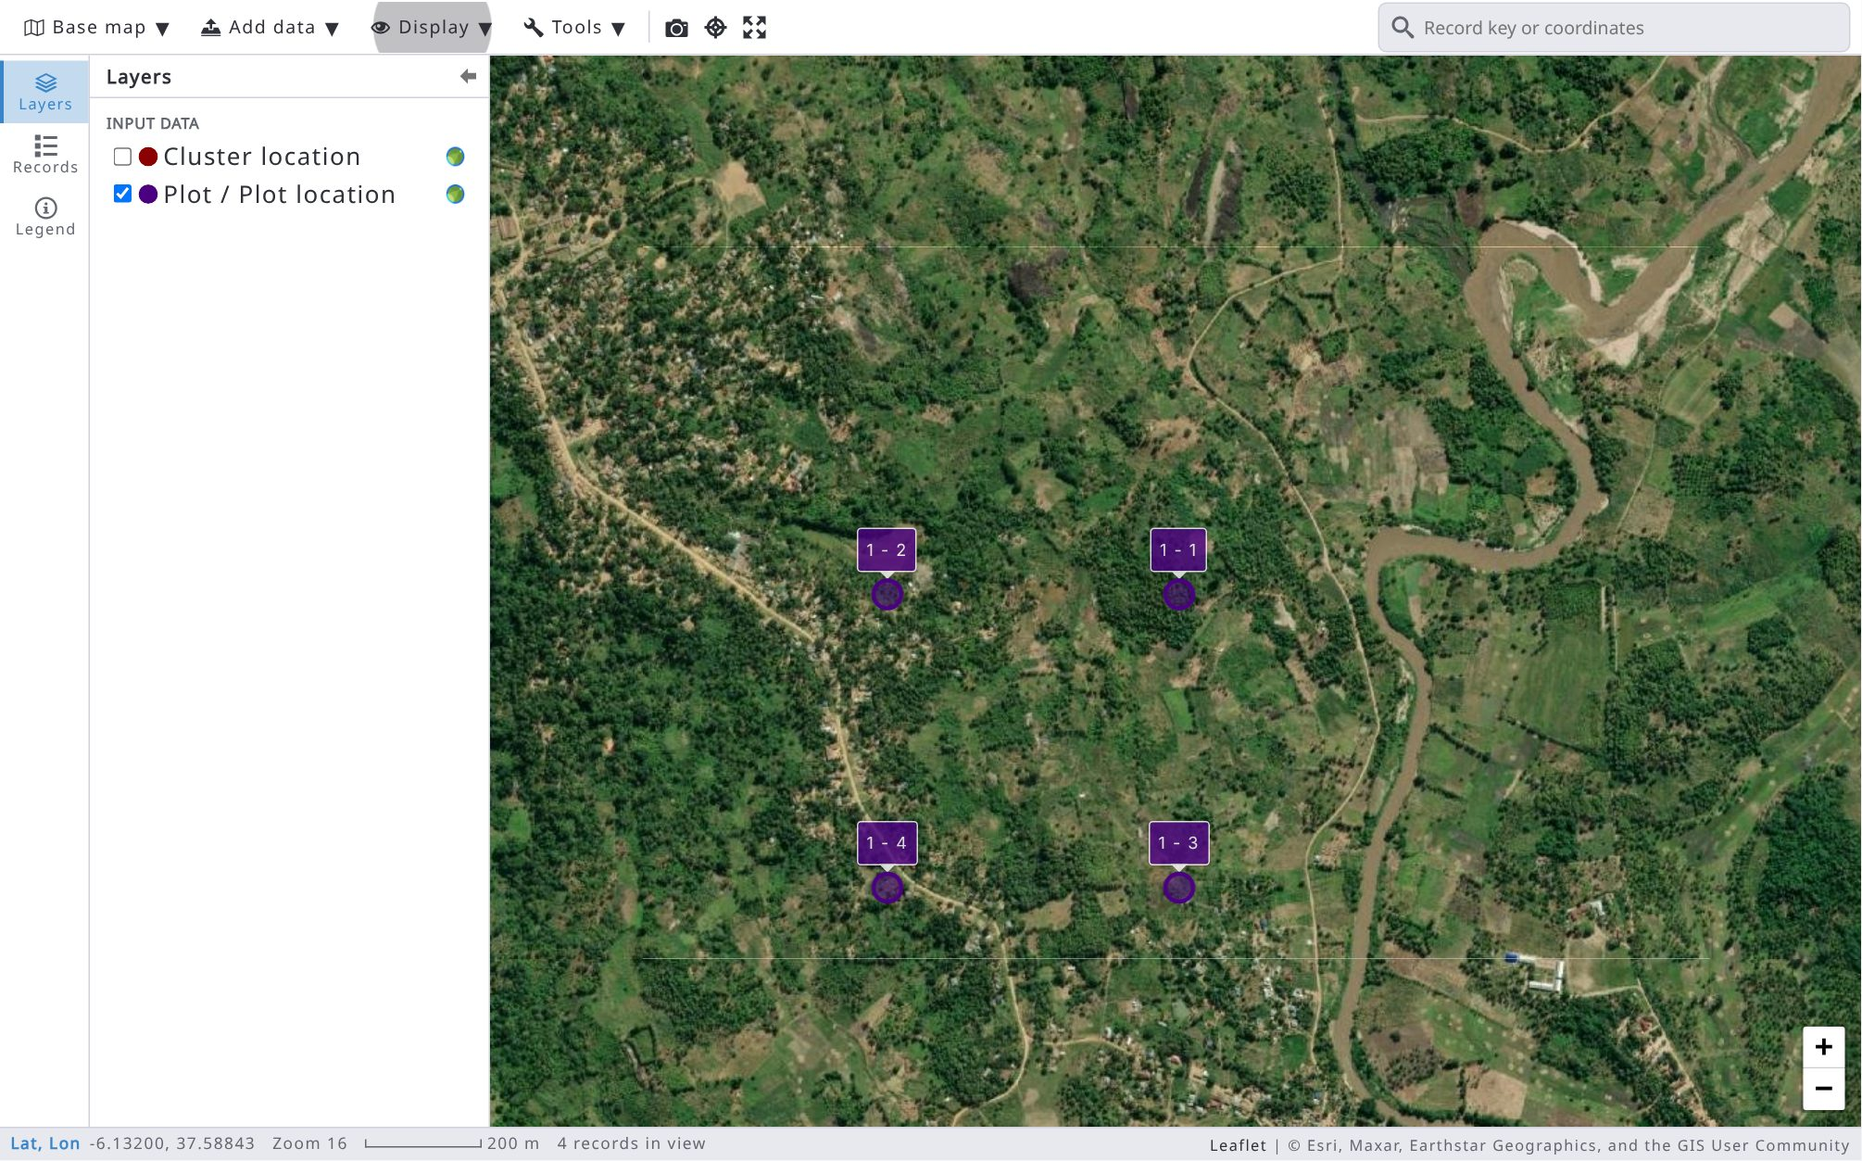
En cliquant sur un marqueur de la carte, vous ouvrez une fenêtre contextuelle avec l'emplacement du point et le bouton « Modifier l'enregistrement », qui ouvre l'enregistrement dans une fenêtre de formulaire flottante au-dessus de la vue carte. Les boutons fléchés Précédent / Suivant de la fenêtre contextuelle passent à l'enregistrement précédent / suivant de la couche.
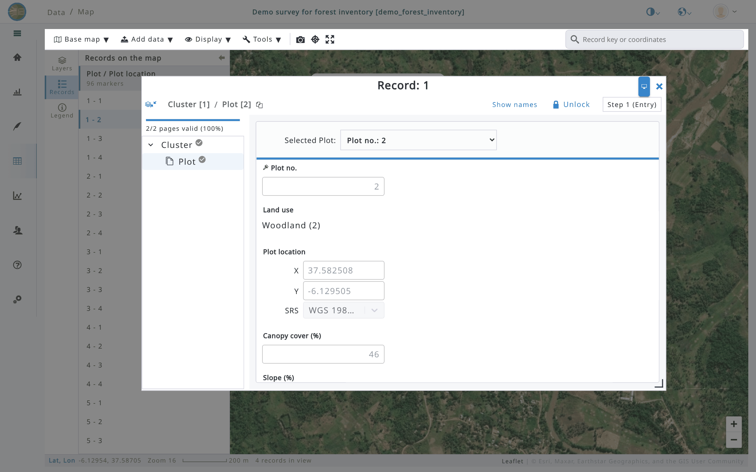
Les marqueurs de chaque couche ont une couleur différente, attribuée aléatoirement : cliquez sur la pastille de couleur à côté d'une couche dans l'onglet Couches pour la modifier. Utilisez Affichage > Étiquettes des marqueurs pour afficher ou masquer les étiquettes des marqueurs ; Affichage > Marqueurs d'emplacement affiche ou masque les marqueurs. L'étiquette contient les valeurs des attributs clés séparées par un tiret (p. ex. cluster_id - plot_no, 1 - 1 dans la vue carte ci-dessus).
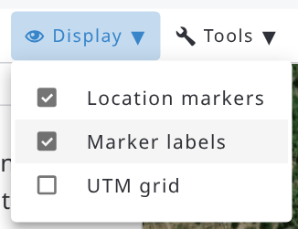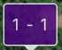
Les marqueurs (points) des couches sélectionnées sont regroupés en grappes. Chaque grappe de points est un cercle indiquant le nombre de points regroupés. En cliquant sur la grappe ou en zoomant suffisamment, les emplacements réels deviennent visibles comme suit :
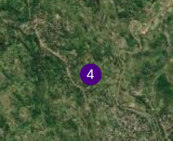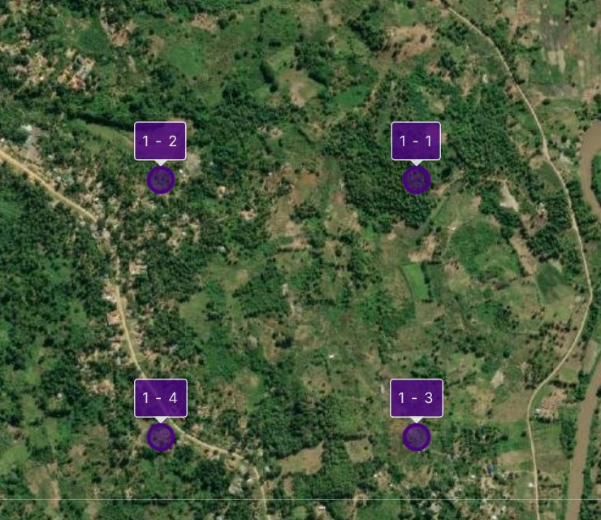
Le menu Fond de carte permet de choisir le fond de carte parmi plusieurs options (les fonds de carte personnalisés ajoutés en tant que services WMS / WMTS ou tuiles XYZ y figurent également, voir 9.7.5). Dans l'onglet Couches, sélectionnez la ou les couches à afficher : il y a une couche pour chaque attribut de coordonnées défini dans le formulaire (données saisies), une pour chaque niveau des données des points d'échantillonnage et une pour chaque zone d'intérêt du formulaire (voir 9.7.8).
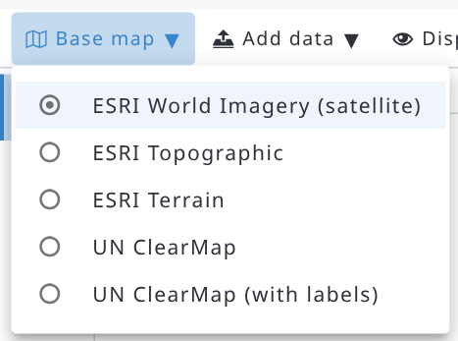
Les niveaux de zoom maximum sont les suivants : ‘ESRI World Imagery’ 17, ‘ESRI Topographic’ 16, ‘ESRI Terrain’ 9, ‘UN ClearMap’ 8 et ‘UN ClearMap with labels’ 6.
Utilisez la zone de recherche de la barre supérieure pour déplacer la carte vers un lieu ou un enregistrement. Saisissez des coordonnées en degrés décimaux (p. ex. -6.1295, 37.587), en degrés, minutes et secondes (DMS) ou en UTM (p. ex. 37M 343814 9322016) et appuyez sur Entrée ; ou saisissez le début d'une clé d'enregistrement (p. ex. 1) et sélectionnez l'enregistrement dans la liste. La recherche porte sur les enregistrements des couches affichées sur la carte.
Le bouton Zoomer sur les données ajuste la carte aux données des couches affichées, et le bouton Plein écran affiche l'espace de travail de la carte sur tout l'écran (appuyez sur Échap ou cliquez à nouveau sur le bouton pour quitter).
L'onglet Enregistrements liste les enregistrements des couches affichées sur la carte, regroupés par couche, avec le nombre de marqueurs. Cliquez sur un enregistrement pour déplacer la carte vers son emplacement et ouvrir sa fenêtre contextuelle ; utilisez Trier pour trier la liste par clé. L'enregistrement sélectionné est mis en évidence dans la liste.
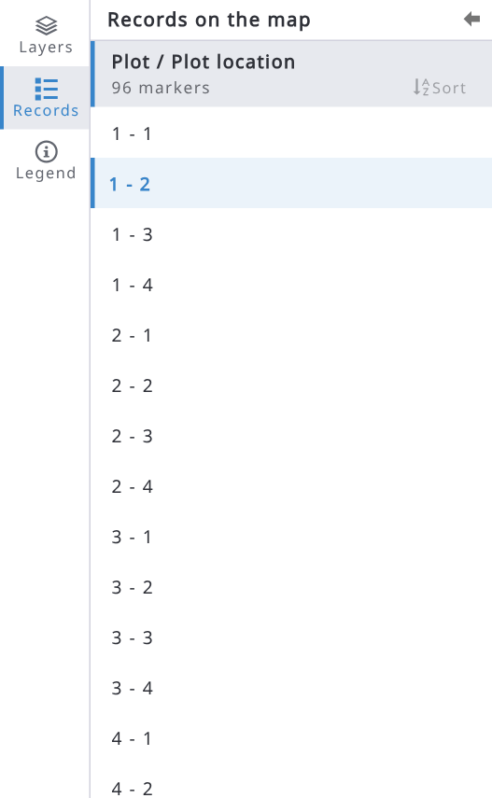
L'onglet Légende explique les symboles de la carte : emplacements des enregistrements, groupes d'enregistrements proches, polygone d'échantillonnage et grille UTM (lorsqu'ils sont affichés) et couches ajoutées.
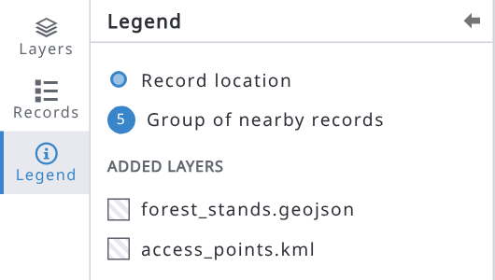
Dans l'éditeur d'enregistrement, le bouton carte à côté d'un attribut de coordonnées ouvre l'emplacement dans une carte plus petite, avec les menus Fond de carte et Affichage, l'outil de mesure de distance et une zone de recherche de coordonnées. Cliquez sur le marqueur pour voir les coordonnées et l'altitude du point ; double-cliquez sur la carte ou faites glisser le marqueur pour changer l'emplacement (si l'enregistrement est modifiable), puis cliquez sur Enregistrer.
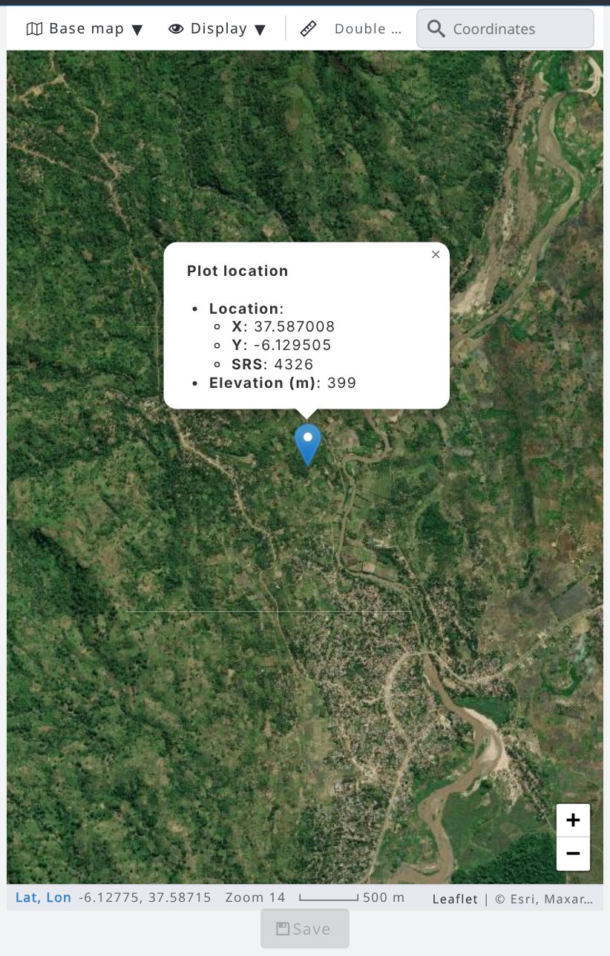

La barre d'état en bas de la carte affiche les coordonnées du pointeur de la souris (cliquez sur la notation, p. ex. Lat, Lon, pour passer en DMS ou en UTM), le niveau de zoom actuel, l'échelle et le nombre d'enregistrements visibles :

9.7.2. Interprétation d'images basée sur des échantillons
L'interprétation d'images basée sur des échantillons permet aux utilisateurs de collecter visuellement des données à partir de cartes et d'images satellite à l'aide de polygones d'échantillonnage et d'un ensemble de points de contrôle. Les paramètres se trouvent dans Informations du formulaire, onglet Carte (cochez l'activation de l'interprétation d'images basée sur des échantillons).
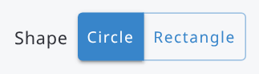 Il existe deux options de forme : rectangle et cercle.
Une placette rectangulaire. Remarque : sur une carte, la latitude est l'axe Y et la longitude l'axe X.
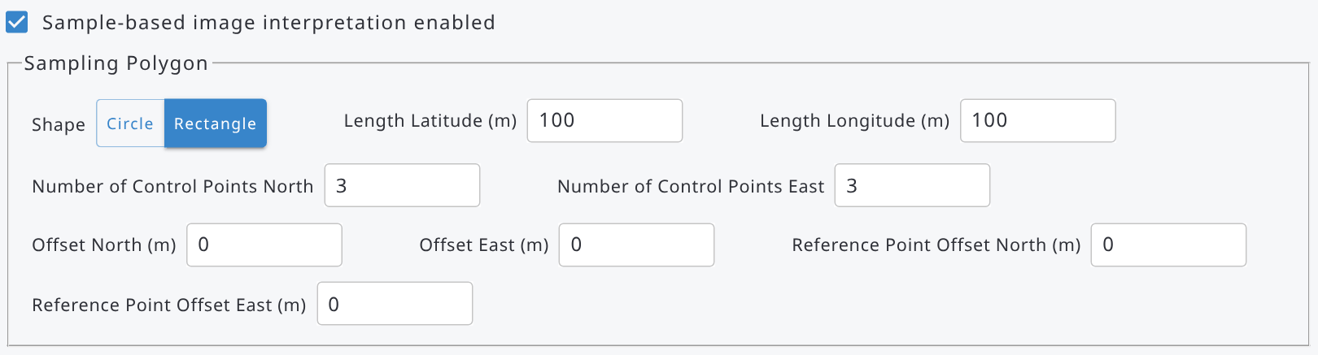
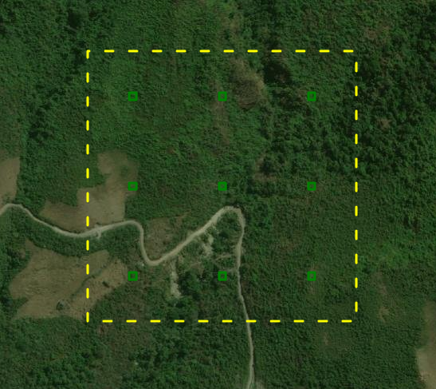 |   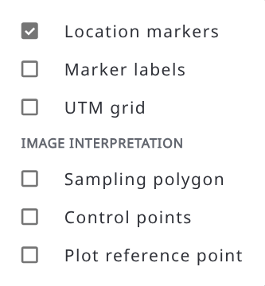
Une placette circulaire :
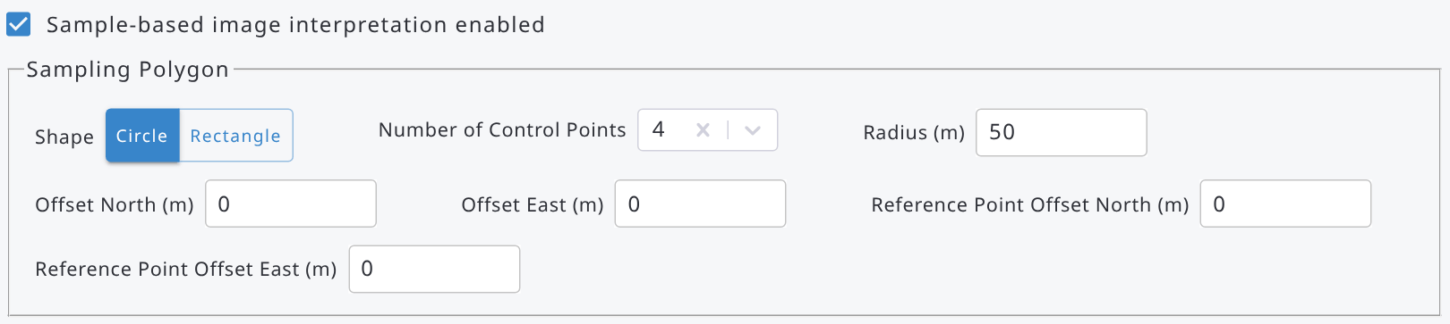
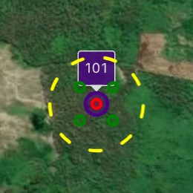 | 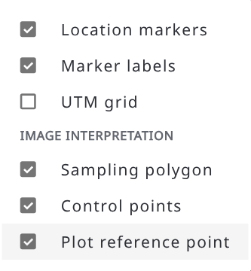
 | La grille UTM est affichée dans la vue carte.

Les points de contrôle sont représentés par de petits polygones colorés disposés en grille à l'intérieur du polygone d'échantillonnage. Ils sont cliquables : en cliquant sur un point, vous pouvez changer sa couleur (5 couleurs possibles). Les points de contrôle peuvent servir à évaluer des caractéristiques du terrain ou de l'occupation du sol, comme les proportions des catégories d'utilisation des terres, le couvert forestier, etc.
Sur la carte, utilisez le menu Affichage pour afficher ou masquer le Polygone d'échantillonnage, les Points de contrôle et le Point de référence de la parcelle (section Interprétation d'images, disponible lorsque l'interprétation d'images basée sur des échantillons est activée), ainsi que la Grille UTM.
Le décalage Nord/Est déplace le polygone d'échantillonnage et les points de contrôle dans la direction et à la distance souhaitées. Le « point de référence de la parcelle » est une fonctionnalité facultative. Il s'agit d'un point rouge qui peut servir à marquer, par exemple, le centre d'une placette, si une grille est décalée avec des valeurs de « décalage ».

Il existe deux méthodes pour collecter les données : 1) à l'aide d'une table de données des points d'échantillonnage, ou 2) avec des enregistrements saisis contenant des données de coordonnées.
Lorsque vous cliquez sur l'icône du marqueur de placette, Arena ouvre une fenêtre contextuelle présentant les informations suivantes.
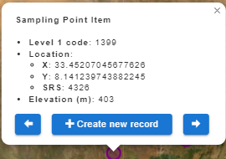 | Élément des données des points d'échantillonnage :  - code du niveau (dans les données des points d'échantillonnage),  - coordonnées,  - altitude,  - bouton « Créer un nouvel enregistrement » (disponible si le formulaire a été publié après les dernières modifications),  - boutons Précédent (<=) / Suivant (=>) : passent à l'élément précédent/suivant de la table des données des points d'échantillonnage.
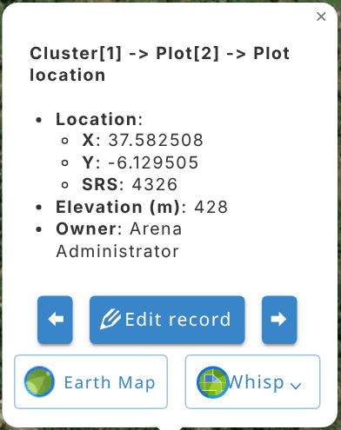 | Un enregistrement avec des données de coordonnées :  - attributs clés de l'enregistrement,  - coordonnées (SRS tel que dans les données saisies),  - altitude,  - propriétaire de l'enregistrement,  - bouton « Modifier l'enregistrement »,  - boutons Précédent (<=) / Suivant (=>) : passent à l'enregistrement précédent/suivant de la liste des enregistrements.  - Boutons d'accès à Open Foris Earth Map et à Whisp
 | Dans la vue Modifier l'enregistrement, ce bouton ouvre une fenêtre de navigateur flottante qui peut être déplacée (pour être affichée sur un second écran).

Il peut arriver que le niveau de zoom maximum soit atteint alors que les marqueurs sont toujours regroupés, ce qui signifie que les points sont très proches les uns des autres ou se superposent. Dans ce cas, un clic sur un marqueur groupé ouvre une fenêtre contextuelle affichant la liste des points de cette grappe, et vous pouvez sélectionner l'élément souhaité.
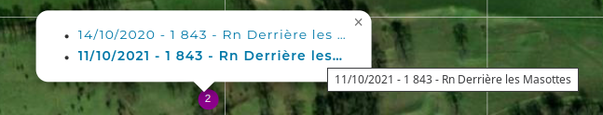

9.7.3. Requêtes Google Earth Engine via Earth Map
Earth Map (EM) est un outil Open Foris gratuit développé par la FAO dans le cadre du partenariat FAO – Google. Il permet aux utilisateurs de visualiser, traiter et analyser facilement des images satellite multitemporelles et des jeux de données mondiaux sur le climat, la végétation, les incendies, la biodiversité, les aspects géosociaux et d'autres thèmes, en utilisant les données de Google Earth Engine (GEE) sans programmation. Aucune connaissance préalable en télédétection ou en systèmes d'information géographique (SIG) n'est nécessaire.
Actuellement, il est possible d'effectuer une requête GEE pour un polygone dans EM. Le polygone envoyé depuis Arena est le même que celui défini dans les paramètres du formulaire, voir Interprétation d'images basée sur des échantillons. Ce polygone est appelé Zone d'intérêt (AOI) dans Earth Map.
Si l'interprétation d'images basée sur des échantillons n'est pas activée dans les Informations du formulaire (onglet Carte), Arena envoie à Earth Map un polygone de 100 m x 100 m.
L'image suivante montre un polygone d'échantillonnage circulaire dans la vue Carte d'Arena.
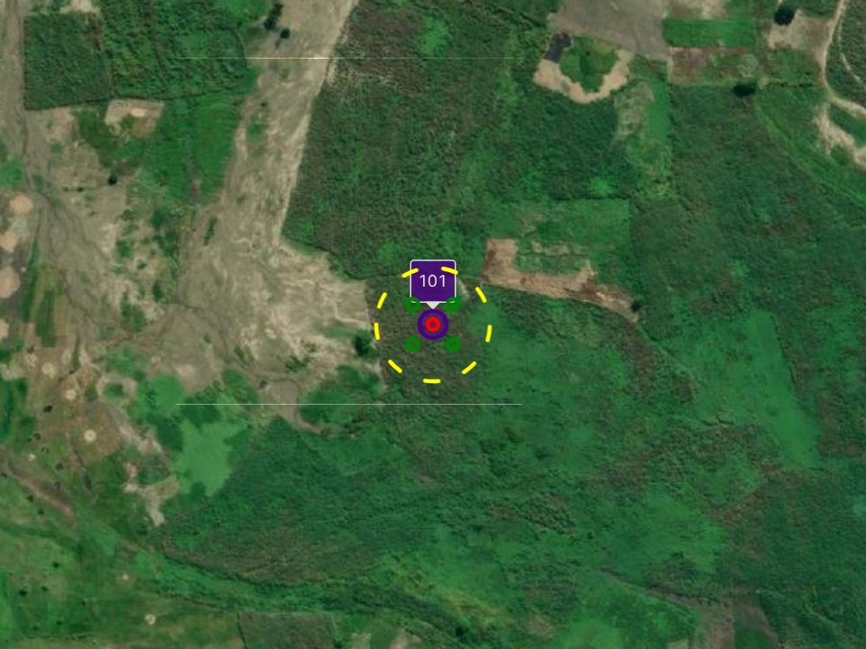
Lorsque vous cliquez sur un marqueur de point sur la carte, une fenêtre contextuelle s'affiche avec le bouton 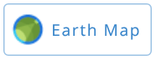. En cliquant sur ce bouton, Arena ouvre une nouvelle page web connectée à Earth Map. Vous devez d'abord vous connecter ; les options suivantes sont disponibles :
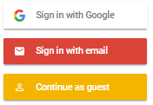Avec la dernière option, vous pouvez vous connecter sans fournir aucune information.
Le même polygone envoyé à EM se présente comme suit (avec une requête).
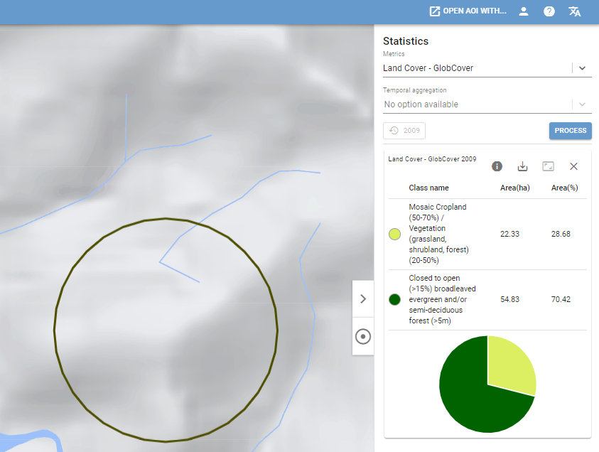

Vous pouvez exécuter des requêtes GEE pour votre AOI à l'aide des outils Statistics situés sur le côté droit de la page.
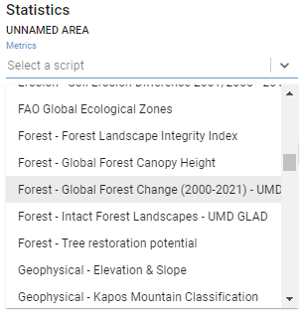

Vous pouvez obtenir des résultats multitemporels, comme le montre l'image suivante.
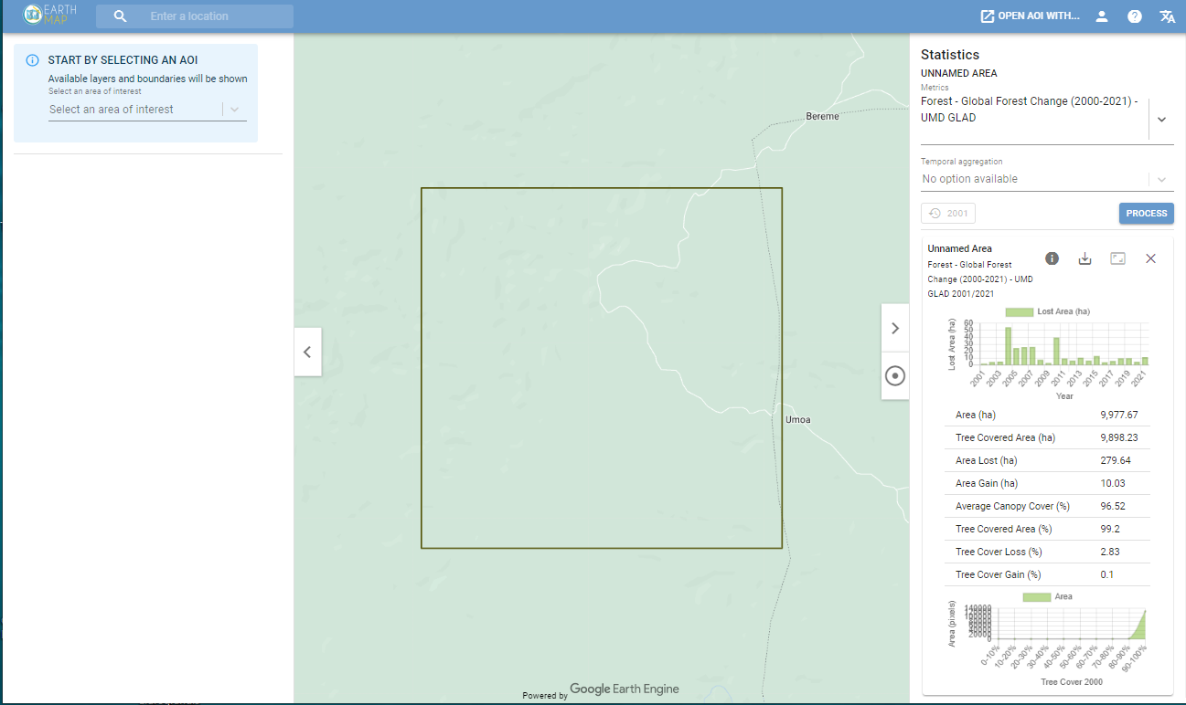

9.7.4. Données de polygones dans la vue carte
Les utilisateurs peuvent importer des couches de polygones (ou de points et de lignes) dans la vue carte : ouvrez le menu Ajouter des données et choisissez Importer un KML, KMZ ou Shapefile…, puis sélectionnez le fichier.
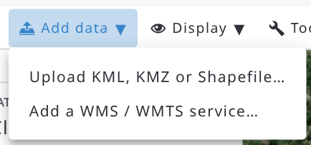
La carte d'Arena peut afficher des fichiers KML, KMZ, GeoJSON (.geojson ou .json) ou Shapefile compressés (.zip), jusqu'à 50 Mo chacun, par-dessus le fond de carte (ou l'image satellite), comme le montrent les images suivantes. Après l'importation, la carte zoome sur le contenu du fichier. Les points KML sans style d'icône sont affichés avec le marqueur par défaut.
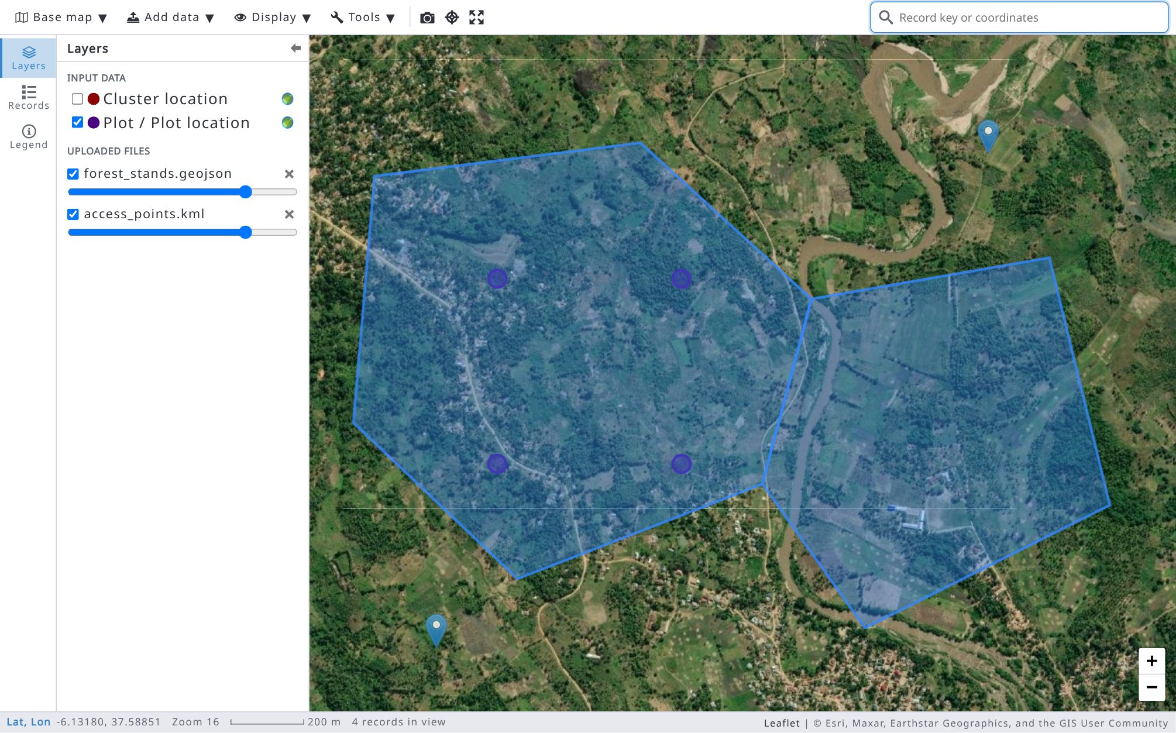
Les fichiers importés sont listés dans le groupe Fichiers importés de l'onglet Couches : utilisez la case à cocher pour afficher ou masquer un fichier, le curseur en dessous pour modifier son opacité et le bouton × pour le retirer. Vous pouvez également importer plusieurs fichiers dans la vue carte d'Arena, si nécessaire.
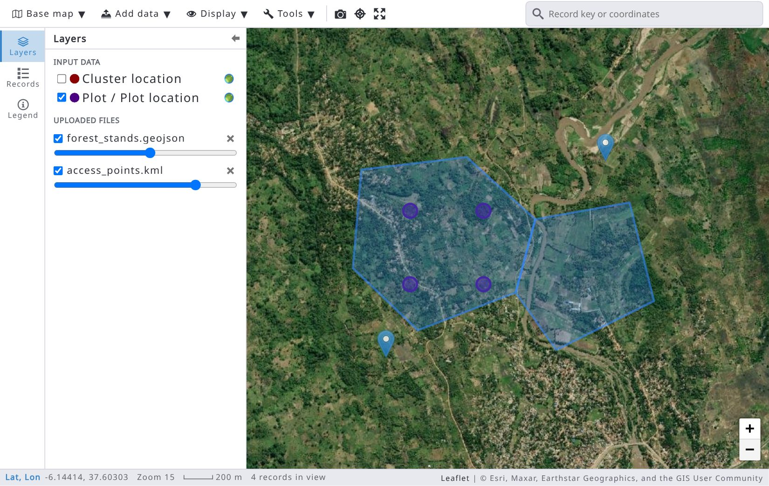
Remarque : les fichiers importés ne sont stockés nulle part. Ainsi, si vous actualisez la fenêtre du navigateur, toutes les couches importées disparaissent. Pour partager une couche avec les autres utilisateurs du formulaire, ajoutez-la en tant que service WMS / WMTS ou tuiles XYZ (voir 9.7.5).

9.7.5. Services WMS / WMTS et tuiles XYZ
Vous pouvez ajouter des couches publiées par des serveurs cartographiques, par exemple des cartes nationales du couvert forestier ou des mosaïques satellite récentes. Ouvrez le menu Ajouter des données et choisissez Ajouter un service WMS / WMTS… :
- URL du service : l'URL GetCapabilities d'un service WMS ou WMTS, ou un modèle de tuiles XYZ contenant {z}/{x}/{y} (p. ex. https://tiles.example.org/forest-cover/{z}/{x}/{y}.png). Cliquez sur Charger les couches : pour un service WMS / WMTS, sélectionnez dans la liste les couches à ajouter (seules les couches disponibles en Web Mercator peuvent être ajoutées) ; un modèle XYZ ne nécessite pas de capacités ;
- Ajouter comme : Couche superposée (affichée par-dessus le fond de carte, listée dans l'onglet Couches, groupe Personnalisées (WMS / WMTS)) ou Fond de carte (remplace le fond de carte, listé dans le menu Fond de carte) ;
- Nom affiché, Format d’image (PNG transparent ou JPEG, lorsque le service propose les deux), Opacité et Attribution ;
- Qui la voit : Tout le monde dans ce formulaire (la couche est enregistrée dans le formulaire et affichée sur la carte de tous ses utilisateurs ; disponible pour les utilisateurs qui peuvent modifier le formulaire) ou Moi uniquement (enregistrée pour vous seul).
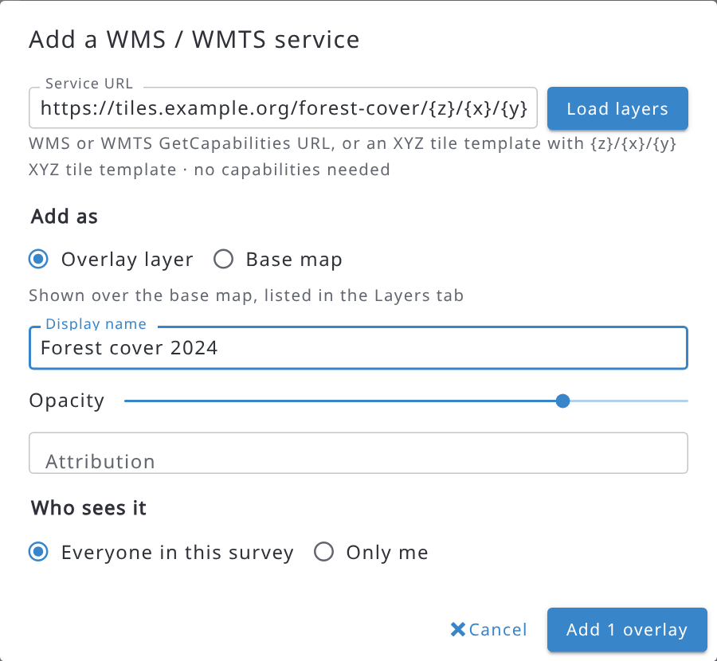
Cliquez sur Ajouter 1 couche superposée (ou Ajouter 1 fond de carte). Contrairement aux fichiers importés, ces couches sont conservées lorsque vous rouvrez la carte. Pour retirer une couche superposée, cliquez sur le bouton × à côté de celle-ci dans l'onglet Couches ; pour retirer un fond de carte personnalisé, sélectionnez-le et utilisez Retirer le fond de carte personnalisé sélectionné dans le menu Fond de carte. Seuls les utilisateurs qui peuvent modifier le formulaire peuvent retirer les couches partagées avec tout le monde : pour les autres utilisateurs, la couche est masquée jusqu'à la réouverture de la carte.
Remarque : les services qui utilisent http (et non https) peuvent être bloqués par le navigateur.

9.7.6. Mesurer des distances et des surfaces
Ouvrez le menu Outils et choisissez Mesurer une distance ou Mesurer une surface :
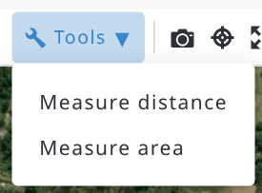
Cliquez sur la carte pour ajouter des points et double-cliquez pour terminer. La barre de mesure en haut de la carte affiche la distance totale (ou la surface et le périmètre) ; vous pouvez basculer entre Distance et Surface et choisir les Unités (Automatique, mètres, kilomètres, mètres carrés, hectares ou kilomètres carrés). Cliquez sur Terminé (ou appuyez sur Échap) pour terminer la mesure.
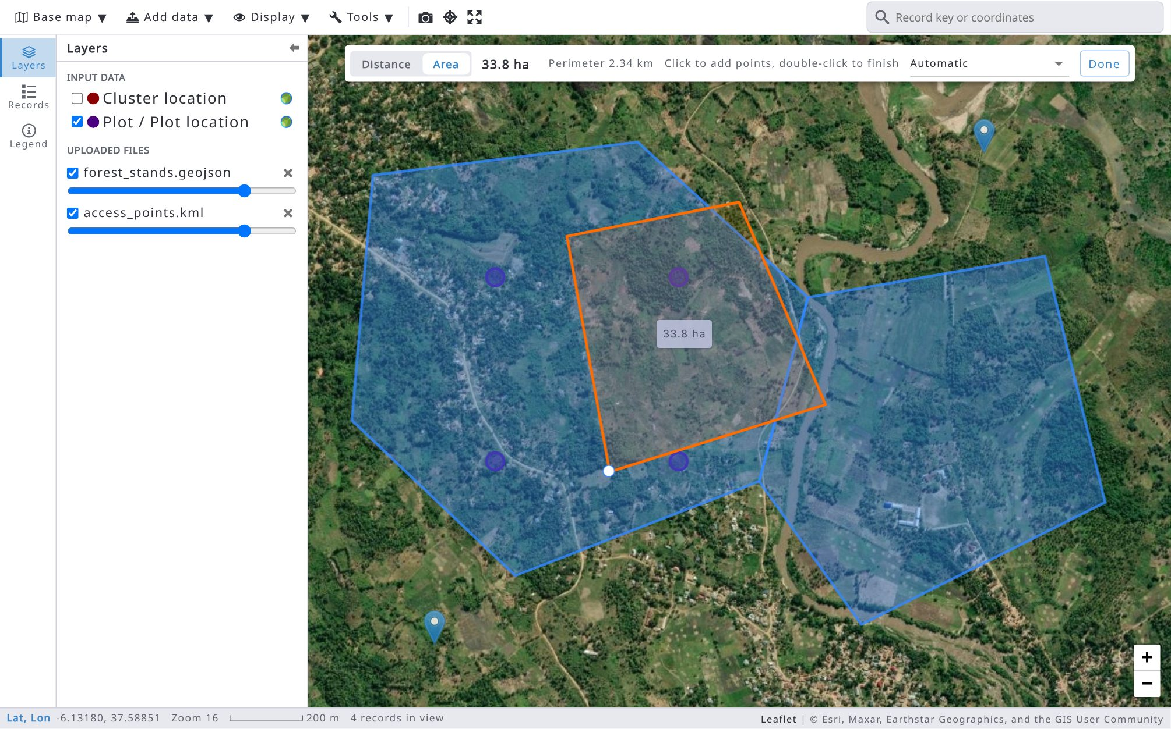

9.7.7. Captures d'écran de la carte
Cliquez sur le bouton Capture d’écran (icône d'appareil photo) dans la barre supérieure pour enregistrer une image de la carte. La boîte de dialogue Capture de la carte affiche un aperçu et les options suivantes :
- Capturer : Vue actuelle ou Centrer sur la placette (la carte centrée sur la placette sélectionnée) ;
- Inclure : Marqueurs et mesures, Barre d’échelle et flèche du nord, et un cartouche avec Placette, date, coordonnées, fond de carte ;
- Enregistrer dans : Joindre à un enregistrement de placette (l'image est enregistrée dans un attribut image de la placette : choisissez l'Enregistrement de placette, l'Attribut image et le Nom du fichier) ou Télécharger uniquement (fichier PNG sur cet ordinateur).
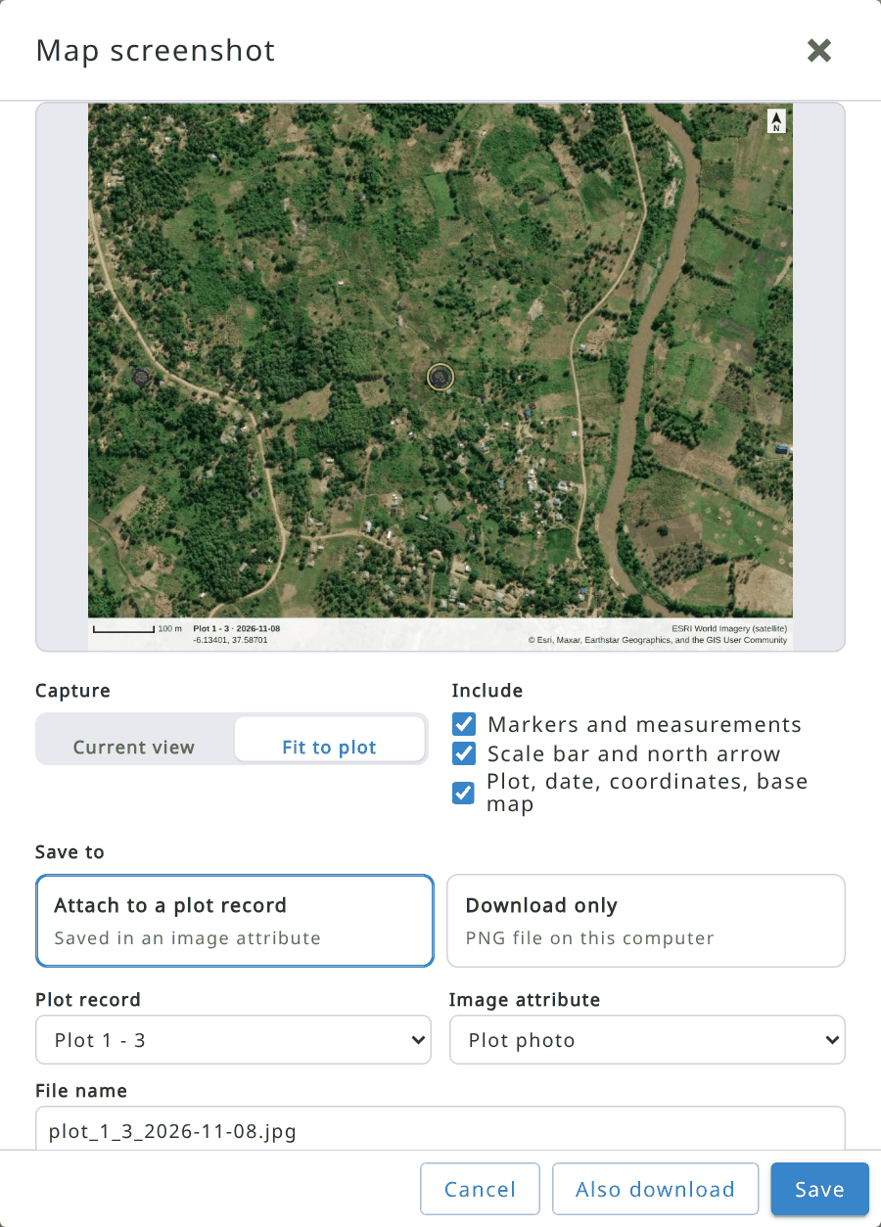
Cliquez sur Enregistrer (ou sur Télécharger aussi pour l'enregistrer dans l'enregistrement et le télécharger également). Les images enregistrées dans un enregistrement sont disponibles pour les équipes de terrain dans Arena Mobile dès qu'elles téléchargent l'enregistrement. Seuls les attributs image de la placette que vous pouvez modifier sont listés. Les tuiles de fond de carte dont le serveur ne le permet pas sont exclues de la capture.

9.7.8. Zones d'intérêt sur la carte
Les zones d'intérêt définies dans Informations du formulaire, onglet Carte (polygones GeoJSON utilisés, par exemple, par les fonctions d'expression geoDistanceToAOIBoundary et geoAOIContaining) sont disponibles sous forme de couches dans Données > Carte, dans le groupe Zones d'intérêt de l'onglet Couches. Cochez une zone pour l'afficher sur la carte, p. ex. pour voir quelles placettes s'y trouvent.
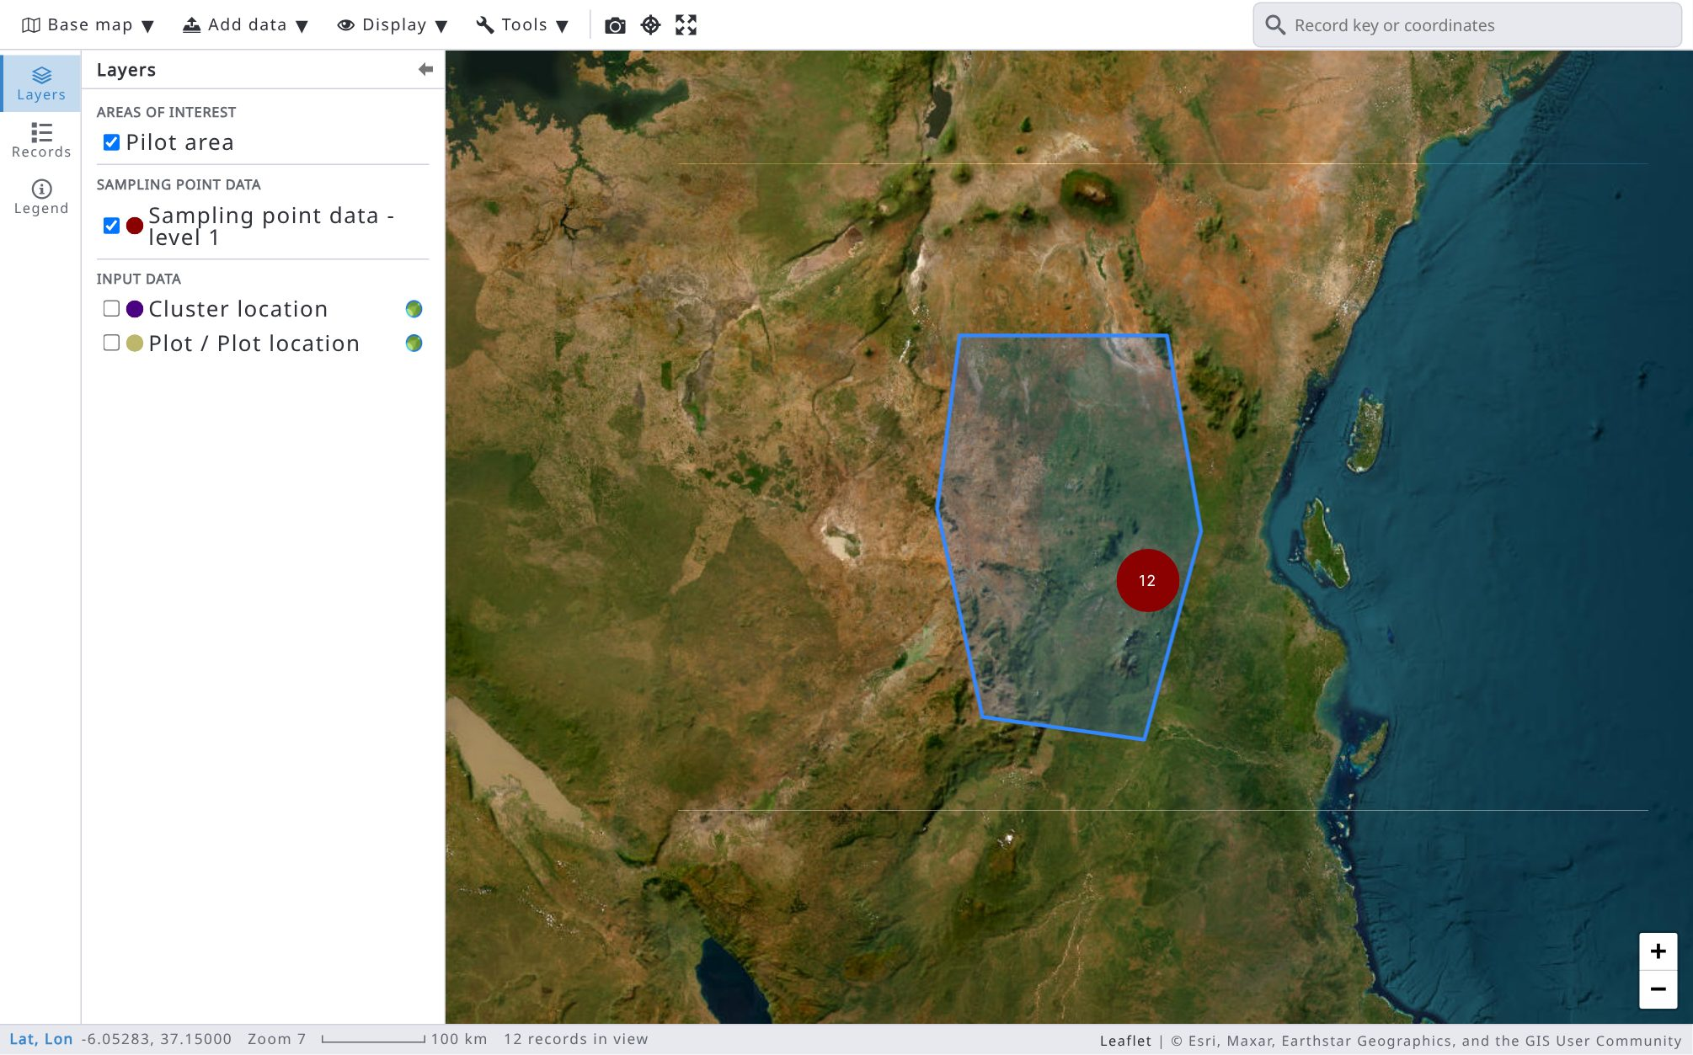

9.8. Exportation de données
Les données du formulaire actuel peuvent être exportées dans un fichier zip contenant plusieurs fichiers CSV ou Excel. Dans le cas de données multicycles, les données du cycle sélectionné sont exportées, ou bien il est possible d'exporter toutes les données.
Le fichier zip contient tous les attributs regroupés par entité. Dans le menu latéral gauche, sélectionnez Données > Exportation de données. Les options d'exportation suivantes sont disponibles.
Les options marquées d'un astérisque (*) ne sont pas compatibles avec l'importation de données : les fichiers exportés avec ces options ne peuvent pas être réimportés dans Arena. Inclure les variables de résultats n'est proposée qu'aux utilisateurs qui peuvent utiliser l'analyse, Inclure les données de tous les cycles uniquement dans les formulaires multicycles et Inclure les UUIDs internes uniquement aux administrateurs système.
Vous pouvez également exporter des données depuis l'Explorateur de données (voir 9.6.3) ainsi que les enregistrements sélectionnés ou filtrés depuis la liste des enregistrements.
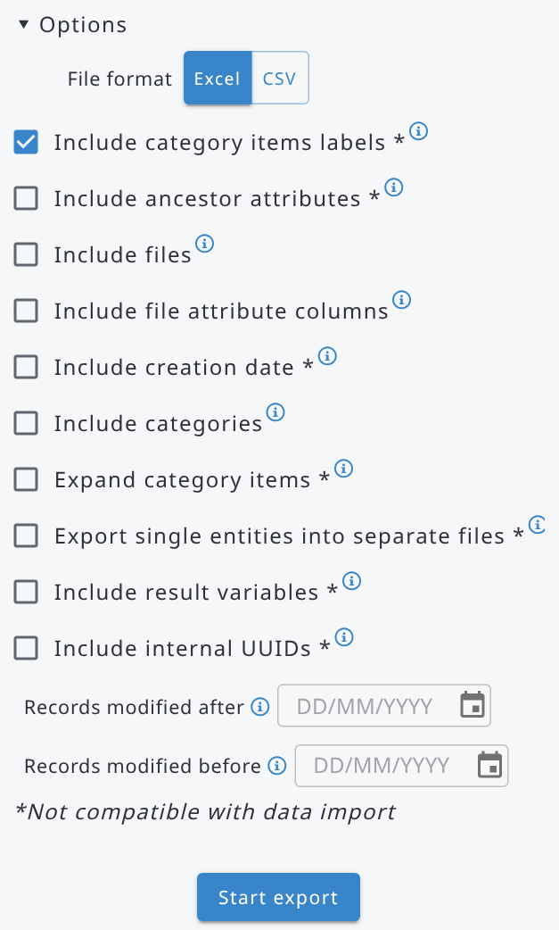 | Options :  Format de fichier : Excel (.xlsx) / CSV (.csv)  - Inclure les étiquettes des éléments de catégorie : pour les données catégorielles, exporte à la fois le code et l'étiquette (2 colonnes).  - Inclure les attributs ancêtres : inclut les attributs des entités parentes, jusqu'à l'entité racine.  - Inclure les fichiers : inclut tous les fichiers (p. ex. images, documents) dans un sous-dossier nommé « files ».  - Inclure les colonnes d'attributs de fichier : ajoute les colonnes d'identifiant et de nom de fichier des attributs fichier.  - Inclure la date de création : ajoute la date de création de chaque entité (ligne) dans une colonne nommée « date_created ».  - Inclure les catégories : exporte les catégories dans un sous-dossier nommé « categories ».  - Développer les éléments de catégorie : ajoute une colonne booléenne pour chaque élément de catégorie.  - Exporter les entités simples dans des fichiers séparés : sinon, leurs attributs sont inclus dans l'entité ancêtre multiple la plus proche.  - Inclure les variables de résultats : inclut les variables de résultats calculées par le traitement dans RStudio.  - Inclure les données de tous les cycles : dans un formulaire multicycle, exporte les données de tous les cycles.  - Inclure les UUIDs internes : ajoute les identifiants internes (de la base de données) dans des colonnes se terminant par « _uuid ».  - Enregistrements modifiés après / Enregistrements modifiés avant : exporte uniquement les enregistrements modifiés après et/ou avant les dates indiquées.

L'image suivante montre un fichier exporté contenant des données d'inventaire forestier.
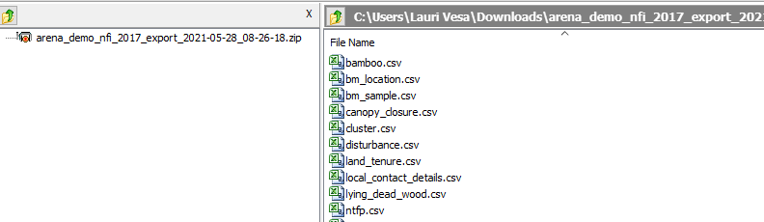
La première colonne de chaque tableau indique le cycle (‘record_cycle’).
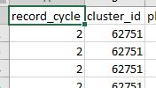

9.9. Importation de données
Avant toute importation de données dans Arena, faites toujours une sauvegarde de votre formulaire avec les données. Pour en savoir plus, cliquez ici.
Arena peut importer des données externes à partir de
- fichiers CSV ou Excel ;
- fichiers Open Foris Collect / Collect Mobile ;
- fichiers Arena (sauvegarde) / Arena Mobile (exportation) ;
Un formulaire doit être publié avant qu'une importation de données soit possible.
Si vous ajoutez de nouvelles informations dans la base de données à l'aide de fichiers CSV ou Excel, importez vos données en suivant une méthode descendante ! Dans le cas de la structure de formulaire décrite au chapitre suivant, saisissez d'abord les données CLUSTER comme nouveaux enregistrements, puis les données PLOT avec « Mettre à jour les enregistrements existants », puis de la même façon « Reference objects », et ainsi de suite. Les fichiers modèles d'importation de données sont numérotés pour faciliter un peu l'importation.

9.9.1. Importer des données à partir d'un fichier CSV ou Excel
Les données à importer doivent être fournies dans un fichier .CSV (en Unicode, UTF-8 ; le séparateur de colonnes est la virgule) ou Excel (.xlsx). Chaque fichier à importer peut contenir les données d'une seule entité (ou d'un attribut multiple). Dans les fichiers Excel, les cellules contenant des formules, du texte enrichi ou des liens hypertexte sont lues comme des valeurs simples (le résultat de la formule, le texte de la cellule). L'importation des données comporte plusieurs étapes.
ÉTAPE 1. Sélectionner le cycle
Dans le cas d'un formulaire multicycle, l'utilisateur doit sélectionner le cycle cible (pour en savoir plus sur les cycles, cliquez ici).
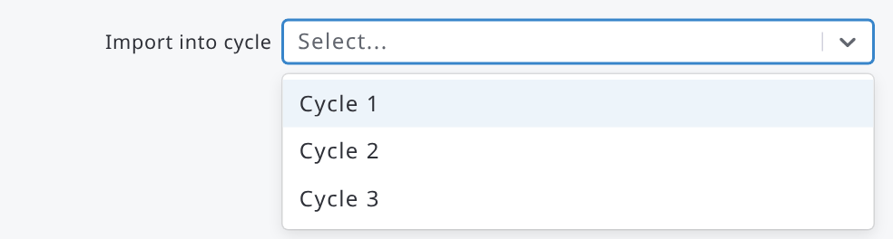

ÉTAPE 2. Sélectionner le type d'importation propose les deux options suivantes :
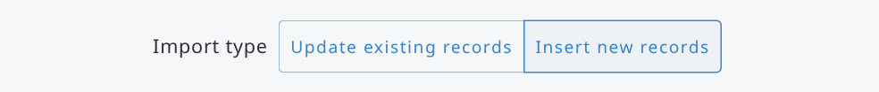

- Mettre à jour les enregistrements existants : choisissez cette méthode si les enregistrements ont déjà été saisis et que vous les voyez dans la liste des enregistrements (Données → Enregistrements), mais que vous devez ajouter des données manquantes sous l'entité racine ou mettre à jour des données existantes.
- Insérer de nouveaux enregistrements : choisissez cette méthode si le formulaire est vide (c.-à-d. sans aucun enregistrement), ou si les enregistrements à importer sont tous nouveaux. Seules les données du niveau racine peuvent être importées comme nouveaux enregistrements. Tous les nouveaux enregistrements importés sont placés à l'étape Saisie.
Par exemple, dans le formulaire suivant, « CLUSTER » est l'entité de niveau racine, et un fichier à importer ne doit contenir que des « données de cluster ».
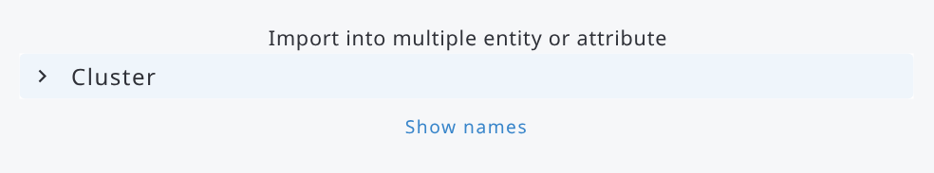
ÉTAPE 3. Sélectionner l'entité
Sélectionnez l'entité cible (ou l'attribut multiple) à mettre à jour dans la vue hiérarchique sous Importer dans une entité multiple ou un attribut, en cliquant sur son nom. Avec Insérer de nouveaux enregistrements, l'entité racine est sélectionnée automatiquement.
Cliquez sur le lien sous la vue hiérarchique (Afficher les noms, Afficher les étiquettes et les noms, Afficher les étiquettes) pour basculer entre étiquettes, noms, ou étiquettes et noms :
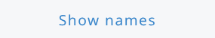 (Vue par défaut) 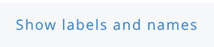 
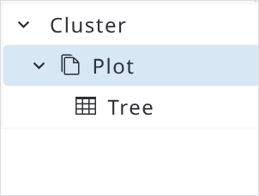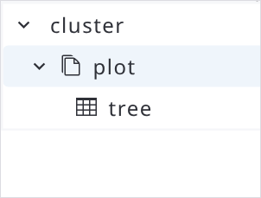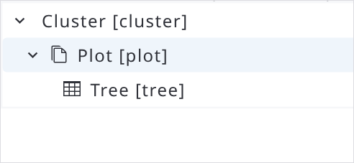

Avec Mettre à jour les enregistrements existants, cliquez sur Options pour afficher les options suivantes :
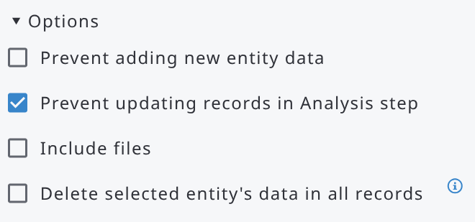 | 1) Autoriser/Empêcher l'ajout de nouvelles entités, comme de nouvelles placettes, dans la base de données. [par défaut : Autoriser]  2) Autoriser/Empêcher la mise à jour des enregistrements verrouillés (c.-à-d. à l'étape d'analyse). [par défaut : Empêcher] 3) Inclure les fichiers : importer une archive .zip contenant le fichier de données et les fichiers associés (voir l'étape 4b). 4) Supprimer les données de l'entité sélectionnée dans tous les enregistrements : toutes les instances de l'entité sélectionnée, ainsi que leurs descendants, sont supprimées dans tous les enregistrements avant l'insertion des nouvelles. Les options 3 et 4 sont réservées aux administrateurs système ; l'option 4 n'est pas disponible pour l'entité racine.

ÉTAPE 4a. Sélectionner le fichier
Cliquez sur cette zone pour sélectionner un fichier à importer, ou glissez-déposez un fichier ici :
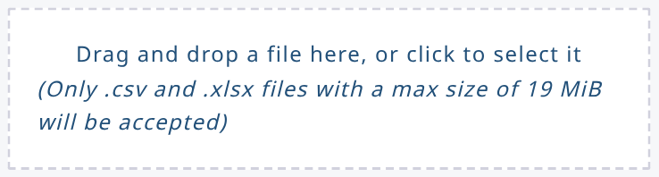
Il est recommandé d'utiliser les modèles d'importation de données (CSV/Excel). Sélectionnez l'entité dans la vue hiérarchique, puis cliquez sur Télécharger le modèle et choisissez CSV ou Excel. Télécharger tous les modèles récupère les modèles de toutes les entités dans un seul fichier. N'ajoutez pas d'autres colonnes : par exemple, les colonnes d'étiquettes (p. ex. land_use_label) d'une exportation de données sont signalées comme colonnes non valides.
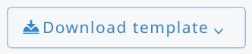
Le tableau suivant donne des informations sur les types de données à importer :
Type de données | Format
Numérique | Le séparateur décimal est le point (.), par exemple 3.356
Entier
Texte | CSV : un texte contenant une virgule doit être placé entre guillemets doubles. P. ex. "The plot falls into a lake, not accessed"
Booléen | true/false ou 1/0
Catégoriel, Taxon | code (lu comme texte). Pour les attributs taxon clés, seule la colonne du code est requise ; les colonnes du nom scientifique et du nom vernaculaire sont facultatives.  Remarque : un nom vernaculaire est toujours importé s'il figure dans le fichier d'entrée.
Date | YYYY-MM-DD, YYYY/MM/DD, YYYY.MM.DD, DD/MM/YYYY, DD.MM.YYYY, DD-MM-YYYY (p. ex. 2025-03-20 ou 20/03/2025)
Heure | HH:MM (p. ex. 10:35)
Coordonnées | Utilisez trois colonnes :  -attribute_name_srs: EPSG:CODE, par exemple EPSG:4326,  ou simplement un numéro  -attribute_name_x: numérique  -attribute_name_y: numérique
Fichier | Utilisez une seule colonne :  - attribute_name_file_name : le nom du fichier associé (p. ex. photo.jpg), correspondant exactement à un fichier fourni dans le sous-dossier « files » de l'archive importée à l'étape 5 ci-dessous. Laissez la cellule vide si aucun fichier ne s'applique à cet enregistrement.
Attributs à saisie multiple | Importez-les sous forme de tableaux CSV/Excel séparés, après avoir importé le tableau de l'entité parente
Après la sélection d'un fichier, celui-ci peut être validé afin de détecter d'éventuelles incompatibilités avec l'entité cible du formulaire. Le processus de validation vérifie uniquement que le fichier contient des données valides selon le type de données de chaque attribut. Cette validation ne vérifie donc pas, par exemple, qu'une valeur numérique respecte la règle de validation (de saisie) définie pour un attribut.
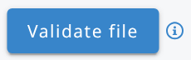
ÉTAPE 4b. Importer les fichiers associés
Si l'entité importée contient un ou plusieurs attributs de type fichier (par exemple, une photo jointe à un enregistrement de placette ou d'arbre), les fichiers eux-mêmes ne sont pas intégrés dans le fichier CSV/Excel ; le fichier de données contient uniquement le nom du fichier dans la colonne correspondante, comme indiqué dans le tableau des types de données ci-dessus.
Pour importer les fichiers eux-mêmes dans Arena en même temps que les données tabulaires :
- Préparez un dossier dans lequel vous placerez à la fois le fichier de données au format tabulaire (fichier CSV/Excel) et tous les fichiers référencés dans la ou les colonnes d'attributs fichier de votre fichier de données ;
- Copiez le fichier de données (.csv ou .xlsx) dans le dossier que vous venez de préparer ;
- Copiez tous les fichiers référencés dans la ou les colonnes d'attributs fichier de votre fichier CSV/Excel dans un sous-dossier nommé « files » ; les noms de fichiers dans l'archive doivent correspondre exactement à ceux listés dans le fichier CSV/Excel (en respectant la casse) ;
- Compressez tout le contenu du dossier (non pas le dossier lui-même, mais son contenu, c'est-à-dire le fichier de données et le sous-dossier « files ») dans une seule archive .zip.
- Dans l'assistant d'importation, choisissez Mettre à jour les enregistrements existants, ouvrez Options et sélectionnez Inclure les fichiers (administrateurs système uniquement), puis utilisez la zone d'importation de fichier pour sélectionner ou glisser-déposer cette archive .zip.

Arena associe automatiquement chaque fichier importé au bon enregistrement et au bon attribut fichier.
Les fichiers importés précédemment sont remplacés en conséquence.
Conseil
Veillez à ce que la taille totale de l'archive .zip et celle de chaque fichier respectent les limites générales d'importation d'Arena.
Pour les grands ensembles de photos, envisagez de diviser l'importation en lots plus petits par entité ou par cycle.

Étape 4c. Valider
Après avoir sélectionné le fichier, cliquez sur Valider pour détecter d'éventuelles incompatibilités avec l'entité cible du formulaire. Le processus de validation vérifie que le fichier contient des données valides selon le type de données de chaque attribut, y compris, pour les attributs fichier, que chaque nom de fichier référencé est présent dans l'archive importée.
Il ne vérifie pas, par exemple, qu'une valeur numérique respecte la règle de validation de saisie définie pour cet attribut.
Lorsque la validation détecte des erreurs, celles-ci sont listées avec le numéro de ligne du fichier et le message d'erreur. Cliquez sur Exporter pour télécharger la liste des erreurs.
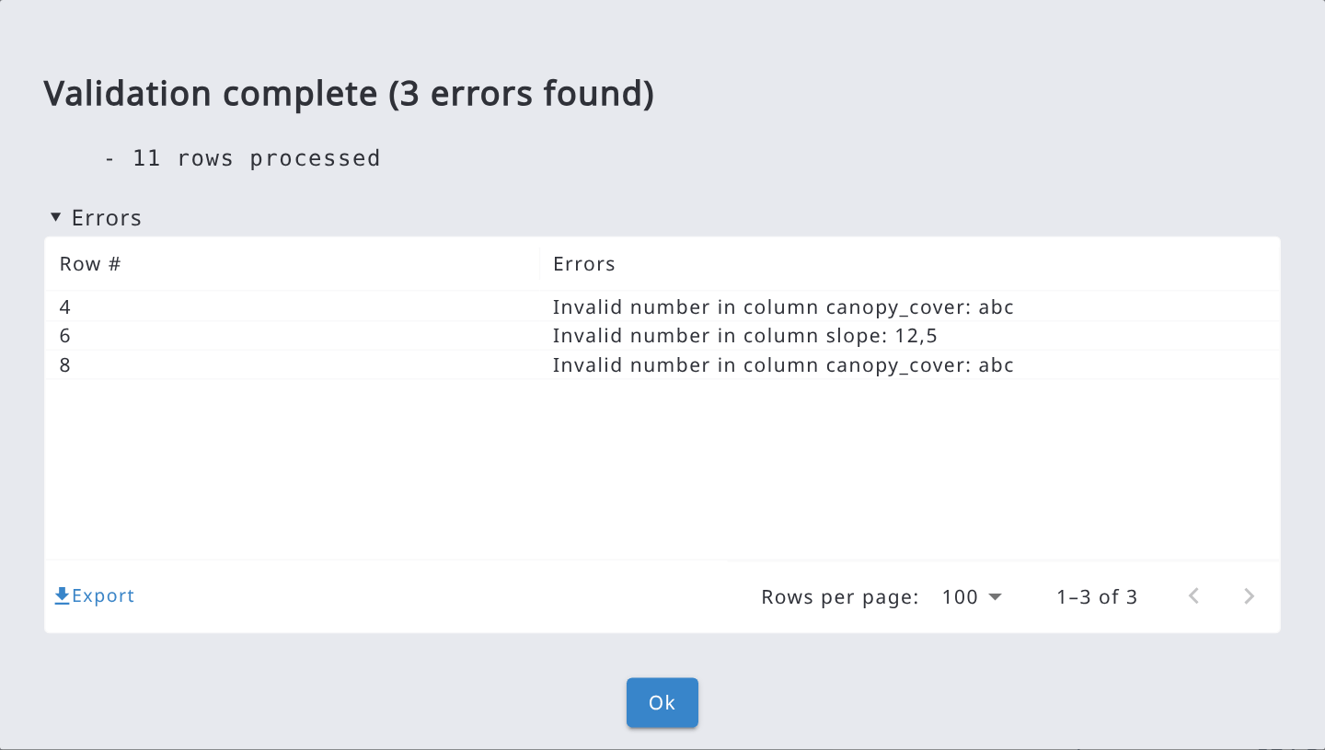

ÉTAPE 5. Démarrer l'importation
Cliquez sur le bouton 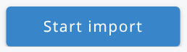.
Confirmez avec Ok : l'importation ne peut pas être annulée. Une barre de progression indique les lignes en cours de traitement, avec le temps écoulé et le temps restant ; cliquez sur Détails pour voir la progression de chaque étape.
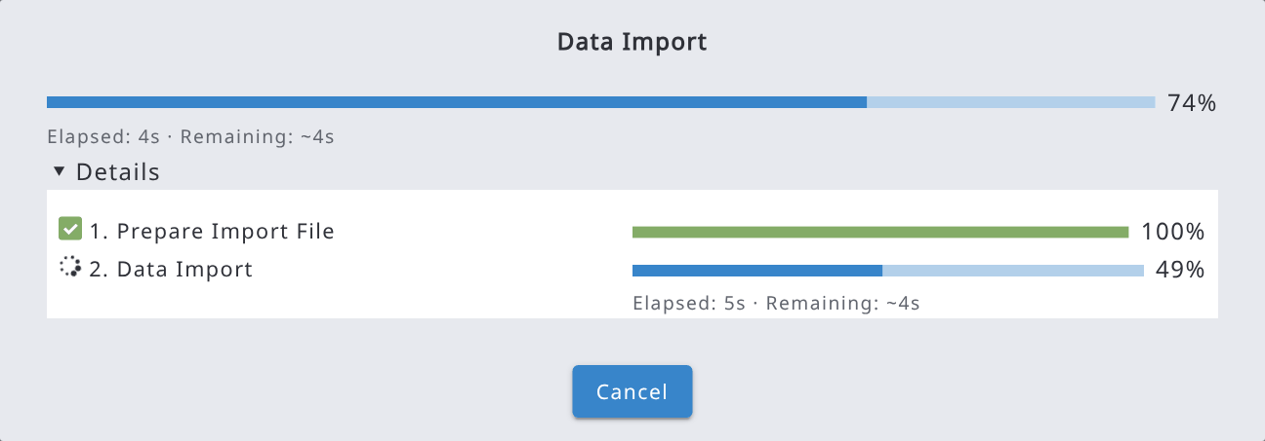
Une fois l'importation terminée, un résumé indique le nombre de lignes traitées, d'enregistrements créés et mis à jour, d'entités créées et supprimées et de valeurs mises à jour. Si l'importation se termine avec des erreurs, celles-ci sont listées de la même manière que lors de la validation et peuvent être exportées.
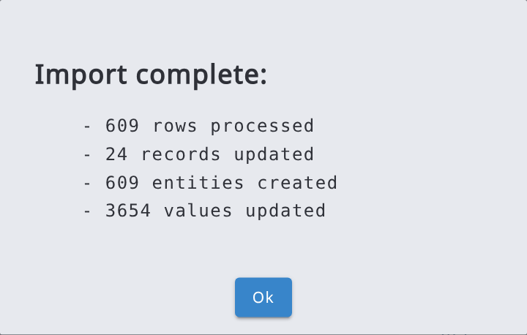

9.9.2. Importer des données à partir d'un fichier Collect/Collect Mobile
Les données à importer doivent être au format .collect-data ou .collect-backup.
Si un formulaire a été créé dans OF Collect, puis importé et publié dans Arena, les données peuvent également être importées dans Arena (ultérieurement). Cela permet d'utiliser OF Collect Mobile pour la collecte des données.
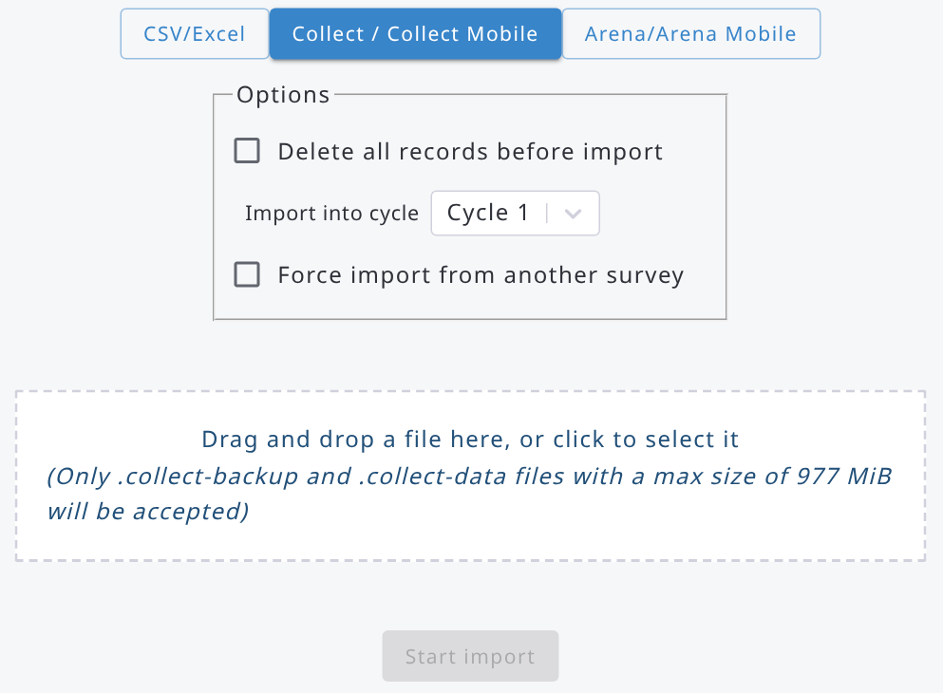

La case à cocher « Supprimer tous les enregistrements avant l'importation » signifie que tous les enregistrements (du cycle sélectionné) du formulaire cible seront supprimés. Soyez prudent lorsque vous utilisez cette option !
L'option « Forcer l'importation depuis un autre formulaire » permet d'importer des données à partir d'un fichier collect-data dont le nom de formulaire dans Collect peut différer de celui dans Arena, mais avec le même schéma (c.-à-d. que les schémas source et cible correspondent).

9.9.3. Importer des données à partir d'un fichier Arena/Arena Mobile
Les données à importer doivent être au format .zip et avoir été exportées auparavant depuis Arena ou Arena Mobile (dans Arena : Données → Enregistrements, sélectionnez les enregistrements, puis Exporter → Exporter les enregistrements sélectionnés (format Arena)). Les structures du formulaire cible et du fichier à importer doivent correspondre.
La stratégie de résolution des conflits signifie que l'utilisateur doit décider de ce qu'il faut faire lorsque le même enregistrement, ou un enregistrement avec les mêmes attributs clés, existe déjà dans la base de données.
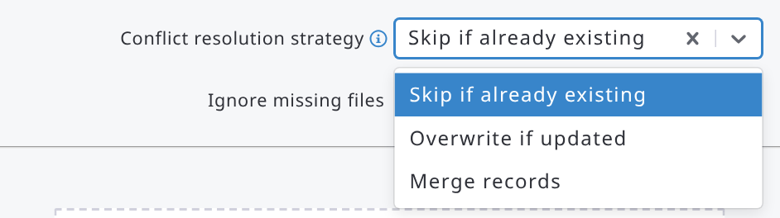
Elle comprend trois options :
- Ignorer si déjà existant : l'enregistrement est ignoré s'il existe déjà dans la base de données ;
- Écraser si mis à jour : l'enregistrement existant est écrasé par les données importées, si l'enregistrement importé a été modifié plus récemment ;
- Fusionner les enregistrements : les données du fichier importé sont ajoutées à l'enregistrement existant (voir Fusion de données). De cette manière, on peut par exemple importer dans les enregistrements les données d'un arbre (entité) manquant.
Un enregistrement du fichier correspond à un enregistrement existant lorsqu'il a le même UUID ou les mêmes valeurs d'attributs clés, y compris lorsque les clés sont des codes de grandes catégories ou taxonomies : dans ce cas, les enregistrements sont fusionnés (ou ignorés, ou écrasés) au lieu d'être dupliqués. La fusion d'enregistrements ayant les mêmes clés mais des UUID différents (p. ex. des enregistrements créés sur différents appareils Arena Mobile) peut être désactivée dans les paramètres de sécurité du formulaire (voir Fusion de données).
Les autres options sont :
- Ignorer les fichiers manquants : importe les enregistrements même si certains des fichiers qu'ils référencent ne figurent pas dans le fichier .zip. Les fichiers déjà stockés sur le serveur n'ont pas besoin de figurer à nouveau dans le fichier : Arena Mobile, par exemple, n'envoie pas les fichiers que le serveur possède déjà.
- Taille du fragment de téléversement : taille des parties dans lesquelles le fichier est envoyé ; utilisez une taille plus petite en cas de connexion lente ou instable.
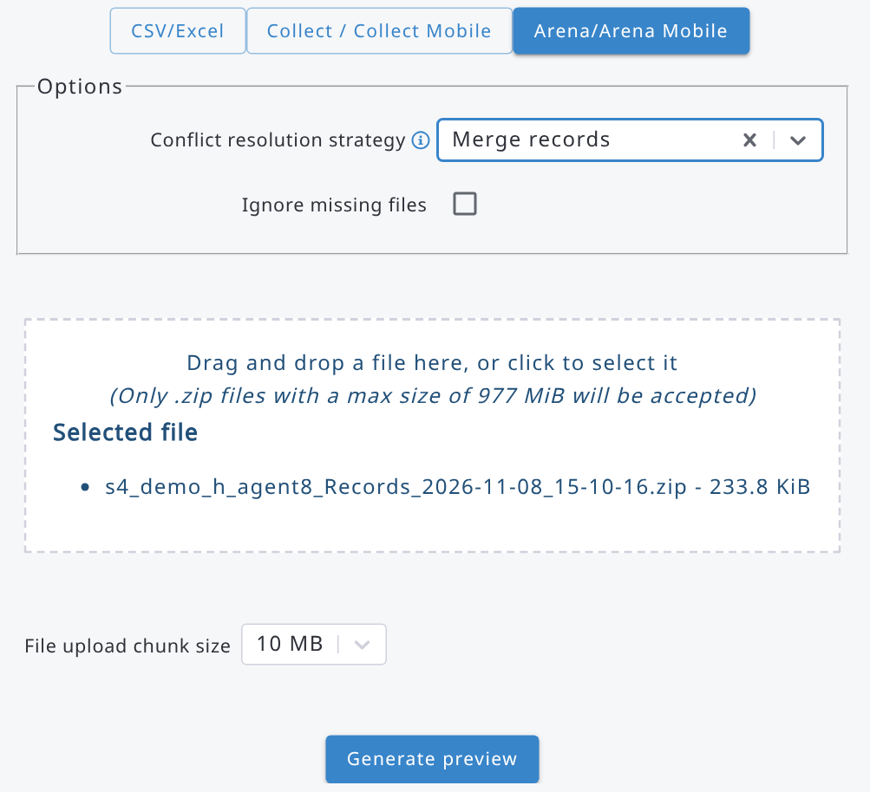
Sélectionnez le fichier et cliquez sur Générer l'aperçu. L'Aperçu de l'importation indique, pour chaque enregistrement du fichier, ses attributs clés, le cycle, s'il existe déjà, l'action qui sera appliquée (Insérer, Écraser, Fusionner ou Ignorer) et les dates de modification de l'enregistrement existant et de l'enregistrement importé. Désélectionnez les enregistrements que vous ne souhaitez pas importer, puis cliquez sur Importer les enregistrements sélectionnés et confirmez. Les enregistrements marqués Ignorer ne peuvent pas être sélectionnés.
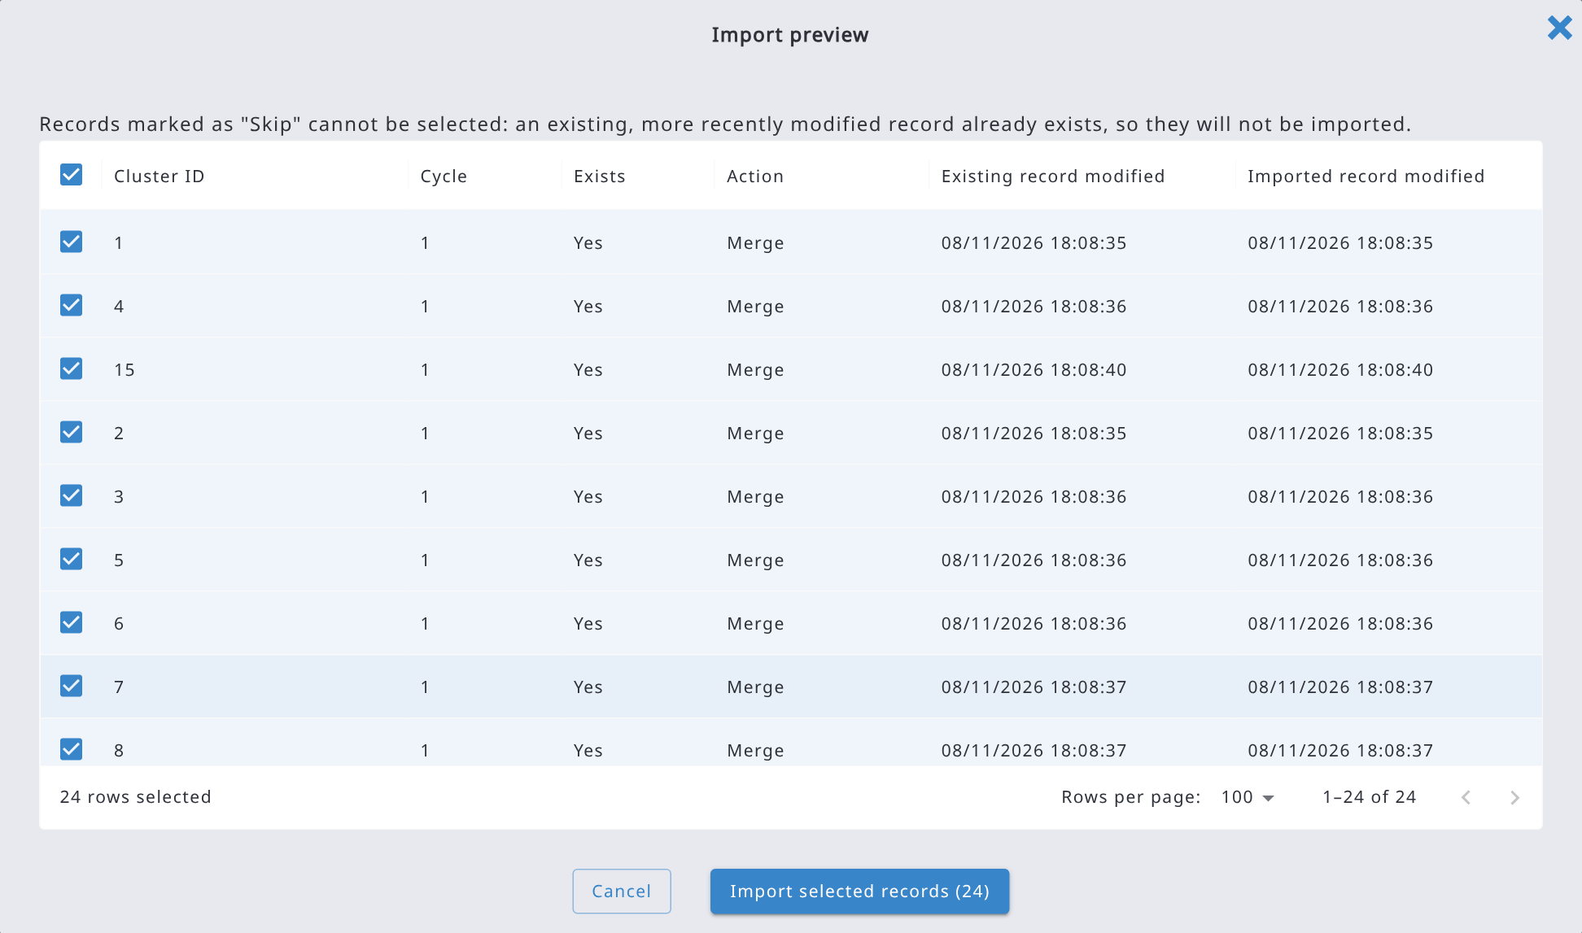
Si vous annulez l'importation pendant son exécution, elle s'arrête après l'enregistrement en cours de traitement. À la fin, un résumé indique le nombre d'enregistrements traités, créés, mis à jour et ignorés. Les fichiers contenant des enregistrements volumineux sont importés rapidement.

9.10. Rapport de validation
Les erreurs dans les données peuvent être détectées de plusieurs manières. Lors de la modification des données dans Données > Enregistrements, un message d'erreur peut indiquer qu'il y a un problème dans les données. Cependant, il n'existe pas de moyen simple de trouver les données erronées dans les enregistrements. Pour rechercher et parcourir les données erronées, il convient donc d'utiliser l'outil Rapport de validation.
Le rapport de validation des données est un tableau créé en exécutant tous les contrôles de validation des données du formulaire. Il est essentiel d'exécuter ce rapport et de corriger toutes les erreurs dans les données avant que les données n'entrent dans la phase d'analyse. Remarque : si vos données sont déjà à l'étape d'analyse 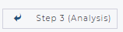, vous ne pouvez pas modifier les enregistrements. Vous devez renvoyer l'enregistrement à l'étape 2.
Dans le cas d'un jeu de données multicycle, la validation est exécutée uniquement sur les données du cycle sélectionné.
Le rapport de validation peut se présenter comme suit :
Le rapport de validation affiche tous les enregistrements qui présentent des problèmes, de type « Avertissement » ou « Erreur ». Le message d'erreur est généré automatiquement si le « message d'erreur » personnalisé a été laissé vide lors de la conception du formulaire.
Les enregistrements erronés peuvent être ouverts et modifiés directement depuis la vue Rapport de validation.
Cliquez sur une ligne (ou sur son icône de modification) pour ouvrir l'enregistrement. Cliquez sur les flèches à côté de Chemin, Messages et Propriétaire pour trier le rapport. Utilisez les boutons au-dessus du tableau pour n'afficher qu'une partie des messages :
- Filtrer les attributs : affiche uniquement les messages des attributs sélectionnés.
- Filtrer les messages : affiche uniquement les types de messages sélectionnés (Valeur requise, Valeur invalide, Valeur en double, Clé d'entité en double, Clé d'enregistrement dupliquée, Nombre de nœuds, Validation personnalisée).
- Filtrer les enregistrements : affiche uniquement les enregistrements correspondant à une expression, écrite en syntaxe JavaScript comme dans l'Explorateur de données (voir 9.6.1), p. ex. cluster_id <= 5.
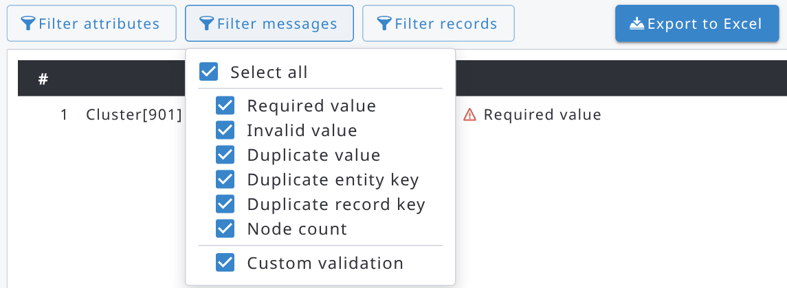
Les filtres sont également appliqués lors de l'exportation du rapport.
Le rapport de validation peut être exporté dans un fichier Excel en cliquant sur le bouton 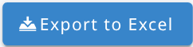. Le rapport contient plus d'informations que l'affichage à l'écran ; il se présente comme suit dans MS Excel.
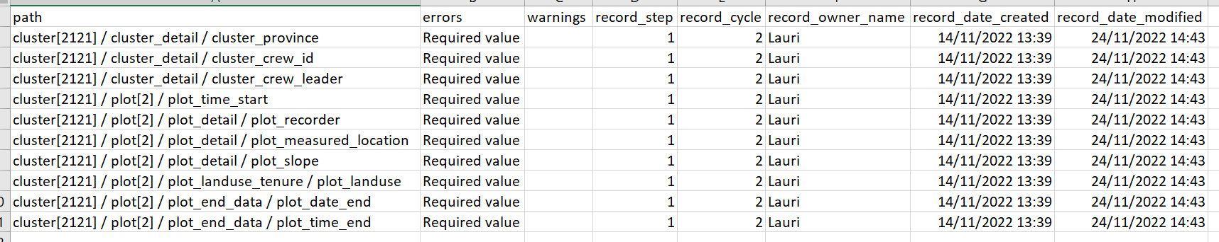

9.11. Fusion de données
Des enregistrements peuvent être fusionnés en un seul. Cette fonctionnalité ne s'applique qu'à 2 enregistrements à la fois.
Sélectionnez les 2 enregistrements à fusionner dans la liste des enregistrements (Données → Enregistrements), puis cliquez sur le bouton Fusionner de la barre supérieure.
La fusion de données peut être très utile lorsque, par exemple, des données d'un même site sont collectées avec différents appareils ; Arena et Arena Mobile ne permettent pas de créer des enregistrements ayant les mêmes identifiants (clés), mais pour accélérer la collecte de données sur le terrain, les utilisateurs peuvent travailler sur le même site (cluster) avec différents appareils et combiner les données ultérieurement (p. ex. pour un formulaire ayant la structure cluster -> plot -> tree, les utilisateurs d'un même cluster peuvent collecter les données des arbres dans différentes placettes).
Le formulaire doit être conçu de manière à faciliter la fusion des enregistrements.
Lors de la fusion, l'enregistrement le plus récent est considéré comme « source » et le plus ancien comme « cible », de sorte que les valeurs de l'enregistrement source sont reportées dans l'enregistrement cible.
Le processus de fusion parcourt chaque « entité » de l'enregistrement, en partant de la racine.
- les entités ayant les mêmes valeurs d'attributs clés sont « fusionnées » ;
- les entités présentes dans l'enregistrement source mais pas dans l'enregistrement cible sont ajoutées ;
- les entités présentes dans l'enregistrement cible mais pas dans l'enregistrement source sont conservées ;
- les attributs ayant des valeurs dans l'enregistrement cible ne sont pas remplacés par les valeurs de l'enregistrement source ;
- les attributs vides de l'enregistrement cible sont remplacés par ceux de l'enregistrement source ;
Une façon simple de permettre la fusion des enregistrements consiste à commencer la collecte des données avec un appareil, puis, sur un autre appareil, à ne renseigner que les attributs clés des entités, en laissant les autres attributs vides. Voici un exemple de fusion de 2 enregistrements ; dans ce cas, le formulaire a une structure assez simple, telle que cluster -> plot -> tree ; l'enregistrement cible contient 1 placette avec 2 arbres, l'enregistrement source contient une placette ayant le même identifiant que celle de l'enregistrement cible et 1 arbre dont l'identifiant diffère de ceux des arbres de la placette de l'enregistrement cible ; le résultat attendu est d'avoir le « nouvel » arbre dans la placette de l'enregistrement cible, comme ceci :
Enregistrement cible | Enregistrement source | Enregistrement fusionné
Cluster :  ID du cluster : 1a  Région : R1  District : R1a  Placette [1] :  ID de placette : 1  Arbre [1] :  ID de l'arbre : 1  Espèce d'arbre : S1  Arbre [2] :  ID de l'arbre : 2  Espèce d'arbre : S2 | Cluster :  ID du cluster : 1b  Région :  District :  Placette [1] :  ID de placette : 1  Arbre [1] :  ID de l'arbre : 3  Espèce d'arbre : S3 | Cluster :  ID du cluster : 1a  Région : R1  District : R1a  Placette [1] :  ID de placette : 1  Arbre [1] :  ID de l'arbre : 1  Espèce d'arbre : S1  Arbre [2] :  ID de l'arbre : 2  Espèce d'arbre : S2  Arbre [3] :  ID de l'arbre : 3  Espèce d'arbre : S3
In case the source record contains another plot, with an ID different from the one of the plots already in the target record, also the "new" plot will be added to the target record, like in this example:
Enregistrement cible | Enregistrement source | Enregistrement fusionné
Cluster :  ID du cluster : 1a  Région : R1  District : R1a  Placette [1] :  ID de placette : 1  Arbre [1] :  ID de l'arbre : 1  Espèce d'arbre : S1  Arbre [2] :  ID de l'arbre : 2  Espèce d'arbre : S2 | Cluster :  ID du cluster : 1b  Région :  District :  Placette [1] :  ID de placette : 1  Arbre [1] :  ID de l'arbre : 3  Espèce d'arbre : S3  Placette [2] :  ID de placette : 2  Arbre [1] :  ID de l'arbre : 1  Espèce d'arbre : S2  Arbre [2] :  ID de l'arbre : 2  Espèce d'arbre : S4 | Cluster :  ID du cluster : 1a  Région : R1  District : R1a  Placette [1] :  ID de placette : 1  Arbre [1] :  ID de l'arbre : 1  Espèce d'arbre : S1  Arbre [2] :  ID de l'arbre : 2  Espèce d'arbre : S2  Arbre [3] :  ID de l'arbre : 3  Espèce d'arbre : S3  Placette [2] :  ID de placette : 2  Arbre [1] :  ID de l'arbre : 1  Espèce d'arbre : S2  Arbre [2] :  ID de l'arbre : 2  Espèce d'arbre : S4

Avant d'appliquer la fusion, un aperçu des résultats est affiché et l'utilisateur doit confirmer la fusion ; une fois celle-ci confirmée, l'enregistrement « source » est supprimé et n'est plus accessible, tandis que l'enregistrement cible est modifié par l'ajout des valeurs de l'enregistrement source.
Lorsque 2 enregistrements présentent trop de différences, un message d'avertissement s'affiche ; dans ce cas, il est possible que l'utilisateur ait sélectionné 2 enregistrements incompatibles pour la fusion.
Fusion d'enregistrements ayant les mêmes clés
Des enregistrements ayant les mêmes valeurs d'attributs clés peuvent provenir de différents appareils Arena Mobile, ou de fichiers Arena importés avec la stratégie de résolution des conflits Fusionner les enregistrements. Lorsqu'ils sont envoyés ou importés avec l'option de fusion, ils sont fusionnés dans l'enregistrement existant au lieu d'être dupliqués (la fusion suit les règles décrites ci-dessus).
Ceci est autorisé par défaut. Pour l'empêcher, allez dans Accueil → Informations du formulaire → Sécurité, désélectionnez Autoriser la fusion des enregistrements avec les mêmes clés (ex. enregistrements créés sur différents appareils Arena Mobile) et cliquez sur Enregistrer. Lorsque l'option n'est pas sélectionnée, l'importation d'un enregistrement ayant les mêmes clés qu'un enregistrement existant s'arrête avec une erreur.
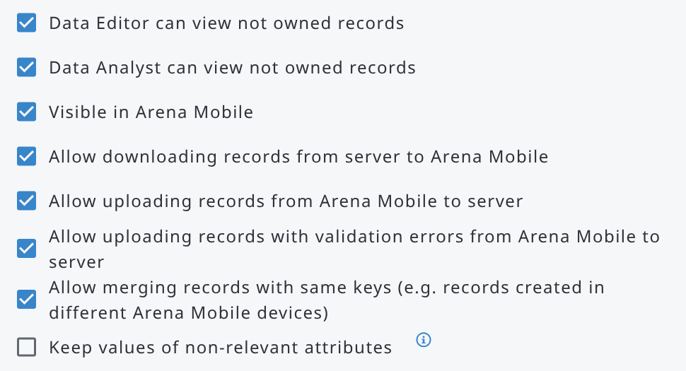

9.12. Créer des documents imprimables d'enregistrements

9.12.1. Exporter un document imprimable
Pour exporter un document imprimable d'un enregistrement, procédez comme suit :
- Ouvrez un enregistrement dans Données → Enregistrements.
- Accédez à la page que vous souhaitez imprimer. Ceci n'est nécessaire que pour imprimer la page actuelle.
- Cliquez sur l'icône PDF (Exporter le document) dans la barre d'en-tête de l'enregistrement.
- Dans la boîte de dialogue « Exporter le document imprimable », sélectionnez les options et cliquez sur Télécharger.
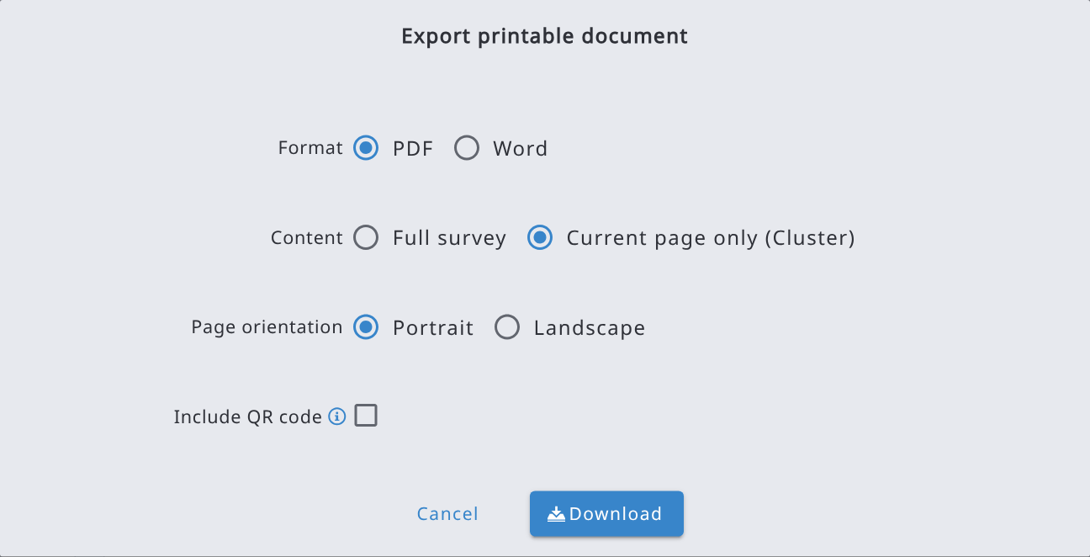
Option | Explication
Format | PDF ou Word (.docx). Le fichier Word peut encore être modifié avant l'impression.
Contenu | Formulaire complet : l'enregistrement entier, avec l'étiquette et la description du formulaire comme titre. Page actuelle uniquement : uniquement l'instance d'entité actuellement affichée dans le formulaire (p. ex. la placette ou l'arbre que vous consultez), avec l'étiquette de l'entité comme titre. Ses sous-pages ne sont pas incluses.
Inclure un code QR | Ajoute un code QR sur la première page. Disponible uniquement avec « Page actuelle uniquement ».
Orientation de la page | Portrait ou Paysage. Ce choix devient la valeur par défaut du document. Les entités dont l'orientation est définie dans l'onglet Impression la remplacent.
Le document est généré dans la langue actuellement sélectionnée dans le sélecteur de langue du formulaire, et pour le cycle de l'enregistrement. Le fichier téléchargé est nommé d'après le formulaire, le cycle et, pour « Page actuelle uniquement », l'étiquette de l'entité.
Remarque : « Page actuelle uniquement » nécessite qu'une instance d'entité précise soit ouverte. Si la page actuelle appartient à une entité multiple et qu'aucune ligne ni aucun formulaire n'est sélectionné, la boîte de dialogue affiche un message. Dans ce cas, accédez à une instance précise ou exportez le formulaire complet.
Contenu du document
- La mise en page suit le Concepteur de formulaire. Les attributs sont placés selon la grille du formulaire (colonnes et positions). Les entités multiples affichées sous forme de tableaux sont imprimées sous forme de tableaux. Les entités multiples affichées sous forme de formulaires sont imprimées une fois par instance, chacune sous son propre titre.
- Les entités affichées sur leur propre page, ainsi que les entités multiples des niveaux supérieurs de la hiérarchie, commencent sur une nouvelle page.
- Les attributs code affichent l'étiquette de l'élément. Les attributs taxon affichent le nom scientifique suivi du code.
- Les attributs booléens utilisent le libellé de valeur défini dans l'attribut (Oui/Non ou Vrai/Faux).
- Les attributs fichier de type image sont imprimés sous forme d'images. Les autres types de fichiers affichent le nom du fichier.
- Les attributs définis comme Masquer dans le formulaire de saisie, ainsi que les nœuds non pertinents ou non visibles dans l'enregistrement, ne sont pas imprimés.
- Les attributs de résultats calculés par les chaînes de traitement ne sont pas inclus.
Exemple de page imprimée (page actuelle uniquement, avec code QR) :
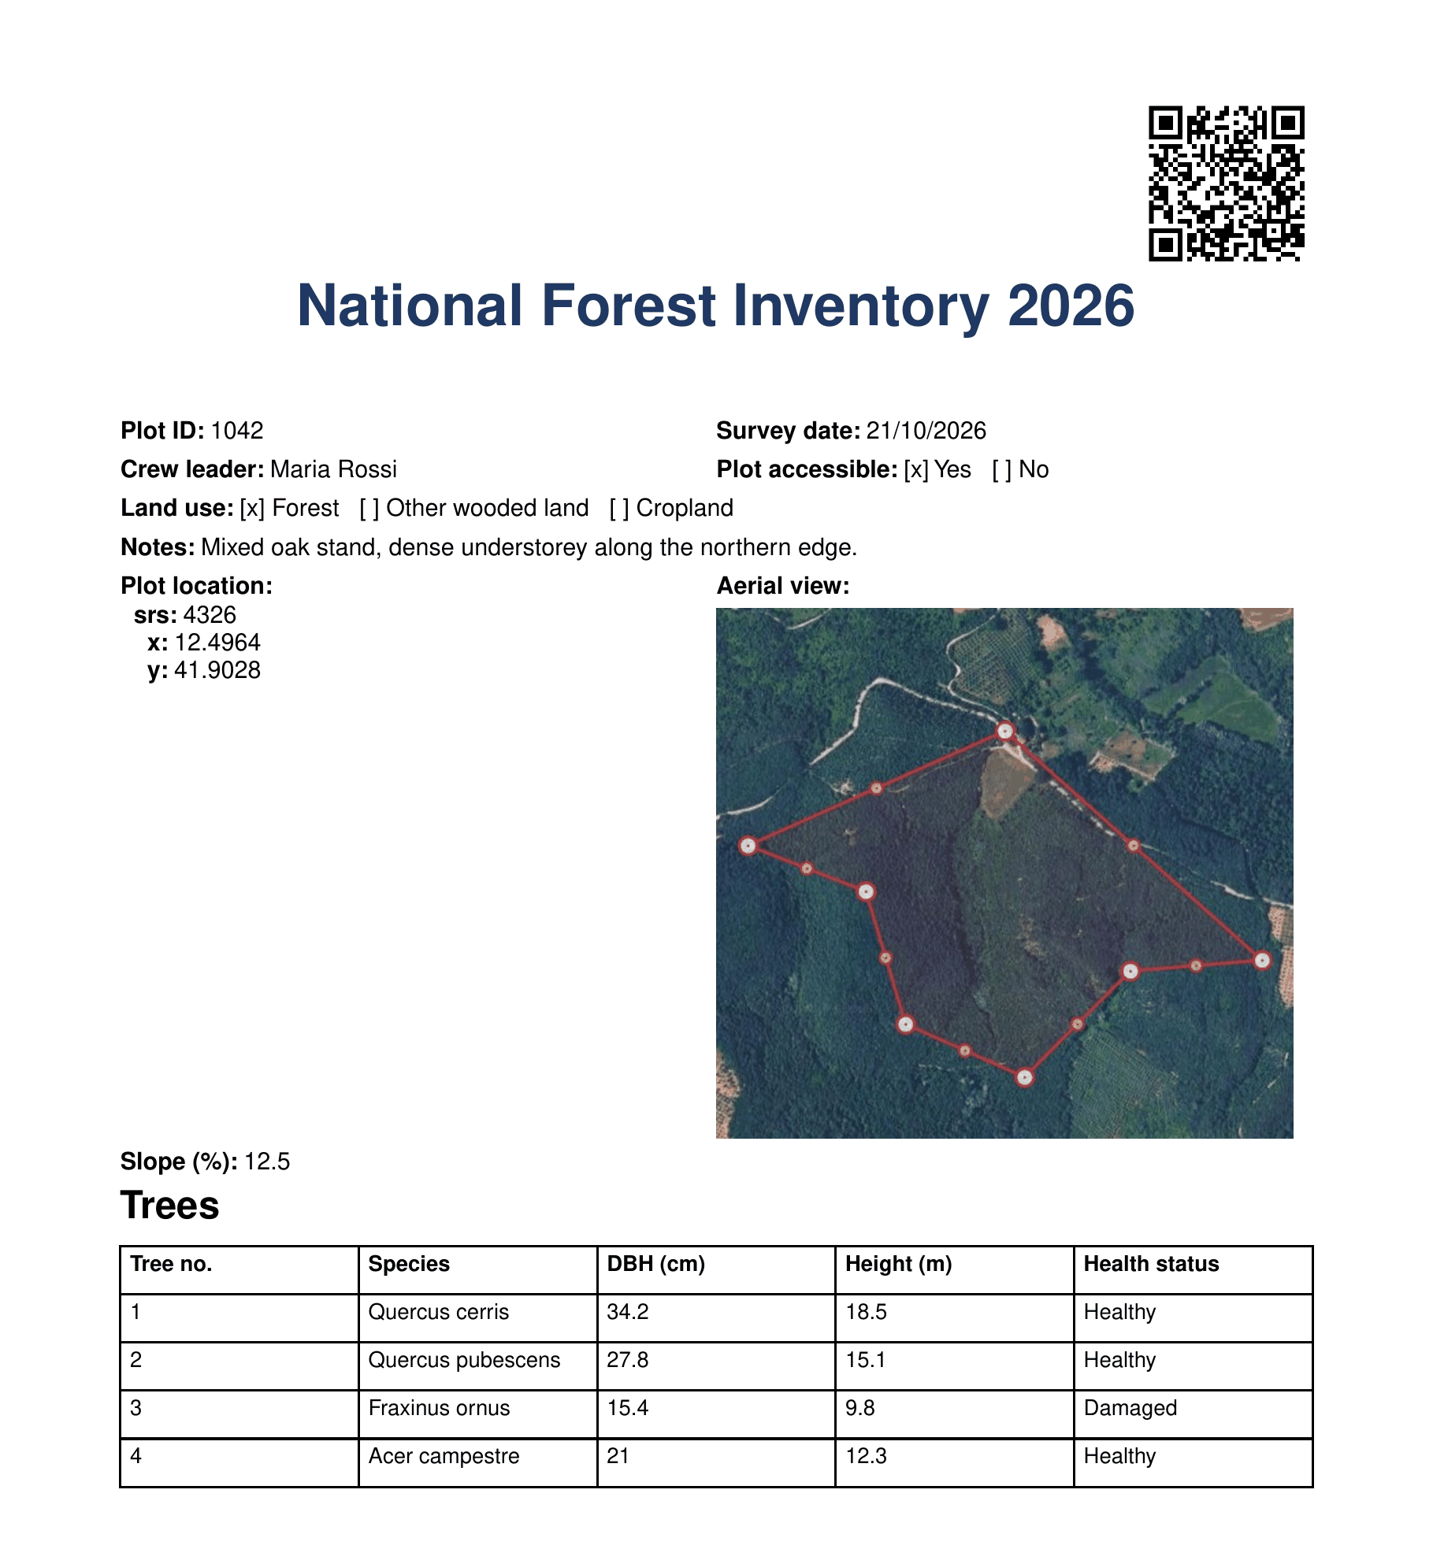

9.12.2. Code QR
Lorsque l'option « Inclure un code QR » est activée, Arena stocke sur le serveur une copie PDF en lecture seule de la page exportée et imprime un code QR dans le coin supérieur droit de la première page. Scanner le code QR avec n'importe quel smartphone ouvre le PDF stocké.
- Le lien est valable un an.
- Exporter à nouveau la même page avec l'option code QR met à jour le PDF stocké avec les données actuelles et prolonge la validité d'une année supplémentaire. Le code QR et son lien restent inchangés, de sorte que les copies imprimées précédemment continuent de fonctionner.
- Le lien du code QR est accessible sans connexion à Arena. Toute personne disposant du document imprimé peut consulter les données de cette page. Réfléchissez donc bien avant d'utiliser cette fonctionnalité pour des enregistrements contenant des informations personnelles, confidentielles ou autrement sensibles.

10. Analyse

10.1. Créer une chaîne de traitement
Le traitement des données dans Arena est mis en œuvre à l'aide de scripts R. Chaque formulaire possède son propre ensemble de scripts, qui peuvent être créés et modifiés par l'Administrateur de formulaire ou l'Analyste de données. Le traitement peut être exécuté soit dans un environnement RStudio dans le cloud, soit localement avec R et RStudio installés sur un ordinateur personnel, ce qui est l'approche recommandée.
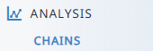
Le traitement des données s'effectue au moyen d'une chaîne de calcul composée des variables de résultats à calculer. Chaque calcul au sein de la chaîne est appelé, dans ce manuel, étape de calcul. Un formulaire peut contenir plusieurs chaînes de calcul, mais une seule chaîne peut être désignée pour appliquer les méthodes de plan d'échantillonnage et d'analyse statistique.
Avantages de la chaîne de traitement
- Calcul automatisé des attributs de résultats (p. ex. volume des arbres, biomasse, carbone),
- Un seul script – transparent et facile à reproduire,
- R offre un puissant moteur statistique,
- Efficacité et reproductibilité des processus d'inventaire grâce à la standardisation des étapes de traitement,
- Fournit une base pour les rapports et la documentation.
Le principe de l'utilisation d'une chaîne de traitement des données dans une évaluation par échantillonnage est illustré dans le schéma suivant.
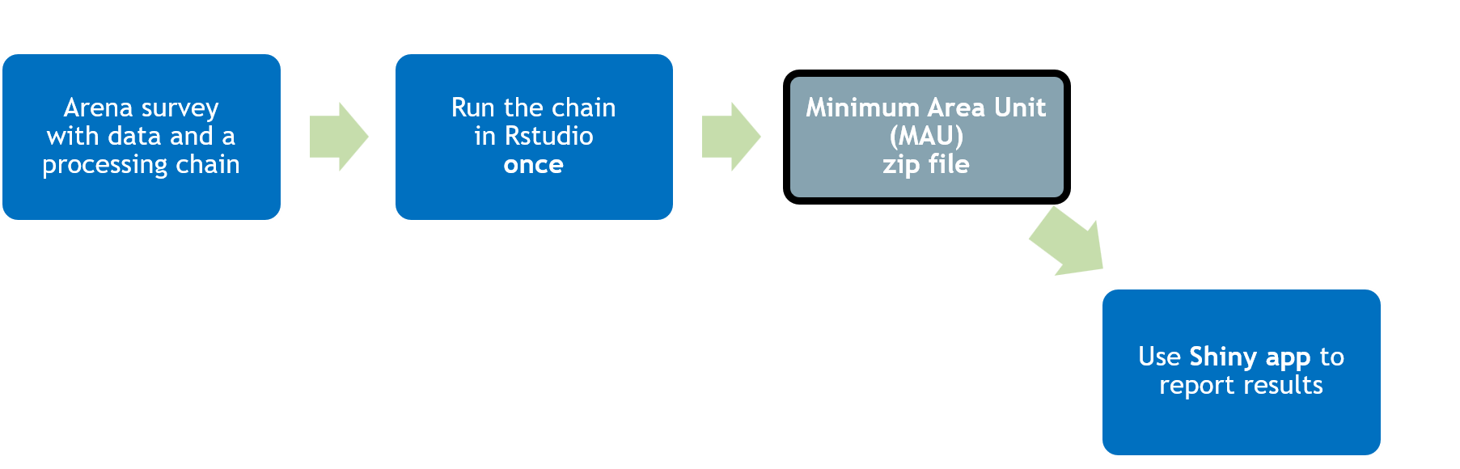

Les chaînes sont communes à tous les cycles. Si l'utilisateur doit appliquer des règles de traitement des données différentes selon les cycles, il faut en tenir compte dans les scripts R.
Commencez à créer une nouvelle chaîne de calcul en cliquant sur le bouton 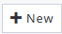.
Saisissez ensuite les informations de la chaîne de calcul.
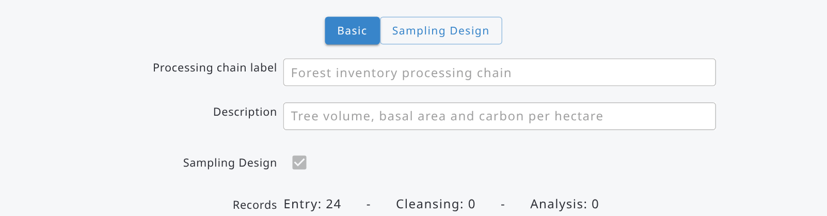
Champs de saisie
- Étiquette de la chaîne de traitement * nom de la chaîne (obligatoire),
- Description * texte descriptif de la chaîne (facultatif),
- Plan d'échantillonnage * à activer si vous disposez de données issues d'un échantillonnage (une seule chaîne par formulaire) ; l'onglet Plan d'échantillonnage est alors affiché,
- Enregistrements * nombre d'enregistrements aux différentes étapes (du cycle sélectionné)
Par défaut, le formulaire d'une chaîne de traitement existante est verrouillé (une chaîne que vous venez de créer reste déverrouillée). Utilisez ces deux boutons pour déverrouiller/verrouiller le formulaire.
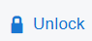 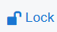

Options RStudio (développez le panneau RStudio de l'onglet Base)
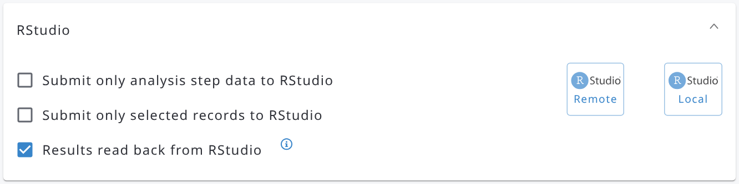 | 1) Si cette option est activée, seules les données de l'étape d'analyse sont copiées dans la session RStudio.  2) Seules les données des enregistrements sélectionnés sont soumises à la session RStudio.  3) Activez cette option si les variables de résultats sont relues dans le serveur Arena depuis la session RStudio avec  [system/persist-results.R]

Une chaîne doit contenir au moins une étape de calcul, représentée par une variable de résultat. Vous pouvez ajouter soit une variable quantitative (numérique), soit une variable catégorielle (codée).
Par exemple, le volume de la tige d'un arbre est une variable quantitative.
Cliquez d'abord sur le bouton 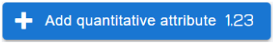.
Sélectionnez ensuite le nom de l'entité dans la liste déroulante.
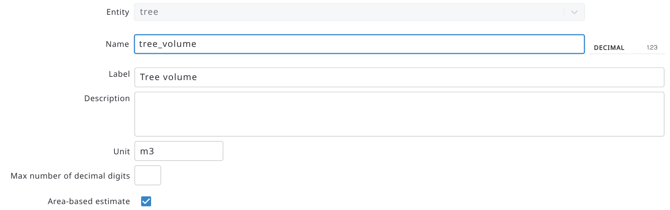
Renseignez ensuite le nom de la variable, l'étiquette (facultative), l'unité (facultative) et le nombre de décimales (facultatif, utilisé uniquement dans l'Explorateur de données). Les noms de variables doivent être uniques dans un formulaire.
Sélectionnez si vous souhaitez calculer des résultats rapportés à la surface pour la variable donnée, comme le « volume par hectare » ou le « nombre d'arbres par hectare ».
Dans l'analyse statistique avec une application Shiny, seules les variables rapportées à la surface peuvent être présentées.

IMPORTANT : Suivez ces étapes pour renommer une variable de résultat rapportée à la surface
1) désactivez « Estimation basée sur la surface » et acceptez la suppression du nœud,
2) renommez votre variable de résultat, et
3) activez 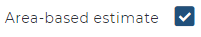à nouveau

Les scripts R ne peuvent être créés et modifiés que dans RStudio. Dans Arena, ils peuvent être consultés mais pas modifiés. Cliquez sur Sauvegarder et retour pour revenir à l'écran précédent.
La liste des variables de résultats s'affiche comme suit.
Remarque 1 : dans le texte de l'étiquette, le suffixe (C) signifie qu'il s'agit d'un attribut calculé (de la chaîne).
Remarque 2 : après l'enregistrement d'une variable de résultat, ses propriétés peuvent être modifiées, mais pas son entité parente.
Remarque 3 : lorsque vous modifiez une variable de résultat existante, utilisez les boutons fléchés en bas de la page pour passer à la variable de résultat précédente ou suivante de la chaîne, Retour pour revenir à la chaîne et Supprimer pour supprimer la variable.

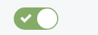Bouton ACTIVER/DÉSACTIVER la variable : permet d'inclure ou d'exclure une variable de résultat du traitement des données dans R.
Remarque : si vous avez déjà traité vos résultats avec une variable de résultat « rapportée à la surface » que vous souhaitez désactiver, les résultats par hectare (« _ha ») apparaîtront toujours dans l'Explorateur de données et dans les données exportées en CSV/Excel. Si vous souhaitez supprimer cet attribut « par hectare », désélectionnez d'abord « Estimation basée sur la surface » dans la page des propriétés de l'attribut, puis désactivez cet attribut. Exécutez ensuite la chaîne d'analyse une nouvelle fois dans RStudio.
Les variables de résultats catégorielles servent à l'agrégation des données et aux rapports. Cliquez sur le bouton  pour ajouter une nouvelle variable de résultat catégorielle.
Sélectionnez l'entité, puis renseignez le nom et l'étiquette (facultative). La variable catégorielle doit être liée à une catégorie (plate) existante : sélectionnez-la dans la liste déroulante Catégorie, comme dans l'exemple ci-dessous. À côté de la liste :
- Ajouter crée une nouvelle catégorie et la lie à la variable,
- Modifier ouvre la catégorie sélectionnée,
- Gérer ouvre la liste des catégories du formulaire.
Cliquez ensuite sur Sauvegarder et retour.
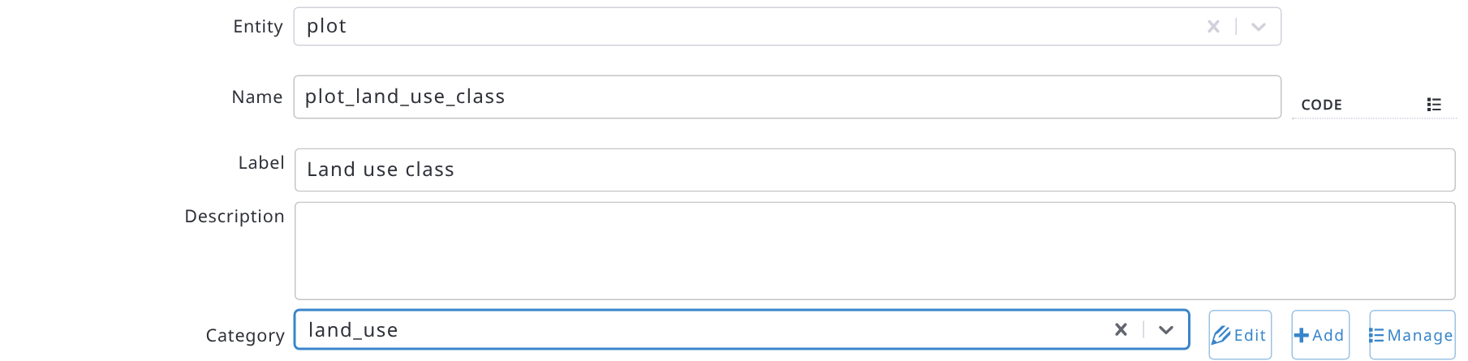
IMPORTANT : Lorsque vous utilisez un attribut catégoriel calculé, assurez-vous que le script R ne renvoie pas de valeurs NA de RStudio vers le serveur Arena, car cela peut poser des problèmes lors de la lecture des données JSON. Pour l'éviter, créez une catégorie par défaut, comme « Pas de données » ou « Autre », et attribuez toutes les valeurs manquantes à cette catégorie (par exemple, le code 0).
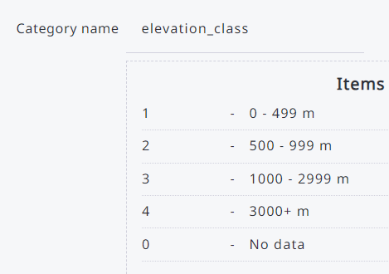 p. ex. plot$plot_elevation_class[ is.na( plot$plot_elevation_class)] <- ‘0’

La chaîne de calcul se présente maintenant comme suit.
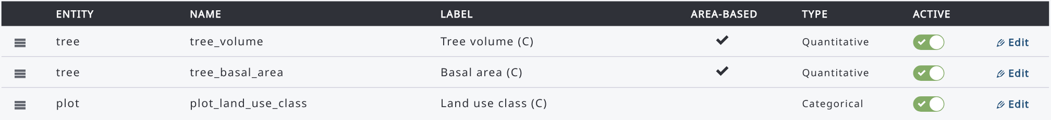
Remarque : certaines variables calculées peuvent dépendre des résultats de calculs précédents. Par exemple, la biomasse aérienne doit être calculée avant la biomasse souterraine. L'ordre des variables peut être modifié en cliquant sur l'icône de poignée à côté du nom de la variable, en la faisant glisser et en la déposant à l'emplacement souhaité.
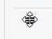
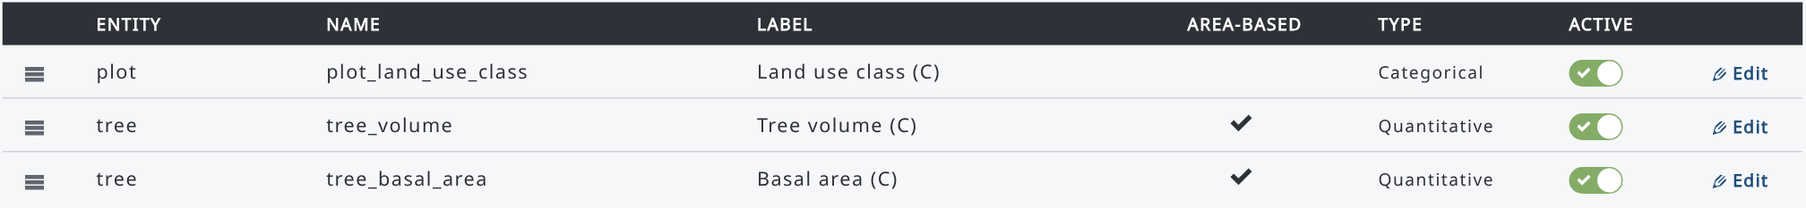
Remarque : si la fenêtre se « fige » pendant le déplacement des variables (comme ci-dessous), actualisez votre navigateur.
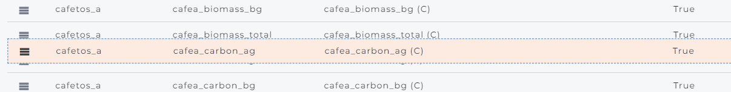
Si une entité contient une variable de résultat mais aucune donnée associée, elle ne sera pas incluse dans le traitement effectué dans RStudio. Dans ce cas, une icône d'avertissement s'affiche, comme le montre l'image ci-dessous.
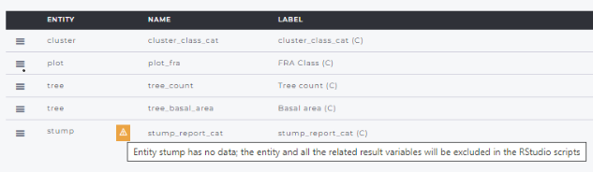
Une fois toutes les variables de résultats ajoutées, le formulaire doit être publié avant qu'elles puissent être utilisées.
Cliquez sur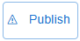.

10.2. RStudio pour la programmation et le traitement des données
Les scripts R peuvent être créés, débogués et exécutés dans RStudio. La figure suivante donne une vue d'ensemble de la chaîne de traitement complète.
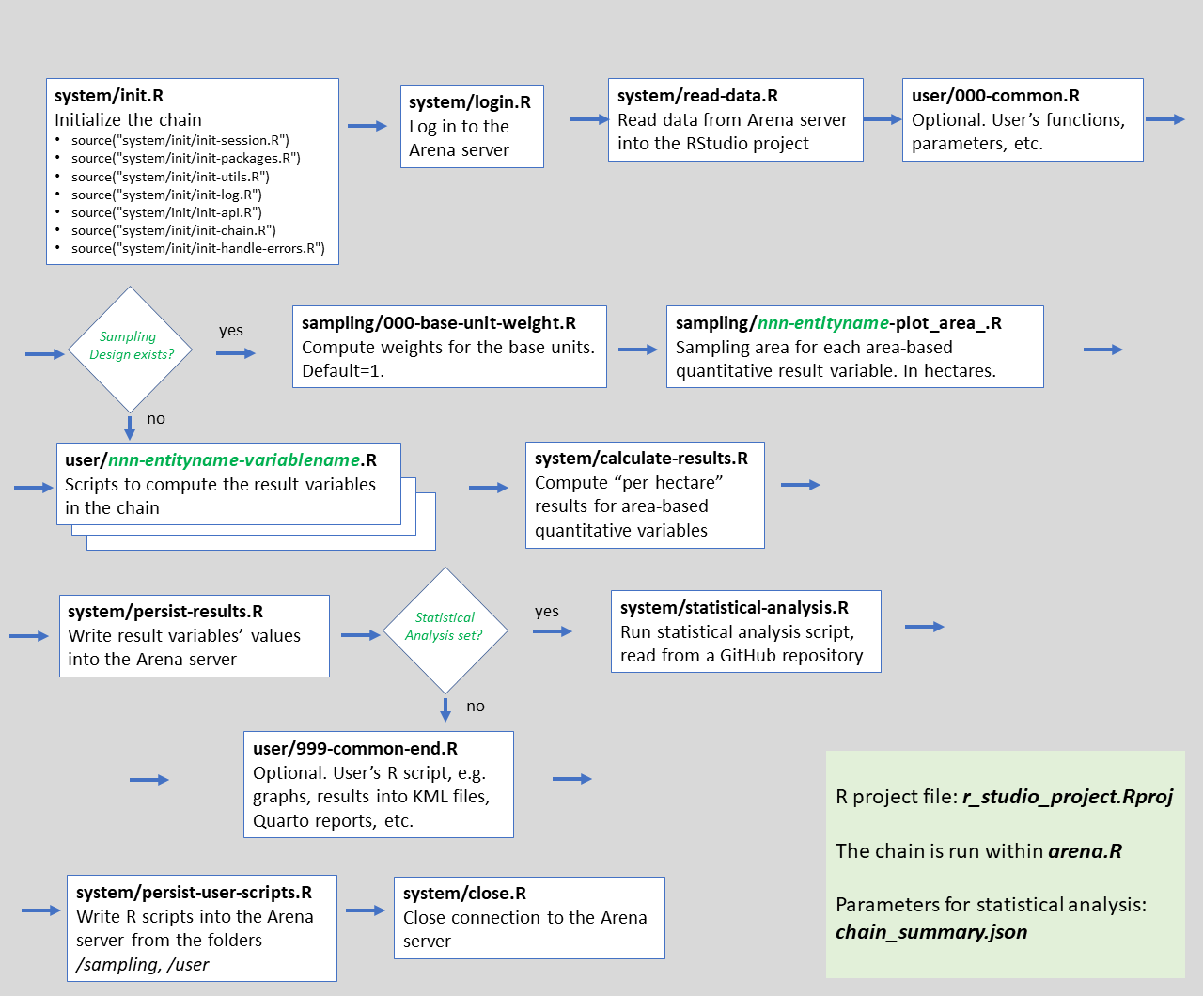

Les deux options suivantes sont disponibles pour utiliser RStudio avec Arena :
- 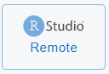Utiliser RStudio Server dans le cloud, ou
- 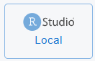 Utiliser RStudio installé localement (sur votre machine).

Pour exécuter RStudio localement, vérifiez que :
- R version 4.1.3 ou ultérieure est installé.
- Le package rstudioapi est installé.
- Une connexion Internet active est disponible.
- Vous démarrez une nouvelle session RStudio.

La procédure pour les deux options RStudio est la suivante :
- Publiez le formulaire. Cette étape est nécessaire chaque fois que des modifications ont été apportées à la structure du formulaire, aux données du formulaire ou à la chaîne de calcul.
- Choisissez si vous voulez soumettre toutes les données ou uniquement les données de l'étape d'analyse à RStudio.
Remarque : pour les formulaires multicycles, seules les données du cycle actuellement sélectionné sont soumises à RStudio.

- Cliquez sur le bouton RStudio distant (RStudio Server) ou RStudio local dans le panneau RStudio pour lancer le processus.
Remarque : le processus RStudio ne peut pas être lancé si aucune donnée n'est disponible pour la soumission (c.-à-d. si tous les nombres d'enregistrements sont à zéro).
- Le message suivant s'affiche. Il diffère légèrement selon que vous utilisez l'environnement RStudio sur serveur ou local :
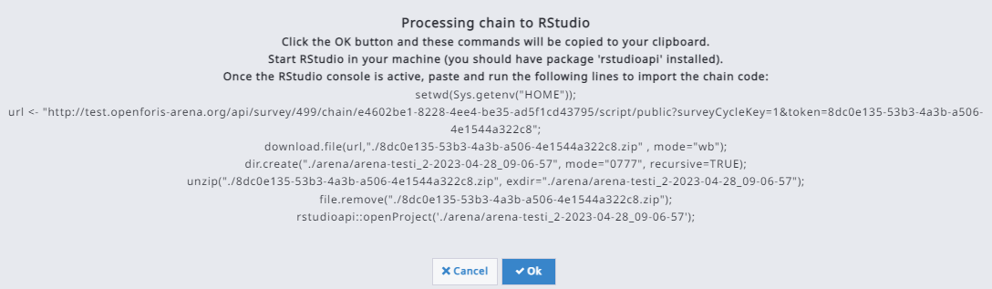
Cliquez sur OK pour continuer.
Arena copie automatiquement le script d'initialisation dans votre presse-papiers .
- RStudio Server : RStudio s'ouvre automatiquement.
RStudio local : démarrez RStudio sur votre ordinateur.

- Collez le script copié dans la console RStudio (Ctrl+V) et exécutez-le. Cette étape charge tous les scripts du formulaire depuis la base de données PostgreSQL d'Arena dans RStudio.
- Dans le volet Files , la structure suivante est disponible
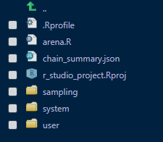
arena.R = fichier du programme principal (ne pas modifier !).
system/ = répertoire contenant les fichiers générés par le système (ne pas modifier !).
sampling/ = répertoire contenant les scripts des poids des unités de base et des surfaces des placettes (modifiable).
user/ = répertoire contenant les scripts des variables de résultats, un fichier par variable numéroté dans l'ordre de la chaîne, p. ex. user/001-tree-tree_volume.R (modifiable).
- Le script de démarrage ouvre automatiquement le fichier arena.R . Exécutez les deux premières lignes du script pour initialiser la session.
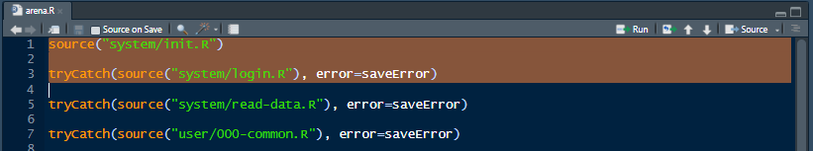
Le fichier system/init.R contient les commandes d'initialisation du système, notamment la connexion à la base de données et les paramètres de configuration. Avec RStudio Server, le processus d'initialisation installe dans la session RStudio en cours un grand nombre de packages R nécessaires à Arena. Dans RStudio local, seul un petit ensemble de packages essentiels est installé, et uniquement s'ils ne sont pas déjà disponibles .

La liste complète des packages utilisés par Arena se trouve dans : system/init/init-packages.R

L'initialisation prend généralement quelques secondes au démarrage d'une nouvelle session RStudio. Les exécutions suivantes dans le même environnement sont généralement plus rapides, car les packages et paramètres nécessaires ont déjà été configurés.

Si cette erreur apparaît dans la console R :
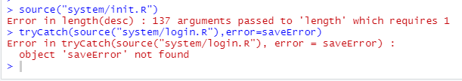
ou si un package n'est pas chargé, comme dans le cas suivant
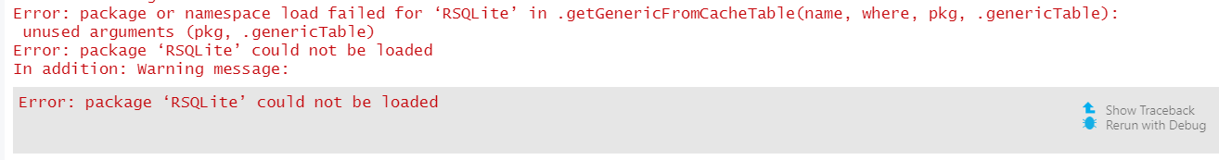
exécutez simplement system/init.R à nouveau ! Cette erreur est causée par R ou RStudio.

system/login.R affiche deux boîtes de dialogue de saisie pour authentifier l'accès à la base de données Arena. Saisissez d'abord votre nom d'utilisateur Arena (adresse e-mail), puis votre mot de passe. Pour des raisons de sécurité, le mot de passe est masqué et affiché sous forme d'astérisques.
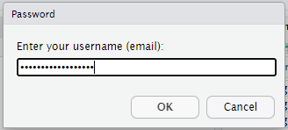
Une fois la connexion réussie, un message de confirmation semblable au suivant apparaît dans la console R : "User myusername@x.org successfully logged in"

- Exécutez la troisième ligne du script :
source('system/read-data.R')
Ce script initialise les objets de données du formulaire sous forme de data frames R et télécharge les données depuis Arena. Les objets chargés sont visibles dans le volet Environment de RStudio.
Les données suivantes sont ajoutées au projet R :
- Les données de toutes les entités incluses dans la chaîne de calcul.
- Les données des entités unité de base et de regroupement.
- Toutes les tables de catégories et de taxonomies, stockées sous forme de listes de data frames.
- La table de synthèse du schéma (arena.schemaSummary).
- L'objet de synthèse de la chaîne (arena.chainSummary), qui contient des informations sur la structure et le contenu de la chaîne de calcul.
- Une fois les données chargées avec succès, ouvrez le dossier user/ pour accéder aux scripts associés aux variables de résultats du formulaire.
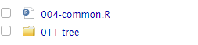
Ce dossier contient le fichier commun 000-common.R, destiné aux scripts R (sous forme de fonctions) communs à toutes les étapes de calcul qui suivent
Important : utilisation des packages R
- Dans la mesure du possible, chargez tous les packages nécessaires dans 000-common.R, car cela offre un emplacement unique pour gérer les dépendances et simplifie la maintenance des scripts.
- Notez que RStudio Server fonctionne sous Linux. Par conséquent, certains packages R disponibles sur d'autres systèmes d'exploitation peuvent ne pas fonctionner sur le serveur.
- Lorsque vous utilisez des packages supplémentaires, évitez de les charger avec la fonction library(). Utilisez plutôt la fonction usePackage(), par exemple :
usePackage("lmfor")
La fonction usePackage() vérifie si le package indiqué est déjà installé. S'il n'est pas disponible, il est installé automatiquement. La fonction est définie dans le fichier système init-packages.R :
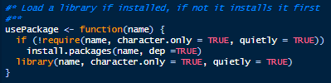
- Comme un grand nombre de packages peuvent être chargés au cours d'une session RStudio, il est recommandé de préfixer explicitement les noms de fonctions par le nom de leur package afin d'éviter les conflits. Par exemple :
dplyr::select(), dplyr::filter()
Cette pratique améliore la lisibilité du code et permet de s'assurer que la fonction voulue est utilisée lorsque plusieurs packages fournissent des fonctions portant le même nom.

- Les scripts situés dans les dossiers user/ et sampling/ sont les principaux fichiers qui nécessitent du code développé par l'utilisateur.

Dans le projet RStudio, les données du formulaire sont organisées en data frames correspondant à chaque entité. En outre, deux listes de data frames sont disponibles : categories et taxonomies.
Par exemple, si le formulaire comprend une liste de codes nommée land_use, on peut y accéder avec categories$land_use.
Les tables taxonomiques peuvent aussi contenir des attributs supplémentaires, comme les valeurs de densité du bois propres à chaque espèce. Comme ces attributs sont stockés sous forme de champs texte dans Arena, ils doivent être convertis en types numériques avant d'être utilisés dans les calculs.

- Une fois tous les scripts testés, enregistrés et exécutés sans erreur, exécutez le programme principal en ouvrant arena.R et en cliquant sur le bouton Source .
Ce processus charge tous les scripts R mis à jour et écrit les résultats calculés dans la base de données Arena. Si la chaîne de calcul comprend des paramètres de plan d'échantillonnage et d'analyse statistique, les tableaux de résultats sont également exportés sous forme de fichiers CSV (voir le chapitre 10.4.4 pour plus de détails).
- Utilisateurs de RStudio Server : une fois le traitement terminé avec succès, fermez votre session RStudio en revenant dans Arena et en sélectionnant, dans le panneau latéral principal, l'option permettant de mettre fin à la connexion RStudio.
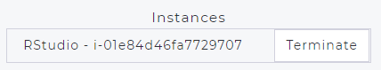
Mettre fin à la connexion libère des ressources du serveur et les rend disponibles pour les autres utilisateurs du service RStudio dans le cloud.

Si RStudio Server ne démarre pas
Si un message d'erreur comme celui ci-dessous s'affiche dans votre navigateur web, cela signifie que l'instance RStudio Server ne peut pas démarrer pour le moment.
Dans ce cas, veuillez patienter 5 à 10 minutes et réessayer. Ce problème peut survenir lorsque de nombreux utilisateurs tentent d'accéder au système simultanément, ce qui limite les ressources du serveur.
Travailler avec des fichiers externes (p. ex. fichiers CSV et images)
Si vous utilisez RStudio Server et devez créer ou enregistrer des fichiers pendant votre session, comme des fichiers CSV, des images ou d'autres sorties, reportez-vous à l'annexe 3 pour des instructions détaillées.
Gestion des erreurs
Dans arena.R, chaque appel de module de la chaîne de traitement comprend un argument permettant de capturer et de gérer les erreurs, comme le montre l'exemple ci-dessous.
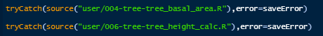
Toutes les erreurs rencontrées lors de l'exécution des scripts sont rassemblées dans un journal d'erreurs global. Ce journal est évalué par le script system/persist-user-scripts.R lorsque les scripts R développés par l'utilisateur sont réenregistrés sur le serveur Arena. Si le journal contient des erreurs, l'exécution de la chaîne de calcul est interrompue et un message d'avertissement s'affiche dans la console R. Toutes les erreurs signalées doivent être corrigées avant que la chaîne puisse être exécutée avec succès.
Après avoir corrigé le code R erroné, le journal d'erreurs doit être vidé avant de réexécuter les scripts. Il existe trois façons de le faire :
- Relancer la chaîne depuis system/init.R.
Le journal d'erreurs est alors vidé automatiquement. Cependant, les données du formulaire doivent être rechargées depuis le serveur Arena dans RStudio, ce qui peut prendre beaucoup de temps pour les grands jeux de données.
- Exécuter cleanGlobalErrors() dans la console R.
Après avoir vidé le journal d'erreurs, réexécutez la chaîne à partir du script ou du module corrigé.
- Ajouter cleanGlobalErrors() dans 000-common.R.
En incluant cette commande dans 000-common.R, le journal d'erreurs sera vidé automatiquement lorsque vous réexécuterez la chaîne à partir de ce point.
La deuxième ou la troisième option est souvent plus efficace, car elle évite de recharger les données depuis le serveur et réduit le temps de traitement pendant le développement et les tests des scripts.
Problèmes avec system/persist-results.R
Dans certains cas, les résultats calculés ne peuvent pas être écrits dans la base de données Arena. Une cause fréquente est la présence d'une ou plusieurs colonnes de data frame ne contenant que des valeurs NA . Dans ce cas, des messages d'erreur semblables aux exemples ci-dessous peuvent s'afficher.
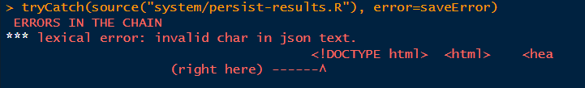
Ou bien le message d'erreur est le suivant :
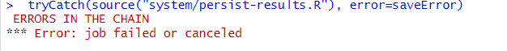
La première étape consiste à examiner les variables de résultats et à vérifier si certaines ne contiennent que des valeurs NA. Si toutes les variables de résultats semblent valides, le problème peut provenir des données d'entrée récupérées depuis Arena.
Une solution pratique consiste à supprimer toutes les colonnes entièrement composées de valeurs manquantes avant de relancer le processus d'enregistrement des résultats. Par exemple, si l'erreur se produit dans le data frame tree, la commande suivante supprime toutes les colonnes dont les valeurs sont exclusivement NA :
tree[sapply(tree, function(x) all(is.na(x)))] <- NULL
Après avoir supprimé les colonnes concernées, réexécutez le script system/persist-results.R pour écrire les résultats dans la base de données Arena.
Afficher les scripts mis à jour dans Arena
Les scripts utilisateur sont réenregistrés dans la base de données Arena par le script system/persist-user-scripts.R.
Si un script mis à jour n'apparaît pas immédiatement dans l'éditeur de scripts d'Arena, actualisez votre navigateur web pour recharger la dernière version depuis la base de données.

10.3. Calcul des variables rapportées à la surface
Dans la plupart des projets d'inventaire forestier, les résultats sont généralement présentés par unité de surface. En revanche, les estimations rapportées à la surface ne sont généralement pas nécessaires pour des activités comme les entretiens et les enquêtes socio-économiques.
Lorsque vous créez une variable de résultat et activez l'option Estimation basée sur la surface, Arena crée automatiquement une variable correspondante dans la base de données (par exemple, tree_volume devient tree_volume_ha).
Dans Arena, toutes les variables générées par la chaîne de traitement peuvent être affichées en activant .
Dans le projet RStudio, un nouveau dossier sampling est créé ; il contient des fichiers supplémentaires utilisés pour l'estimation par échantillonnage, décrits dans les sections suivantes.
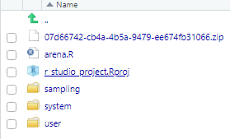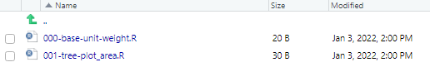
Le dossier sampling/ contient les scripts de calcul des poids des unités de base et des surfaces d'échantillonnage nécessaires aux variables de résultats rapportées à la surface.
Selon le plan d'enquête, les poids des unités de base peuvent être définis de différentes manières. Par exemple, toutes les placettes peuvent recevoir des poids égaux, tandis que les placettes inaccessibles peuvent recevoir un poids nul et être exclues du processus d'estimation.
Toutes les placettes reçoivent des poids égaux : Les placettes inaccessibles ne reçoivent aucun poids :
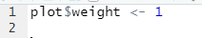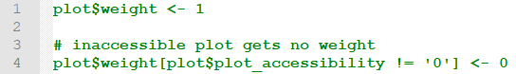
Pour des placettes circulaires concentriques, la surface d'échantillonnage des enregistrements de l'entité arbre peut être calculée à l'aide du script d'échantillonnage correspondant.
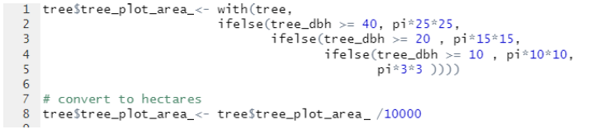
Remarque : le nom d'une variable de surface de placette comprend toujours un préfixe dérivé du nom de l'entité, comme tree_plot_area_ ou bamboo_plot_area_.
Arena génère automatiquement du code supplémentaire dans system/calculate-results.R pour convertir les mesures rapportées à la surface en résultats par hectare (ou par acre) :
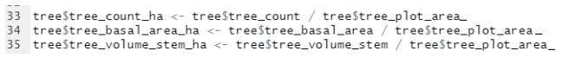
Une fois la chaîne de traitement complète exécutée avec succès dans RStudio, tous les scripts développés par l'utilisateur sont réenregistrés sur le serveur Arena. Si l'option « Résultats relus depuis RStudio » est activée, les variables de résultats calculées sont également écrites dans la base de données Arena.
Ces variables de résultats peuvent ensuite être consultées, explorées et agrégées à l'aide de l'outil Explorateur de données d'Arena. La figure ci-dessous montre comment les variables de résultats rapportées à la surface sont affichées dans la vue Explorateur et dans la vue Hiérarchie.
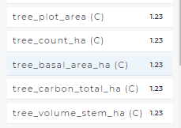
Les variables marquées (C) sont des variables calculées : leurs valeurs sont générées par la chaîne de calcul et non saisies directement par les utilisateurs.
Attributs de poids et de surface de placette
Lorsque la chaîne a une unité de base (voir l'onglet Plan d'échantillonnage), Arena crée les attributs d'échantillonnage suivants chaque fois que vous publiez le formulaire :
- weight, dans l'entité unité de base (script par défaut : plot$weight <- 1) ;
- <entity>_plot_area_ (p. ex. tree_plot_area_), dans chaque entité ayant une variable de résultat active rapportée à la surface dans la chaîne (script par défaut : tree$tree_plot_area_ <- NA : remplacez NA par la formule de la surface de la placette).
Ces attributs décimaux ne sont pas affichés dans les formulaires de saisie et ne peuvent pas être désactivés. Arena les supprime lorsqu'ils ne sont plus nécessaires, par exemple lorsque l'unité de base change ou qu'une entité n'a plus de variable de résultat active rapportée à la surface. Leurs scripts se trouvent dans le dossier sampling/ du projet RStudio (le poids en premier). Pour les voir dans la liste des variables de résultats, sélectionnez Afficher les attributs d'échantillonnage :
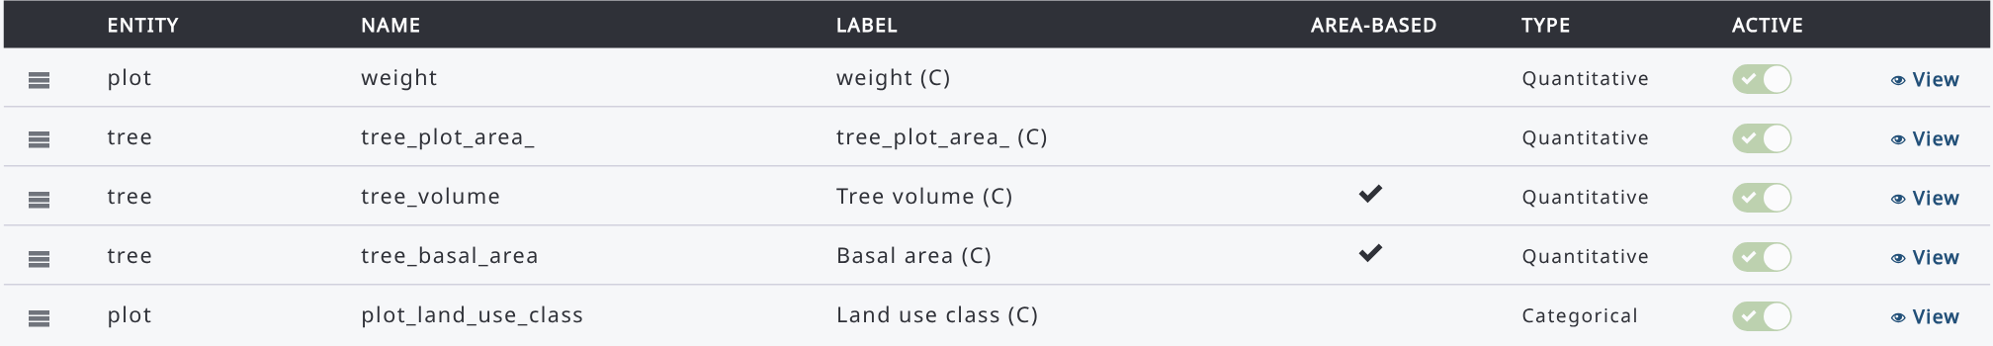

10.4. Plan d'échantillonnage et analyse statistique

10.4.1. Stratégie d'échantillonnage
Cette section traite de la définition d'une stratégie d'échantillonnage dans Arena. Une stratégie d'échantillonnage est la combinaison d'un plan d'échantillonnage et d'un estimateur (formule) à partir duquel est calculée l'estimation d'un paramètre d'intérêt. Pour de nombreuses stratégies, le plan d'échantillonnage et la formule sont si étroitement liés que le terme « plan » est employé pour désigner la « stratégie » ; nous suivrons cette convention.
Arena prend en charge les stratégies d'échantillonnage suivantes : 1) échantillonnage aléatoire simple et échantillonnage systématique ;
2) échantillonnage stratifié ; et 3) échantillonnage à un degré ou par grappes. En outre, le script peut calculer des estimations de surface pour 4) l'échantillonnage en deux phases (EN COURS DE DÉVELOPPEMENT, non groupé ou groupé).

Définitions et contexte
La plupart des protocoles de mesure des inventaires forestiers utilisent un ensemble de cercles ou de rectangles ; cet ensemble est disposé géométriquement autour de son point d'échantillonnage, voir la figure ci-dessous.
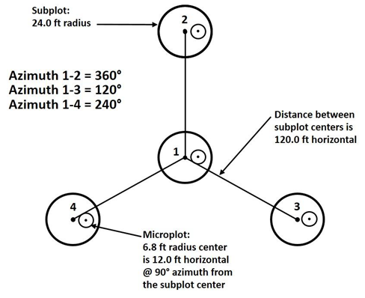
Dans la majorité des inventaires, l'ensemble est appelé grappe (cluster) et les éléments individuels sont appelés placettes. Une exception est le programme Forest Inventory and Analysis (FIA) du Service forestier des États-Unis, qui appelle l'ensemble placette (plot) et les éléments individuels sous-placettes. Pour éviter toute confusion entre les deux emplois de « placette », nous appellerons l'ensemble FIA « placette FIA ».
Dans Open Foris Calc, la plus petite unité de surface mesurée est appelée unité de base, et l'on suppose que l'unité de base appartient à un seul type de peuplement. Dans de nombreux inventaires, la placette est l'unité de base. Toutefois, dans certains inventaires, la placette peut être cartographiée en différents types de peuplement. C'est le cas par exemple du FIA, où les équipes de terrain divisent les sous-placettes en différents peuplements s'il existe une limite de peuplement cartographiable de manière reproductible.

En général, les arbres sont mesurés sur des grappes de placettes, dont la taille et/ou le nombre peuvent varier selon la classe de diamètre de l'arbre. C'est pourquoi chaque entité contenant une ou plusieurs variables « basées sur la surface » reçoit automatiquement un nouvel attribut de résultat dans une chaîne de traitement ; par exemple, « tree » reçoit l'attribut « tree_plot_area_ ».

10.4.2. Paramètres du plan d'échantillonnage
L'onglet Plan d'échantillonnage, affiché lorsque l'option Plan d'échantillonnage est sélectionnée dans l'onglet Basique, contient un formulaire de description de la stratégie d'enquête. Le formulaire se présente comme suit :
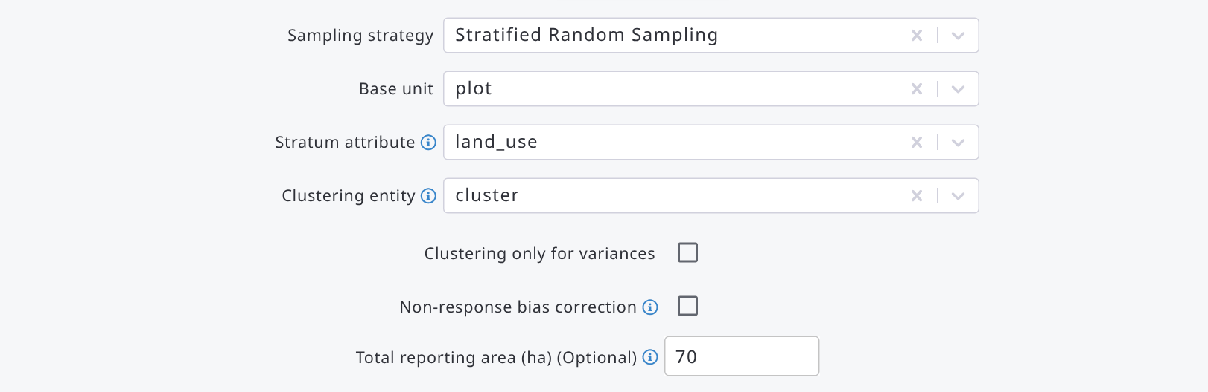
Son contenu est le suivant :
Ligne | Requis ? | Explication
Stratégie d'échantillonnage | Optionnel  Si AUCUNE, l'analyse statistique n'est pas exécutée | Options :  0. aucune  1. échantillonnage aléatoire  2. échantillonnage systématique  3. échantillonnage aléatoire stratifié  4. échantillonnage systématique stratifié  5. échantillonnage en deux phases
Unité de base | Oui | La plus petite unité de surface mesurée
Attribut de strate | Oui, en cas de stratégie d'échantillonnage stratifié | Sélectionnez un attribut catégoriel (unité de base ou son niveau parent).  Un seul attribut peut être sélectionné.  Il peut également s'agir d'un attribut de résultat catégoriel.  Les superficies des strates doivent être indiquées.
Entité de regroupement  (échantillonnage en grappes) | Optionnel | Définissez l'entité de regroupement.  Dans l'échantillonnage en grappes, les résultats sont d'abord agrégés au niveau de l'unité de base, puis au niveau de la grappe, puis au niveau du domaine (strates / unité de rapport).  si vide : enquête à un seul degré.
Regroupement uniquement pour les variances ? | Optionnel | Comme pour une enquête à un seul degré : une entité de regroupement est définie, mais les grappes ne sont utilisées que pour le calcul des variances, et non pour les moyennes.
Correction du biais de non-réponse ? | Optionnel | Si cette option est activée, le calcul nécessite une table de catégorie 'sampling_units_plan' contenant le plan d'échantillonnage (c.-à-d. le nombre prévu d'échantillons, et de grappes en cas d'échantillonnage en grappes).  Voir plus d'informations ci-dessous.
Surface totale de rapport (ha) | Optionnel | Cas d'un échantillonnage non stratifié.  Zone d'intérêt pour le calcul des « totaux ».

La stratégie d'échantillonnage en deux phases comporte davantage de sélections, comme suit.
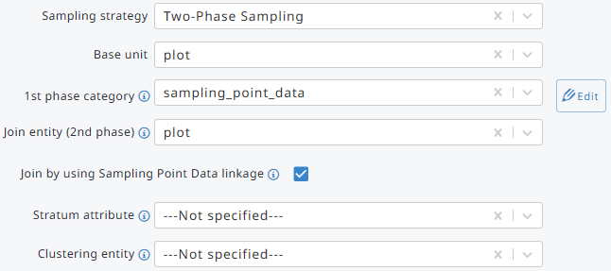
L'unité de base, l'attribut de strate et l'entité de regroupement sont expliqués dans le tableau précédent. Dans l'échantillonnage en deux phases, l'attribut de strate sert à sous-stratifier l'échantillon de la première phase : seuls les attributs dont le nom est aussi une colonne de la catégorie de 1ère phase sont proposés. Les informations supplémentaires requises sont les suivantes.
Catégorie de 1ère phase | Nom de la table de catégorie contenant les échantillons de la 1ère phase.
Entité de jointure (2e phase) | Entité (table) de 2e phase à joindre à la table de 1ère phase.
Joindre en utilisant le lien Sampling Point Data ? | OUI : l'entité de 2e phase (« plot » dans l'image ci-dessus) obtient les valeurs de ses attributs clés à partir de la table de catégorie de 1ère phase (sampling_point_data).  NON : l'entité de 2e phase (« plot » dans l'image ci-dessus) n'est pas liée à la table de catégorie de 1ère phase.  Les deux questions suivantes apparaissent alors.
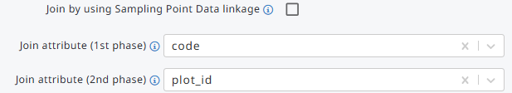
Attribut de jointure (1ère phase) | Nom de la colonne dans la table de catégorie de 1ère phase
Attribut de jointure (2e phase) | Nom de l'attribut dans l'entité (table) de 2e phase.  Il peut être uniquement de type catégoriel ou texte.
Toutes les sélections du « Plan d'échantillonnage » sont transmises au projet R sous forme de fichier JSON, et elles sont disponibles sous forme de liste nommée arena.chainSummary dans RStudio.
Le fichier JSON de résumé de la chaîne peut être téléchargé depuis le menu Fonctions avancées de la chaîne avec la 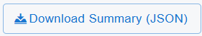commande.
Pour en savoir plus sur le fichier JSON d'Arena, consultez l'Annexe 5.

Superficies des strates
L'échantillonnage stratifié nécessite le calcul des probabilités d'inclusion par strate. Dans Arena, les probabilités d'inclusion sont exprimées sous forme de « facteurs d'expansion » (égaux à l'inverse de la probabilité d'inclusion).
Le script Arena propose deux méthodes pour calculer le facteur d'expansion d'une unité de base :
- Calcul à l'aide des poids des échantillons dans la strate, c.-à-d.
Exp_factor = [poids de l'unité de base dans la strate] / (sum([poids des unités de base dans la strate])
- La superficie de la strate est connue, c.-à-d.
Exp_factor = [superficie de la strate] / (sum([poids des unités de base dans la strate])
La méthode A ne permet pas de calculer correctement les « totaux » (tels que le volume total ou la biomasse totale). Les résultats par hectare peuvent toutefois être calculés.
Dans le cas B, les superficies d'échantillonnage doivent être fournies. Elles sont indiquées dans la table de catégorie de l'entité de stratification, dans une colonne nommée « area ». Toutes les superficies sont exprimées en hectares (ou en acres).
La superficie totale de l'inventaire est la somme de la colonne « area ». Le contenu de la « table de rapport » est décrit ci-après.
Cas 1. Échantillonnage stratifié. Superficies des strates sous forme de fichier CSV/Excel dans la section « Catégories » pour l'attribut « stratum » :
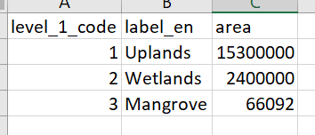

10.4.3. Analyse statistique
Une nouvelle application Shiny peut exécuter une analyse statistique pour toutes les variables de résultat quantitatives (actives) basées sur la surface. Elles sont mises en évidence ci-dessous.
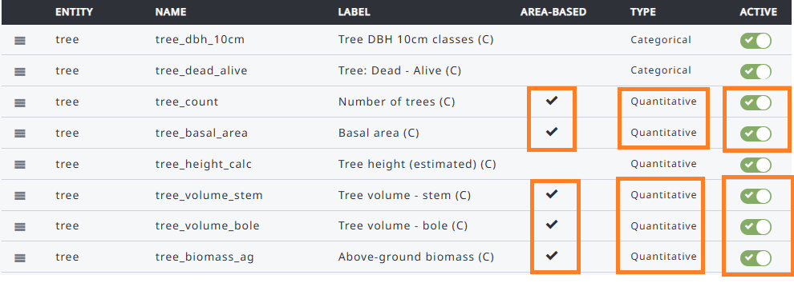
Les conditions suivantes doivent être remplies pour exécuter l'analyse avec l'application Shiny d'Arena :
- BASIQUE : l'entité à rapporter contient des variables de résultat quantitatives actives basées sur la surface dans la chaîne,
- BASIQUE : la case « Plan d'échantillonnage » est cochée,
- PLAN D'ÉCHANTILLONNAGE : une stratégie d'échantillonnage est sélectionnée. Certaines stratégies d'échantillonnage peuvent nécessiter la saisie d'options supplémentaires.
- PLAN D'ÉCHANTILLONNAGE : l'entité unité de base est indiquée.

10.4.4. Surface pour l'analyse statistique
Si l'étendue des échantillons est connue (comme la superficie des placettes d'échantillonnage dans les inventaires forestiers), le script d'Arena peut toujours calculer des résultats par hectare, comme le volume des arbres par hectare. Pour calculer les résultats « totaux » pour une zone d'intérêt (AOI) donnée, comme le volume total des arbres, l'utilisateur doit indiquer la superficie. La manière d'indiquer l'AOI (étendue) dépend de la stratégie d'échantillonnage, comme suit :
- Échantillonnage non stratifié.
Dans l'onglet Plan d'échantillonnage, saisissez la superficie dans le champ Surface totale de rapport (ha) :
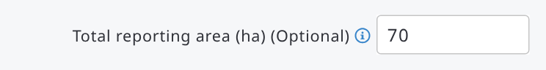
- Échantillonnage stratifié, l'AOI totale est connue mais les superficies des strates ne sont pas connues à l'avance :
Comme dans le cas n° 1. Les superficies des strates sont calculées selon la proportion des strates (c.-à-d. la somme des poids dans la strate divisée par la somme totale des poids de toutes les strates).
- Échantillonnage stratifié, les superficies des strates sont connues à l'avance :
Les superficies (ha) sont indiquées dans la table de catégorie de l'attribut sous forme de « propriété supplémentaire », comme suit :
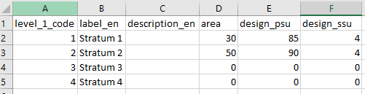
- L'AOI (étendue) n'est pas connue, ou elle n'est pas pertinente : le script suppose que la surface de rapport est égale à 100 ha.

10.4.5. Corrections du biais de non-réponse
Un problème commun à presque toutes les enquêtes par échantillonnage est la non-réponse partielle ou totale de certaines unités d'échantillonnage sélectionnées. Le script Arena peut appliquer la méthode d'ajustement par classes de pondération (Weighting Class Adjustment) et calculer des facteurs d'ajustement des poids à partir des données sur le nombre prévu d'unités d'échantillonnage. Dans ce cas, les observations manquantes sont ignorées et un facteur d'ajustement est intégré au poids de l'échantillon pour compenser la non-réponse ou les situations où tout ou partie d'un échantillon (placette) se trouve hors de la population.
L'ajustement des poids nécessite des informations sur le nombre prévu d'unités d'échantillonnage primaires (PSU) et d'unités d'échantillonnage secondaires (SSU).
Dans un inventaire forestier, les unités d'échantillonnage primaires peuvent être des placettes ou des grappes, par strate en cas d'échantillonnage stratifié. Les unités d'échantillonnage secondaires peuvent être des placettes.
En échantillonnage stratifié, le nombre de PSU et de SSU est indiqué dans la table de catégorie de l'attribut de strate, comme suit :
Dans l'exemple ci-dessus, la superficie de la strate 1 est de 30 ha, le nombre initial de grappes (PSU) est de 85 et le nombre de placettes par grappe est de 4.
Dans l'exemple suivant, la correction du biais de non-réponse n'est pas calculée pour les grappes manquantes, mais uniquement pour les placettes manquantes (SSU) :
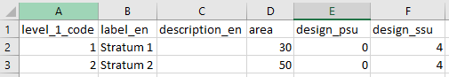
Et dans l'exemple suivant, la correction du biais de non-réponse est calculée uniquement pour les grappes manquantes (PSU) dans les strates, mais pas pour les placettes (SSU) :
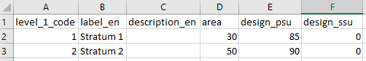
Si cette table de référence est absente ou si son format est incorrect, le script R d'Arena ne peut pas calculer les corrections.
Cas d'un échantillonnage stratifié :
level_1_code: stratifié, indiquez les codes de l'attribut de strate (texte)
label_en: Étiquette (texte)
area: superficie de la strate (en hectares. Optionnel)
design_psu: nombre prévu d'échantillons primaires (tels que des grappes) dans les strates (numérique)
design_ssu: nombre prévu d'échantillons (tels que des placettes) dans les grappes (numérique)

REMARQUE : Cette partie de la plateforme Arena et des scripts R sera développée davantage par l'équipe OF Arena, et les modifications seront documentées dans ce manuel et dans le dépôt GitHub.

10.5. Arenalytics - package R pour l'analyse statistique et les rapports
Arenalytics est un tableau de bord analytique développé pour produire des rapports et explorer les données collectées et traitées avec Open Foris Arena. Il a été conçu pour répondre à l'un des principaux défis des évaluations par échantillonnage : produire des statistiques, des tableaux et des figures fiables à partir de jeux de données d'enquête volumineux et complexes, sans que les utilisateurs aient à définir à l'avance tous les résultats à rapporter. Le tableau de bord a été développé en particulier pour les inventaires forestiers et les autres évaluations par échantillonnage où les utilisateurs doivent produire des estimations telles que la biomasse, la densité des arbres, le volume, les stocks de carbone ou d'autres indicateurs pour plusieurs domaines de rapport. Il permet d'analyser dynamiquement les résultats de l'enquête en sélectionnant des mesures, des dimensions et des filtres, et produit à la demande des estimations, des totaux, des moyennes et des statistiques de fiabilité.
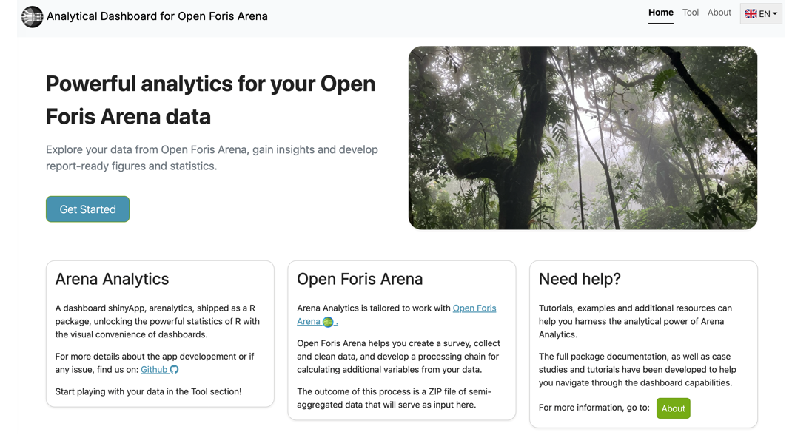
Le flux de travail d'Arenalytics commence dans Open Foris Arena, où les données d'enquête sont collectées et traitées à l'aide d'une chaîne de calcul. Une fois la chaîne de traitement exécutée dans RStudio, Arena génère automatiquement des fichiers Minimum Area Unit (MAU, unité de surface minimale) qui contiennent les variables de résultat précalculées et les attributs complémentaires nécessaires aux rapports. Ces fichiers sont regroupés dans une archive ZIP et chargés dans Arenalytics pour l'analyse.
Après le chargement d'un fichier ZIP MAU, Arenalytics effectue des contrôles de validation automatiques et fournit un résumé de l'enquête pour aider les utilisateurs à vérifier que les données chargées sont prêtes pour l'analyse. Les utilisateurs peuvent ensuite sélectionner une entité, choisir une ou plusieurs mesures à analyser, et définir les dimensions et les filtres qui déterminent comment les résultats seront agrégés et présentés. Les dimensions peuvent provenir des données d'enquête d'origine ou de la chaîne de traitement, ce qui permet des rapports flexibles par unités administratives, types de forêt, classes de diamètre, groupes d'espèces et bien d'autres catégories. Les tableaux obtenus sont générés instantanément et mis à jour chaque fois que les paramètres de la section « Cross outputs settings » changent.
Résumé du flux de travail :
Formulaire Arena avec données et chaîne de traitement
→ Exécuter la chaîne dans RStudio
→ Générer le fichier ZIP MAU
→ Charger les données dans Arenalytics
→ Sélectionner l'entité et les dimensions
→ Cliquer sur Run analysis
→ Sélectionner les mesures et les filtres
→ Examiner et exporter les résultats
→ Créer des figures
→ Générer des rapports
Le tableau de bord est accessible via une application web ou peut être installé localement à partir de son package R open source, ce qui le rend adapté aux environnements en ligne comme hors ligne :
- Utiliser la version en ligne. Ouvrez le tableau de bord hébergé dans votre navigateur web : https://openforis-shiny.shinyapps.io/arenalytics/
- RECOMMANDÉ : installer et exécuter localement dans une instance RStudio avec
if (!require(remotes)) install.packages("remotes")
if (!require(arenalytics)) remotes::install_github("openforis/arenalytics", upgrade="never")
arenalytics::shiny_run_arenalytics()

La présentation interne de l'outil indique également qu'un jeu de données de démonstration est disponible dans la section About de l'application. Un guide pas à pas d'Arenalytics est disponible ici.
Le résultat de la chaîne de traitement d'Arena est un fichier ZIP de données semi-agrégées qui sert d'entrée à Arenalytics : un fichier MAU (Minimum Area Unit, unité de surface minimale). Le fichier MAU contient des données agrégées au niveau de l'unité de surface minimale, définie comme la plus petite unité de terrain homogène de la zone d'enquête. Dans la chaîne de traitement d'Arena, la MAU équivaut à l'unité de base utilisée pour l'estimation statistique.
Exemples :
- Si une placette est entièrement homogène (une seule utilisation des terres ou un seul type de végétation), la placette elle-même est la MAU.
- Si une placette est divisée en plusieurs sections d'utilisation des terres ou de végétation, chaque section homogène devient une MAU distincte. Les variables d'estimation sont d'abord calculées pour ces sections, puis agrégées aux niveaux de rapport supérieurs.
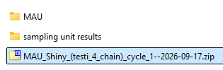
Le fichier MAU est généré automatiquement par un script système d'Arena sous forme de fichier ZIP. Il contient :
- Les estimations de résultats pour chaque unité de base (MAU).
- Toutes les dimensions pertinentes dérivées des attributs catégoriels, taxonomiques et booléens.
- Des mesures précalculées qu'Arenalytics peut ensuite agréger en tableaux, graphiques, moyennes, totaux et estimations d'erreur d'échantillonnage pour toute combinaison de dimensions choisie par l'utilisateur.
Arenalytics lit les mesures au niveau de la MAU et les agrège dynamiquement à n'importe quel niveau de rapport (type de forêt, espèce, région administrative, classe de diamètre, etc.) demandé par l'utilisateur. Dans un cas typique d'inventaire forestier, où les placettes peuvent être divisées en strates d'utilisation des terres ou en types de forêt, vous pouvez considérer le fichier MAU comme un jeu de données dont chaque enregistrement représente une section de placette homogène, avec toutes ses variables calculées basées sur la surface et ses dimensions de rapport.
Le fichier ZIP MAU généré peut être stocké sur le serveur Arena pour faciliter l'archivage et sa récupération ultérieure. Procédez comme suit :
- Déverrouillez la chaîne
- Cliquez sur Fonctions avancées, puis sur Importer MAU.zip
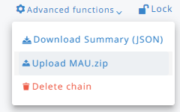
- Une fois le fichier importé, vous verrez une option pour télécharger ou supprimer ce fichier :
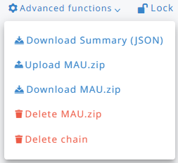
Le fichier MAU.zip est lié au cycle sélectionné dans l'en-tête : si le formulaire comporte plusieurs cycles, Arena vous demande de confirmer le cycle avant d'importer le fichier, et Télécharger MAU.zip et Supprimer MAU.zip agissent sur le fichier du cycle actuel.
Seuls les fichiers .zip sont acceptés. Si un fichier MAU.zip a déjà été importé pour la chaîne, Arena vous demande de confirmer avant de le remplacer. Importer MAU.zip et Supprimer MAU.zip sont disponibles uniquement lorsque la chaîne est déverrouillée, Télécharger MAU.zip également lorsqu'elle est verrouillée.

10.6. Dupliquer ou cloner une chaîne depuis un autre formulaire
Ce chapitre explique comment copier une chaîne de traitement existante, avec ses scripts R, d'un formulaire vers un autre sans reconstruire une nouvelle chaîne étape par étape.

10.6.1. Présentation
La fonctionnalité « Cloner la chaîne depuis une autre enquête » permet à un Administrateur de formulaire ou à un Analyste de données de copier une chaîne complète d'un formulaire auquel il a accès vers le formulaire sur lequel il travaille. L'opération de clonage copie :
- les propriétés de la chaîne (nom, étiquettes et description) ;
- tous les scripts R ;
- les variables de résultat calculées (attributs d'analyse) définies dans la chaîne, recréées sous les entités correspondantes du formulaire de destination ;
- les catégories et taxonomies référencées par ces variables calculées, afin que les résultats codés continuent de fonctionner après le clonage.
La chaîne clonée est créée comme une nouvelle chaîne indépendante dans le formulaire de destination - la chaîne source n'est pas modifiée, et les deux chaînes ne restent pas synchronisées après le clonage.

10.6.2. Prérequis
- Vous devez disposer des permissions d'Administrateur de formulaire ou d'Analyste de données dans le formulaire de destination (celui dans lequel vous souhaitez copier la chaîne).
- Vous devez également avoir accès au formulaire source (celui depuis lequel la chaîne est copiée). Seuls les formulaires auxquels vous avez accès, et qui contiennent déjà au moins une chaîne, sont proposés comme source.
- Le formulaire de destination doit déjà contenir les entités auxquelles se réfèrent les variables calculées de la chaîne source (par exemple plot ou tree), avec les mêmes noms d'entité. Arena le vérifie pour vous avant le clonage ; si les entités n'existent pas dans le formulaire cible, les variables d'analyse associées à ces entités ne seront pas clonées.

10.6.3. Pas à pas : cloner une chaîne
- Ouvrez le formulaire de destination (celui dans lequel vous souhaitez copier la chaîne) et allez dans Analyse → Chaînes.
- Dans le panneau Chaînes, cliquez sur le bouton « Cloner depuis une autre enquête ».
- Dans la boîte de dialogue Cloner la chaîne depuis une autre enquête, sélectionnez l'Enquête source (ou le modèle) dans la liste déroulante. Seuls les formulaires et modèles auxquels vous avez accès, et qui contiennent au moins une chaîne, apparaissent ici.
- Sélectionnez la Chaîne source à copier dans la liste des chaînes disponibles dans ce formulaire.
- Arena exécute automatiquement une vérification de compatibilité, en comparant les entités utilisées par les étapes de calcul de la chaîne source avec les entités disponibles dans le formulaire de destination.
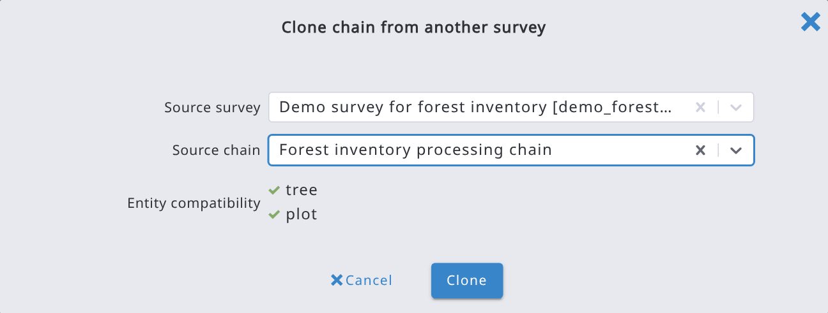
- Examinez les résultats de la compatibilité. Si tout est compatible, confirmez le clonage en cliquant sur Cloner. Les entités qui n'existent pas dans le formulaire de destination sont signalées comme absente dans l'enquête cible : sélectionnez Ignorer les attributs d'analyse des entités absentes dans l'enquête cible pour cloner la chaîne sans leurs attributs d'analyse (sinon, Cloner reste désactivé).
- Arena crée la nouvelle chaîne dans le formulaire de destination, copie les scripts et les variables calculées, puis ouvre automatiquement la chaîne nouvellement créée pour que vous puissiez l'examiner.

10.6.4. Que se passe-t-il après le clonage
- Une nouvelle chaîne est créée dans le formulaire de destination avec un nouvel identifiant unique ; elle est entièrement distincte de la chaîne source.
- Tous les scripts R de la chaîne source sont copiés tels quels ; vous pouvez ensuite les modifier comme n'importe quel autre script de chaîne.
- Les variables calculées sont recréées sous les entités correspondantes du formulaire de destination, avec les catégories ou taxonomies dont elles dépendent.
- La nouvelle chaîne est validée automatiquement après sa création, et les éventuels problèmes (par exemple une expression faisant référence à un attribut qui n'existe pas dans le formulaire de destination) vous sont signalés pour que vous les résolviez, de la même manière que pour une chaîne créée manuellement.
- Vous êtes redirigé directement vers la chaîne nouvellement créée, prête à être examinée, ajustée et publiée.

10.6.5. Remarques et limites
- Le clonage copie la définition de la chaîne et les scripts ; il ne copie pas les résultats calculés précédemment ni les données publiées — vous devez toujours exécuter la chaîne dans RStudio pour générer les résultats dans le formulaire de destination.
- Seules les chaînes auxquelles vous avez accès (c.-à-d. les chaînes des formulaires dont vous êtes membre, ou des modèles publiés) peuvent servir de source.
- Si les formulaires source et de destination utilisent des noms différents pour des entités par ailleurs équivalentes, renommez d'abord l'entité dans l'un des deux formulaires afin que la vérification de compatibilité puisse les faire correspondre.
- Un formulaire peut contenir plusieurs chaînes ; le clonage ajoute une nouvelle chaîne à côté des chaînes déjà présentes dans le formulaire de destination ; il ne les remplace pas.
- Lorsque vous clonez un formulaire entier (Cloner dans la page de nouveau formulaire), ses chaînes sont également clonées.

10.7. Supprimer une chaîne
Une chaîne de calcul peut être supprimée depuis le menu Fonctions avancées. Déverrouillez le formulaire et cliquez sur Supprimer la chaîne.
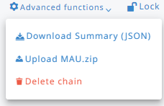
Cette action ne peut pas être annulée.

11. Rôles des utilisateurs et invitation à accéder à un formulaire

11.1. Rôles des utilisateurs
Chaque formulaire est hébergé par un ou plusieurs Administrateurs de formulaire. Un Administrateur de formulaire peut inviter de nouveaux utilisateurs en leur envoyant une invitation par e-mail depuis Arena.
Le statut de Gestionnaire de formulaire est un privilège de l'utilisateur et non un rôle : cet utilisateur peut créer un nouveau formulaire et devenir Administrateur de formulaire de ce nouveau formulaire.
Pour devenir Gestionnaire de formulaire et commencer à créer un nouveau formulaire, rendez-vous sur www.openforis-arena.org et cliquez sur le lien Demander l'accès :

Remarque : les rôles d'utilisateur tels que « Analyste de données », « Nettoyeur de données » et « Éditeur de données » ne peuvent être attribués que lorsque le formulaire est publié. Pendant la phase de conception du formulaire, seul le rôle « Administrateur de formulaire » peut être attribué à un autre utilisateur d'Arena. La dépublication d'un formulaire déjà publié ne supprime pas les rôles d'utilisateur attribués dans ce formulaire. Les équipes de terrain ou les agents de collecte reçoivent généralement un accès avec le rôle « Éditeur de données » dans le formulaire.
Remplissez le formulaire. Il est recommandé de commencer à partir d'un modèle ; pour en savoir plus, consultez cette annexe. Envoyez ensuite la demande et attendez son approbation. Vous recevrez un e-mail expliquant comment accéder à Arena.
Les utilisateurs sont répartis selon les rôles suivants, chacun disposant de droits d'accès différents aux outils, aux formulaires et aux données.

Permission |  | Administrateur de formulaire | Analyste de données | Nettoyeur de données | Éditeur de données
Tableau de bord | Tableau de bord des données | X | X | X
Formulaire | Créer un nouveau formulaire | Statut « Gestionnaire de formulaire »
Formulaire | Modifier ses propres formulaires | X
Formulaire | Supprimer ses propres formulaires | X
Formulaire | Publier / dépublier le formulaire | X
Formulaire | Afficher la hiérarchie | X | X | X | X
Formulaire | Afficher l'arbre de dépendances | X
Formulaire | Afficher les catégories et taxonomies | X | X | X | X
Formulaire | Exporter le schéma (Arena) | X
Formulaire | Exporter le schéma (Arena) + les données  (sauvegarde) | X
Formulaire | Afficher le rapport d'importation Collect (pour l'importation du schéma) | X
Formulaire | Afficher et exporter le résumé du schéma | X | X | X | X
Données | Ajouter de nouveaux enregistrements (propres formulaires) | X | X | X | X
Données | Modifier tous les enregistrements (propres formulaires) | X | X | X
Données | Modifier ses propres enregistrements (propres formulaires) | X | X | X | X
Données | Soumettre l'enregistrement au nettoyage | X | X | X | X
Données | Soumettre l'enregistrement à l'analyse | X | X | X
Données | Rétrograder / promouvoir tous les enregistrements | X | X
Données | Cloner les données | X | X
Données | Utiliser la carte | X | X
Données | Exporter (données en CSV/Excel) | X | X | X | X (uniquement ses propres enregistrements)
Données | Importer (CSV/Excel/Arena/Collect) | X | X | X | X
Données | Rapport de validation | X | X | X
Analyse | Accès aux outils d'analyse | X | X
Analyse | Afficher les variables de résultat dans l'Explorateur de données et les vues Hiérarchie | X | X
Utilisateurs | Inviter des utilisateurs dans ses propres formulaires | X
Utilisateurs | Modifier les utilisateurs de ses propres formulaires | X

Si un utilisateur est retiré d'un formulaire, tous ses enregistrements sont attribués à l'Administrateur de formulaire.
Remarques sur le tableau ci-dessus :
- Le Tableau de bord, l'Explorateur de données et le Rapport de validation sont accessibles aux Administrateurs de formulaire, aux Analystes de données et aux Nettoyeurs de données. Ils ne sont pas accessibles aux Éditeurs de données.
- La Carte est accessible aux Administrateurs de formulaire et aux Analystes de données.
- L'importation de données n'est possible que dans les formulaires publiés.
- Les administrateurs système disposent de toutes les permissions dans tous les formulaires du serveur.

11.2. Invitation à un formulaire

Un Administrateur de formulaire peut inviter de nouveaux utilisateurs à accéder au formulaire publié actuel.
Pour envoyer une invitation à un nouvel utilisateur du formulaire ou à un groupe d'utilisateurs, allez dans la section 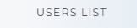 et cliquez sur le bouton 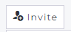. Le formulaire suivant apparaît.
L'invitation est envoyée à toutes les adresses e-mail indiquées. Saisissez d'abord les adresses e-mail (tapez chaque adresse et appuyez sur Ajouter), puis sélectionnez un Rôle et tapez un message supplémentaire si nécessaire. Les Permissions du rôle sélectionné s'affichent en dessous. Seuls les administrateurs système voient la case Administrateur système, qui sert à inviter d'autres administrateurs système.
Voici un exemple d'e-mail que recevra le destinataire :
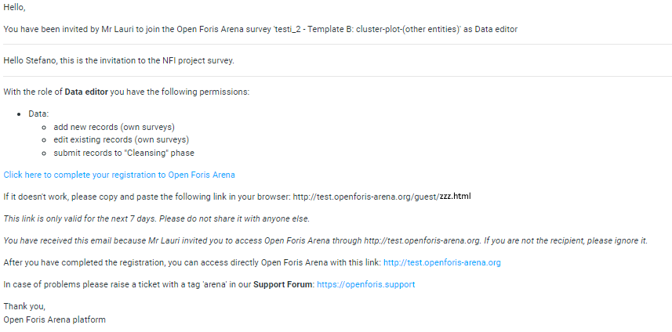
Le texte du message est plus court si la personne invitée (c.-à-d. l'e-mail) est déjà un utilisateur enregistré d'Arena.
Si un destinataire ne reçoit pas d'e-mail, le message peut avoir été bloqué par un filtre de pare-feu strict de son côté. Demandez au destinataire de vérifier ses dossiers de spam, de courrier indésirable et « Autres » pour retrouver le message d'invitation. Une invitation est supprimée si elle n'est pas acceptée dans un délai d'un mois.
Si l'utilisateur invité est actuellement connecté à la plateforme Arena, il devra peut-être se déconnecter et se reconnecter pour voir correctement le formulaire.

11.3. Groupes d'utilisateurs

11.3.1. Présentation
Un Administrateur de formulaire peut organiser les personnes qui collectent les données d'un formulaire en groupes nommés (par exemple par région, équipe ou organisation). Un groupe peut éventuellement comporter un ou plusieurs qualificatifs (paires clé/valeur qui restreignent et pré-remplissent automatiquement les données collectées par ses membres), de sorte que chaque groupe ne puisse voir et modifier que les enregistrements qui lui appartiennent.
Les groupes d'utilisateurs sont utiles lorsque :
- Plusieurs équipes de terrain partagent le même formulaire mais ne doivent pas voir ni modifier les enregistrements des autres équipes.
- Les enregistrements doivent être automatiquement marqués avec un code de région, de projet ou d'organisation dès leur création, en fonction de la personne qui saisit les données.
- Vous souhaitez avoir un aperçu rapide des utilisateurs affectés à chaque équipe, ainsi qu'un moyen de les réaffecter.

11.3.2. Accéder aux groupes d'utilisateurs
Seuls les utilisateurs ayant le rôle d'Administrateur de formulaire dans le formulaire actuel peuvent créer, modifier et supprimer des groupes, ou gérer leurs membres.
Les groupes d'utilisateurs sont gérés par formulaire, via la section Utilisateurs du menu du formulaire :
- Sélectionnez le formulaire et allez dans Utilisateurs dans le menu de gauche.
- Sélectionnez l'onglet Groupes d'utilisateurs.
La page Groupes d'utilisateurs comporte jusqu'à trois onglets, selon vos permissions :
Onglet | Contenu
Groupes d'utilisateurs | Une simple liste des groupes définis dans le formulaire.
Attribution des groupes | Un tableau de type Kanban avec une colonne par groupe (plus une colonne « Non assigné ») et une carte par utilisateur ; faites glisser la carte d'un utilisateur pour changer son groupe.
Rapport des membres | Un tableau à plat avec une ligne par membre de groupe, indiquant le nom, le libellé et les qualificatifs du groupe, ainsi que le nom, l'e-mail, le rôle dans le formulaire et le statut du compte du membre.

11.3.3. Créer et modifier un groupe d'utilisateurs
- Dans l'onglet Groupes d'utilisateurs, cliquez sur Nouveau groupe.
- Saisissez un Nom pour le groupe. Le nom est normalisé automatiquement (sans espaces ni caractères spéciaux) et il doit être unique dans le formulaire.
- Saisissez un Libellé pour chaque langue du formulaire – c'est le nom convivial affiché aux utilisateurs dans Arena.
- Ajoutez éventuellement un ou plusieurs Qualificatifs (voir 11.3.4) et sélectionnez dans Peut consulter les enregistrements de les groupes dont les membres peuvent consulter les enregistrements (voir 11.3.8).
- Cliquez sur Sauvegarder. Une fois le groupe sauvegardé, un panneau Membres apparaît en bas de la page (voir 11.3.5).

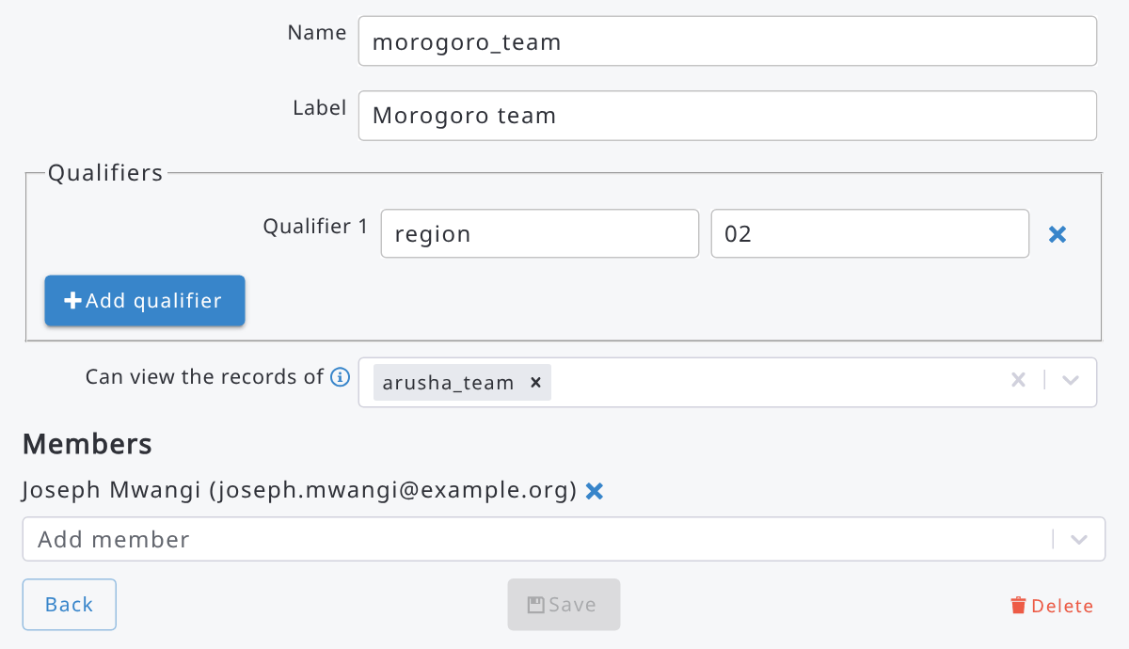
Pour modifier un groupe existant, ouvrez-le depuis la liste Groupes d'utilisateurs, modifiez les champs souhaités, puis cliquez de nouveau sur Sauvegarder. Pour supprimer un groupe, ouvrez-le et cliquez sur Supprimer ; dans ce cas, les membres ne sont pas supprimés, ils deviennent simplement non assignés.

11.3.4. Qualificatifs : lier un groupe aux données du formulaire
Un qualificatif est une paire clé/valeur associée à un groupe. La clé doit correspondre au nom d'un attribut du formulaire marqué comme attribut qualificateur dans le Concepteur de formulaire (voir 11.3.4.1). Arena utilise alors cette paire pour remplir et restreindre automatiquement les données des membres de ce groupe.

11.3.4.1. Marquer un attribut comme qualificateur
Seuls les attributs Texte ou Code à valeur unique placés directement sous l'entité racine du formulaire peuvent servir de qualificateurs. Pour en activer un, procédez comme suit :
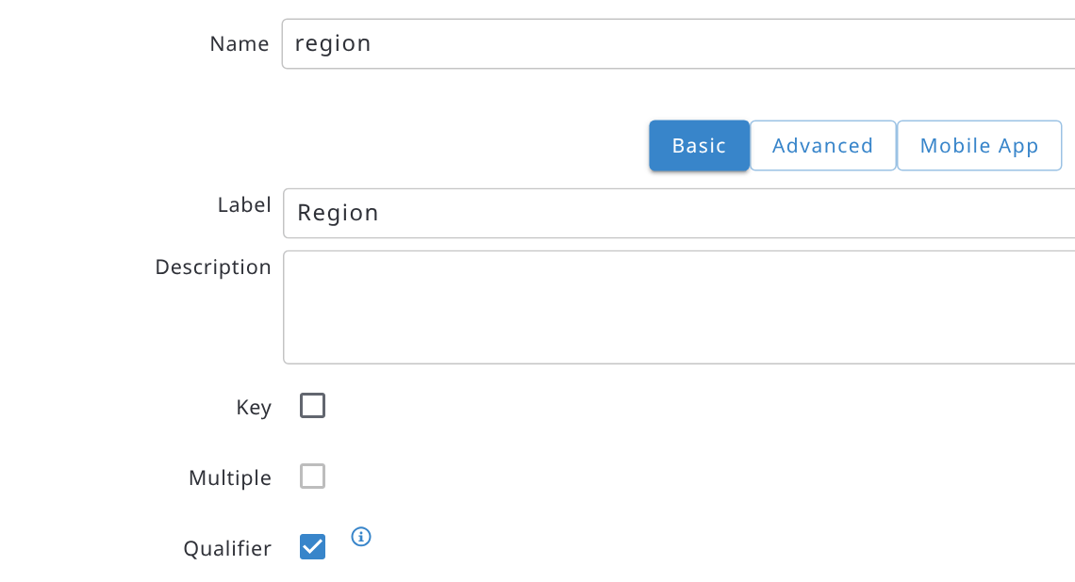
- Ouvrez le Concepteur de formulaire et sélectionnez l'attribut texte ou code (il doit être défini dans l'entité de niveau racine) qui contiendra la valeur du groupe (par exemple « region » ou « project_code »).
- Dans le panneau Basique de l'attribut, cochez la case Qualificateur. Cette option n'apparaît que lorsqu'au moins un groupe d'utilisateurs existe dans le formulaire.
Rôle de l'option « Qualificateur » : lorsqu'un nouvel enregistrement est créé par un utilisateur appartenant à un groupe, cet attribut est automatiquement rempli avec la valeur indiquée pour lui parmi les qualificatifs de ce groupe. Les utilisateurs qui appartiennent à un groupe ne peuvent voir et modifier que les enregistrements de leur propre groupe.

11.3.4.2. Ajouter des valeurs de qualificatif à un groupe
De retour sur la page de modification du groupe, dans le panneau Qualificatifs :
- Cliquez sur Ajouter un qualificatif.
- Sous Clé, saisissez le nom exact de l'attribut qualificateur défini dans le formulaire (par ex. « region »).
- Sous Valeur, saisissez la valeur qui doit s'appliquer à ce groupe (par ex. « North » ; pour un attribut Code, saisissez le code de l'élément).
- Répétez l'opération pour les autres attributs qualificateurs, puis cliquez sur Sauvegarder.
Un groupe peut avoir plusieurs qualificatifs si le formulaire définit plusieurs attributs qualificateurs. Chaque clé de qualificatif doit être unique au sein du groupe et ne peut pas être vide.

11.3.4.3. Effet sur la saisie et l'accès aux données
- Nouvel enregistrement : le ou les attributs qualificateurs sont remplis automatiquement dès qu'un membre du groupe commence à collecter un nouvel enregistrement, avec la ou les valeurs définies pour son groupe.
- Enregistrements existants : un utilisateur ne peut consulter et modifier que les enregistrements dont la valeur de l'attribut qualificateur correspond à la valeur du qualificatif de son propre groupe. Les tentatives d'ouverture ou de modification d'un enregistrement extérieur à son groupe sont refusées.
- Les utilisateurs non assignés, ou les groupes sans qualificatif correspondant, ne sont pas restreints par ce mécanisme.
- Un utilisateur est considéré comme appartenant au plus à un groupe par formulaire ; seuls les qualificatifs de ce groupe sont appliqués.

11.3.5. Gérer les membres d'un groupe
Il existe deux façons d'affecter des utilisateurs du formulaire à un groupe. Elles sont expliquées ci-après.

11.3.5.1. Méthode 1. Depuis la page de modification du groupe
- Ouvrez le groupe et faites défiler jusqu'au panneau Membres.
- Utilisez la liste déroulante Ajouter un membre pour choisir un utilisateur du formulaire par son nom et son e-mail.
- Si l'utilisateur choisi appartient déjà à un autre groupe, Arena demande une confirmation avant de le déplacer (un utilisateur ne peut être membre que d'un seul groupe à la fois).
- Pour retirer un membre, cliquez sur l'icône ✕ à côté de son nom. Il devient non assigné, sans être supprimé du formulaire.

11.3.5.2. Méthode 2. Depuis le tableau Attribution des groupes (glisser-déposer)
L'onglet Attribution des groupes (visible uniquement par les utilisateurs pouvant gérer les groupes) affiche chaque utilisateur du formulaire sous forme de carte sur un tableau de type Kanban, avec une colonne par groupe, précédées d'une colonne Non assigné.
- Allez dans Utilisateurs > Groupes d'utilisateurs > Attribution des groupes.
- Faites glisser la carte d'un utilisateur de sa colonne actuelle vers la colonne du groupe auquel vous souhaitez l'affecter (ou vers Non assigné pour le retirer de tout groupe).
Le nouveau statut est enregistré immédiatement ; il n'y a pas d'étape Sauvegarder distincte dans cette vue.
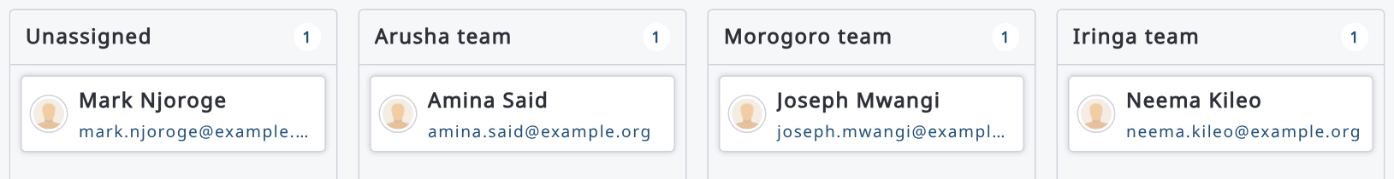

11.3.6. Rapport des membres
L'onglet Rapport des membres offre une vue à plat, adaptée à l'export, pour contrôler l'appartenance aux groupes : une ligne par paire groupe/membre, indiquant le nom, le libellé et les qualificatifs du groupe à côté du nom, de l'e-mail, du rôle dans le formulaire et du statut du compte du membre (Invité, Accepté ou Changement de mot de passe requis). Les groupes sans membres apparaissent quand même, avec une seule ligne de membre vide, afin qu'aucun groupe ne soit oublié.
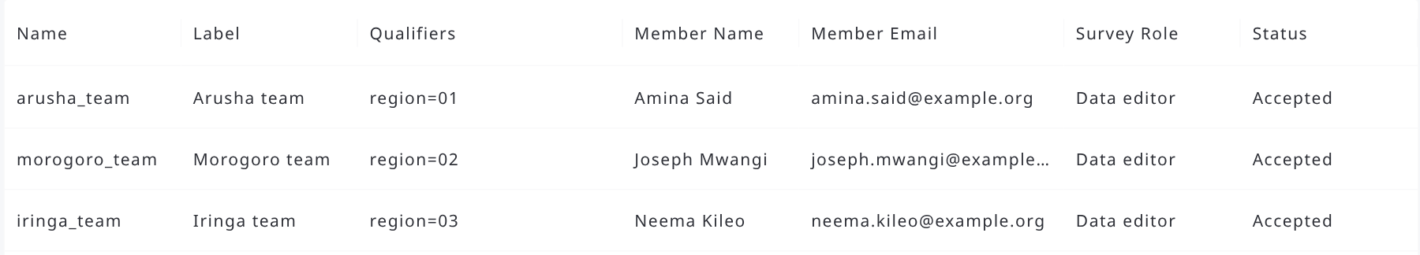

11.3.7. Questions fréquentes
- Un utilisateur peut-il appartenir à plusieurs groupes ?
Non. L'ajout à un groupe d'un utilisateur qui appartient déjà à un autre groupe le déplace vers le nouveau groupe après une demande de confirmation.
- Que deviennent les membres d'un groupe si le groupe est supprimé ?
Ils ne sont pas retirés du formulaire ; ils deviennent simplement non assignés et perdent toute restriction de qualificatif appliquée par le groupe.
- Puis-je utiliser un attribut à choix multiple ou imbriqué comme qualificateur ?
Non. Seuls les attributs Texte ou Code à valeur unique placés directement sous l'entité racine du formulaire peuvent être marqués comme qualificateurs.

11.3.8. Accès en lecture seule aux enregistrements d'autres groupes
Les membres d'un groupe avec qualificatifs ne peuvent voir et modifier que les enregistrements de leur propre groupe. Pour leur permettre de consulter aussi les enregistrements d'autres groupes (par ex. une équipe de superviseurs), ouvrez le groupe et sélectionnez ces groupes dans Peut consulter les enregistrements de, puis cliquez sur Sauvegarder.
Les membres du groupe peuvent alors consulter, exporter et télécharger (également dans Arena Mobile) les enregistrements des groupes sélectionnés, mais ils ne peuvent pas les modifier. Dans l'exemple de la section 11.3.3, les membres de l'équipe de Morogoro peuvent consulter les enregistrements de l'équipe d'Arusha.
Les fichiers des enregistrements, les exports de données et les enregistrements envoyés depuis Arena Mobile sont également limités aux enregistrements auxquels le groupe d'utilisateurs a accès.

11.4. Administration du système
Les utilisateurs disposant du privilège Administrateur système voient le menu Administration du système en bas de la barre latérale. Il n'est pas lié au formulaire actuel et contient les éléments suivants :
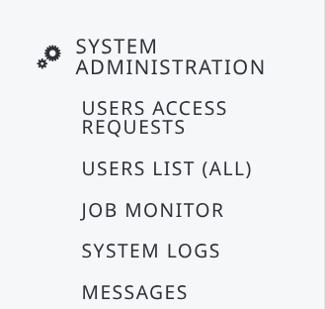
- Demandes d'accès des utilisateurs : les demandes envoyées avec le lien Demander l'accès de la page de connexion (affiché uniquement lorsque les demandes d'accès sont activées sur le serveur) ;
- Liste des utilisateurs (tous) : tous les utilisateurs du serveur, avec Exporter en Excel, Sauvegarde / Restauration et Nouvel utilisateur ;
- Moniteur des tâches : les tâches en arrière-plan (importations, exportations, publications...) de tous les utilisateurs ; sélectionnez Tâches actives uniquement pour voir les tâches en cours, et annulez une tâche si nécessaire ;
- Journaux système : le journal du serveur, en direct ;
- Messages : messages envoyés aux utilisateurs par e-mail ou sous forme de notifications dans l'application.
Les administrateurs système voient également le Journal des modifications dans le menu Aide.

11.4.1. Sauvegarde et restauration des utilisateurs
Vous pouvez copier les utilisateurs d'un serveur Arena vers un autre. Dans Liste des utilisateurs (tous), cliquez sur Sauvegarde / Restauration :
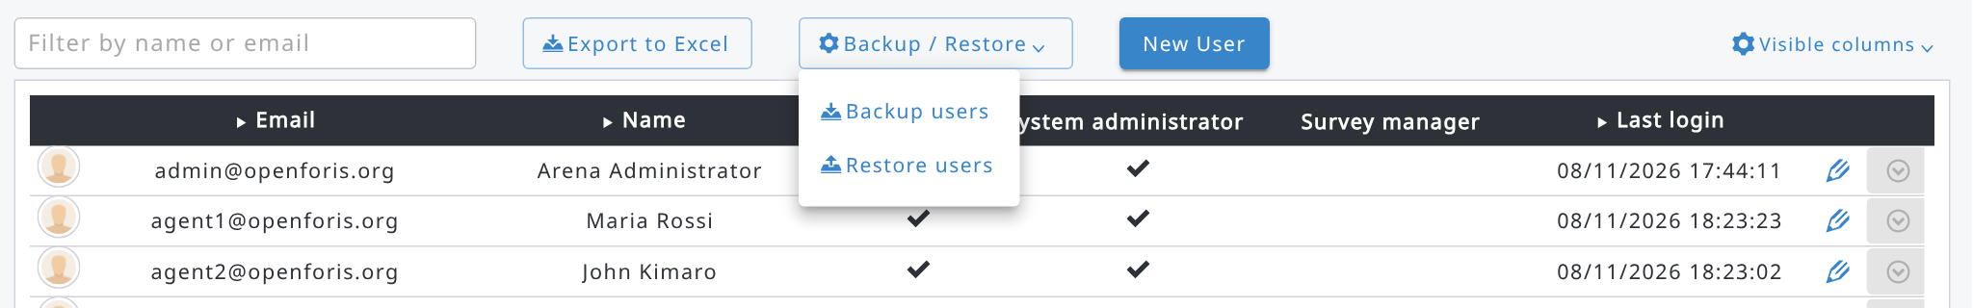
- Sauvegarder les utilisateurs exporte tous les utilisateurs avec leurs rôles dans les formulaires et leurs groupes d'utilisateurs (les appareils 2FA ne sont pas exportés). Sélectionnez Inclure les mots de passe pour inclure les hachages des mots de passe : dans ce cas, conservez le fichier de sauvegarde en lieu sûr et supprimez-le après utilisation.
- Restaurer les utilisateurs lit un fichier de sauvegarde sur l'autre serveur. Les utilisateurs sont mis en correspondance par e-mail ; les rôles dans les formulaires et les groupes d'utilisateurs sont mis en correspondance par nom de formulaire et nom de groupe, et les rôles des formulaires qui n'existent pas sur le serveur sont ignorés. Pour chaque utilisateur, vous pouvez choisir l'action : Ajouter (nouveaux utilisateurs), Ignorer, Mettre à jour les rôles dans les formulaires ou Mettre à jour les rôles dans les formulaires et les informations, et indiquer s'il faut restaurer le Mot de passe stocké dans la sauvegarde. Si les mots de passe ne sont pas inclus dans la sauvegarde, les nouveaux utilisateurs devront réinitialiser leur mot de passe.

11.4.2. Messages
Dans Messages, cliquez sur Nouveau pour rédiger un message :
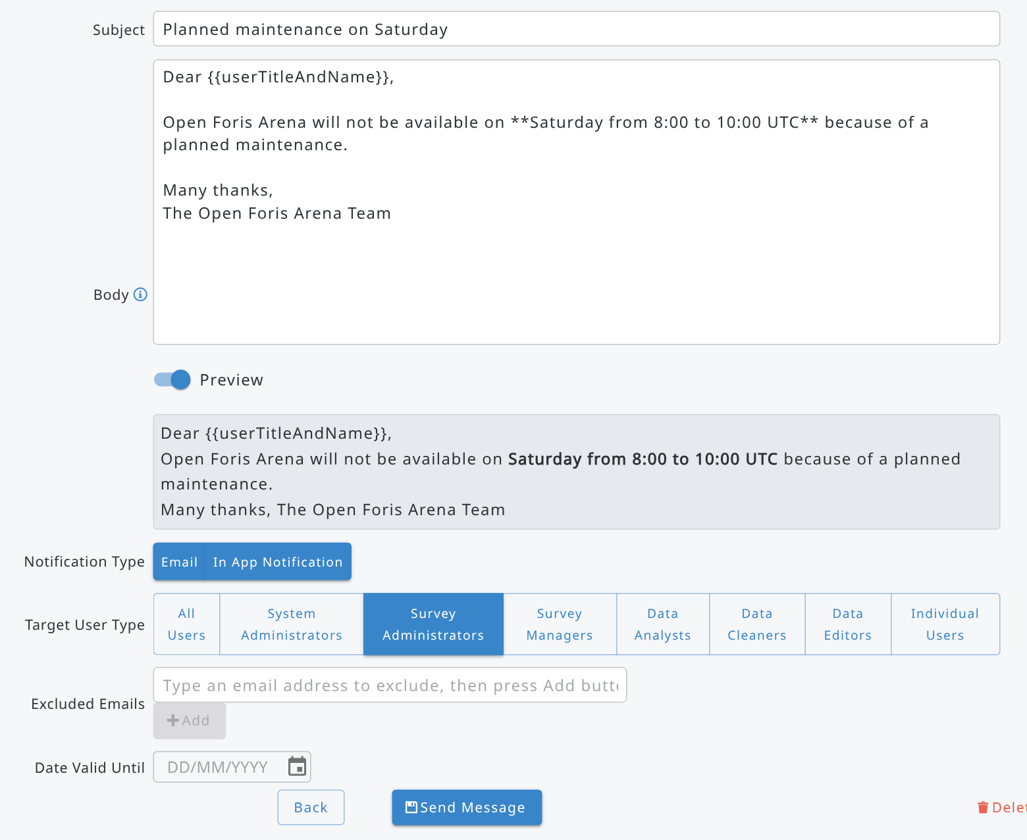
- Objet et Corps : le corps peut être mis en forme avec Markdown et peut contenir les espaces réservés {{userTitleAndName}} et {{userName}} ; activez Aperçu pour voir le résultat ;
- Type de notification : E-mail, Notification dans l'application ou les deux ;
- Type d'utilisateur cible : Tous les utilisateurs, ou seulement certains types d'utilisateurs, par ex. Administrateurs de formulaire (pour écrire uniquement aux administrateurs des formulaires) ou Utilisateurs individuels (saisissez leurs adresses e-mail dans E-mails inclus) ; utilisez E-mails exclus pour exclure certains utilisateurs ;
- Date de validité : date jusqu'à laquelle la notification dans l'application est affichée.
Cliquez sur Envoyer le message. Le message est envoyé en arrière-plan et une boîte de dialogue de progression s'affiche : vous pouvez y annuler l'envoi. Les messages déjà envoyés ne sont pas rappelés.

11.4.3. Journaux système
Journaux système affiche le journal du serveur en direct (En direct dans le coin supérieur droit). Vous pouvez filtrer les lignes par texte et par niveau (Erreur, Avertissement, Info, Débogage), afficher ou masquer les Requêtes HTTP, définir le nombre de Lignes max affichées, mettre la vue en Pause, Exporter les lignes chargées dans un fichier texte ou Effacer la vue. Si le serveur s'exécute sur plusieurs instances, sélectionnez l'instance dans Instances.
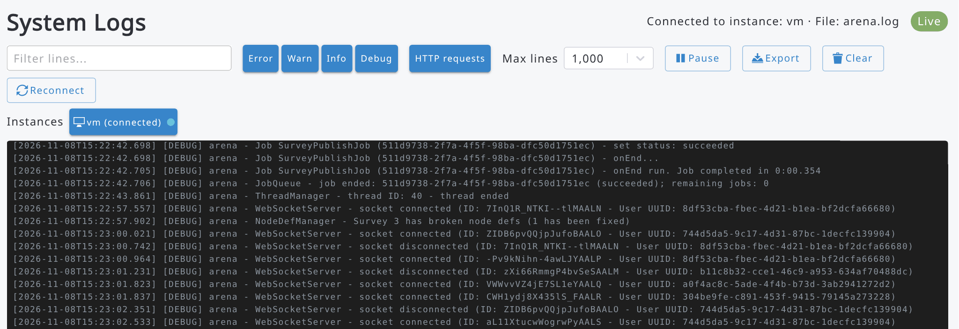

12. Exemples d'expressions
Arena utilise le langage de programmation JavaScript pour les expressions. Comme certains utilisateurs connaissent peut-être les expressions en langage XPath utilisées dans OF Collect, les tableaux (voir le lien ci-dessous) présentent les expressions dans ces deux langages.
Les filtres de l'Explorateur de données et du Rapport de validation utilisent également uniquement la syntaxe JavaScript. Pour rechercher des valeurs texte, utilisez includes, startsWith ou endsWith, par ex. remarks.includes('dead') ; ajoutez .toLowerCase() devant pour ignorer la casse, par ex. remarks.toLowerCase().includes('dead').
Remarque : en JavaScript, une chaîne de caractères est une suite de caractères entourée de guillemets simples (‘) ou doubles ("). Le choix du type de guillemets appartient au programmeur.
Opérateurs (plus d'informations ici) :
ET : && OU : || NON : !
Égal à : == différent de : != Inférieur à : <, <= Supérieur à : >, >=
Multiplication : * , Division : / , Modulo : % , Puissance : **
Vous trouverez tous les exemples d'expressions dans ce document en ligne. Il couvre les sujets suivants :
12.1. Règles « Pertinent si » et « Appliquer si »
12.2. Méthodes et fonctions
12.3. Validation des données
12.4. Fonctions utilisant l'utilisateur actuel
12.5. Fonctions utilisant l'enregistrement actuel
12.6. Exemples
12.7. Expressions de filtre des éléments
Comment éviter les problèmes de performance avec Arena / Arena Mobile
Si vous constatez des lenteurs lors de la modification d'un grand nombre d'entités dans une entité multiple (tableau), vérifiez les expressions définies pour chaque attribut (valeurs par défaut, règles de validation, etc.) car, selon la façon dont elles sont définies, elles peuvent être évaluées trop souvent par Arena et Arena Mobile. Cela peut se produire lorsque vous enregistrez une nouvelle entité ou supprimez une entité existante.
Veuillez suivre ces règles :
- si vous avez une valeur par défaut avec une expression qui dépend de « l'index » de l'entité, comme index($context) + 1, cochez « Valeur par défaut évaluée une seule fois », sinon l'expression sera réévaluée chaque fois que vous insérez une nouvelle entité ;
- si vous avez une règle de validation qui vérifie la valeur d'un attribut, privilégiez l'utilisation de « this » plutôt que le nom de la variable ; par ex.
this > 10 au lieu de attribute_name > 10 ou parent_entity_name.attribute_name > 10
- Lorsque vous faites référence à un autre attribut (par ex. this < tree_height_top), assurez-vous que cet attribut (tree_height_top) le précède dans la structure des données.

13. Modifier ou réinitialiser le mot de passe
Modifier votre mot de passe
- Connectez-vous à Open Foris Arena
- Cliquez sur votre photo de profil dans le coin supérieur droit, sélectionnez « Mon profil » et cliquez sur « Changer le mot de passe » en bas de la page
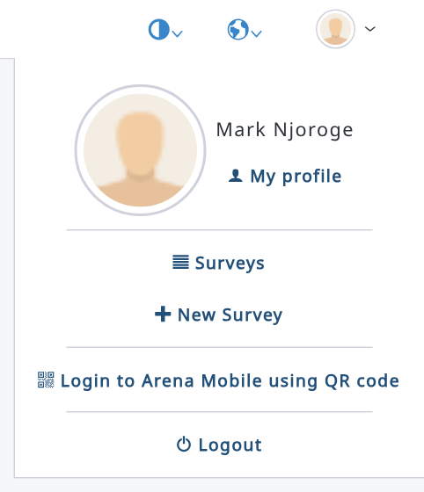
- Saisissez votre ancien mot de passe et le nouveau, puis confirmez le nouveau. Le nouveau mot de passe doit satisfaire à toutes les Vérifications de la solidité du mot de passe ; cliquez ensuite sur « Changer le mot de passe ».
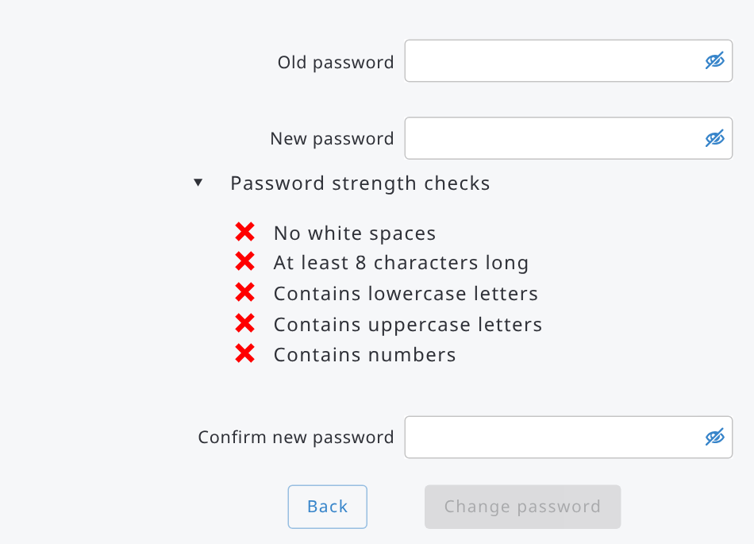

Réinitialiser votre mot de passe
- Allez sur la page de connexion d'Open Foris Arena
- Cliquez sur le lien « Mot de passe oublié ? »
- Saisissez votre identifiant (adresse e-mail) et cliquez sur « Envoyer l'e-mail de réinitialisation du mot de passe »
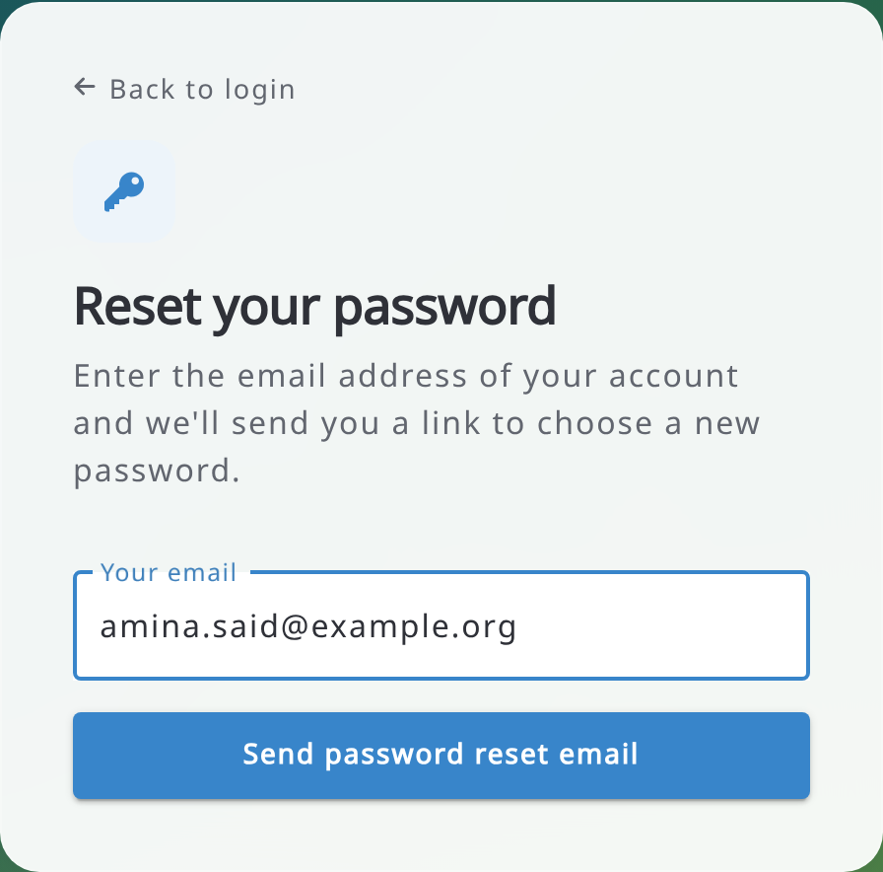
Le message suivant s'affiche :
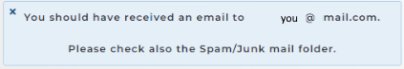
- Ouvrez l'e-mail. Il se présente ainsi :
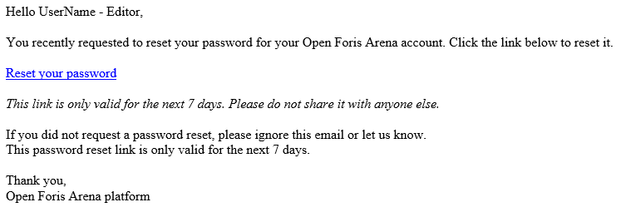
- Cliquez sur le lien de l'e-mail ; le formulaire suivant s'affiche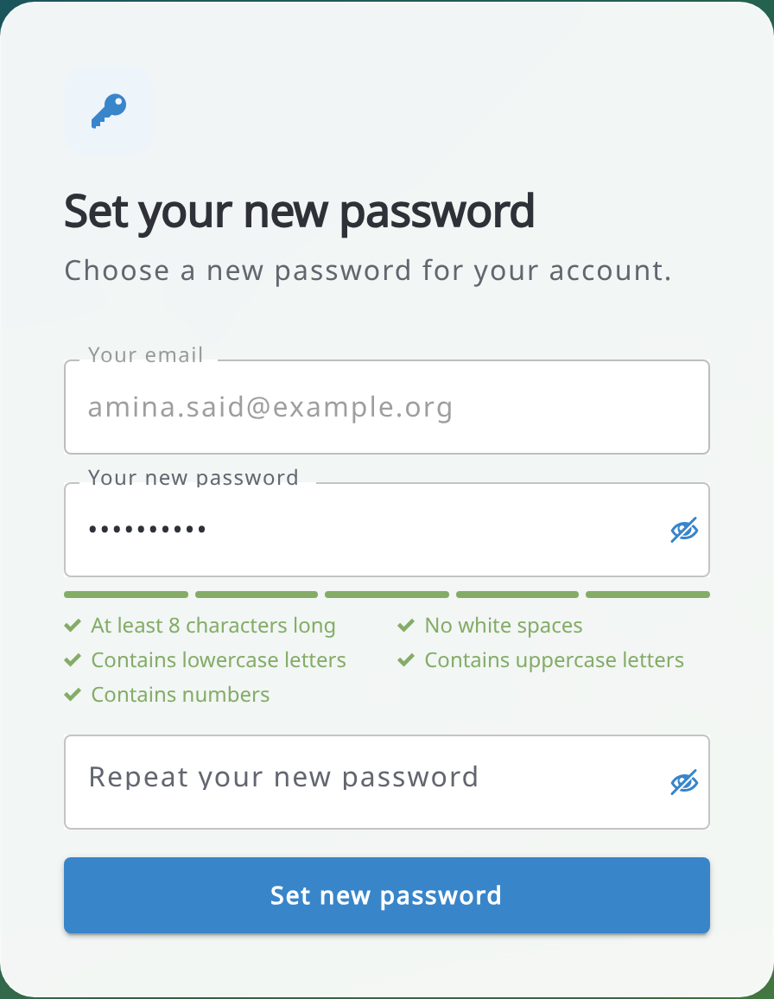
- Après avoir réinitialisé le mot de passe, connectez-vous à Arena.

Remerciements


La plateforme Open Foris Arena a été développée avec le soutien de
- Le Gouvernement de la Norvège et le Programme ONU-REDD par l'intermédiaire de l'Organisation des Nations Unies pour l'alimentation et l'agriculture (FAO),
- Le Ministère des Affaires étrangères de Finlande, et
- Le Gouvernement du Royaume-Uni de Grande-Bretagne et d'Irlande du Nord (programme Aim4Forests).
Nos plus vifs remerciements aux développeurs du système : Lauri Vesa, Stefano Ricci, Cosimo Togna, Ramiro Blazquez-Gonzalez, Jose Serafini Gauto, Diego Perez Sastre, Miró Sorja, Stefano Giaccio, Daniel Koch et Elias Kunnas. Les autres contributeurs au développement et à la documentation sont Falgoonee Kumar, Javier Garcia Perez, Anibal Cuchetti, Jimena Saucedo Miranda, Victoria O'Brien, Maria Valbuena Perez, Ann Rotich, Rebecca Tavani, Gael Sola, Julian Fox et Anssi Pekkarinen.

Annexe 1. Architecture du système
OF Arena est développé avec le langage de programmation JavaScript et le système repose sur les composants suivants :
- Front-end statique en React.js
- Back-end en Node.js
- Système de gestion de base de données : PostgreSQL
- Amazon Web Services (AWS),
- Bibliothèque JavaScript Leaflet pour les cartes interactives,
- Le front-end et le back-end du système communiquent via une connexion WebSocket, et le système d'authentification d'OF Arena utilise un stockage local des utilisateurs. OF Arena envoie des notifications par e-mail.
- Données externes : les utilisateurs peuvent importer des fichiers dans le système,
- OF Arena s'intègre à RStudio Server,
- Installation et utilisation locales hors ligne via docker.
OF Arena utilise des cookies ; ils doivent donc être autorisés dans le navigateur web. Le système est testé avec les navigateurs web suivants : Google Chrome (recommandé), Windows Edge et Opera.

Annexe 2. Abréviations et acronymes

AOI | Area of Interest (zone d'intérêt)
AWS | Amazon Web Services
CSV | Comma Separated File (fichier à valeurs séparées par des virgules)
DBH, dbh | Diamètre à hauteur de poitrine (1,3 m) (d'un arbre)
EM | Earth Map (https://www.openforis.org/earth-map/)
EPSG | EPSG Geodetic Parameter Dataset (également registre EPSG)
FAO | Organisation des Nations Unies pour l'alimentation et l'agriculture
GEE | Google Earth Engine
ID, id | Identifiant
JS | JavaScript
JSON | JavaScript Object Notation
NA | Not Available (non disponible, donnée manquante)
OF | Open Foris
R | Langage de programmation « R »
SQL | Structured Query Language (langage de requête structuré)
SRS | Système de référence spatiale
UTF-8 | Unicode Transformation Format – 8 bits
UUID | Identifiant unique universel
Whisp | « What is in that plot » (« Qu'y a-t-il dans cette parcelle »), un outil de requête open source disponible ici

Annexe 3. RStudio Server : écrire et télécharger les fichiers créés pendant l'exécution
Comme RStudio Server fonctionne sur un serveur distant, récupérer sur la machine de l'utilisateur les fichiers créés sur le serveur par les scripts R, tels que des fichiers CSV ou des fichiers graphiques, nécessite des méthodes particulières. Nous expliquons ici comment procéder.

- Écrivez ce script dans 000-common.R :
# define a folder for output files
user_file_path <- './user_output/'

# create a folder for files to be exported
if (!dir.exists( user_file_path )) dir.create( user_file_path, showWarnings = FALSE )

cat( normalizePath(user_file_path) )

Vous pouvez aussi, si vous le souhaitez, utiliser une fonction pour regrouper tous les « fichiers de l'utilisateur » dans un fichier zip (arena_R_export.zip) qui pourra être téléchargé (après l'exécution des fichiers du projet). Ajoutez également ce script dans 000-common.R (après le script ci-dessus) :

zip_user_files <- function(tFolder) {
#delete zip if it exists (i.e., file to be downloaded)
fn <- paste0( tFolder, "arena_R_export.zip ")
if (file.exists(fn)) {
#Delete file if it exists
file.remove(fn)
}

# check if any files to be zipped
f <- list.files(tFolder, all.files=TRUE, recursive=TRUE, full.names=FALSE)
if (length(f) > 0) {
zip::zip("arena_R_export.zip", f, recurse=TRUE , root=tFolder, include_directories = TRUE,
mode = "mirror")
}
}

Remarque : ajoutez le script
zip_user_files( user_file_path )
dans la toute dernière étape de calcul.

- là où vous devez écrire quelque chose dans un fichier CSV, utilisez ce type de ligne de commande

write.csv(my_DF, paste0( user_file_path, "test.csv" ), row.names = FALSE)

- Pour télécharger les fichiers depuis le serveur, il existe deux méthodes :
a) avec l'outil EXPORT de RStudio (c'est la plus simple),
b) ou par du code R.
a) Outil EXPORT de RStudio :
Dans le volet Files , menu More , il y a une option Export… :
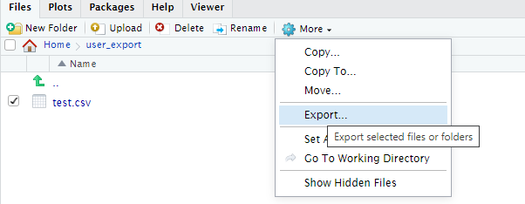

b) Méthode par code pour exporter les fichiers depuis le serveur :
file_list = list.files(path=user_file_path, pattern="*.csv")
for (i in seq_along(file_list)) {
export_filename = file_list[[i]]

# create a path for file to export
my_export_file_path <- paste0(user_file_path, export_filename)

# make a pause before exporting the next file, otherwise there can be a pop-up warning
if (i > 1) {
cat('*** PRESS ENTER HERE')
readLines(stdin(), 1)
}

# export to local disk using browser's capabilities
browseURL(my_export_file_path)
}

Annexe 4. Modèles pour Arena

Les tableaux suivants présentent des captures d'écran de modèles dans OF Collect et Arena.
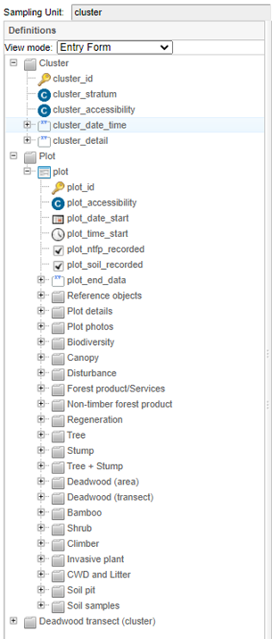 | 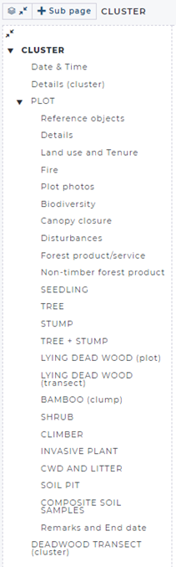 | template_forest_inventory_b  Modèle B :  grappe – placette – plusieurs entités  Objectif : cas d'un inventaire forestier où les données sont collectées dans des unités d'échantillonnage regroupées en grappes.  Langues : anglais, français, espagnol

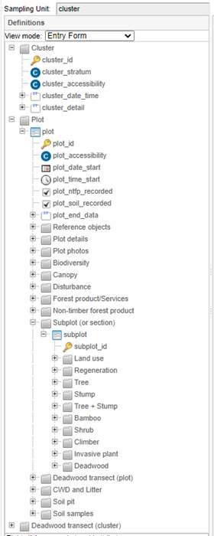 | 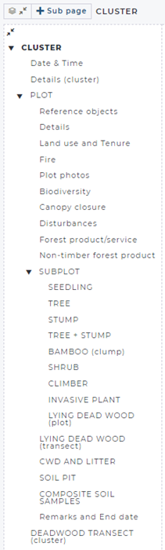 | template_forest_inventory_c  Modèle C :  grappe – placette – sous-placette – plusieurs entités  Objectif : cas d'un inventaire forestier où les données sont collectées dans des unités d'échantillonnage regroupées en grappes.  Cas typique : les placettes peuvent être divisées en sous-placettes ou en sections.  Langues : anglais, français, espagnol

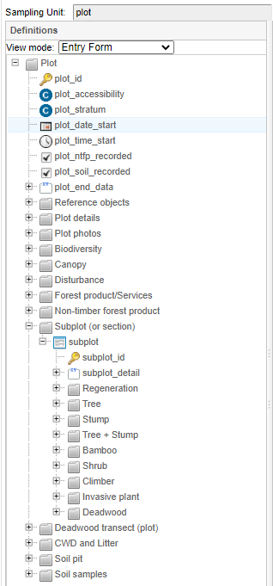 | 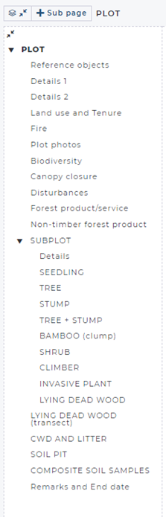 | template_forest_inventory_d  Modèle D :  placette – sous-placette – plusieurs entités  Objectif : cas d'un inventaire forestier où les données sont collectées dans des unités d'échantillonnage (indépendantes).  Cas typique : les placettes contiennent des sous-placettes ou des sections.  Langues : anglais, français, espagnol

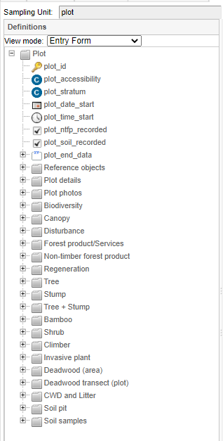 | 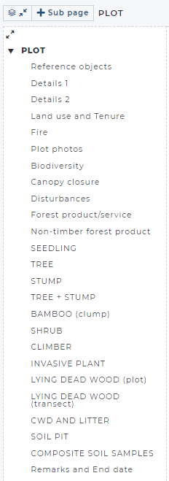 | template_forest_inventory_e  Modèle E :  placette – plusieurs entités  Objectif : cas d'un inventaire forestier où les données sont collectées dans des unités d'échantillonnage.  Langues : anglais, français, espagnol
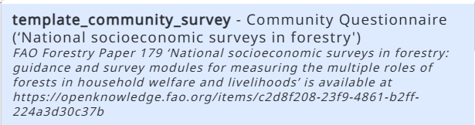  Langues : anglais, français, espagnol | 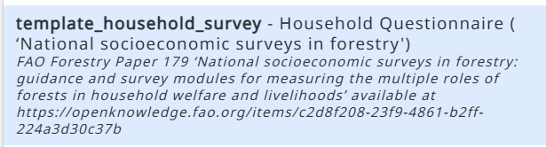  Langues : anglais, français, espagnol | Modèles pour l'Étude FAO : Forêts 179 « Enquêtes socioéconomiques nationales dans le secteur forestier »  Manuels :  - Anglais : https://openknowledge.fao.org/items/c2d8f208-23f9-4861-b2ff-224a3d30c37b  - Français : https://openknowledge.fao.org/items/4daa62ed-86d6-4163-997e-312cb5707d61  - Espagnol : https://openknowledge.fao.org/items/50469569-d42c-4ece-a3c4-c3c3417b835d
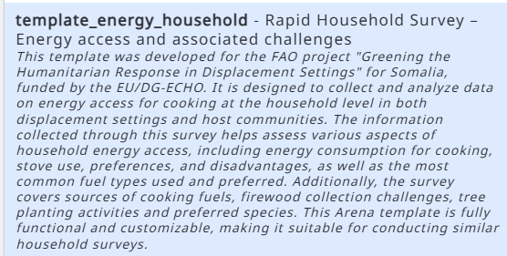  Langues : anglais, somali | 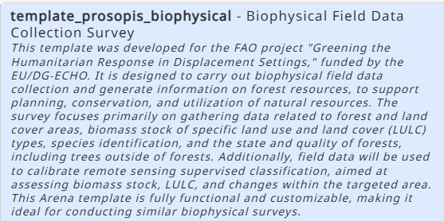  Langues : anglais
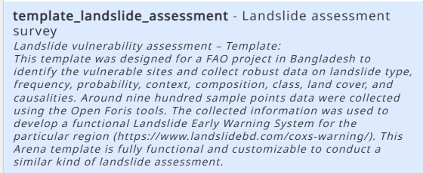 | 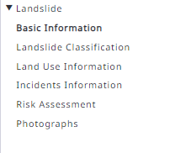 | Évaluation de la vulnérabilité aux glissements de terrain – Modèle  (en anglais)  Projet :  https://www.landslidebd.com/coxs-warning/  Ce modèle Arena peut être personnalisé pour réaliser une évaluation similaire des glissements de terrain.
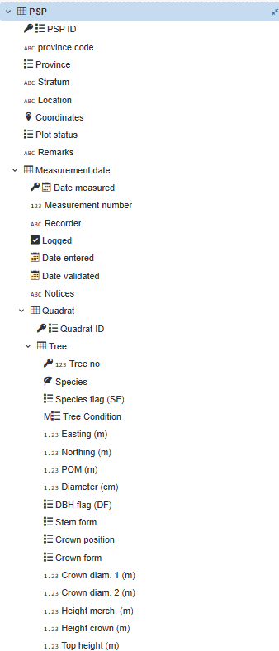 |  | Modèle de placette d'échantillonnage permanente (PSP)  (en anglais)  Ce modèle a été conçu pour le Forest Research Institute de Papouasie-Nouvelle-Guinée en novembre 2024, afin de collecter et d'héberger les données des placettes d'échantillonnage permanentes de 1 ha. Les placettes étaient divisées en 25 quadrats (de 20 m x 20 m chacun).  Ce modèle Arena est personnalisable et peut être appliqué à des évaluations de même type.  Langues : anglais

Annexe 5. Fichier JSON dans le traitement des données
Dans la section Chaînes d'Arena, toutes les sélections du « Plan d'échantillonnage » sont transmises au projet R sous la forme d'un fichier JSON (JavaScript Object Notation) « chain_summary.json ». La section des chaînes contient également une commande permettant d'exporter les informations de la chaîne sous forme de fichier JSON. Comme un fichier JSON est un fichier texte, vous pouvez l'ouvrir avec n'importe quel éditeur de texte.
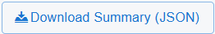
Quelques outils pour afficher le contenu de ce fichier :
- ouvrez le fichier dans le Bloc-notes, copiez le texte et collez-le dans un analyseur JSON en ligne (cherchez un outil gratuit), ou
- utilisez NotePad++, installez le plugin « JSON Viewer » et utilisez-le (Plugins > JSON Viewer > Format JSON).
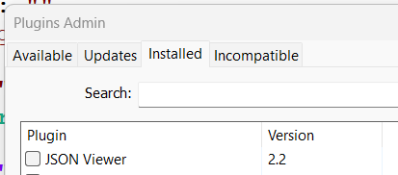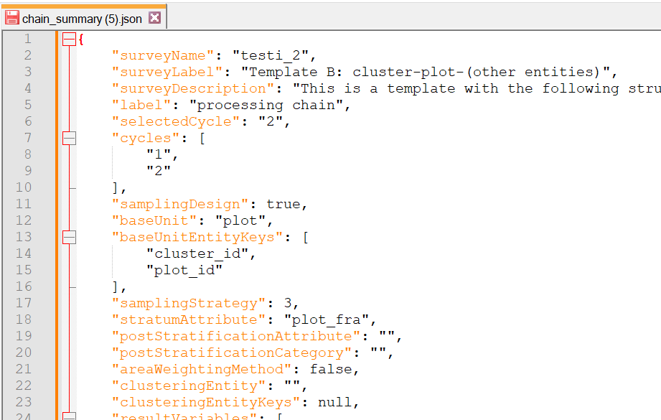

Annexe 6. Plot Grid Generator pour créer des données spatiales de points d'échantillonnage (Sampling Point Data)
Les données des points d'échantillonnage (Sampling Point Data) sont une table de référence qui peut servir à récupérer des données dans les formulaires et les tableaux. Elle peut contenir par exemple la liste prédéfinie des points d'échantillonnage, comme les numéros des grappes et des placettes. Elle peut aussi contenir des propriétés de ces points, comme leur emplacement (coordonnées) et des données issues d'un SIG ou d'autres sources auxiliaires.
Une méthode pratique pour générer une grille spatiale pour Arena consiste à utiliser l'outil Plot Grid Generator, disponible via https://openforis.org/materials/, section Handy Shiny apps.
Cet outil comprend un guide de l'utilisateur.
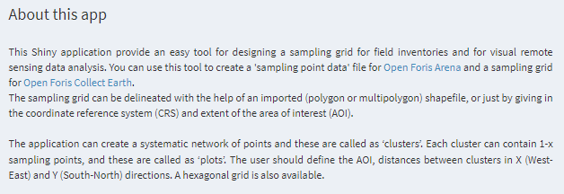
Une fois la grille générée, elle peut être exportée sous forme de fichiers CSV. L'application produit un fichier zip contenant les fichiers suivants :
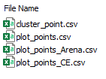
Le fichier « plot_points_Arena.csv » peut se présenter comme suit :
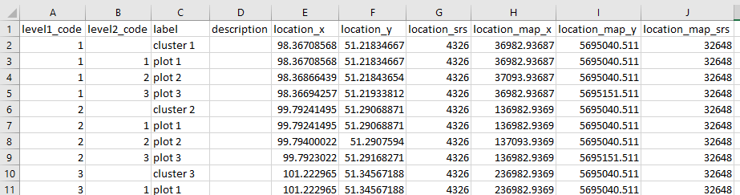
Il s'agit d'une table de catégorie hiérarchique qui peut être importée dans les catégories d'Arena. Comme « label » et « description » ne contiennent pas de code de langue, ces champs seront écrits dans la langue par défaut du formulaire, c.-à-d. la première langue du formulaire (propriétés).
* location_x, location_y, location_srs : coordonnées du point en EPSG:4326 (latitude-longitude)
* location_map_x, location_map_y, location_map_srs: coordonnées du point dans le système de référence
spatiale (SRS) de la carte importée
Ce fichier CSV peut être importé dans Arena comme nouvelle catégorie nommée « sampling_point_data », et Arena affiche à l'écran le Résumé de l'importation de catégorie suivant :
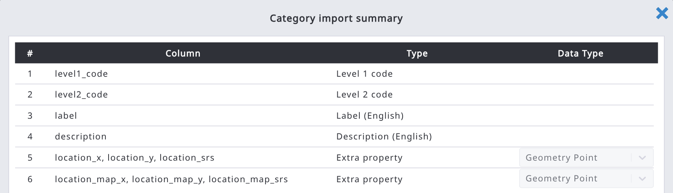
Remarque : pour importer des coordonnées cartographiques, ce SRS doit être défini pour le formulaire, sinon le message d'erreur suivant s'affiche :
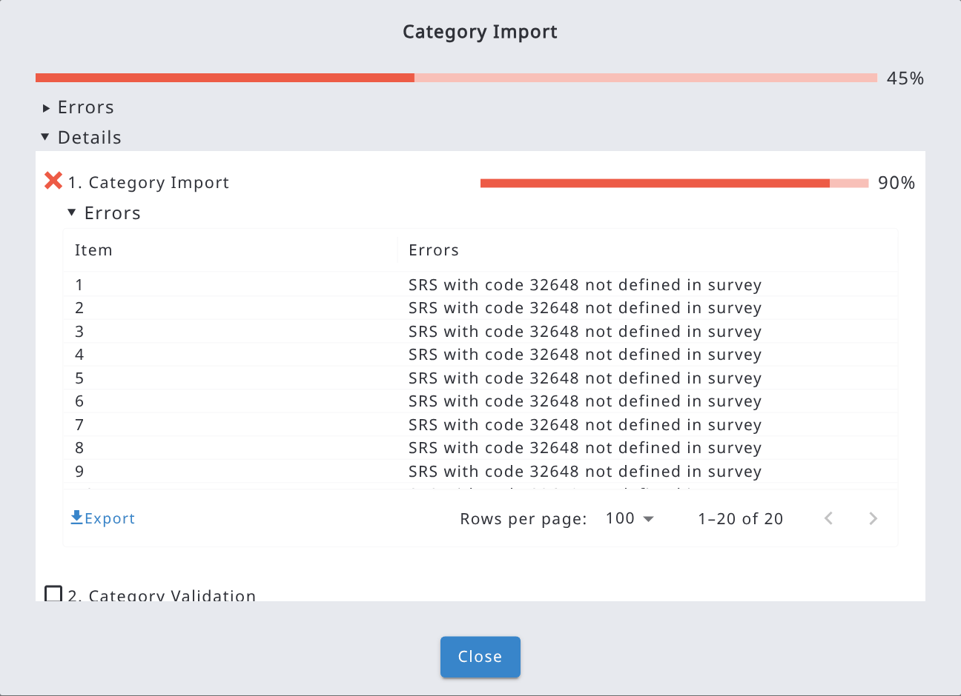
Dans ce cas, le SRS doit contenir EPSG:32648, comme suit :

Annexe 7. Installer Open Foris Arena sur un serveur personnalisé
Cette section explique comment installer et exécuter Open Foris Arena sur votre propre serveur (sur site ou machine virtuelle dans le cloud) à l'aide de Docker, au lieu d'utiliser la plateforme hébergée openforis-arena.org . Elle s'adresse aux administrateurs système qui assureront la maintenance du serveur.
1. Présentation
Arena est distribué sous la forme d'un ensemble d'images Docker : l'application Arena elle-même, une base de données PostgreSQL/PostGIS et, en option, un conteneur RStudio Server utilisé pour exécuter des scripts R personnalisés sur les données collectées. L'exécution d'Arena sur un serveur personnalisé nécessite donc Docker et, si vous n'en avez pas déjà une, une base de données PostgreSQL.
2. Prérequis
- Un serveur (Linux recommandé) avec une adresse IP publique ou joignable, si le serveur doit être accessible depuis l'extérieur du réseau local.
- Docker installé. Téléchargez-le et installez-le depuis docker.com s'il n'est pas déjà présent.
- Un espace disque suffisant pour la base de données, les fichiers importés et les répertoires de résultats d'analyse.
- Un accès réseau du serveur à Internet, pour récupérer les images Docker (ou une copie locale des images si le serveur est hors ligne).
- Optionnel : un compte SMTP ou SendGrid/Office365/Amazon SES, si Arena doit envoyer des e-mails (par ex. réinitialisations de mot de passe, invitations à des formulaires).
3. Installer et configurer PostgreSQL
Si vous ne disposez pas déjà d'une base de données PostgreSQL, exécutez-en une dans un conteneur Docker. La commande suivante crée une base de données nommée « arena » et un utilisateur « arena » avec le mot de passe « arena », à l'écoute sur le port 5444 :
docker run -d --name arena-db -p 5444:5432 \
-e POSTGRES_DB=arena \
-e POSTGRES_PASSWORD=arena \
-e POSTGRES_USER=arena \
postgis/postgis:17-3.5
Remarque : adaptez le nom de la base de données, l'utilisateur, le mot de passe et le port à votre environnement et à vos exigences de sécurité. Arena peut aussi être connecté à une instance PostgreSQL/PostGIS existante au lieu d'un conteneur dédié.
4. Créer le fichier de configuration (arena.env)
Créez un fichier texte nommé arena.env contenant les paramètres dont Arena a besoin au démarrage. Les variables les plus courantes sont listées ci-dessous ; la liste complète est disponible dans le dépôt GitHub d'Arena.
Variable | Objectif | Exemple
ARENA_PORT | Port sur lequel l'application web est à l'écoute | 9090
PGHOST / PGPORT / PGDATABASE / PGUSER / PGPASSWORD | Paramètres de connexion à PostgreSQL (ou utilisez DATABASE_URL) | localhost / 5444 / arena / arena / arena
TEMP_FOLDER | Dossier des fichiers importés temporaires | /home/your_user/openforis/arena/upload
FILE_STORAGE_PATH | Dossier du système de fichiers pour les fichiers stockés (à omettre pour utiliser la base de données ou S3) | /home/your_user/openforis/arena/files
ANALYSIS_OUTPUT_DIR | Dossier partagé avec RStudio Server pour les résultats d'analyse | /home/your_user/openforis/arena/analysis
USE_HTTPS | À définir sur true si les requêtes sont transmises en HTTPS par un proxy inverse | false
ADMIN_EMAIL / ADMIN_PASSWORD | Identifiants du premier compte administrateur système | admin@example.org / temporary-password

Un fichier arena.env minimal fonctionnel ressemble à ceci :
ARENA_PORT=9090
PGHOST=localhost
PGPORT=5444
PGDATABASE=arena
PGUSER=arena
PGPASSWORD=arena
TEMP_FOLDER=/home/your_user/openforis/arena/upload
FILE_STORAGE_PATH=/home/your_user/openforis/arena/files
ANALYSIS_OUTPUT_DIR=/home/your_user/openforis/arena/analysis
USER_AUTH_TOKEN_SECRET=replace-with-a-long-random-string
USE_HTTPS=false
ADMIN_EMAIL=admin@example.org
ADMIN_PASSWORD=replace-with-a-temporary-password
Sécurité : ADMIN_PASSWORD sert uniquement à créer le premier compte administrateur système. Modifiez ce mot de passe dans Arena immédiatement après la première connexion, et envisagez ensuite de le retirer du fichier.

5. Installer et exécuter Arena
Depuis le dossier contenant arena.env, exécutez :
docker run --env-file ./arena.env --network="host" openforis/arena:latest
Cette commande récupère l'image officielle d'Arena et démarre le conteneur, en exposant l'application web sur le port défini par ARENA_PORT (9090 par défaut). Utilisez la même commande pour redémarrer Arena après son arrêt.
6. Ouvrir Arena dans le navigateur
Une fois le conteneur en cours d'exécution, ouvrez :
http://localhost:9090
(remplacez localhost par le nom d'hôte ou l'adresse IP du serveur si vous vous connectez à distance). Le formulaire de connexion d'Arena doit apparaître. Au premier démarrage, Arena crée automatiquement un compte administrateur système à l'aide des valeurs ADMIN_EMAIL et ADMIN_PASSWORD d'arena.env. Connectez-vous avec ces identifiants et changez le mot de passe avec la fonction Changer le mot de passe d'Arena.
7. Optionnel : exécuter RStudio Server pour l'analyse statistique
Pour activer les scripts R personnalisés et les chaînes de calcul, exécutez RStudio Server dans un conteneur distinct, en partageant le dossier ANALYSIS_OUTPUT_DIR défini dans arena.env :
docker run -d --name arena-rstudio --network=host \
-v ANALYSIS_OUTPUT_DIR:/home/rstudio \
-e DISABLE_AUTH=true \
rocker/rstudio
Remplacez ANALYSIS_OUTPUT_DIR par le chemin réel utilisé dans arena.env. RStudio Server sera accessible à l'adresse :
http://localhost:8787
Pour redémarrer RStudio Server après un redémarrage ou un arrêt :
docker container restart arena-rstudio
Vous pouvez aussi connecter un RStudio Server externe existant (ou un pool RStudio Server Pro) en définissant RSTUDIO_SERVER_URL (et les variables RSTUDIO_* associées) dans arena.env au lieu d'exécuter un conteneur local.
8. Étapes suivantes recommandées
- Configurez HTTPS via un proxy inverse (par ex. Nginx ou Traefik) placé devant Arena, et définissez USE_HTTPS=true dans arena.env.
- Configurez un service d'e-mail (SendGrid, Office365 ou Amazon SES) pour qu'Arena puisse envoyer les e-mails relatifs aux comptes et aux invitations à des formulaires.
- Planifiez des sauvegardes régulières de la base de données PostgreSQL et des répertoires de stockage des fichiers et d'analyse.
- Vérifiez les paramètres ALLOW_USER_ACCESS_REQUEST, FILE_UPLOAD_LIMIT et JOB_QUEUE_CONCURRENCY pour les adapter aux besoins de votre organisation.

Annexe 8. Politique de confidentialité
Date d'entrée en vigueur : 1er mai 2021
L'Organisation des Nations Unies pour l'alimentation et l'agriculture (« FAO », « nous » ou « notre ») exploite le site web Open Foris Arena (le « Service »).
Cette page vous informe de nos politiques en matière de collecte, d'utilisation et de divulgation des données personnelles lorsque vous utilisez notre Service, ainsi que des choix dont vous disposez concernant ces données. Cette Politique de confidentialité est fournie par FreePrivacyPolicy.com.
Nous utilisons vos données pour fournir et améliorer le Service. En utilisant le Service, vous acceptez la collecte et l'utilisation des informations conformément à cette politique. Sauf définition contraire dans cette Politique de confidentialité, les termes qui y sont utilisés ont le même sens que dans nos Conditions générales, accessibles depuis https://www.openforis-arena.org/
Utilisation sous votre propre responsabilité
Les appellations employées dans ce produit d'information et la présentation des données qui y figurent n'impliquent de la part de l'Organisation des Nations Unies pour l'alimentation et l'agriculture (FAO) aucune prise de position quant au statut juridique ou au stade de développement des pays, territoires, villes ou zones ou de leurs autorités, ni quant au tracé de leurs frontières ou limites.
La mention de sociétés déterminées ou de produits de fabricants, qu'ils soient ou non brevetés, n'entraîne, de la part de la FAO, aucune approbation ou recommandation desdits produits de préférence à d'autres de nature analogue qui ne sont pas cités.
Les opinions exprimées dans ce produit d'information sont celles du/des auteur(s) et ne reflètent pas nécessairement les vues ou les politiques de la FAO.
Collecte et utilisation des informations
Nous collectons plusieurs types d'informations à diverses fins afin de vous fournir et d'améliorer notre Service.
Types de données collectées
Données personnelles
Lors de l'utilisation de notre Service, nous pouvons vous demander de nous fournir certaines informations personnellement identifiables qui peuvent être utilisées pour vous contacter ou vous identifier (« Données personnelles »). Les informations personnellement identifiables peuvent inclure, sans s'y limiter :
- Adresse e-mail,
- Prénom et nom,
- Organisation associée,
- Titre,
- Pays,
- Cookies et données d'utilisation.

Données d'utilisation
Nous pouvons également collecter des informations sur la manière dont le Service est consulté et utilisé (« Données d'utilisation »). Ces Données d'utilisation peuvent inclure des informations telles que l'adresse de protocole Internet de votre ordinateur (par ex. adresse IP), le type et la version de votre navigateur, les pages de notre Service que vous visitez, la date et l'heure de votre visite, le temps passé sur ces pages, les identifiants uniques des appareils et d'autres données de diagnostic.
Données de suivi et cookies
Nous utilisons des cookies et des technologies de suivi similaires pour suivre l'activité sur notre Service et conserver certaines informations.
Les cookies sont des fichiers contenant une petite quantité de données, pouvant inclure un identifiant unique anonyme. Les cookies sont envoyés à votre navigateur par un site web et stockés sur votre appareil. D'autres technologies de suivi sont également utilisées, telles que des balises, des tags et des scripts, pour collecter et suivre des informations et pour améliorer et analyser notre Service.
Vous pouvez configurer votre navigateur pour qu'il refuse tous les cookies ou qu'il vous signale l'envoi d'un cookie. Toutefois, si vous n'acceptez pas les cookies, vous ne pourrez peut-être pas utiliser certaines parties de notre Service.
Exemples de cookies que nous utilisons :
- Cookies de session. Nous utilisons des cookies de session pour faire fonctionner notre Service.
- Cookies de préférence. Nous utilisons des cookies de préférence pour mémoriser vos préférences et divers paramètres.
- Cookies de sécurité. Nous utilisons des cookies de sécurité à des fins de sécurité.
Utilisation des données
Nous utilisons les données collectées à diverses fins :
- Fournir et maintenir le Service
- Vous informer des modifications apportées à notre Service
- Vous permettre de participer aux fonctionnalités interactives de notre Service lorsque vous le souhaitez
- Fournir un service client et une assistance
- Fournir des analyses ou des informations utiles afin d'améliorer le Service
- Surveiller l'utilisation du Service
- Détecter, prévenir et résoudre les problèmes techniques
Transfert des données
Vos informations, y compris les Données personnelles, peuvent être transférées vers des ordinateurs situés en dehors de votre État, province, pays ou autre juridiction gouvernementale, où les lois sur la protection des données peuvent différer de celles de votre juridiction, et y être conservées.
Votre consentement à cette Politique de confidentialité, suivi de la communication de ces informations, vaut acceptation de ce transfert.
Nous prendrons toutes les mesures raisonnablement nécessaires pour garantir que vos données soient traitées de manière sécurisée et conformément à cette Politique de confidentialité, et aucun transfert de vos Données personnelles n'aura lieu vers une organisation ou un pays sans que des contrôles adéquats soient en place, notamment en ce qui concerne la sécurité de vos données et d'autres informations personnelles.
Divulgation des données
Obligations légales
Nous pouvons divulguer vos Données personnelles si nous estimons de bonne foi qu'une telle action est nécessaire pour :
- Se conformer à une obligation légale
- Protéger et défendre les droits ou les biens de la FAO
- Prévenir ou enquêter sur d'éventuels actes répréhensibles en lien avec le Service
- Protéger la sécurité personnelle des utilisateurs du Service ou du public
- Se protéger contre toute responsabilité juridique
Sécurité des données
La sécurité de vos données est importante pour nous, mais n'oubliez pas qu'aucune méthode de transmission sur Internet ni aucune méthode de stockage électronique n'est sûre à 100 %. Bien que nous nous efforcions d'utiliser des moyens commercialement acceptables pour protéger vos données, nous ne pouvons pas garantir leur sécurité absolue.
Prestataires de services
Nous pouvons faire appel à des sociétés et à des personnes tierces pour faciliter notre Service (« Prestataires de services »), fournir le Service en notre nom, réaliser des prestations liées au Service ou nous aider à analyser la manière dont notre Service est utilisé.
Ces tiers n'ont accès à vos Données personnelles que pour effectuer ces tâches en notre nom et sont tenus de ne pas les divulguer ni les utiliser à d'autres fins.
Analyses
Nous faisons appel à des Prestataires de services tiers pour surveiller et analyser l'utilisation de notre Service.
- Google Analytics
Google Analytics est un service d'analyse web proposé par Google qui suit et rapporte le trafic des sites web. Google utilise les données collectées pour suivre et surveiller l'utilisation de notre Service. Ces données sont partagées avec d'autres services Google. Google peut utiliser les données collectées pour contextualiser et personnaliser les annonces de son propre réseau publicitaire.
Vous pouvez empêcher que votre activité sur le Service soit mise à la disposition de Google Analytics en installant le module complémentaire de navigateur de désactivation de Google Analytics. Ce module empêche le JavaScript de Google Analytics (ga.js, analytics.js et dc.js) de partager avec Google Analytics des informations sur l'activité de visite.
Pour plus d'informations sur les pratiques de Google en matière de confidentialité, consultez la page web Règles de confidentialité et conditions d'utilisation de Google : https://policies.google.com/privacy?hl=en
Liens vers d'autres sites
Notre Service peut contenir des liens vers d'autres sites qui ne sont pas exploités par nous. Si vous cliquez sur un lien tiers, vous serez redirigé vers le site de ce tiers. Nous vous conseillons vivement de consulter la Politique de confidentialité de chaque site que vous visitez.
Nous n'avons aucun contrôle sur le contenu, les politiques de confidentialité ou les pratiques des sites ou services tiers et déclinons toute responsabilité à cet égard.
Cartes
Les appellations employées sur la ou les carte(s) et la présentation des données qui y figurent n'impliquent de la part de la FAO aucune prise de position quant au statut juridique ou constitutionnel des pays, territoires ou zones maritimes, ni quant au tracé de leurs frontières.
Produits électroniques
La FAO décline toute responsabilité pour les erreurs ou défauts de la base de données ou du logiciel, ou de la documentation qui les accompagne, pour la maintenance et la mise à niveau des programmes, ainsi que pour tout dommage pouvant en découler. La FAO décline également toute responsabilité quant à la mise à jour des données et n'assume aucune responsabilité pour les erreurs et omissions dans les données fournies. Les utilisateurs sont toutefois invités à signaler à la FAO toute erreur ou tout défaut constaté dans ce produit.
Protection de la vie privée des enfants
Notre Service ne s'adresse pas aux personnes de moins de 18 ans (« Enfants »).
Nous ne collectons pas sciemment d'informations personnellement identifiables auprès de personnes de moins de 18 ans. Si vous êtes parent ou tuteur et que vous savez que vos Enfants nous ont fourni des Données personnelles, veuillez nous contacter. Si nous apprenons que nous avons collecté des Données personnelles auprès d'enfants sans vérification du consentement parental, nous prenons des mesures pour supprimer ces informations de nos serveurs.
Modifications de cette Politique de confidentialité
Nous pouvons mettre à jour notre Politique de confidentialité de temps à autre. Nous vous informerons de toute modification en publiant la nouvelle Politique de confidentialité sur cette page.
Nous vous en informerons par e-mail et/ou par un avis bien visible sur notre Service avant l'entrée en vigueur de la modification, et nous mettrons à jour la « date d'entrée en vigueur » en haut de cette Politique de confidentialité.
Nous vous conseillons de consulter régulièrement cette Politique de confidentialité pour prendre connaissance d'éventuelles modifications. Les modifications de cette Politique de confidentialité prennent effet dès leur publication sur cette page.
Nous contacter
Pour toute question concernant cette Politique de confidentialité, veuillez nous contacter par e-mail : openforisinitiative@gmail.com
Open Foris Arena est développé et hébergé par la Division des forêts de la FAO

RStudio requires R (https://cran.r-project.org/). RStudio is available at https://posit.co/download/rstudio-desktop/ Read more about requirements for R version and RStudio in this chapter.
A Survey Manager is not a user role, but a user’s privilege. A role is always related to a survey. Any user can get Survey Manager rights, but predefined access rights to a specific survey.
https://en.wikipedia.org/wiki/Node_(computer_science)
In the Opera web browser, you may need to configure the shortcut ctrl+space in Settings. By default, Opera opens/closes the Instant Search.
https://stackoverflow.com/questions/43307776/how-to-open-a-text-file-with-excel-in-utf-8-encoding
Language code can also be missing. In that case, ‘label’ and ‘description’ are read into the default language of the survey, i.e. to the first language of the survey.
In an imported OF Collect survey, column "synonym" is shown as ‘lat’ in Arena.
See https://www.postgresql.org/docs/9.5/functions-aggregate.html
see e.g. https://developers.arcgis.com/documentation/mapping-apis-and-services/reference/zoom-levels-and-scale/
Elevation is retrieved from Open Topo Data.
Earth Map uses GeoJSON geometries and there is no circle geometry. Therefore Arena "simulates" a circle with a multi-vertex polygon in Earth Map.
If you are working with forest inventory data, please see the recommended naming approach in "Naming of entities & attributes: Recommendations" under “Arena” at https://www.openforis.org/support-and-resources/
The reason for doing this is that when you disable the checkbox, the system will delete an internal "variablename_ha" attribute from the database. When you enable it, the system will create a new attribute "newname_ha" into the database.
The initialization script is valid for 60 minutes, and after that it will expire.
When using local RStudio in a Windows machine, the files are downloaded into the following folder: C:\Users\USERNAME\Documents\arena
The list of required R packages can be found at /system/init/init-packages.R
You need to PUBLISH the survey in order to enable this button.
This method will be developed by the end of 2026.

